RANCANG BANGUN SISTEM PENDUKUNG KEPUTUSAN BERBASIS WEB UNTUK PENILAIAN KINERJA GURU MENGGUNAKAN METODE MOORA SMA DI AL-IHSAN BOARDING SCHOOL

SKRIPSI

Diajukan Untuk Memenuhi Salah Satu Syarat Kelulusan
Jenjang Sarjana Strata Satu (S1) Pada Program Studi Teknik Informatika Konsentrasi Sistem Informasi STMIK Mardira Indonesia

Oleh :
SUGIH SUGISTIANA
22110393



SEKOLAH TINGGI MANAJEMEN INFORMATIKA DAN KOMPUTER MARDIRA INDONESIA
2026
Terakreditasi Menurut Keputusan Lembaga Akreditasi Mandiri Informatika dan Komputer (LAM-INFOKOM)
Nomor SK : 109/SK/LAM-INFOKOM/Ak/S/VIII/2025

BAB I
PENDAHULUAN

Latar Belakang Masalah
Penilaian kinerja guru merupakan salah satu bagian penting dalam evaluasi pelaksanaan tugas guru sebagai pendidik. Hasil penilaian dapat digunakan oleh sekolah sebagai bahan pertimbangan dalam melakukan evaluasi, pembinaan, dan pengembangan kinerja guru. Penilaian Kinerja Guru (PKG) menjadi salah satu mekanisme penilaian formal terhadap pelaksanaan tugas guru sesuai dengan ketentuan yang berlaku. (Usman et al., 2023).
SMA Al-Ihsan Boarding School merupakan satuan pendidikan yang telah melaksanakan penilaian kinerja guru sebagai bagian dari evaluasi kinerja guru. Berdasarkan hasil wawancara dan dokumen sekolah yang diperoleh dalam penelitian, pelaksanaan penilaian formal dilakukan secara berkala sesuai mekanisme yang berlaku di sekolah, sedangkan belum tersedia mekanisme yang mengintegrasikan data kinerja guru menjadi rekap penilaian secara bulanan. Kondisi tersebut menyebabkan data kinerja guru selama periode satu tahun ajaran belum terdokumentasi dalam suatu mekanisme pengolahan yang terstruktur untuk setiap periode penilaian.
Aspek kinerja guru yang digunakan dalam penelitian ini meliputi kehadiran, ketepatan waktu, kelengkapan perangkat pembelajaran, dan kelengkapan administrasi penilaian penilaian. Keempat aspek tersebut memiliki data yang dapat berubah sesuai dengan pelaksanaan tugas guru pada setiap periode. Tanpa adanya rekap secara berkala, informasi mengenai perkembangan masing-masing aspek kinerja guru dari satu periode ke periode berikutnya menjadi kurang mudah ditelusuri. Kondisi tersebut dapat menyulitkan pihak sekolah dalam memperoleh informasi pendukung untuk melakukan evaluasi dan pembinaan guru sepanjang tahun.
Berdasarkan kondisi tersebut, diperlukan suatu Sistem Pendukung Keputusan (SPK) berbasis web yang dapat membantu proses pencatatan, pengolahan, dan penyajian data penilaian kinerja guru secara berkala. Sistem ini tidak dimaksudkan untuk menggantikan pelaksanaan PKG yang telah berjalan, tetapi sebagai alat bantu untuk menyediakan informasi penilaian yang lebih terstruktur, terukur, dan terdokumentasi. Data penilaian yang tersimpan pada setiap periode juga dapat digunakan sebagai informasi pendukung dalam melihat perkembangan kinerja guru (Usman et al., 2023).
Penelitian mengenai Sistem Pendukung Keputusan untuk penilaian kinerja telah menggunakan berbagai metode pengambilan keputusan multikriteria. Penelitian terdahulu yang ditelaah dalam penelitian ini menunjukkan penggunaan metode MOORA pada beberapa objek penilaian kinerja serta penggunaan metode TOPSIS, SAW, dan WASPAS pada penilaian kinerja guru. Perbedaan penelitian ini dengan penelitian terdahulu terletak pada objek penelitian, kriteria yang digunakan, periode penilaian, serta kebutuhan sistem yang dikembangkan. Penelitian ini berfokus pada penerapan metode MOORA untuk membantu pemeringkatan kinerja guru di SMA Al-Ihsan Boarding School serta menyimpan hasil penilaian setiap periode sebagai informasi pendukung evaluasi. Hasil kajian tersebut tidak digunakan untuk menyatakan bahwa penggunaan SPK, MOORA, sistem berbasis web, atau penyimpanan riwayat merupakan hal yang sepenuhnya baru.
Metode Multi-Objective Optimization on the Basis of Ratio Analysis (MOORA) dipilih karena dapat digunakan untuk melakukan pengolahan dan pemeringkatan alternatif berdasarkan beberapa kriteria melalui proses normalisasi, pembobotan, dan perhitungan nilai optimasi. Karakteristik tersebut sesuai dengan kebutuhan penelitian yang melibatkan beberapa kriteria penilaian dan sejumlah guru sebagai alternatif pada setiap periode penilaian. Hasil pemeringkatan MOORA digunakan sebagai informasi pendukung bagi Kepala Sekolah dalam proses evaluasi dan pengambilan keputusan. Sementara itu, perkembangan kinerja antarperiode tidak dinilai hanya berdasarkan perubahan nilai preferensi MOORA, tetapi dapat ditinjau melalui nilai atau skor masing-masing kriteria yang tersimpan pada setiap periode.

Identifikasi Masalah
Berdasarkan latar belakang masalah yang telah diuraikan, dapat diidentifikasi beberapa permasalahan sebagai berikut :
- Pelaksanaan penilaian kinerja guru yang berjalan belum ditunjang oleh mekanisme rekapitulasi kinerja guru secara berkala, sehingga perkembangan kinerja guru antarperiode belum terdokumentasi secara terstruktur.
- Data kinerja guru yang meliputi kehadiran, ketepatan waktu, kelengkapan perangkat pembelajaran, dan kelengkapan administrasi penilaian belum diolah secara terstruktur berdasarkan kriteria dan bobot penilaian untuk menghasilkan informasi pemeringkatan kinerja guru pada setiap periode.
- Belum tersedia Sistem Pendukung Keputusan berbasis web yang mengintegrasikan pengelolaan data kinerja guru, pengolahan menggunakan metode MOORA, penyimpanan riwayat penilaian, dan penyajian hasil pemeringkatan sebagai informasi pendukung bagi Kepala Sekolah dalam melakukan evaluasi dan pengambilan keputusan.

Batasan Masalah
Agar penelitian ini lebih terarah dan terfokus, maka batasan masalah dalam penelitian ini adalah sebagai berikut :
- Penelitian difokuskan pada 18 guru yang tercatat aktif mengajar di SMA Al-Ihsan Boarding School.
- Sistem Pendukung Keputusan berbasis web menggunakan metode Multi-Objective Optimization on the Basis of Ratio Analysis (MOORA) untuk melakukan penilaian dan pemeringkatan kinerja guru berdasarkan empat kriteria, yaitu Kehadiran (C1), Ketepatan Waktu (C2), Kelengkapan Perangkat Pembelajaran (C3), dan Kelengkapan Administrasi Penilaian (C4).
- Pengguna sistem terdiri atas Administrator, Kepala Sekolah, dan Guru. Administrator mengelola data dan membantu pencatatan hasil penilaian, Kepala Sekolah melakukan penilaian serta validasi atau pengesahan hasil, sedangkan Guru hanya dapat melihat hasil penilaian miliknya sendiri. Penilaian dan pemeringkatan dilakukan pada setiap periode bulanan, sedangkan perkembangan kinerja antarperiode dipantau melalui nilai atau skor masing-masing kriteria yang tersimpan pada setiap periode. sendiri.

Rumusan Masalah
Berdasarkan identifikasi dan batasan masalah di atas, maka rumusan masalah dalam penelitian ini adalah :
- Bagaimana proses penilaian kinerja guru yang berjalan di SMA Al-Ihsan Boarding School serta kendala yang dihadapi dalam mendukung evaluasi kinerja guru secara berkala?
- Bagaimana merancang dan membangun Sistem Pendukung Keputusan berbasis web yang mendukung penilaia kinerja guru secara bulanan menggunakan metode MOORA pada SMA Al-Ihsan Boarding School?
- Bagaimana hasil pengujian fungsional sistem menggunakan Black Box Testing dan tingkat kesesuaian hasil perhitungan MOORA antara perhitungan manual dan hasil perhitungan sistem menggunakan data uji?

Tujuan dan Kegunaan Penelitian

1.5.1 Tujuan Penelitian
Tujuan dari penelitian ini adalah:
- Menganalisis proses penilaian kinerja guru yang berjalan di SMA Al-Ihsan Boarding School serta mengidentifikasi kendala dalam mendukung rekapitulasi dan evaluasi kinerja guru secara berkala.
- Merancang dan membangun Sistem Pendukung Keputusan berbasis web menggunakan metode MOORA untuk mendukung rekapitulasi dan penilaian kinerja guru secara bulanan berdasarkan empat kriteria yang telah ditetapkan.
- Menguji fungsionalitas sistem menggunakan Black Box Testing serta memvalidasi hasil perhitungan MOORA melalui perbandingan antara perhitungan manual dan hasil perhitungan sistem menggunakan data uji.

1.5.2 Kegunaan Penelitian
Penelitian ini diharapkan memberikan manfaat bagi berbagai pihak, sebagai berikut:
- Bagi SMA Al-Ihsan Boarding School, penelitian ini diharapkan dapat membantu pihak sekolah, khususnya Kepala Sekolah, dalam memperoleh informasi penilaian kinerja guru yang lebih terstruktur, terukur, dan terdokumentasi sebagai bahan pendukung dalam melakukan evaluasi dan pengambilan keputusan.
- Bagi Guru, sistem yang dikembangkan dapat memberikan akses terhadap hasil penilaian dan riwayat kinerja pribadi pada setiap periode, sehingga guru dapat memperoleh informasi mengenai hasil penilaian terhadap kinerjanya.
- Bagi Peneliti, penelitian ini dapat menjadi sarana penerapan pengetahuan dalam bidang perancangan sistem pendukung keputusan berbasis web dan penerapan metode MOORA untuk pengolahan data penilaian berdasarkan beberapa kriteria.

Objek dan Tempat Penelitian

1.6.1 Objek Penelitian
Objek dalam penelitian ini adalah proses penilaian kinerja guru pada SMA Al-Ihsan Boarding School yang berada di bawah naungan Yayasan Sinar Bhakti Ihsani, beralamat di Kampung Sinarsari, Desa Putrajawa, Kecamatan Selaawi, Kabupaten Garut, Jawa Barat. Narasumber dalam penelitian ini adalah M. Hidad Abdillah, S.Pd. selaku Wakil Kepala, Operator, dan Guru Piket SMA Al-Ihsan Boarding School, yang memberikan informasi mengenai proses penilaian kinerja guru yang berjalan serta kebutuhan sistem dalam penelitian. penelitian.

1.6.2 Waktu Penelitian
Penelitian ini dilaksanakan selama empat bulan, yaitu mulai April 2026 sampai dengan Juli 2026. Kegiatan penelitian meliputi studi literatur dan observasi, analisis kebutuhan, perancangan sistem, implementasi, pengujian sistem, validasi perhitungan MOORA, serta evaluasi dan perbaikan. Rincian jadwal pelaksanaan penelitian disajikan pada Tabel 1.1.
Tabel 1. 1 Waktu Penelitian
No. | Kegiatan | Tahun 2026
No. | Kegiatan | Bulan
No. | Kegiatan | April |  |  |  | Mei |  |  |  |  | Juni |  |  | Juli
No. | Kegiatan | 1 | 2 | 3 | 4 | 1 | 2 | 3 | 4 | 1 |  | 2 | 3 | 4 | 1 | 2 | 3 | 4
1. | Studi literatur dan observasi
2. | Analisis kebutuhan
3. | Perancangan Sistem
4. | Implementasi sistem
5. | Pengujian fungsional dan validasi MOORA
6. | Evaluasi dan perbaikan
7. | Penyusunan laporan

Metodologi Penelitian
Metodologi yang digunakan untuk menulis laporan Skripsi ini merujuk pada Design Science Research Methodology (DSRM) dengan tahapan sebagai berikut:

1.7.1 Problem Identification and Motivation (Identifikasi Masalah)
Tahap Problem Identification and Motivation dilakukan untuk mengidentifikasi permasalahan nyata pada proses penilaian kinerja guru di SMA Al-Ihsan Boarding School. Identifikasi masalah dilakukan melalui observasi, wawancara, dokumentasi, dan studi literatur. Observasi digunakan untuk memperoleh gambaran mengenai proses penilaian kinerja guru yang berjalan di sekolah, sedangkan wawancara dilakukan dengan M. Hidad Abdillah, S.Pd. selaku Wakil Kepala, Operator, dan Guru Piket untuk memperoleh informasi mengenai proses penilaian kinerja guru dan kebutuhan sistem. Dokumentasi digunakan untuk memperoleh informasi pendukung yang berkaitan dengan objek penelitian, termasuk dokumen pembagian tugas mengajar dan struktur organisasi sekolah. (DSRM).
Studi literatur dilakukan dengan menelaah jurnal dan referensi yang berkaitan dengan Sistem Pendukung Keputusan, penilaian kinerja guru, metode MOORA, dan penelitian terdahulu yang relevan. Hasil dari proses identifikasi tersebut digunakan sebagai dasar untuk menentukan permasalahan penelitian dan kebutuhan solusi yang akan dikembangkan.
Dalam penelitian ini digunakan empat kriteria penilaian, yaitu Kehadiran (C1), Ketepatan Waktu (C2), Kelengkapan Perangkat Pembelajaran (C3), dan Kelengkapan Administrasi Penilaian (C4). Bobot masing-masing kriteria ditetapkan berdasarkan kesepakatan pihak sekolah dan dikonfirmasi melalui wawancara dengan M. Hidad Abdillah, S.Pd. selaku Wakil Kepala, Operator, dan Guru Piket pada 22 Juni 2026. Pada saat wawancara, Kepala Sekolah tidak hadir secara langsung sehingga proses wawancara dilakukan melalui perwakilan pihak sekolah. Bobot yang digunakan adalah Kehadiran (C1) sebesar 35%, Ketepatan Waktu (C2) sebesar 25%, Kelengkapan Perangkat Pembelajaran (C3) sebesar 25%, dan Kelengkapan Administrasi Penilaian (C4) sebesar 15%.
Berdasarkan hasil identifikasi masalah, permasalahan utama dalam penelitian ini adalah belum tersedianya mekanisme yang terintegrasi untuk melakukan rekapitulasi dan pengolahan data kinerja guru secara berkala sebagai informasi pendukung evaluasi kinerja guru. Permasalahan tersebut menjadi dasar dalam pengembangan Sistem Pendukung Keputusan berbasis web menggunakan metode MOORA.

1.7.2 Define Objectives for a Solution (Mentukan Tujuan Solusi)
Berdasarkan hasil identifikasi permasalahan, solusi yang dikembangkan dalam penelitian ini adalah Sistem Pendukung Keputusan (SPK) berbasis web untuk mendukung proses rekapitulasi dan penilaian kinerja guru secara berkala menggunakan metode MOORA. Sistem dirancang untuk mengelola data 18 guru yang tercatat dalam Surat Keputusan Kepala Sekolah Nomor 155/SMA-IBS/I/2026 serta melibatkan tiga pengguna, yaitu Administrator, Kepala Sekolah, dan Guru.
Tujuan solusi yang dikembangkan adalah sebagai berikut:
- Mengelola data guru dan data penilaian kinerja berdasarkan empat kriteria yang telah ditetapkan, serta mencatat hasil penilaian pada setiap periode.
- Mengolah data penilaian menggunakan metode MOORA berdasarkan bobot kriteria yang telah ditetapkan untuk menghasilkan nilai preferensi dan pemeringkatan guru pada setiap periode penilaian.
- Menyimpan hasil penilaian dan riwayat penilaian pada setiap periode sebagai informasi pendukung untuk memantau perkembangan kinerja guru melalui nilai atau skor masing-masing kriteria.
- Menyediakan informasi hasil penilaian sesuai hak akses pengguna, yaitu Administrator mengelola data dan membantu pencatatan, Kepala Sekolah melakukan penilaian serta validasi atau pengesahan hasil, dan Guru melihat hasil penilaian miliknya sendiri.

1.7.3 Design and Development (Perancangan dan Pengembangan Sistem)
Tahap Design and Development dilakukan untuk merancang dan mengembangkan solusi berdasarkan tujuan yang telah ditetapkan pada tahap sebelumnya. Perancangan sistem meliputi perancangan proses bisnis, basis data, antarmuka, hak akses pengguna, serta mekanisme pengolahan penilaian menggunakan metode MOORA. Perancangan dilakukan dengan menyesuaikan kebutuhan tiga pengguna sistem, yaitu Administrator, Kepala Sekolah, dan Guru.
Pada tahap pengembangan, rancangan tersebut diimplementasikan menjadi Sistem Pendukung Keputusan berbasis web. Sistem dikembangkan untuk mengelola data guru dan data penilaian, mencatat hasil penilaian setiap periode bulanan, melakukan pengolahan menggunakan metode MOORA berdasarkan empat kriteria dengan bobot C1 sebesar 35%, C2 sebesar 25%, C3 sebesar 25%, dan C4 sebesar 15%, serta menyajikan hasil pemeringkatan. Administrator berperan dalam pengelolaan data dan membantu pencatatan hasil penilaian, Kepala Sekolah melakukan penilaian serta validasi atau pengesahan hasil, sedangkan Guru hanya dapat melihat hasil penilaian miliknya sendiri.

1.7.4 Demonstration (Implementasi dan Uji Coba Sistem)
Pada tahap Demonstration, sistem yang telah dikembangkan didemonstrasikan menggunakan data uji berupa simulasi nilai kinerja bulanan untuk 18 guru yang tercatat aktif mengajar di SMA Al-Ihsan Boarding School. Data uji tersebut disusun untuk merepresentasikan skenario penilaian berdasarkan empat kriteria yang digunakan dalam penelitian, yaitu Kehadiran (C1), Ketepatan Waktu (C2), Kelengkapan Perangkat Pembelajaran (C3), dan Kelengkapan Administrasi Penilaian (C4). Data tersebut merupakan data uji simulasi penelitian karena sekolah belum memiliki rekap penilaian kinerja guru secara bulanan.
Demonstrasi dilakukan untuk menunjukkan alur penggunaan sistem secara menyeluruh, mulai dari autentikasi pengguna sesuai hak akses, pengelolaan data guru dan pencatatan data penilaian oleh Administrator berdasarkan hasil penilaian Kepala Sekolah, pengolahan data menggunakan metode MOORA oleh sistem, hingga penyajian nilai preferensi dan pemeringkatan guru pada periode penilaian. Kepala Sekolah berperan sebagai pihak yang melakukan penilaian dan menggunakan hasil pemeringkatan sebagai informasi pendukung dalam evaluasi dan pengambilan keputusan, sedangkan Guru dapat melihat hasil penilaian miliknya sendiri.

1.7.5 Evaluation (Evaluasi Sistem)
Pada tahap Evaluation, dilakukan evaluasi terhadap sistem yang telah dikembangkan untuk mengetahui kesesuaian fungsi sistem dan kesesuaian penerapan metode MOORA. Pengujian fungsional sistem dilakukan menggunakan metode Black Box Testing berdasarkan skenario pengujian yang telah ditentukan. Pengujian mencakup fungsi autentikasi pengguna, pengelolaan data guru, pengelolaan data kriteria, pengelolaan data penilaian, proses perhitungan MOORA, penyajian hasil pemeringkatan, serta pembatasan akses sesuai dengan hak akses masing-masing pengguna.
Selain pengujian fungsional, dilakukan validasi hasil perhitungan metode MOORA dengan membandingkan perhitungan manual menggunakan data uji dengan hasil perhitungan yang dihasilkan oleh sistem. Perbandingan dilakukan pada tahapan normalisasi, pembobotan, perhitungan nilai optimasi, dan pemeringkatan. Hasil pengujian fungsional dan validasi perhitungan digunakan untuk mengetahui kesesuaian sistem terhadap kebutuhan yang telah ditetapkan serta kesesuaian hasil perhitungan MOORA antara perhitungan manual dan sistem.

1.7.6 Communation (Pelaporan Hasil Penelitian)
Tahap Communication dilakukan untuk mengomunikasikan hasil penelitian melalui penyusunan laporan skripsi yang memuat proses identifikasi masalah, perancangan dan pengembangan Sistem Pendukung Keputusan berbasis web, demonstrasi sistem, serta hasil evaluasi menggunakan Black Box Testing dan validasi perhitungan MOORA. Hasil penelitian disajikan secara sistematis berdasarkan tahapan penelitian dan digunakan sebagai bahan penyampaian hasil penelitian kepada pihak terkait dalam lingkungan akademik.

Sistematika Penulisan
Laporan skripsi disusun secara sistematis kedalam enam bab dengan rincian sebagai berikut:
BAB I PENDAHULUAN
Bab ini berisi latar belakang masalah, identifikasi masalah, batasan masalah, rumusan masalah, tujuan dan kegunaan penelitian, objek dan waktu penelitian, metodologi penelitian, serta sistematika penulisan.
BAB II LANDASAN TEORI
Bab ini berisi penelitian terdahulu, analisis persamaan dan perbedaan penelitian terdahulu, kesenjangan penelitian, kebaruan penelitian, Sistem Pendukung Keputusan, penilaian kinerja guru, metode MOORA, Design Science Research Methodology (DSRM), serta teori dan teknologi lain yang mendukung penelitian.
BAB III ANALISIS SISTEM
Bab ini membahas analisis terhadap objek penelitian dan sistem yang sedang berjalan, identifikasi permasalahan, analisis sistem yang diusulkan, kebutuhan fungsional dan nonfungsional, analisis pengguna, analisis data, operasionalisasi kriteria penilaian, serta analisis penerapan metode MOORA sebagai dasar perancangan sistem.
BAB IV PERANCANGAN SISTEM
Bab ini membahas perancangan sistem berdasarkan hasil analisis pada Bab III, meliputi perancangan proses, pemodelan sistem, perancangan basis data, perancangan struktur menu, perancangan antarmuka, serta perancangan mekanisme pengolahan menggunakan metode MOORA.
BAB V IMPLEMENTASI DAN PENGUJIAN SISTEM
Bab ini membahas hasil implementasi sistem berdasarkan rancangan pada Bab IV, meliputi implementasi perangkat lunak, basis data, antarmuka, fitur sistem, dan penerapan metode MOORA. Bab ini juga memuat pengujian fungsional menggunakan Black Box Testing serta validasi hasil perhitungan MOORA melalui perbandingan antara perhitungan manual dan hasil perhitungan sistem.
BAB VI PENUTUP
Bab ini berisi kesimpulan dan saran. Kesimpulan disusun berdasarkan tujuan dan hasil penelitian, sedangkan saran berisi masukan untuk pengembangan sistem dan penelitian selanjutnya.

BAB II
LANDASAN TEORI

Penelitian Terdahulu
Penelitian terdahulu digunakan sebagai dasar untuk memahami perkembangan penelitian yang berkaitan dengan Sistem Pendukung Keputusan (SPK), metode pengambilan keputusan multikriteria, penilaian kinerja guru, dan pengembangan sistem berbasis web. Kajian terhadap penelitian terdahulu dilakukan dengan membandingkan objek penelitian, metode yang digunakan, kriteria penilaian, bentuk sistem, serta hasil penelitian yang relevan dengan penelitian ini (Paul et al., 2024).
Pada penelitian ini, kajian difokuskan pada penelitian yang menggunakan metode MOORA maupun metode pengambilan keputusan multikriteria lainnya dalam penilaian kinerja, khususnya yang berkaitan dengan penilaian kinerja guru dan pengembangan SPK berbasis web. Hasil kajian digunakan untuk mengetahui posisi penelitian ini terhadap penelitian terdahulu serta mengidentifikasi aspek yang masih dapat dikembangkan sesuai dengan kebutuhan penilaian kinerja guru di SMA Al-Ihsan Boarding School.
Tabel 2. 1 Penelitian Terdahulu

No | Penulis (Tahun) | Judul | Metode dan Hasil | Nama Jurnal dan Penerbit | Persamaan / Perbedaan
1. | (Tombilayuk et al., 2022) | Penerapan Metode MOORA Pada Sistem Pendukung Keputusan Penilaian Kinerja Program Studi | Penelitian menerapkan metode MOORA pada Sistem Pendukung Keputusan untuk menilai kinerja Ketua Program Studi berdasarkan beberapa kriteria penilaian. Hasil perhitungan menghasilkan pemeringkatan alternatif, dengan A2, A6, A5, dan A4 memperoleh peringkat tertinggi secara berurutan, sedangkan A1 dan A3 memperoleh peringkat terendah. | Nama Jurnal: Jurnal Informatika (JIU)  Volume : Vol. 11 No. 2 Tahun 2022  Penerbit : Program Studi Teknik Informatika, Fakultas Teknik, Universitas Dayanu Ikhsanuddin, Baubau. | Persamaan:  Sama-sama menerapkan metode MOORA dalam Sistem Pendukung Keputusan untuk melakukan penilaian kinerja.  Perbedaan:  Penelitian tersebut menilai kinerja Ketua Program Studi pada perguruan tinggi, sedangkan penelitian ini menilai kinerja guru di SMA Al-Ihsan Boarding School dengan empat kriteria dan penilaian secara bulanan.
2. | (Lestari et al., 2022) | Penerapan Metode MOORA Pada Sistem Pendukung Keputusan Penilaian Kinerja Program Studi | Penelitian mengembangkan Sistem Pendukung Keputusan berbasis website untuk penilaian kinerja pegawai pada Dinas Pendidikan dan Kebudayaan Kabupaten Jombang menggunakan metode MOORA. Sistem digunakan untuk mengolah penilaian berdasarkan beberapa kriteria dan menghasilkan pemeringkatan pegawai. Hasil penelitian menempatkan Hadi Suwito, A.Md. sebagai peringkat pertama dengan nilai akhir 0,0217, diikuti Weni Siswin Agustin, S.Sos. dengan nilai 0,0183 dan Diyanto dengan nilai 0,0127. | Nama Jurnal : Jurnal Media Informatika Budidarma (MIB)  Volume : Vol. 6 No. 2 Tahun 2022  Penerbit : STMIK Budidarma, Medan. | Persamaan: Sama-sama mengembangkan Sistem Pendukung Keputusan berbasis website menggunakan metode MOORA untuk melakukan penilaian kinerja.  Perbedaan: Penelitian tersebut berfokus pada penilaian kinerja pegawai pada Dinas Pendidikan dan Kebudayaan Kabupaten Jombang, sedangkan penelitian ini berfokus pada penilaian kinerja guru di SMA Al-Ihsan Boarding School dengan empat kriteria dan mekanisme penilaian secara bulanan.
3. | (Bangun et al., 2024) | Rancang Bangun Sistem Pendukung Keputusan Penilaian Kinerja Pegawai Menggunakan MOORA Berbasis Website | Penelitian membangun SPK berbasis website menggunakan metode MOORA. Hasil penelitian menunjukkan bahwa sistem dapat membantu proses penilaian pegawai secara lebih objektif, cepat, dan efisien. | Nama Jurnal : Inovate: Jurnal Ilmiah Inovasi Teknologi Informasi  Volume : Vol. 10 No. 1 Tahun 2024  Penerbit : Universitas Hasyim Asy'ari Tebuireng Jombang. | Persamaan: menggunakan metode MOORA dan sistem berbasis web. Perbedaan: objek penelitian adalah pegawai, sedangkan penelitian ini berfokus pada penilaian kinerja guru.
4. | (Vieolita et al., 2024) | Sistem Pendukung Keputusan Penilaian Kinerja Guru Menggunakan Metode Simple Additive Weighting (SAW) | Penelitian mengembangkan Sistem Pendukung Keputusan untuk penilaian kinerja guru di Sekolah Islam Terpadu Al-Qalam Depok menggunakan metode Simple Additive Weighting (SAW). Penelitian menggunakan lima alternatif guru dengan empat kriteria penilaian, yaitu pedagogik, kepribadian, sosial, dan profesional. Hasil pemeringkatan menunjukkan bahwa alternatif A5 memperoleh nilai kinerja tertinggi sebesar 95. Pengujian fungsional menggunakan Black Box Testing menunjukkan bahwa sistem berjalan sesuai dengan fungsi yang ditetapkan. | Nama Jurnal : MALCOM: Indonesian Journal of Machine Learning and Computer Science  Volume : Vol. 5 No. 4 Tahun 2025  Penerbit: Metadata | Persamaan: Sama-sama membahas Sistem Pendukung Keputusan untuk penilaian kinerja guru berbasis sistem komputer dengan menggunakan beberapa kriteria penilaian.  Perbedaan: Penelitian tersebut menggunakan metode SAW dengan empat kriteria, yaitu pedagogik, kepribadian, sosial, dan profesional, pada Sekolah Islam Terpadu Al-Qalam Depok, sedangkan penelitian ini menggunakan metode MOORA dengan empat kriteria yang disesuaikan dengan kebutuhan penilaian kinerja guru di SMA Al-Ihsan Boarding School serta menerapkan mekanisme penilaian secara bulanan.
5. | (Hakim al.,2026) | Sistem Pendukung Keputusan Penilaian Kinerja Guru dengan Metode WASPAS Berbasis Website. | Penelitian menerapkan metode WASPAS pada Sistem Pendukung Keputusan berbasis website untuk melakukan penilaian kinerja guru. Hasil penelitian menunjukkan bahwa sistem mampu meningkatkan objektivitas dan efisiensi proses penilaian sehingga membantu pihak sekolah dalam pengambilan keputusan. | Nama Jurnal : Inovate: Jurnal Ilmiah Inovasi Teknologi Informasi  Volume : Vol. 10 No. 2 Tahun 2026  Penerbit : Universitas Hasyim Asy'ari Tebuireng Jombang.. | Persamaan: Sama-sama membahas Sistem Pendukung Keputusan penilaian kinerja guru berbasis website.  Perbedaan: Penelitian tersebut menggunakan metode WASPAS, sedangkan penelitian ini menggunakan metode MOORA.

Berdasarkan Tabel 2.1, penelitian terdahulu menunjukkan bahwa Sistem Pendukung Keputusan telah digunakan untuk membantu proses penilaian kinerja dengan berbagai metode pengambilan keputusan multikriteria. Penelitian (Tombilayuk et al., 2022) dan (Lestari et al., 2022) menunjukkan penerapan metode MOORA pada objek penilaian yang berbeda, sedangkan penelitian (Bangun et al., 2024), (Vieolita et al., 2024), dan (Hakim al.,2026) menunjukkan penerapan metode pengambilan keputusan multikriteria pada penilaian kinerja guru.
Berdasarkan penelitian tersebut, terdapat kesamaan dalam penggunaan pendekatan multikriteria untuk membantu proses penilaian berdasarkan sejumlah kriteria. Perbedaannya terlihat pada objek penelitian, metode yang digunakan, karakteristik kriteria, bentuk sistem, dan mekanisme pengelolaan hasil penilaian. Perbedaan tersebut menjadi dasar untuk melakukan analisis lebih lanjut terhadap aspek yang belum atau belum secara khusus diterapkan pada penelitian terdahulu.

2.1.1 Analisis Penelitian Terdahulu
Berdasarkan Tabel 2.1, penelitian terdahulu menunjukkan bahwa Sistem Pendukung Keputusan telah digunakan untuk membantu proses penilaian kinerja dengan menggunakan berbagai metode pengambilan keputusan multikriteria. Penelitian (Tombilayuk et al., 2022), (Lestari et al.,2022), dan (Bangun et al., 2024) menunjukkan penerapan metode MOORA pada permasalahan penilaian kinerja dengan objek yang berbeda, sedangkan (Vieolita et al.,2024), (Haidar et al.,2025), dan (Hakim et al.,2026) menerapkan metode TOPSIS, SAW, dan WASPAS pada penilaian kinerja guru. kinerja guru. (Silaban et al, 2024).
Penelitian yang menggunakan MOORA menunjukkan bahwa metode tersebut dapat digunakan untuk mengolah beberapa kriteria dan menghasilkan nilai preferensi serta pemeringkatan alternatif. Perbedaan objek penelitian menunjukkan bahwa penerapan MOORA tidak hanya digunakan pada satu jenis objek penilaian. Sementara itu, penelitian pada penilaian kinerja guru menunjukkan penggunaan metode pengambilan keputusan multikriteria yang berbeda dengan karakteristik kriteria dan sistem yang disesuaikan dengan objek penelitian.
Berdasarkan perbandingan tersebut, penelitian ini memiliki kesamaan dengan penelitian terdahulu dalam penggunaan Sistem Pendukung Keputusan untuk membantu proses penilaian berdasarkan beberapa kriteria. Perbedaannya terletak pada objek penelitian, metode MOORA yang digunakan, kriteria penilaian, mekanisme penilaian secara bulanan, serta pengelolaan riwayat hasil penilaian sebagai informasi pendukung evaluasi berkala.

2.1.2 Kesenjangan Penelitian
Tabel 2. 2 Perbandingan Penelitian Terdahulu
No | Penelitian | MOORA | Berbasi Web | Penilaian Guru | Penilian Bulanan | Riwayat Perkembangan | Riwayat Kinerja
1. | Tombilayuk et al., 2022) | Ya | Tidak Disebutkan | Tidak | Tidak Disebutkan | Tidak | Tidak Disebutkan
2. | Lestari et al., 2022) | Ya | Ya | Tidak | Tidak Disebutkan | Ya | Tidak Disebutkan
3. | (Bangun et al., 2024) | Ya | Ya | Tidak | Tidak Disebutkan | Tidak | Tidak Disebutkan
4. | (Vieolita et al., 2024) | Tidak | Tidak Disebutk | Ya | Tidak Disebutkan | Tidak | Tidak Disebutkan
5. | (Hakim al.,2026) | Tidak | Tidak Disebutk | Ya | Tidak Disebutkan | Tidak | Tidak Disebutkan
6. | Penelitian Ini | Ya | Ya | Ya | Ya | Ya | Ya

Berdasarkan hasil perbandingan penelitian terdahulu, penelitian mengenai Sistem Pendukung Keputusan telah menerapkan berbagai metode pengambilan keputusan multikriteria untuk menghasilkan pemeringkatan berdasarkan sejumlah kriteria. Metode MOORA telah diterapkan pada beberapa objek penilaian kinerja, sedangkan penelitian mengenai penilaian kinerja guru dalam kajian ini menggunakan metode TOPSIS, SAW, dan WASPAS.
Dari penelitian terdahulu yang dikaji, belum terlihat pembahasan yang secara eksplisit menggabungkan metode MOORA, penilaian kinerja guru secara bulanan, dan penyimpanan riwayat hasil penilaian dalam satu sistem berbasis web. Oleh karena itu, penelitian ini diarahkan untuk mengembangkan Sistem Pendukung Keputusan penilaian kinerja guru menggunakan MOORA dengan mekanisme penilaian bulanan dan penyimpanan riwayat hasil penilaian pada SMA Al-Ihsan Boarding School.
Sistem yang dikembangkan diposisikan sebagai alat bantu pengambilan keputusan dan informasi pendukung evaluasi kinerja guru secara berkala, serta tidak dimaksudkan untuk menggantikan mekanisme Penilaian Kinerja Guru (PKG) tahunan yang berlaku.

2.1.3 Kontribusi Penelitian
Penelitian ini memberikan kontribusi praktis berupa pengembangan Sistem Pendukung Keputusan berbasis web yang menerapkan metode MOORA untuk membantu proses penilaian kinerja guru secara bulanan. Sistem mengelola empat kriteria penilaian dengan bobot yang telah ditetapkan, menghasilkan pemeringkatan pada setiap periode, serta menyimpan hasil penilaian sebagai informasi pendukung untuk melihat perkembangan kinerja berdasarkan nilai atau skor kriteria (Lestari & Sudarsono, 2022; Tombilayuk et al., 2022)
Kontribusi tersebut disesuaikan dengan kebutuhan SMA Al-Ihsan Boarding School dan diposisikan sebagai alat bantu pengambilan keputusan dalam evaluasi kinerja guru secara berkala, bukan sebagai pengganti mekanisme PKG tahunan (Hakim & Andriani, 2026; Vieolita & Cici Ulandari, 2024).
Dengan demikian, kontribusi penelitian ini bukan terletak pada penggunaan metode MOORA, sistem berbasis web, atau penyimpanan riwayat secara terpisah, melainkan pada integrasi ketiga aspek tersebut dalam proses penilaian kinerja guru secara bulanan yang digunakan sebagai informasi pendukung evaluasi tahunan di SMA Al-Ihsan Boarding School.

Sistem Pendukung Keputusan

2.2.1 Pengertian SPK
Sistem Pendukung Keputusan (SPK) atau Decision Support System (DSS) merupakan sistem informasi berbasis komputer yang dirancang untuk membantu pengambil keputusan dalam menyelesaikan permasalahan yang bersifat semi-terstruktur maupun tidak terstruktur. Sistem ini memanfaatkan data dan model untuk menghasilkan informasi serta hasil analisis yang dapat digunakan sebagai bahan pertimbangan dalam proses pengambilan keputusan. SPK tidak dimaksudkan untuk menggantikan peran pengambil keputusan, tetapi memberikan dukungan informasi dan analisis agar proses pengambilan keputusan dapat dilakukan secara lebih terstruktur (Mollá et al., 2022)
Dalam penerapannya, SPK berfungsi sebagai alat bantu yang mengolah data menjadi informasi yang dapat digunakan dalam proses pengambilan keputusan. Penerapan Decision Support System dapat digunakan pada permasalahan yang membutuhkan pengolahan informasi dan pertimbangan terhadap sejumlah aspek keputusan. Salah satu penerapannya ditunjukkan oleh Violi et al. (2022) melalui pengembangan Decision Support System pada proses pengambilan keputusan dalam bidang pertanian. Penerapan tersebut menunjukkan penggunaan sistem pendukung keputusan untuk membantu pengguna dalam mengolah informasi sesuai dengan kebutuhan keputusan yang dihadap (Violi et al., 2022).
Berdasarkan uraian tersebut, Sistem Pendukung Keputusan dapat dipahami sebagai sistem berbasis komputer yang memberikan dukungan berupa informasi dan hasil analisis kepada pengambil keputusan, sedangkan keputusan akhir tetap berada pada pihak yang memiliki kewenangan. Dalam penelitian ini, SPK digunakan sebagai alat bantu dalam pengembangan sistem penilaian kinerja guru berbasis web di SMA Al-Ihsan Boarding School. Sistem menggunakan metode MOORA untuk mengolah data penilaian berdasarkan kriteria dan bobot yang telah ditentukan, kemudian menghasilkan nilai preferensi dan pemeringkatan guru sebagai informasi pendukung bagi Kepala Sekolah dalam melakukan evaluasi kinerja guru (Saracostti et al., 2022).

2.2.2 Karakteristik
Sistem Pendukung Keputusan (SPK) memiliki karakteristik yang membedakannya dari sistem informasi pada umumnya. SPK dirancang untuk mendukung pengambilan keputusan pada permasalahan yang bersifat semi-terstruktur maupun tidak terstruktur dengan memanfaatkan data, model, dan metode analisis. Sistem ini dapat menghasilkan informasi atau alternatif keputusan yang dapat digunakan sebagai bahan pertimbangan, sedangkan keputusan akhir tetap berada pada pengambil keputusan (Mollá et al., 2022).
Karakteristik SPK meliputi kemampuan dalam mengolah data, mendukung proses analisis berdasarkan kriteria yang telah ditentukan, serta menghasilkan informasi berdasarkan data dan model yang digunakan. SPK juga memiliki sifat fleksibel sehingga dapat disesuaikan dengan kebutuhan pengguna dan perubahan data yang terjadi. Karakteristik tersebut memungkinkan SPK digunakan sebagai alat bantu dalam proses pengambilan keputusan yang membutuhkan pengolahan data dan pertimbangan terhadap beberapa aspek keputusan (Li & Xu.,2025).
Dalam penelitian ini, karakteristik Sistem Pendukung Keputusan diterapkan pada pengembangan sistem penilaian kinerja guru berbasis web di SMA Al-Ihsan Boarding School. Sistem memanfaatkan data penilaian guru berdasarkan empat kriteria yang telah ditetapkan dan menggunakan metode MOORA untuk mengolah data tersebut menjadi nilai preferensi dan pemeringkatan guru. Hasil pengolahan tersebut disajikan sebagai informasi pendukung bagi Kepala Sekolah dalam melakukan evaluasi kinerja guru. Dengan demikian, penerapan SPK dalam penelitian ini diarahkan untuk mendukung proses penilaian yang lebih terstruktur dan konsisten berdasarkan kriteria, bobot, serta data yang digunakan.

2.2.3 Komponen SPK
Sistem Pendukung Keputusan (SPK) terdiri atas beberapa komponen yang saling terintegrasi untuk mendukung proses pengambilan keputusan. Komponen-komponen tersebut bekerja secara bersama-sama dalam mengolah data, melakukan analisis, serta menghasilkan informasi dan hasil analisis yang dapat digunakan sebagai bahan pertimbangan dalam pengambilan keputusan. Setiap komponen memiliki fungsi yang saling berkaitan agar sistem dapat menjalankan proses pengolahan data dan penyajian informasi sesuai dengan kebutuhan pengambilan keputusan (Gavurova et al., 2025).
Secara umum, komponen utama dalam Sistem Pendukung Keputusan meliputi manajemen data (database management), manajemen model (model management), antarmuka pengguna (user interface), dan manajemen pengetahuan (knowledge management). Manajemen data berfungsi sebagai tempat penyimpanan dan pengelolaan data yang akan digunakan dalam proses pengolahan. Manajemen model berfungsi menyediakan dan mengelola model atau metode analisis yang digunakan untuk mengolah data. Antarmuka pengguna berperan sebagai media interaksi antara pengguna dengan sistem, sedangkan manajemen pengetahuan mendukung proses pengambilan keputusan berdasarkan informasi, aturan, atau pengetahuan yang tersedia dalam sistem (Han et al., 2025)
Dalam penelitian ini, komponen-komponen tersebut diterapkan pada pengembangan Sistem Pendukung Keputusan penilaian kinerja guru berbasis web di SMA Al-Ihsan Boarding School. Komponen manajemen data diterapkan melalui penyimpanan data guru, data penilaian, kriteria, bobot, dan hasil penilaian dalam basis data. Komponen manajemen model diterapkan melalui penggunaan metode MOORA untuk mengolah data penilaian berdasarkan kriteria dan bobot yang telah ditentukan sehingga menghasilkan nilai preferensi dan pemeringkatan guru. Komponen antarmuka pengguna diterapkan melalui sistem berbasis web yang menyediakan fungsi sesuai dengan hak akses masing-masing pengguna, yaitu Administrator, Kepala Sekolah, dan Guru. Sementara itu, hasil pengolahan sistem disajikan sebagai informasi pendukung bagi pengguna sesuai dengan kewenangannya dalam proses penilaian dan evaluasi kinerja guru.

2.2.4 Manfaat SPK
Sistem Pendukung Keputusan (SPK) memberikan manfaat dalam mendukung proses pengambilan keputusan melalui pengolahan data, kriteria, dan model yang telah ditentukan. SPK dapat menyediakan informasi dan hasil analisis yang dapat digunakan sebagai bahan pertimbangan bagi pengambil keputusan. Selain itu, proses pengolahan yang dilakukan berdasarkan kriteria, bobot, dan model yang telah ditetapkan dapat membantu menjaga konsistensi dalam proses perhitungan (Hasan et al., 2022)
Penerapan SPK juga dapat mendukung pengolahan data secara terkomputerisasi sehingga proses yang sebelumnya dilakukan secara konvensional dapat dilakukan melalui sistem. Penggunaan sistem dapat membantu mengurangi pekerjaan perhitungan secara konvensional dan menyajikan hasil pengolahan dalam bentuk informasi yang lebih terstruktur. Dengan demikian, SPK dapat membantu pengguna dalam melakukan evaluasi dan memperoleh informasi yang diperlukan sebagai bahan pertimbangan dalam pengambilan keputusan (Talukder, 2025).
Dalam penelitian ini, manfaat Sistem Pendukung Keputusan diwujudkan melalui pengembangan sistem penilaian kinerja guru berbasis web di SMA Al-Ihsan Boarding School. Sistem yang dibangun diharapkan dapat membantu kepala sekolah dalam mengelola data penilaian guru, melakukan proses perhitungan menggunakan metode MOORA, serta menghasilkan nilai akhir dan pemeringkatan guru secara terstruktur berdasarkan kriteria, bobot, dan proses perhitungan metode MOORA. Dengan demikian, proses penilaian kinerja guru menjadi lebih efektif, efisien, dan mendukung pengambilan keputusan yang lebih tepat.

2.2.5 Hubungan SPK Dengan Penelitian
Hubungan antara Sistem Pendukung Keputusan dengan penelitian ini terletak pada peran SPK sebagai alat bantu yang melengkapi proses evaluasi kinerja guru yang sudah berjalan di SMA Al-Ihsan Boarding School. Sekolah telah melaksanakan Penilaian Kinerja Guru (PKG) secara tahunan, namun belum memiliki mekanisme yang mengintegrasikan data kinerja guru menjadi rekap penilaian secara berkala setiap bulan. SPK yang dikembangkan dalam penelitian ini digunakan untuk mendukung proses pengelolaan dan pengolahan data kinerja guru berdasarkan empat kriteria yang telah ditetapkan. Kepala Sekolah berperan dalam melakukan penilaian dan validasi, Administrator mengelola data dan operasional sistem, sedangkan Guru dapat melihat hasil dan riwayat penilaiannya sendiri.
Dengan diterapkannya metode MOORA di dalam SPK, data penilaian kinerja guru pada setiap periode dapat diolah berdasarkan kriteria dan bobot yang telah ditentukan untuk menghasilkan nilai preferensi dan pemeringkatan guru. Pemeringkatan tersebut digunakan sebagai informasi pendukung bagi Kepala Sekolah dalam melakukan evaluasi dan pembinaan kinerja guru. Hasil penilaian setiap periode juga disimpan sebagai riwayat sehingga dapat digunakan sebagai dokumentasi perkembangan penilaian guru sepanjang tahun. Perbandingan perkembangan kinerja antarperiode tidak hanya didasarkan pada perubahan nilai preferensi MOORA, tetapi dapat menggunakan skor atau nilai kriteria yang memiliki skala penilaian tetap.
Dengan demikian, SPK dalam penelitian ini tidak dimaksudkan untuk menggantikan PKG yang telah berjalan secara resmi, melainkan digunakan sebagai instrumen pendukung untuk membantu proses penilaian dan dokumentasi kinerja guru secara berkala. Sistem yang dikembangkan diharapkan dapat menyediakan informasi hasil penilaian yang terstruktur, terdokumentasi, dan dapat digunakan sebagai bahan pertimbangan dalam evaluasi kinerja guru serta sebagai informasi pendukung pada pelaksanaan PKG tahunan.
Berdasarkan uraian tersebut, peneliti memandang bahwa penerapan SPK dengan metode MOORA sesuai dengan kebutuhan penelitian karena dapat mengintegrasikan data penilaian berdasarkan beberapa kriteria ke dalam proses pengolahan dan pemeringkatan secara terstruktur. SPK dalam penelitian ini ditempatkan sebagai alat bantu pengambilan keputusan, sedangkan keputusan akhir mengenai evaluasi dan tindak lanjut kinerja guru tetap berada pada Kepala Sekolah.

Multi Criteria Decision Making / MADM

2.3.1 Pengertian MCDM
Multi-Criteria Decision Making (MCDM) merupakan pendekatan dalam pengambilan keputusan yang digunakan untuk membantu mengevaluasi dan memilih alternatif berdasarkan beberapa kriteria yang telah ditetapkan. Pendekatan ini digunakan pada permasalahan pengambilan keputusan yang melibatkan lebih dari satu kriteria, sehingga berbagai aspek yang menjadi pertimbangan dapat diproses secara bersamaan. MCDM menyediakan kerangka untuk mengolah berbagai kriteria dan alternatif dalam suatu proses pengambilan keputusan berdasarkan model atau metode yang digunakan (Tighnavard Balasbaneh et al., 2025).
Dalam penerapannya, MCDM memiliki berbagai metode yang dapat digunakan sesuai dengan karakteristik permasalahan dan bentuk alternatif yang akan dievaluasi. Setiap metode memiliki mekanisme pengolahan dan proses perhitungan yang berbeda dalam menghasilkan informasi pendukung keputusan. Oleh karena itu, pemilihan metode dalam pendekatan MCDM perlu disesuaikan dengan karakteristik permasalahan, alternatif, kriteria, serta tujuan pengambilan keputusan (Taherdoost & Madanchian, 2023).
Dalam penelitian ini, MCDM digunakan sebagai pendekatan dalam proses penilaian kinerja guru di SMA Al-Ihsan Boarding School. Permasalahan penilaian melibatkan sejumlah guru sebagai alternatif dan beberapa kriteria yang digunakan untuk menilai kinerja guru. Pendekatan MCDM menjadi dasar dalam proses pengolahan data multikriteria, sedangkan metode yang digunakan untuk melakukan pemeringkatan alternatif dibahas lebih lanjut pada bagian metode MADM dan MOORA.

2.3.2 Perbedaan MCDM dan MADM
Multi-Criteria Decision Making (MCDM) merupakan pendekatan umum dalam pengambilan keputusan yang melibatkan lebih dari satu kriteria, sedangkan Multi-Attribute Decision Making (MADM) merupakan salah satu kelompok pendekatan dalam MCDM yang digunakan untuk mengevaluasi sejumlah alternatif berdasarkan atribut atau kriteria yang telah ditentukan. Dengan demikian, MCDM memiliki ruang lingkup yang lebih luas, sedangkan MADM digunakan pada permasalahan pengambilan keputusan dengan alternatif yang telah tersedia dan perlu dievaluasi berdasarkan beberapa atribut atau kriteria (Sahoo & Goswami, 2023).
Perbedaan MCDM dan MADM dapat dilihat dari ruang lingkup, tujuan, metode, dan bentuk hasil yang dihasilkan. MCDM mencakup berbagai pendekatan pengambilan keputusan multikriteria, termasuk MADM dan Multi-Objective Decision Making (MODM). Sementara itu, MADM lebih berfokus pada evaluasi dan pemeringkatan alternatif berdasarkan sejumlah atribut atau kriteria. Beberapa metode yang termasuk dalam kelompok MADM antara lain Simple Additive Weighting (SAW), Weighted Product (WP), Technique for Order Preference by Similarity to Ideal Solution (TOPSIS), MOORA, dan Weighted Aggregated Sum Product Assessment (WASPAS) (Abdulaal & Bafail, 2022)
Perbedaan antara MCDM dan MADM dapat dilihat pada Tabel 2.2 berikut:
Tabel 2. 3 Perbedaan MCDM dan MADM
Aspek | MCDM | MADM
Pengertian |  | Salah satu kelompok pendekatan dalam MCDM untuk mengevaluasi alternatif berdasarkan atribut atau kriteria
  Pendekatan umum dalam pengambilan keputusan yang melibatkan banyak kriteria
Ruang Lingkup | Mencakup berbagai pendekatan, termasuk MADM dan MODM. | Berfokus pada evaluasi alternatif berdasarkan sejumlah atribut atau kriteria
Tujuan | Mendukung penyelesaian permasalahan pengambilan keputusan multikriteria | Mengevaluasi dan melakukan pemeringkatan alternatif berdasarkan kriteria yang digunakan
Metode | Mencakup berbagai metode atau pendekatan pengambilan keputusan multikriteria. | SAW, WP, TOPSIS, MOORA, WASPAS, ELECTRE, AHP, dan metode MADM lainnya.
Hasil | Hasil evaluasi sesuai dengan model keputusan yang digunakan | Nilai evaluasi, nilai preferensi, atau pemeringkatan alternatif sesuai metode yang digunakan.

Berdasarkan perbedaan tersebut, MADM sesuai digunakan untuk permasalahan penelitian yang memiliki sejumlah alternatif yang telah tersedia dan dinilai berdasarkan beberapa kriteria. Dalam penelitian ini, guru menjadi alternatif yang akan dievaluasi berdasarkan kriteria penilaian kinerja yang telah ditetapkan. Posisi metode MOORA sebagai salah satu metode MADM dan hubungan penggunaannya dengan penelitian akan dibahas lebih lanjut pada subbab berikutnya.

2.3.3 Metode-Metode MADM
Pendekatan Multi-Attribute Decision Making (MADM) memiliki berbagai metode yang dapat digunakan untuk membantu proses pengambilan keputusan berdasarkan sejumlah alternatif dan kriteria. Setiap metode memiliki karakteristik dan mekanisme pengolahan yang berbeda sehingga penggunaannya perlu disesuaikan dengan karakteristik permasalahan dan tujuan pengambilan keputusan. Beberapa metode yang umum digunakan dalam pendekatan MADM antara lain Simple Additive Weighting (SAW), Analytical Hierarchy Process (AHP), Technique for Order Preference by Similarity to Ideal Solution (TOPSIS), Weighted Product (WP), Weighted Aggregated Sum Product Assessment (WASPAS), dan Multi-Objective Optimization on the Basis of Ratio Analysis (MOORA).
- Simple Additive Weighting (SAW)
SAW merupakan metode MADM yang melakukan penilaian alternatif berdasarkan penjumlahan nilai setiap kriteria yang telah dinormalisasi dan dikalikan dengan bobot masing-masing kriteria. Metode ini dapat digunakan untuk menghasilkan nilai preferensi dan pemeringkatan alternatif.
- Analytical Hierarchy Process (AHP)
AHP merupakan metode pengambilan keputusan yang menggunakan struktur hierarki untuk menguraikan permasalahan ke dalam tujuan, kriteria, dan alternatif. Metode ini juga menggunakan perbandingan berpasangan untuk menentukan tingkat kepentingan antarunsur keputusan.
- Technique for Order Preference by Similarity to Ideal Solution (TOPSIS)
TOPSIS merupakan metode yang melakukan pemeringkatan alternatif berdasarkan kedekatan alternatif terhadap solusi ideal positif dan jaraknya terhadap solusi ideal negatif. Alternatif yang memiliki kedekatan lebih besar terhadap solusi ideal positif memperoleh posisi yang lebih baik dalam pemeringkatan.
- Weighted Product (WP)
WP merupakan metode MADM yang menggunakan perkalian nilai alternatif berdasarkan kriteria yang telah diberi bobot. Nilai setiap alternatif dihitung berdasarkan kombinasi nilai kriteria dan bobot sehingga dapat digunakan untuk menghasilkan pemeringkatan.
- Weighted Aggregated Sum Product Assessment (WASPAS)
WASPAS merupakan metode yang menggabungkan pendekatan Weighted Sum Model (WSM) dan Weighted Product Model (WPM) dalam proses evaluasi alternatif. Penggabungan tersebut digunakan untuk menghasilkan nilai evaluasi dan pemeringkatan alternatif berdasarkan kriteria yang digunakan.
- Multi-Objective Optimization on the Basis of Ratio Analysis (MOORA)
MOORA merupakan salah satu metode MADM yang digunakan untuk melakukan evaluasi dan pemeringkatan alternatif berdasarkan beberapa kriteria. Metode ini menggunakan proses pengolahan nilai kriteria melalui normalisasi dan pembobotan untuk menghasilkan nilai optimasi yang digunakan dalam pemeringkatan alternatif. Pembahasan mengenai konsep, tahapan perhitungan, rumus, serta penerapan metode MOORA dalam penelitian ini dijelaskan secara khusus pada Subbab 2.5.

2.3.4 Hubungan MADM dengan Penelitian
Multi-Attribute Decision Making (MADM) memiliki hubungan dengan penelitian ini karena permasalahan yang dikaji melibatkan sejumlah alternatif yang akan dievaluasi berdasarkan beberapa kriteria penilaian. Dalam penelitian ini, alternatif yang digunakan adalah guru yang menjadi objek penilaian kinerja di SMA Al-Ihsan Boarding School. Penilaian dilakukan dengan mempertimbangkan empat kriteria, yaitu kehadiran, ketepatan waktu, kelengkapan perangkat pembelajaran, dan kelengkapan administrasi penilaian penilaianpenilaian.
Karakteristik permasalahan tersebut sesuai dengan pendekatan MADM karena proses pengambilan keputusan dilakukan terhadap sejumlah alternatif yang telah tersedia dengan mempertimbangkan beberapa kriteria. Setiap alternatif memiliki nilai pada masing-masing kriteria yang selanjutnya digunakan dalam proses pengolahan untuk memperoleh nilai preferensi dan pemeringkatan. Dalam penelitian ini, pendekatan MADM menjadi dasar dalam pemilihan metode pengambilan keputusan yang digunakan untuk mengolah data penilaian kinerja guru.
Salah satu metode yang termasuk dalam kelompok MADM adalah Multi-Objective Optimization on the Basis of Ratio Analysis (MOORA). Pada penelitian ini, MOORA digunakan untuk mengolah nilai dari empat kriteria penilaian yang telah ditetapkan dan menghasilkan nilai preferensi serta pemeringkatan guru. Pembahasan mengenai pengertian, keunggulan, tahapan perhitungan, rumus, jenis kriteria, serta penerapan MOORA dalam penelitian dibahas secara khusus pada Subbab 2.5.
Dengan demikian, hubungan MADM dengan penelitian ini terletak pada kesesuaian karakteristik pendekatan MADM dengan permasalahan penilaian kinerja guru yang melibatkan sejumlah alternatif dan beberapa kriteria. MADM menjadi landasan pendekatan pengambilan keputusan, sedangkan MOORA digunakan sebagai metode untuk mengolah data penilaian dan menghasilkan pemeringkatan. Hasil pemeringkatan tersebut digunakan sebagai informasi pendukung bagi Kepala Sekolah dalam melakukan evaluasi kinerja guru, sedangkan keputusan akhir tetap berada pada pihak pengambil keputusan.

Penilain Kinerja Guru

2.4.1 Pengertian Penilaian KinerjaGuru
Penilaian kinerja guru merupakan suatu proses yang dilakukan untuk mengukur dan mengevaluasi pelaksanaan tugas dan tanggung jawab guru sebagai tenaga pendidik. Penilaian dilakukan berdasarkan indikator atau kriteria yang telah ditetapkan sehingga sekolah dapat memperoleh informasi mengenai pencapaian kinerja guru dalam melaksanakan tugasnya (Almufarreh et al., 2023).
Penilaian kinerja guru tidak hanya berkaitan dengan hasil akhir, tetapi juga dapat memperhatikan proses pelaksanaan tugas, kedisiplinan, tanggung jawab, serta aspek lain yang berkaitan dengan pelaksanaan tugas guru. Oleh karena itu, penilaian perlu dilakukan secara sistematis dan berdasarkan kriteria yang jelas agar hasil penilaian dapat digunakan sebagai bahan evaluasi serta mendukung upaya peningkatan kinerja guru (Almufarreh et al., 2023).
Dalam penelitian ini, penilaian kinerja guru digunakan untuk mengevaluasi kinerja guru di SMA Al-Ihsan Boarding School berdasarkan kriteria yang telah ditetapkan. Hasil penilaian selanjutnya diolah menggunakan metode MOORA untuk menghasilkan nilai preferensi dan pemeringkatan guru yang digunakan sebagai informasi pendukung bagi Kepala Sekolah dalam melakukan evaluasi kinerja guru.

2.4.2 Tujuan Penilaian Kinerja Guru
Penilaian kinerja guru dilaksanakan untuk mengetahui tingkat keberhasilan guru dalam melaksanakan tugas profesionalnya sebagai pendidik. Melalui penilaian ini, sekolah dapat memperoleh gambaran mengenai pelaksanaan tugas guru dalam proses pembelajaran, tugas administrasi, serta tanggung jawab sesuai dengan kriteria atau standar yang telah ditetapkan. Hasil penilaian dapat digunakan sebagai bahan evaluasi terhadap kinerja guru (Permana, 2022).
Selain sebagai alat evaluasi, penilaian kinerja guru dapat digunakan sebagai dasar dalam memberikan pembinaan, penghargaan, maupun rekomendasi pengembangan kompetensi guru. Hasil penilaian tersebut dapat menjadi bahan pendukung dalam upaya peningkatan profesionalisme guru dan kualitas pembelajaran di lingkungan sekolah (Yani et al., 2024).
Dalam penelitian ini, penilaian kinerja guru bertujuan untuk menyediakan informasi hasil penilaian yang terstruktur berdasarkan kriteria yang telah ditetapkan di SMA Al-Ihsan Boarding School. Data penilaian tersebut selanjutnya diolah menggunakan metode MOORA untuk menghasilkan nilai preferensi dan pemeringkatan guru pada setiap periode penilaian. Hasil tersebut digunakan sebagai informasi pendukung bagi Kepala Sekolah dalam melakukan evaluasi kinerja guru.

2.4.3 Aspek/Kriteria Penilaian Kinerja Guru
Penilaian kinerja guru dilakukan berdasarkan sejumlah aspek atau kriteria yang digunakan sebagai dasar dalam mengevaluasi pelaksanaan tugas guru. Penentuan kriteria disesuaikan dengan kebutuhan dan kebijakan sekolah sehingga aspek yang dinilai memiliki keterkaitan dengan pelaksanaan tugas guru. Kriteria yang jelas memberikan dasar yang terstruktur dalam proses penilaian.
Dalam penelitian ini, aspek penilaian kinerja guru terdiri atas empat kriteria, yaitu kehadiran, ketepatan waktu, kelengkapan perangkat pembelajaran, dan kelengkapan administrasi penilaian penilaianpenilaian. Keempat kriteria tersebut digunakan sebagai dasar dalam proses penilaian dan selanjutnya diolah menggunakan metode MOORA.
Tabel 2. 4 Aspek/ Kriteria Penilaian Kinerja Guru
Kode | Kriteria | Jenis | Bobot | Skala Penilaian
C1 | Kehadiran | Benefit | 35% | 1-5
C2 | Ketepatan Waktu | Benefit | 25% | 1-5
C3 | Kelengkapan Perangkat Pembelajaran | Benefit | 25% | 1-5
C4 | Kelengkapan administrasi penilaian | Benefit | 15% | 1-5
 |  | Total | 100%

Keempat kriteria tersebut dikategorikan sebagai atribut Benefit karena nilai yang lebih tinggi menunjukkan pencapaian yang lebih baik pada masing-masing kriteria. Bobot setiap kriteria ditetapkan berdasarkan hasil wawancara dan kesepakatan dengan Kepala Sekolah SMA Al-Ihsan Boarding School dengan mempertimbangkan tingkat kepentingan masing-masing kriteria dalam evaluasi kinerja guru. Kriteria kehadiran memperoleh bobot 35%, ketepatan waktu 25%, kelengkapan perangkat pembelajaran 25%, dan kelengkapan administrasi penilaian penilaianpenilaian 15%.
Setiap kriteria dalam penelitian ini menggunakan skala penilaian 1 sampai 5. Definisi operasional masing-masing skor, sumber data, teknik pengukuran, serta mekanisme konversi data ke dalam skala tersebut dijelaskan lebih lanjut pada bagian analisis kriteria dalam Bab III berdasarkan hasil observasi, wawancara, dan dokumen yang digunakan dalam penelitian.

2.4.4 Permasalahan Ketiadaan Rekap Kinerja Guru Secara Bulanan
Proses penilaian kinerja guru yang dilakukan secara konvensional memiliki keterbatasan dalam pengelolaan dan penyajian informasi hasil penilaian. Data dari beberapa aspek penilaian perlu dikumpulkan dan direkap sebelum dapat digunakan sebagai bahan evaluasi. Kondisi tersebut menyebabkan informasi hasil penilaian belum tersaji dalam bentuk rekap yang dapat digunakan secara berkala untuk melihat hasil penilaian setiap guru (Juliana et al., 2026).
Pada SMA Al-Ihsan Boarding School, penilaian kinerja guru telah dilakukan sebagai bagian dari proses evaluasi kinerja. Namun, berdasarkan kondisi yang menjadi fokus penelitian, belum tersedia rekap kinerja guru secara bulanan yang dapat digunakan untuk memantau hasil penilaian dari waktu ke waktu. Informasi penilaian yang tersedia perlu diolah agar dapat memberikan gambaran hasil penilaian setiap guru berdasarkan beberapa kriteria yang telah ditetapkan (Kang’ethe Maina et al., n.d.).
Permasalahan tersebut menunjukkan adanya kebutuhan terhadap sistem yang dapat membantu pengelolaan data penilaian, pengolahan nilai berdasarkan kriteria, serta penyajian hasil penilaian dalam bentuk nilai dan pemeringkatan. Dalam penelitian ini, kebutuhan tersebut dijawab melalui pembangunan Sistem Pendukung Keputusan berbasis web dengan metode MOORA. Sistem digunakan untuk mengolah data penilaian berdasarkan kriteria yang telah ditetapkan dan menghasilkan informasi pemeringkatan yang dapat digunakan sebagai bahan pendukung evaluasi kinerja guru.

Metode MOORA

2.5.1 Pengertian MOORA
Multi-Objective Optimization on the basis of Ratio Analysis (MOORA) merupakan salah satu metode Multi-Attribute Decision Making (MADM) yang digunakan untuk membantu menyelesaikan permasalahan pengambilan keputusan dengan mempertimbangkan beberapa kriteria. Metode MOORA melakukan pengolahan terhadap nilai alternatif berdasarkan kriteria yang telah ditentukan melalui proses normalisasi, pembobotan, dan optimasi sehingga diperoleh nilai preferensi yang dapat digunakan untuk melakukan pemeringkatan alternatif (Thakkar, 2021).
Dalam prosesnya, MOORA membentuk matriks keputusan yang berisi nilai setiap alternatif pada masing-masing kriteria. Nilai tersebut kemudian dinormalisasi untuk menyetarakan skala antar-kriteria. Setelah proses normalisasi, nilai hasil normalisasi dikalikan dengan bobot masing-masing kriteria dan digunakan dalam perhitungan nilai optimasi. Hasil perhitungan tersebut digunakan untuk menentukan urutan alternatif berdasarkan nilai preferensi (Chakraborty et al., 2023).
Pada penelitian ini, metode MOORA digunakan dalam Sistem Pendukung Keputusan penilaian kinerja guru di SMA Al-Ihsan Boarding School. Guru yang aktif melaksanakan tugas mengajar menjadi alternatif yang dinilai berdasarkan empat kriteria, yaitu Kehadiran (C1), Ketepatan Waktu (C2), Kelengkapan Perangkat Pembelajaran (C3), dan Kelengkapan administrasi penilaian penilaianPenilaian (C4). Keempat kriteria tersebut merupakan atribut Benefit dengan bobot masing-masing 35%, 25%, 25%, dan 15%. Hasil pengolahan menggunakan MOORA digunakan untuk memperoleh nilai preferensi dan pemeringkatan guru pada setiap periode penilaian.

2.5.2 Keunggulan Metode MOORA
Metode MOORA memiliki beberapa keunggulan dalam menyelesaikan permasalahan pengambilan keputusan yang melibatkan banyak kriteria. Salah satu keunggulannya adalah proses perhitungan yang relatif sederhana karena terdiri atas tahapan pembentukan matriks keputusan, normalisasi, pembobotan, perhitungan nilai optimasi, dan pemeringkatan alternatif. Tahapan tersebut memungkinkan nilai dari beberapa kriteria diolah secara sistematis untuk menghasilkan nilai preferensi setiap alternatif (Perdana et al., 2022).
MOORA juga dapat digunakan pada permasalahan pengambilan keputusan yang memiliki kriteria dengan atribut Benefit maupun cost. Atribut Benefit menunjukkan bahwa nilai yang lebih tinggi lebih diutamakan, sedangkan atribut cost menunjukkan bahwa nilai yang lebih rendah lebih diutamakan. Kemampuan tersebut memungkinkan metode MOORA digunakan pada berbagai permasalahan pengambilan keputusan dengan karakteristik kriteria yang berbeda (Amalia et al, 2025).
Selain memiliki proses perhitungan yang relatif sederhana, metode MOORA mampu mengakomodasi kriteria bertipe Benefit maupun cost dalam satu proses perhitungan. Hal tersebut memungkinkan metode MOORA digunakan pada berbagai permasalahan pengambilan keputusan yang melibatkan banyak alternatif dan kriteria. Metode ini juga memiliki fleksibilitas dalam penerapannya sehingga dapat diimplementasikan pada sistem berbasis komputer maupun aplikasi berbasis web.

2.5.3 Langkah-Langkah MOORA
Penerapan metode MOORA dilakukan melalui beberapa tahapan perhitungan yang saling berurutan. Tahapan tersebut digunakan untuk mengolah nilai setiap alternatif berdasarkan kriteria dan bobot yang telah ditentukan hingga menghasilkan nilai preferensi yang dapat digunakan untuk melakukan pemeringkatan alternatif. Tahapan metode MOORA dalam penelitian ini terdiri atas pembentukan matriks keputusan, normalisasi matriks keputusan, pemberian bobot, perhitungan nilai optimasi, dan perankingan (Brauers et al., 2009).
Untuk memberikan gambaran yang lebih jelas, tahapan metode MOORA yang digunakan dalam penelitian ini dapat dijelaskan sebagai berikut:
  - Tahap pertama adalah membentuk matriks keputusan yang berisi nilai setiap alternatif pada masing-masing kriteria. Baris pada matriks menunjukkan alternatif yang dinilai, sedangkan kolom menunjukkan kriteria yang digunakan. Dalam penelitian ini, alternatif merupakan guru yang aktif melaksanakan tugas mengajar di SMA Al-Ihsan Boarding School, sedangkan kriteria yang digunakan terdiri atas Kehadiran (C1), Ketepatan Waktu (C2), Kelengkapan Perangkat Pembelajaran (C3), dan Kelengkapan administrasi penilaian penilaianPenilaian (C4).
  - Tahap kedua adalah melakukan normalisasi terhadap matriks keputusan. Normalisasi digunakan untuk menyetarakan nilai pada masing-masing kriteria sehingga nilai antar-kriteria dapat digunakan dalam proses perhitungan berikutnya. Proses normalisasi dilakukan dengan membandingkan nilai setiap alternatif pada suatu kriteria terhadap akar jumlah kuadrat seluruh nilai alternatif pada kriteria tersebut.
  - Tahap ketiga adalah memberikan bobot pada nilai hasil normalisasi berdasarkan tingkat kepentingan masing-masing kriteria. Bobot digunakan untuk menunjukkan kontribusi setiap kriteria dalam menentukan nilai akhir alternatif. Dalam penelitian ini, bobot kriteria terdiri atas Kehadiran (C1) sebesar 35%, Ketepatan Waktu (C2) sebesar 25%, Kelengkapan Perangkat Pembelajaran (C3) sebesar 25%, dan Kelengkapan administrasi penilaian penilaianPenilaian (C4) sebesar 15%.
  - Tahap keempat adalah menghitung nilai optimasi setiap alternatif berdasarkan nilai normalisasi yang telah dikalikan dengan bobot masing-masing kriteria. Pada tahap ini, nilai dari setiap kriteria digabungkan sesuai dengan jenis atributnya, yaitu Benefit atau cost. Dalam penelitian ini, seluruh kriteria yang digunakan merupakan atribut Benefit, sehingga nilai optimasi diperoleh dari penjumlahan kontribusi seluruh kriteria yang telah dikalikan dengan bobotnya.
  - Tahap terakhir adalah melakukan perankingan berdasarkan nilai optimasi yang diperoleh setiap alternatif. Alternatif dengan nilai optimasi atau nilai preferensi yang lebih tinggi memperoleh peringkat yang lebih tinggi. Hasil perankingan tersebut digunakan sebagai informasi pendukung dalam mengevaluasi hasil penilaian kinerja guru pada setiap periode penilaian.

2.5.4 Rumus Lengkap MOORA
Metode Multi-Objective Optimization on the Basis of Ratio Analysis (MOORA) merupakan metode pengambilan keputusan multikriteria yang memiliki tahapan perhitungan matematis secara sistematis. Setiap tahapan memiliki rumus yang saling berkaitan, mulai dari pembentukan matriks keputusan, normalisasi, pemberian bobot, perhitungan nilai optimasi, hingga proses pemeringkatan alternatif. Rumus-rumus tersebut digunakan untuk menghasilkan nilai preferensi yang menjadi dasar dalam menentukan urutan pemeringkatan alternatif (Brauers et al., 2009).
Dalam penelitian ini, metode MOORA digunakan untuk mengolah data penilaian kinerja guru berdasarkan empat kriteria, yaitu Kehadiran (C1), Ketepatan Waktu (C2), Kelengkapan Perangkat Pembelajaran (C3), dan Kelengkapan administrasi penilaian penilaianPenilaian (C4). Rumus yang digunakan pada setiap tahapan metode MOORA dijelaskan sebagai berikut.

2.5.4.1 Pembentukan Matriks Keputusan
Tahap pertama dalam metode MOORA adalah pembentukan matriks keputusan (Matriks Keputusan). Pada tahap ini, alternatif dan kriteria yang digunakan dalam pengambilan keputusan disusun ke dalam sebuah matriks keputusan. Setiap alternatif memiliki nilai pada masing-masing kriteria yang digunakan sebagai dasar dalam proses perhitungan. Matriks keputusan merepresentasikan data awal sebelum dilakukan proses normalisasi sehingga nilai setiap alternatif pada masing-masing kriteria tersusun secara sistematis (Hardianto et al., 2020).
Matriks keputusan pada metode MOORA dinyatakan sebagai berikut:
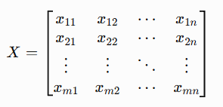
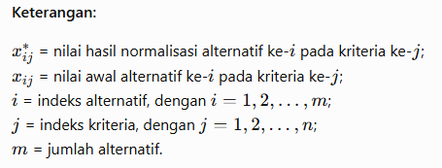
Berdasarkan Persamaan (2.1), data hasil penilaian disusun ke dalam matriks keputusan sebagai data awal sebelum dilakukan proses normalisasi. Dalam penelitian ini, alternatif merupakan guru yang aktif melaksanakan tugas mengajar di SMA Al-Ihsan Boarding School. Kriteria yang digunakan terdiri atas Kehadiran (C1), Ketepatan Waktu (C2), Kelengkapan Perangkat Pembelajaran (C3), dan Kelengkapan administrasi penilaian penilaianPenilaian (C4). Matriks keputusan tersebut menjadi dasar dalam proses perhitungan metode MOORA.

2.5.4.2 Normalisasi Matriks
Setelah matriks keputusan terbentuk, langkah berikutnya dalam metode adalah melakukan normalisasi matriks keputusan. Proses normalisasi bertujuan untuk mengubah nilai setiap alternatif pada masing-masing kriteria ke dalam skala yang sebanding, sehingga perbedaan satuan maupun rentang nilai antar kriteria tidak memengaruhi hasil perhitungan. Dengan demikian, seluruh kriteria dapat dibandingkan secara objektif dalam proses pengambilan keputusan (Sitorus & Khairuddin, 2025).
Pada metode MOORA, proses normalisasi dilakukan menggunakan pendekatan vector normalization, yaitu dengan membagi setiap nilai alternatif terhadap akar kuadrat dari jumlah kuadrat seluruh nilai pada kriteria yang sama. Hasil normalisasi menghasilkan nilai yang bersifat tidak berdimensi (dimensionless number), sehingga dapat digunakan sebagai dasar pada proses pembobotan dan perhitungan nilai optimasi (Desyanti et al., 2025).
Rumus normalisasi pada metode MOORA dinyatakan sebagai berikut:
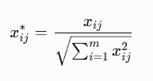
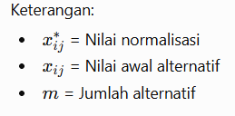
Berdasarkan Persamaan (2.2), setiap nilai alternatif pada suatu kriteria dibagi dengan akar kuadrat dari jumlah kuadrat seluruh nilai pada kriteria tersebut. Proses ini bertujuan untuk menghilangkan perbedaan skala antar kriteria sehingga setiap nilai memiliki bobot yang seimbang pada tahap perhitungan berikutnya. Hasil normalisasi tidak mengubah urutan data asli, tetapi mengubah nilai ke dalam bentuk yang dapat dibandingkan secara proporsional.

2.5.4.3 Pemberian Bobot
Setelah proses normalisasi selesai dilakukan, tahap berikutnya dalam metode MOORA adalah pemberian bobot pada setiap kriteria. Bobot digunakan untuk menunjukkan tingkat kepentingan relatif masing-masing kriteria dalam proses pengambilan keputusan. Semakin besar nilai bobot suatu kriteria, maka semakin besar pula pengaruh kriteria tersebut terhadap hasil akhir perhitungan.
Pada penelitian ini, bobot yang digunakan mengacu pada hasil wawancara dan kesepakatan pihak sekolah terhadap empat kriteria penilaian. Konfirmasi mengenai bobot dilakukan melalui wawancara dengan M. Hidad Abdillah, S.Pd. selaku Wakil Kepala, Operator, dan Guru Piket pada 22 Juni 2026. Pada saat wawancara, Kepala Sekolah tidak hadir secara langsung sehingga proses wawancara dilakukan melalui perwakilan pihak sekolah. Bobot yang digunakan terdiri atas Kehadiran (C1) sebesar 35%, Ketepatan Waktu (C2) sebesar 25%, Kelengkapan Perangkat Pembelajaran (C3) sebesar 25%, dan Kelengkapan Administrasi Penilaian (C4) sebesar 15%, dengan total keseluruhan sebesar 100% (Chakraborty et al., 2023).
Secara umum, bobot setiap kriteria dinyatakan sebagai berikut:
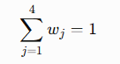
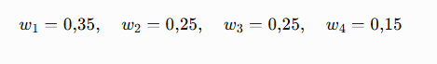
Jumlah seluruh bobot harus bernilai 1 atau 100% agar proporsi tingkat kepentingan setiap kriteria tetap terjaga dan hasil perhitungan metode MOORA dapat merepresentasikan kontribusi masing-masing kriteria secara proporsional.
Bobot yang digunakan dalam penelitian ini terdiri atas empat kriteria, yaitu kehadiran sebesar 35%, ketepatan waktu sebesar 25%, kelengkapan perangkat pembelajaran sebesar 25%, dan kelengkapan administrasi penilaian penilaiansebesar 15%. Total keseluruhan bobot adalah 100%, sehingga setiap bobot mencerminkan tingkat kepentingan relatif dari masing-masing kriteria dalam proses penilaian kinerja guru.Pada penelitian ini, bobot yang digunakan mengacu pada hasil wawancara yamg telajdi kesepakatan pihak sekolah terhadap empat kriteria penilaian, Seluruh bobot tersebut akan digunakan pada tahap perhitungan nilai optimasi menggunakan metode MOORA.

2.5.4.4 Perhitungan Nilai Optimasi
Setelah proses normalisasi matriks dan penentuan bobot selesai dilakukan, tahap berikutnya dalam metode MOORA adalah menghitung nilai optimasi (optimization value). Nilai optimasi merupakan nilai preferensi yang diperoleh dari penggabungan nilai hasil normalisasi dengan bobot setiap kriteria dan digunakan sebagai dasar dalam menentukan urutan pemeringkatan alternatif (Brauers et al., 2008).
Pada metode MOORA, nilai optimasi dihitung dengan menjumlahkan nilai hasil normalisasi yang telah dikalikan dengan bobot pada kriteria bertipe Benefit, kemudian dikurangi dengan nilai hasil normalisasi yang telah dikalikan dengan bobot pada kriteria bertipe cost. Nilai optimasi yang lebih tinggi menunjukkan posisi pemeringkatan yang lebih tinggi dibandingkan alternatif lainnya pada periode penilaian yang sama ( Brauers et al., 2008).
Persamaan nilai optimasi pada metode MOORA dinyatakan sebagai berikut:
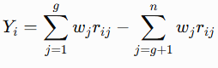
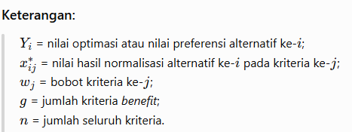
menunjukkan bahwa nilai optimasi diperoleh dengan menjumlahkan seluruh hasil perkalian antara bobot dan nilai normalisasi pada kriteria bertipe Benefit, kemudian dikurangkan dengan jumlah hasil perkalian antara bobot dan nilai normalisasi pada kriteria bertipe cost. Hasil perhitungan tersebut menghasilkan nilai preferensi setiap alternatif yang digunakan sebagai dasar dalam proses pemeringkatan ( Brauers et al., 2008).
Pada penelitian ini, seluruh kriteria yang digunakan dalam penilaian kinerja guru, yaitu kehadiran (C1), ketepatan waktu (C2), kelengkapan perangkat pembelajaran (C3), dan kelengkapan administrasi penilaian penilaian(C4) dikategorikan sebagai kriteria Benefit. Oleh karena itu, proses perhitungan nilai optimasi dilakukan dengan menjumlahkan seluruh nilai hasil normalisasi yang telah dikalikan dengan bobot masing-masing kriteria, tanpa ada pengurangan dari kriteria cost. Nilai optimasi yang diperoleh selanjutnya digunakan sebagai dasar dalam proses pemeringkatan guru di SMA Al-Ihsan Boarding School.

2.5.4.5 Benefit dan Cost
Dalam metode MOORA, setiap kriteria harus diklasifikasikan ke dalam dua jenis, yaitu Benefit dan cost. Klasifikasi ini bertujuan untuk menentukan bagaimana suatu kriteria diperlakukan dalam proses perhitungan nilai optimasi. Penentuan jenis kriteria sangat penting karena akan memengaruhi hasil akhir perhitungan dan proses pemeringkatan alternatif ( Brauers et al., 2008) .
Kriteria Benefit merupakan kriteria yang memiliki sifat semakin besar nilainya maka semakin baik, sehingga akan memberikan pengaruh positif terhadap nilai akhir alternatif. Sebaliknya, kriteria cost merupakan kriteria yang memiliki sifat semakin kecil nilainya maka semakin baik, sehingga nilai pada kriteria tersebut akan menjadi pengurang dalam proses perhitungan nilai optimasi. Oleh karena itu, proses klasifikasi Benefit dan cost harus dilakukan secara tepat agar hasil pengambilan keputusan sesuai dengan kondisi yang sebenarnya ( Brauers et al., 2008).
Dalam rancangan penelitian ini, keempat kriteria penilaian kinerja guru dikategorikan sebagai kriteria Benefit karena nilai yang lebih tinggi menunjukkan kondisi kinerja yang lebih baik. Kriteria tersebut terdiri atas Kehadiran (C1), Ketepatan Waktu (C2), Kelengkapan Perangkat Pembelajaran (C3), dan Kelengkapan administrasi penilaian penilaianPenilaian (C4). Klasifikasi tersebut selanjutnya akan dikonfirmasi berdasarkan data dan ketentuan penilaian yang diperoleh dari pihak sekolah.
Tabel 2. 5 Benefit dan Cost
Kode | Jenis | Jenis
C1 | Kehadiran | Benefit
C2 | Ketepan Waktu | Benefit
C3 | Kelengakapan Perangkat Pembelajaran | Benefit
C4 | Kelengkapan administrasi penilaian | Benefit

Sumber: Hasil analisis peneliti berdasarkan hasil wawancara dengan Kepala Sekolah SMA Al-Ihsan Boarding School (2026).
Berdasarkan klasifikasi pada Tabel 2.X, seluruh kriteria dalam rancangan penelitian ini merupakan atribut Benefit. Oleh karena itu, apabila klasifikasi tersebut telah dikonfirmasi berdasarkan ketentuan penilaian sekolah, nilai kontribusi dari seluruh kriteria digunakan dalam penjumlahan pada perhitungan nilai optimasi tanpa adanya pengurangan untuk atribut cost.

2.5.4.6 Penerapan MOORA Pada Penelitian
Metode Multi-Objective Optimization on the Basis of Ratio Analysis (MOORA) pada penelitian ini diterapkan dalam Sistem Pendukung Keputusan (SPK) untuk membantu proses penilaian kinerja guru di SMA Al-Ihsan Boarding School. Metode MOORA digunakan untuk mengolah beberapa kriteria penilaian melalui tahapan pembentukan matriks keputusan, normalisasi, pembobotan, perhitungan nilai optimasi, dan pemeringkatan alternatif. Penerapan tersebut menghasilkan nilai preferensi dan urutan pemeringkatan berdasarkan kriteria dan bobot yang digunakan dalam penelitian ( Brauers et al., 2008).
Penerapan metode MOORA diawali dengan mengumpulkan data penilaian guru melalui observasi, wawancara dengan pihak sekolah, dan dokumen administrasi yang tersedia. Data tersebut kemudian disusun ke dalam matriks keputusan berdasarkan empat kriteria yang digunakan dalam penelitian, yaitu Kehadiran (C1), Ketepatan Waktu (C2), Kelengkapan Perangkat Pembelajaran (C3), dan Kelengkapan administrasi penilaian penilaianPenilaian (C4). Selanjutnya, data diproses melalui tahapan metode MOORA yang meliputi pembentukan matriks keputusan, normalisasi, pemberian bobot, perhitungan nilai optimasi, dan pemeringkatan alternatif ( Brauers et al., 2008).
Hasil akhir dari proses perhitungan metode MOORA berupa nilai preferensi dan peringkat setiap guru. Guru dengan nilai preferensi yang lebih tinggi menempati posisi pemeringkatan yang lebih tinggi dibandingkan alternatif lainnya pada periode penilaian yang sama. Informasi tersebut digunakan sebagai bahan pertimbangan bagi Kepala Sekolah dalam melakukan evaluasi kinerja guru dan menentukan rekomendasi pembinaan. Penerapan metode MOORA dalam sistem diharapkan dapat membantu proses penilaian kinerja guru menjadi lebih sistematis, terdokumentasi, dan mudah ditelusuri.
Tabel 2. 6 Penerapan MOORA Pada Penelitian
Tahapan MOORA | Penerapan Pada Penelitian
Pembentukan Matriks Keputusan | Menyusun data seluruh guru berdasarkan empat kriteria penilaian.
Normalisasi Matriks | Menyamakan skala nilai setiap kriteria agar dapat dibandingkan secara objektif.
Pemberian Bobot | Memberikan tingkat kepentingan pada setiap kriteria berdasarkan hasil wawancara dengan kepala sekolah.
Perhitungan Nilai Optimasi | Menghitung nilai preferensi setiap guru berdasarkan hasil normalisasi dan bobot kriteria.
Perankingan | Mengurutkan guru berdasarkan nilai preferensi untuk memperoleh hasil penilaian kinerja.

Sistem Berbasis Web

2.6.1 Pengertian Sistem Berbasis Web
Sistem berbasis web merupakan sistem informasi yang dirancang untuk diakses melalui jaringan internet maupun intranet menggunakan web browser. Sistem ini dibangun dengan memanfaatkan teknologi web sehingga pengguna tidak perlu menginstal aplikasi secara khusus pada perangkat yang digunakan. Seluruh proses pengolahan data, penyimpanan informasi, dan penyajian hasil dilakukan melalui server yang dapat diakses oleh pengguna sesuai dengan hak akses yang telah ditentukan (Alia Sutriani et al., 2021).
Penggunaan sistem berbasis web memberikan berbagai kemudahan dibandingkan dengan aplikasi konvensional, di antaranya kemudahan dalam proses akses, pemeliharaan sistem, serta pembaruan data secara terpusat. Selain itu, sistem berbasis web memungkinkan beberapa pengguna untuk mengakses sistem secara bersamaan sehingga dapat meningkatkan efektivitas dan efisiensi dalam pengelolaan informasi. Oleh karena itu, sistem berbasis web banyak diterapkan pada berbagai bidang, termasuk pendidikan, pemerintahan, kesehatan, dan dunia usaha (Zaitunnisaa et al.,2021).
Dalam penelitian ini, Sistem Pendukung Keputusan penilaian kinerja guru dikembangkan dalam bentuk aplikasi berbasis web agar dapat diakses dengan mudah oleh kepala sekolah maupun pengguna yang memiliki hak akses. Melalui sistem berbasis web, proses pengelolaan data guru, perhitungan metode MOORA, serta penyajian hasil penilaian dapat dilakukan secara terintegrasi sehingga mendukung proses pengambilan keputusan secara lebih cepat, efektif, dan efisien.

Design Science Research Methodology (DSRM)

2.7.1 Pengertian Design Science Research Methodology (DSRM)
Design Science Research Methodology (DSRM) merupakan metodologi penelitian yang digunakan untuk merancang, mengembangkan, dan mengevaluasi suatu artefak atau solusi dalam menyelesaikan permasalahan yang dihadapi. Artefak yang dihasilkan dapat berupa sistem informasi, perangkat lunak, model, metode, maupun produk teknologi lainnya. DSRM berorientasi pada penyelesaian masalah melalui proses perancangan dan pengembangan solusi yang dapat memberikan manfaat bagi pengguna (Peffers et al.,2007).
Metodologi DSRM diperkenalkan oleh (Peffers et al.,2007) sebagai pendekatan penelitian yang terdiri atas tahapan-tahapan sistematis mulai dari identifikasi permasalahan hingga penyampaian hasil penelitian. Melalui tahapan tersebut, peneliti tidak hanya menghasilkan sebuah sistem, tetapi juga melakukan evaluasi terhadap solusi yang dikembangkan sehingga dapat diketahui tingkat efektivitasnya dalam menyelesaikan permasalahan yang diteliti.
Dalam penelitian ini, DSRM digunakan sebagai metodologi dalam pengembangan Sistem Pendukung Keputusan penilaian kinerja guru berbasis web di SMA Al-Ihsan Boarding School. Pemilihan DSRM didasarkan pada kemampuannya dalam mengintegrasikan proses identifikasi masalah, perancangan sistem, implementasi metode MOORA, pengujian sistem, hingga evaluasi hasil sehingga solusi yang dihasilkan sesuai dengan kebutuhan pengguna.

2.7.2 Tahapan Design Science Research Methodology (DSRM)
Design Science Research Methodology (DSRM) merupakan metodologi penelitian yang terdiri atas enam tahapan yang dilakukan secara sistematis dalam proses pengembangan suatu sistem atau artefak. Menurut (Peffers et al., 2007) ,tahapan tersebut meliputi Problem Identification and Motivation, Define the Objectives for a Solution, Design and Development, Demonstration, Evaluation, dan Communication. Keenam tahapan tersebut saling berkaitan dan menjadi kerangka kerja dalam menghasilkan solusi yang sesuai dengan permasalahan yang dihadapi.
Setiap tahapan dalam DSRM memiliki peran yang berbeda, mulai dari mengidentifikasi permasalahan, menentukan tujuan solusi, merancang dan mengembangkan sistem, melakukan demonstrasi, mengevaluasi hasil, hingga menyampaikan hasil penelitian kepada pihak yang berkepentingan. Pendekatan yang sistematis tersebut menjadikan DSRM sebagai salah satu metodologi yang banyak digunakan dalam penelitian di bidang sistem informasi dan teknologi informasi karena mampu menghasilkan solusi yang terstruktur serta dapat dipertanggungjawabkan secara ilmiah.
Dalam penelitian ini, Design Science Research Methodology digunakan sebagai metodologi pengembangan Sistem Pendukung Keputusan penilaian kinerja guru berbasis web menggunakan metode MOORA di SMA Al-Ihsan Boarding School. Adapun penerapan setiap tahapan DSRM pada penelitian ini dijelaskan secara lebih rinci pada Bab III Metodologi Penelitian.

Unified Modeling Language (UML)

2.8.1 Pengertian Unified Modeling Language (UML)
Unified Modeling Language (UML) merupakan bahasa pemodelan visual yang digunakan untuk menganalisis, merancang, dan mendokumentasikan suatu sistem berorientasi objek. UML menyediakan berbagai jenis diagram yang dapat digunakan untuk menggambarkan kebutuhan sistem, alur proses, interaksi antarobjek, serta struktur sistem secara lebih jelas. Dengan menggunakan UML, proses pengembangan sistem menjadi lebih terstruktur sehingga memudahkan komunikasi antara pengembang sistem dengan pengguna (Gogolla et al.,2009).
UML tidak hanya digunakan sebagai alat dokumentasi, tetapi juga berfungsi sebagai media untuk memvisualisasikan rancangan sistem sebelum proses implementasi dilakukan. Melalui diagram-diagram yang tersedia, pengembang dapat menggambarkan kebutuhan fungsional maupun nonfungsional sistem sehingga proses pengembangan dapat berjalan sesuai dengan kebutuhan pengguna (Gogolla, 2009).
Dalam penelitian ini, UML digunakan sebagai alat bantu dalam proses perancangan Sistem Pendukung Keputusan penilaian kinerja guru berbasis web di SMA Al-Ihsan Boarding School. Diagram UML digunakan untuk menggambarkan kebutuhan sistem, alur aktivitas, interaksi antarobjek, serta struktur sistem sebelum dilakukan proses implementasi.

2.8.2 Jenis Jenis Diagram UML
Unified Modeling Language (UML) menyediakan berbagai jenis diagram yang digunakan sesuai dengan kebutuhan analisis dan perancangan sistem. Setiap diagram memiliki fungsi yang berbeda dalam menggambarkan aspek tertentu dari suatu sistem, baik dari sisi kebutuhan pengguna, alur proses, interaksi antarobjek, maupun struktur sistem. Pada penelitian ini, diagram UML yang digunakan meliputi Use Case Diagram, Activity Diagram, Sequence Diagram, dan Class Diagram (Kerjasama et al., 2023).

2.8.2.1 Use Case Diagram
Use Case Diagram merupakan diagram UML yang digunakan untuk menggambarkan hubungan antara aktor dengan fungsi-fungsi yang terdapat pada sistem. Diagram ini menunjukkan layanan atau proses yang dapat dilakukan oleh setiap aktor sehingga memudahkan dalam memahami kebutuhan fungsional sistem (Daruyani et al., 2024).
Pada penelitian ini, Use Case Diagram digunakan untuk menggambarkan interaksi antara kepala sekolah, guru, dan administrator dengan Sistem Pendukung Keputusan penilaian kinerja guru berbasis web.

2.8.2.2 Activity Diagram
Activity Diagram merupakan diagram UML yang digunakan untuk menggambarkan alur aktivitas atau proses bisnis yang terjadi di dalam sistem. Diagram ini menunjukkan urutan aktivitas mulai dari kondisi awal hingga kondisi akhir sehingga memudahkan dalam memahami aliran proses yang terjadi (About the Unified Modeling Language Specification Version 2.5.1, n.d.-a).
Pada penelitian ini, Activity Diagram digunakan untuk menggambarkan alur pengelolaan data guru, proses penilaian kinerja, proses perhitungan metode MOORA, serta penyajian hasil penilaian.

2.8.2.3 Sequence Diagram
Sequence Diagram merupakan diagram UML yang digunakan untuk menggambarkan urutan interaksi antarobjek dalam menjalankan suatu proses pada sistem. Diagram ini memperlihatkan pertukaran pesan antarobjek berdasarkan urutan waktu sehingga memudahkan dalam memahami mekanisme kerja sistem.
Dalam penelitian ini, Sequence Diagram digunakan untuk menggambarkan proses interaksi antara pengguna dengan sistem pada saat melakukan pengelolaan data maupun proses penilaian kinerja guru.

2.8.2.4 Class Diagram
Class Diagram merupakan diagram UML yang digunakan untuk menggambarkan struktur statis sistem yang terdiri atas kelas, atribut, metode, serta hubungan antar kelas. Diagram ini menjadi dasar dalam proses perancangan basis data maupun implementasi sistem berbasis objek Anardani et al., 202).
Pada penelitian ini, Class Diagram digunakan untuk menggambarkan struktur kelas yang membangun Sistem Pendukung Keputusan penilaian kinerja guru berbasis web sehingga memudahkan proses implementasi sistem.

Pengujian Sistem/BlackBox Testing

2.9.1 Pengertian Pengujian Sistem
Pengujian sistem merupakan salah satu tahapan penting dalam proses pengembangan perangkat lunak yang bertujuan untuk memastikan bahwa sistem telah berjalan sesuai dengan kebutuhan dan spesifikasi yang telah ditetapkan. Melalui proses pengujian, setiap fungsi pada sistem dapat diperiksa sehingga kesalahan atau error yang terjadi dapat diketahui sebelum sistem digunakan oleh pengguna. Pengujian sistem juga bertujuan untuk menjamin bahwa seluruh fitur dapat berjalan dengan baik dan menghasilkan keluaran yang sesuai dengan harapan (Zidan et al., 2022).
Pengujian dilakukan untuk mengevaluasi kualitas perangkat lunak dari berbagai aspek, seperti fungsionalitas, keandalan, dan kesesuaian terhadap kebutuhan pengguna. Hasil pengujian menjadi dasar dalam menentukan apakah sistem telah layak untuk diimplementasikan atau masih memerlukan perbaikan. Oleh karena itu, proses pengujian merupakan bagian yang tidak dapat dipisahkan dari pengembangan perangkat lunak (Pressman et al.,2020).
Dalam penelitian ini, pengujian sistem dilakukan untuk memastikan bahwa seluruh fitur pada Sistem Pendukung Keputusan penilaian kinerja guru berbasis web telah berfungsi sesuai dengan kebutuhan pengguna. Pengujian difokuskan pada setiap fungsi sistem sehingga proses pengelolaan data, perhitungan metode MOORA, hingga penyajian hasil penilaian dapat berjalan dengan baik.

2.9.2 BlackBox Testing
Black Box Testing merupakan salah satu metode pengujian perangkat lunak yang berfokus pada pengujian fungsi sistem tanpa memperhatikan struktur kode program atau proses internal yang terdapat di dalamnya. Pengujian dilakukan dengan memberikan data masukan (input) kepada sistem, kemudian mengamati apakah keluaran (output) yang dihasilkan telah sesuai dengan hasil yang diharapkan. Dengan demikian, BlackBox Testing lebih menitikberatkan pada pengujian fungsionalitas sistem berdasarkan kebutuhan pengguna (Pressman et al.,2020).
Pada metode BlackBox Testing, setiap fitur diuji berdasarkan skenario pengujian yang telah ditentukan. Penguji hanya memeriksa apakah fungsi sistem berjalan dengan benar sesuai spesifikasi tanpa mengetahui bagaimana proses tersebut diimplementasikan di dalam program. Pendekatan ini banyak digunakan karena relatif sederhana, mudah diterapkan, serta mampu mengidentifikasi kesalahan pada fungsi-fungsi utama sistem (Pressman et al.,2020)..
Dalam penelitian ini, metode Black Box Testing digunakan untuk menguji seluruh fungsi pada Sistem Pendukung Keputusan penilaian kinerja guru berbasis web. Pengujian dilakukan terhadap fitur Login, pengelolaan data guru, pengelolaan data kriteria, proses penilaian, perhitungan metode MOORA, serta penyajian laporan hasil penilaian. Hasil pengujian digunakan untuk memastikan bahwa seluruh fungsi sistem telah berjalan sesuai dengan kebutuhan pengguna.

2.9.3 Kelebihan BlackBox Testing
Metode BlackBox Testing memiliki beberapa kelebihan yang menjadikannya banyak digunakan dalam proses pengujian perangkat lunak. Salah satu kelebihannya adalah pengujian dapat dilakukan tanpa harus mengetahui struktur kode program sehingga lebih berfokus pada fungsi yang dirasakan oleh pengguna. Selain itu, metode ini mampu mengidentifikasi kesalahan pada antarmuka, validasi masukan, proses pengolahan data, maupun keluaran sistem secara efektif (Pressman et al.,2020)..
Black Box Testing juga mudah diterapkan karena pengujian dilakukan berdasarkan kebutuhan fungsional yang telah ditetapkan. Setiap skenario pengujian dapat disusun sesuai dengan fungsi sistem sehingga hasil pengujian lebih mudah dianalisis. Oleh karena itu, metode ini sangat sesuai digunakan untuk menguji aplikasi berbasis web yang memiliki banyak fitur dan interaksi dengan pengguna.

2.9.4 Hubungan BlackBox Testing dengan Penelitian
Pada penelitian ini, BlackBox Testing digunakan sebagai metode pengujian untuk mengevaluasi seluruh fungsi yang terdapat pada Sistem Pendukung Keputusan penilaian kinerja guru berbasis web. Pengujian dilakukan setelah proses implementasi sistem selesai sehingga setiap fitur dapat diuji berdasarkan skenario yang telah disusun. Fokus pengujian meliputi proses autentikasi pengguna, pengelolaan data master, proses penilaian kinerja guru, perhitungan metode MOORA, serta penyajian hasil pemeringkatan (Latifah et al., 2026).
Melalui penerapan BlackBox Testing, peneliti dapat mengetahui apakah setiap fungsi sistem telah berjalan sesuai dengan kebutuhan yang telah ditetapkan. Dengan demikian, sistem yang dikembangkan diharapkan memiliki tingkat keandalan yang baik dan dapat digunakan sebagai media pendukung dalam proses penilaian kinerja guru di SMA Al-Ihsan Boarding School.

2.10 Kerangka Pemikiran
Kerangka pemikiran merupakan gambaran konseptual yang menjelaskan hubungan secara logis antara permasalahan penelitian, landasan teori, metode penelitian, proses pengembangan sistem, hingga solusi yang dihasilkan. Kerangka pemikiran disusun sebagai pedoman agar penelitian dilaksanakan secara sistematis dan terarah sesuai dengan tujuan yang telah ditetapkan. Selain itu, kerangka pemikiran membantu peneliti dalam menjelaskan keterkaitan antara identifikasi masalah, teori yang digunakan, metodologi penelitian, dan hasil yang diharapkan sehingga penelitian memiliki dasar ilmiah yang jelas (Akhsan et al., 2025).
Pada penelitian ini, permasalahan utama yang dihadapi oleh SMA Al-Ihsan Boarding School adalah pelaksanaan Penilaian Kinerja Guru (PKG) yang mengacu pada Permendiknas No. 35 Tahun 2010 hanya dilakukan satu tahun sekali, sementara belum tersedia mekanisme yang merekap kinerja guru secara bulanan. Kondisi ini menyebabkan data kinerja guru sepanjang tahun ajaran tidak terdokumentasi secara berkelanjutan, sehingga hasil PKG tahunan berisiko kurang didukung bukti historis, dan kepala sekolah kesulitan melakukan pembinaan secara dini. Kondisi tersebut menunjukkan perlunya suatu sistem yang mampu membantu proses rekap dan penilaian kinerja guru secara bulanan, sebagai pelengkap pelaksanaan PKG tahunan yang telah berjalan.
Untuk mengatasi permasalahan tersebut, penelitian ini mengembangkan Sistem Pendukung Keputusan (SPK) berbasis web dengan menerapkan metode Multi-Objective Optimization on the Basis of Ratio Analysis (MOORA). Metode MOORA dipilih karena mampu melakukan proses pengambilan keputusan multikriteria melalui tahapan normalisasi, pembobotan, perhitungan nilai optimasi, dan pemeringkatan alternatif sehingga dapat menghasilkan rekomendasi penilaian kinerja guru secara objektif berdasarkan kriteria yang telah ditentukan. (Simanullang & Mesran, 2023)
Proses pengembangan sistem dilakukan menggunakan Design Science Research Methodology (DSRM) yang terdiri atas enam tahapan, yaitu Problem Identification and Motivation, Define the Objectives for a Solution, Design and Development, Demonstration, Evaluation, dan Communication. Melalui tahapan tersebut, sistem dikembangkan secara sistematis mulai dari identifikasi permasalahan hingga evaluasi terhadap sistem yang dihasilkan sehingga solusi yang dibangun sesuai dengan kebutuhan pengguna (Mdletshe et al., 2023).
Hasil akhir penelitian ini berupa Sistem Pendukung Keputusan Penilaian Kinerja Guru Berbasis Web yang mampu membantu kepala sekolah dalam mengelola data guru, mengelola data kriteria, melakukan proses penilaian berdasarkan empat kriteria yaitu kehadiran, ketepatan waktu, kelengkapan perangkat pembelajaran, dan Kelengkapan administrasi penilaian, menghitung nilai menggunakan metode MOORA, serta menghasilkan rekomendasi pemeringkatan kinerja guru secara objektif, cepat, dan akurat. Dengan demikian, sistem yang dikembangkan diharapkan dapat meningkatkan efektivitas proses penilaian kinerja guru sekaligus mendukung pengambilan keputusan di SMA Al-Ihsan Boarding School.

BAB III
ANALISIS SISTEM

3.1 Analisi Objek Penelitian

3.1.1 Sejarah Singkat SMA Al-Ihsan Boarding School
SMA Al-Ihsan Boarding School merupakan lembaga pendidikan menengah atas berbasis Boarding School yang berada di bawah naungan Yayasan Sinar Bhakti Ihsani. Sekolah ini didirikan pada tahun 2021 dan berlokasi di Kampung Sinarsari RT 002 RW 004, Desa Putrajawa, Kecamatan Selaawi, Kabupaten Garut, Jawa Barat. Setelah melalui proses persiapan pendirian, SMA Al-Ihsan Boarding School mulai menyelenggarakan kegiatan pendidikan dan menerima peserta didik pada tahun 2024.
Dalam penyelenggaraan pendidikannya, SMA Al-Ihsan Boarding School mengintegrasikan kurikulum nasional dengan pendidikan berbasis pesantren yang berlandaskan nilai-nilai Ahlus Sunnah wal Jama'ah an-Nahdliyyah. Selain melaksanakan proses pembelajaran, sekolah juga menerapkan berbagai kegiatan pembinaan akademik dan nonakademik sebagai bagian dari upaya meningkatkan kualitas peserta didik.
Untuk mendukung mutu pendidikan, SMA Al-Ihsan Boarding School melaksanakan penilaian kinerja guru secara berkala. Penilaian tersebut digunakan sebagai bahan evaluasi terhadap pelaksanaan tugas guru berdasarkan kriteria yang telah ditetapkan oleh sekolah, meliputi aspek kehadiran, ketepatan waktu, kelengkapan perangkat pembelajaran, dan kelengkapan administrasi penilaian penilaianpenilaian sebagaimana telah dijelaskan pada Bab I. Hasil penilaian menjadi salah satu dasar bagi kepala sekolah dalam melakukan pembinaan dan pengambilan keputusan terkait peningkatan kinerja guru.
Berdasarkan hasil observasi dan wawancara pada SMA Al-Ihsan Boarding School, proses penilaian kinerja guru telah dilaksanakan secara berkala sesuai dengan kriteria yang ditetapkan oleh sekolah. Namun, proses pengolahan hasil penilaian masih memerlukan beberapa tahapan sebelum menghasilkan keputusan akhir berupa pemeringkatan kinerja guru. Kondisi tersebut menyebabkan proses pengambilan keputusan masih bergantung pada pengolahan data secara bertahap sehingga belum tersedia mekanisme yang dapat menghasilkan rekomendasi peringkat guru secara objektif dan terstruktur. Oleh karena itu, diperlukan suatu Sistem Pendukung Keputusan yang mampu membantu proses pengolahan nilai hingga menghasilkan rekomendasi peringkat guru menggunakan metode MOORA.

3.1.2 Visi dan Misi
- Visi
Visi adalah wawasan yang menjadi sumber arahan bagi sekolah dan digunakan memandu perumusan tujuan sekolah. Adapun Visi dari SMA Al-Ihsan Boarding School adalah :
“MENJADI LEMBAGA PENDIDIKAN ISLAM YANG UNGGUL DALAM MEMBENTUK GENERASI BERKARAKTER IHSAN (INTELEK,HUMANIS,SANTUN ADAPTIF, NYANTRI).“
- Misi
Misi adalah tindakan untuk merealisasikan visi, tindakan untuk memenuhi kebutuhan stakeholder dalam ruang lingkup pendidikan yang diharapkan dapat mewujudkan tujuan pendidikan sekolah menengah atas. Misi kami adalah :
- Intelek
Menyelenggarakan proses pembelajaran yang berkualitas, berbasis kurikulum terintegrasi antara sains modern
dan khazanah keilmuan Islam, guna mencetak siswa yang cerdas, kritis, dan berwawasan luas.
- Humanis
Menumbuhkan lingkungan pendidikan yang menjunjung tinggi nilai kemanusiaan, empati, dan kepedulian sosial, sehingga siswa mampu menjadi pribadi yang peka terhadap sesama dan lingkungannya.
- Santun
Membina akhlak mulia dan adab Islami dalam setiap aspek kehidupan santri, baik dalam bertutur kata, bersikap, maupun berinteraksi dengan sesama.
- Adaptif
kemampuan berpikir fleksibel, dan kesiapan menghadapi perubahan zaman tanpa kehilangan jati diri sebagai Muslim.
- Nyantri
Menanamkan budaya pesantren yang kuat kemandirian, kedisiplinan, kesederhanaan, dan kecintaan terhadap ilmu agama sebagai fondasi karakter santri sepanjang hayat.

3.1.3 Struktur Organisasi
Struktur organisasi SMA Al-Ihsan Boarding School terdiri atas Kepala Sekolah sebagai pimpinan tertinggi yang bertanggung jawab terhadap penyelenggaraan pendidikan. Dalam pelaksanaan tugasnya,
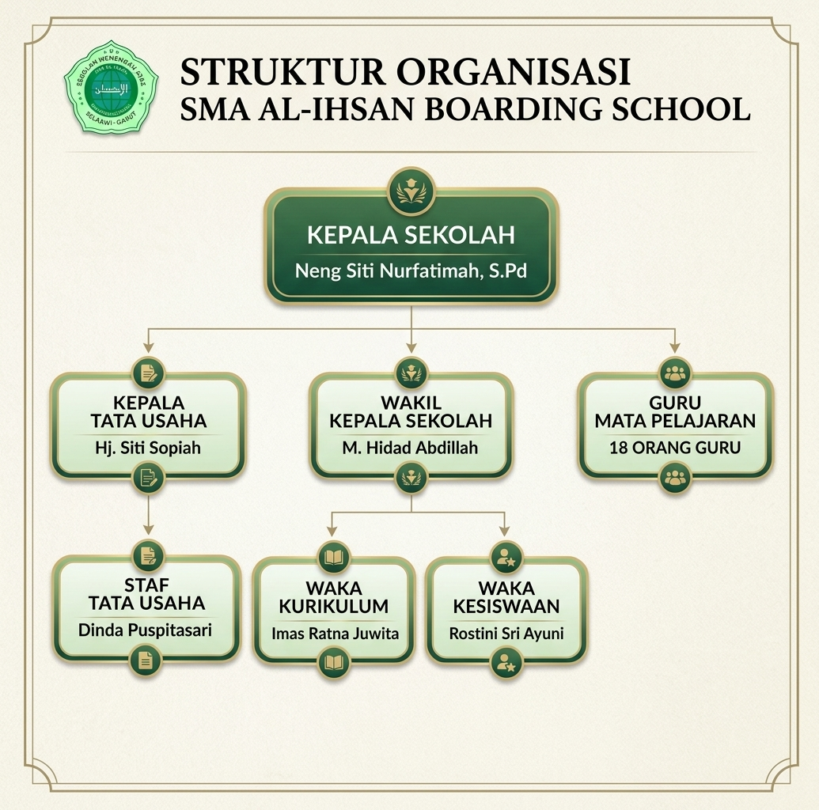
Gambar 3. 1 Struktur Organisasi

3.1.4 Uraian Tugas
Berikut merupakan uraian tugas dari setiap bagian dalam struktur organisasi.
Tabel 3. 1 Uraian Tugas
No. | Jabatan | Tugas Pokok | Fungsi
1. | Kepala Sekolah | Memimpin dan mengelola seluruh kegiatan operasional dan akademik sekolah | - Menyusun dan menetapkan program kerja tahunan sekolah  - Mengawasi dan mengevaluasi proses belajar mengajar  - Membina tenaga pendidik dan tenaga kependidikan  - Menjalin kerja sama dengan orang tua, komite, dan instansi terkait
2. | Kepala Tata Usaha | Mengelola administrasi dan ketatausahaan sekolah | - Menginput dan mengelola data siswa dan guru  - Menyiapkan surat-menyurat dan dokumen sekolah  - Mengarsipkan berkas administrasi  - Membantu pelayanan administrasi kepada siswa dan orang tua
3. | Wakil Kepala Sekolah  (Operator) | Membantu Kepala Sekolah dalam kegiatan operasional sekolah serta mengelola data pokok pendidikan | - Mewakili Kepala Sekolah apabila berhalangan hadir  - Mengoordinasikan kegiatan operasional harian sekolah  - Mengelola dan memperbarui data Dapodik/PDSS  - Menjadi penghubung teknis antara sekolah dan dinas pendidikan
4. | Waka Kurikulum | Mengelola dan mengembangkan kurikulum serta kegiatan pembelajaran | - Menyusun jadwal pelajaran dan kalender akademik  - Mengoordinasikan penyusunan perangkat pembelajaran guru  - Memantau pelaksanaan dan evaluasi pembelajaran
5. | Waka Kesiswaan | Mengelola pembinaan kesiswaan dan kedisiplinan siswa | - Membina kegiatan kesiswaan dan organisasi siswa  - Menangani pembinaan disiplin dan tata tertib siswa  - Mengoordinasikan kegiatan ekstrakurikuler  - Membina hubungan dengan wali murid terkait kesiswaan
6. | Guru Mata Pelajaran | Menyelenggarakan proses pembelajaran sesuai mata pelajaran yang diampu | - Menyusun perangkat pembelajaran (RPP dan silabus)  - Melaksanakan kegiatan belajar mengajar yang efektif  - Melakukan penilaian dan evaluasi hasil belajar siswa  - Membina karakter dan akhlak siswa

3.2 Analisis Sistem Yang Sedang Berjalan
Analisis sistem berjalan dilakukan untuk mengetahui proses penilaian kinerja guru yang saat ini diterapkan di SMA Al-Ihsan Boarding School. Analisis ini bertujuan mengidentifikasi aktor yang terlibat, dokumen yang digunakan, alur pelaksanaan penilaian, serta informasi yang dihasilkan sebagai dasar dalam pengembangan sistem yang diusulkan
Berdasarkan hasil observasi dan wawancara dengan Kepala Sekolah, proses penilaian kinerja guru di SMA Al-Ihsan Boarding School dilaksanakan melalui mekanisme Penilaian Kinerja Guru (PKG) yang dilakukan secara tahunan sesuai dengan ketentuan yang berlaku. Proses penilaian melibatkan Kepala Sekolah atau guru pembina yang ditunjuk sebagai asesor dengan melakukan observasi terhadap pelaksanaan pembelajaran, pemeriksaan perangkat pembelajaran, serta penilaian terhadap dokumen administrasi guru menggunakan instrumen PKG yang telah ditetapkan.
Hasil penilaian selanjutnya direkap sebagai bahan penyusunan laporan evaluasi kinerja guru. Informasi tersebut digunakan sebagai dasar dalam pelaksanaan evaluasi dan pembinaan guru sesuai dengan hasil penilaian yang diperoleh. Namun, berdasarkan hasil observasi, proses tersebut belum didukung oleh mekanisme monitoring dan rekapitulasi kinerja guru secara bulanan yang dapat menyajikan informasi perkembangan kinerja guru secara berkelanjutan. Kondisi tersebut menjadi salah satu dasar dalam penyusunan sistem pendukung keputusan yang diusulkan pada penelitian ini.

3.2.1 Alur Penilaian Kinerja Guru Saat Ini
Berdasarkan hasil observasi, wawancara, dan dokumentasi pada SMA Al-Ihsan Boarding School, proses Penilaian Kinerja Guru (PKG) yang berjalan dilaksanakan secara tahunan. Proses dimulai dengan penetapan jadwal pelaksanaan PKG oleh Kepala Sekolah, kemudian informasi jadwal disampaikan kepada guru dan pihak yang terlibat dalam proses penilaian.
Setelah menerima informasi jadwal, guru mempersiapkan perangkat pembelajaran dan dokumen administrasi yang diperlukan sebagai bahan penilaian. Dokumen tersebut selanjutnya diserahkan untuk diperiksa kelengkapannya sebelum proses penilaian dilaksanakan.
Setelah dokumen dinyatakan lengkap, proses penilaian dilanjutkan dengan pelaksanaan pembelajaran yang menjadi bahan observasi dan pemeriksaan terhadap dokumen pendukung. Hasil observasi dan pemeriksaan tersebut digunakan sebagai bahan bagi Kepala Sekolah selaku penilai dalam melakukan penilaian kinerja guru.
Hasil penilaian kemudian direkapitulasi secara konvensional dan disusun menjadi laporan hasil PKG. Laporan tersebut disampaikan kepada Kepala Sekolah untuk digunakan sebagai bahan evaluasi kinerja guru. Proses yang berjalan masih memiliki keterbatasan karena pengumpulan dokumen, pencatatan nilai, rekapitulasi, dan pengarsipan hasil penilaian belum terintegrasi dalam satu sistem berbasis web. Selain itu, hasil penilaian yang tersedia belum diolah menjadi rekapitulasi dan pemeringkatan kinerja guru secara berkala.
Berdasarkan kondisi tersebut, proses berjalan dapat digambarkan dalam BPMN Proses Penilaian Kinerja Guru Saat Ini (As-is) untuk menunjukkan hubungan antaraktor, dokumen yang digunakan, serta tahapan pengelolaan penilaian sebelum sistem yang diusulkan diterapkan.

3.2.2 BPMN Sistem Berjalan (As-is)
BPMN sistem berjalan menggambarkan proses penilaian kinerja guru yang dilaksanakan secara konvensional di SMA Al-Ihsan Boarding School sebelum diterapkannya sistem yang diusulkan.
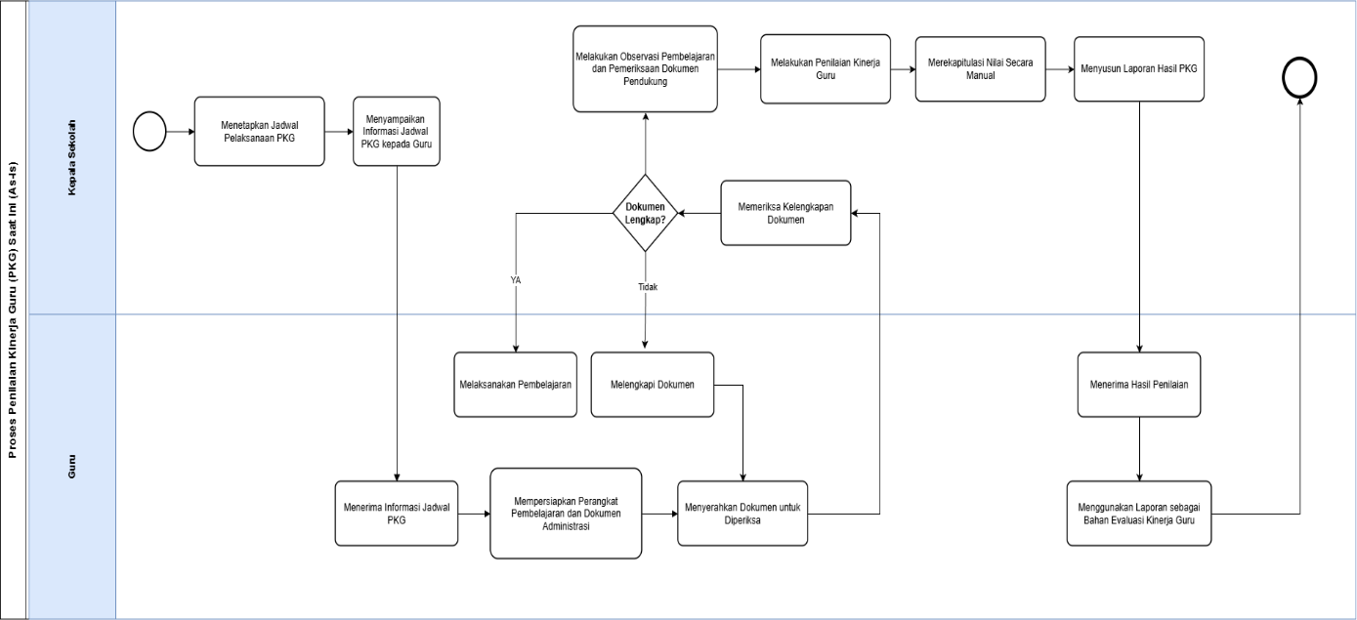
Gambar 3. 2 BPMN AS-IS
Berdasarkan Gambar 3.2, BPMN Sistem Berjalan (As-is) menggambarkan proses penilaian kinerja guru yang dilakukan secara konvensional di SMA Al-Ihsan Boarding School. Proses dimulai ketika Kepala Sekolah menetapkan dan menyampaikan jadwal PKG kepada guru. Guru kemudian menerima jadwal, mempersiapkan perangkat pembelajaran dan dokumen administrasi, serta menyerahkan dokumen tersebut kepada Kepala Sekolah. Selanjutnya, Kepala Sekolah memeriksa dokumen dan melakukan observasi pembelajaran, kemudian mengisi instrumen PKG dan merekap hasil penilaian secara konvensional. Hasil penilaian selanjutnya disusun dan diarsipkan untuk digunakan sebagai bahan evaluasi kinerja guru. Alur tersebut menunjukkan bahwa proses penilaian masih bergantung pada pencatatan dan pengelolaan dokumen secara konvensional serta belum terintegrasi dalam suatu sistem berbasis web.

3.3 Analisis Permasalahan Sistem berjalan
Analisis permasalahan sistem berjalan dilakukan untuk mengidentifikasi berbagai kendala yang terdapat pada proses Penilaian Kinerja Guru (PKG) di SMA Al-Ihsan Boarding School. Analisis ini disusun berdasarkan hasil observasi, wawancara dengan kepala sekolah, serta hasil analisis proses bisnis yang telah dimodelkan menggunakan BPMN As-is pada Subbab 3.2. Melalui analisis tersebut dapat diketahui kondisi aktual pelaksanaan penilaian kinerja guru, hambatan yang masih terjadi, serta dampaknya terhadap proses monitoring dan pengambilan keputusan oleh kepala sekolah. Hasil identifikasi permasalahan ini menjadi dasar dalam penyusunan sistem usulan berbasis Sistem Pendukung Keputusan menggunakan metode Multi-Objective Optimization on the Basis of Ratio Analysis (MOORA) sehingga solusi yang dirancang benar-benar sesuai dengan kebutuhan sekolah.
Berdasarkan hasil analisis terhadap proses penilaian kinerja guru yang sedang berjalan, ditemukan beberapa permasalahan yang memengaruhi proses monitoring dan pengambilan keputusan oleh Kepala Sekolah. Permasalahan tersebut dapat dilihat pada Tabel 3.2.
Tabel 3. 2 Analisis Permasalahan Sistem berjalan
No. | Tahapan Proses | Permasalahan | Dampak | Solusi yang Diusulkan
1. | Penilaian Kinerja Guru (PKG) | Penilaian kinerja guru dilaksanakan secara tahunan, sehingga belum tersedia mekanisme monitoring kinerja guru secara bulanan. | Kepala Sekolah belum memperoleh informasi perkembangan kinerja guru secara berkala sebagai bahan evaluasi dan pembinaan. | Membangun mekanisme monitoring kinerja guru secara bulanan melalui Sistem Pendukung Keputusan.
2. | Rekapitulasi Hasil Penilaian | Hasil penilaian digunakan sebagai laporan evaluasi, namun belum tersedia rekapitulasi data kinerja guru secara berkala. | Riwayat perkembangan kinerja guru sulit dianalisis sebagai bahan pengambilan keputusan. | Menyediakan penyimpanan dan rekapitulasi data kinerja guru secara terstruktur dalam sistem.
3. |  | Proses evaluasi belum menghasilkan rekomendasi pemeringkatan guru berdasarkan kriteria yang digunakan dalam penelitian. | Kepala Sekolah belum memperoleh rekomendasi objektif dalam menentukan guru dengan kinerja terbaik berdasarkan data monitoring. | Mengimplementasikan metode Multi-Objective Optimization on the Basis of Ratio Analysis (MOORA) untuk menghasilkan nilai preferensi dan peringkat guru.
  Evaluasi Kinerja Guru

Berdasarkan hasil analisis permasalahan pada Tabel 3.3, dapat disimpulkan bahwa proses Penilaian Kinerja Guru (PKG) yang berjalan telah mendukung pelaksanaan evaluasi kinerja guru secara tahunan, namun belum menyediakan mekanisme monitoring kinerja guru secara bulanan, rekapitulasi data kinerja secara berkelanjutan, serta rekomendasi pemeringkatan guru berdasarkan kriteria penelitian. Oleh karena itu, diperlukan Sistem Pendukung Keputusan menggunakan metode Multi-Objective Optimization on the Basis of Ratio Analysis (MOORA) untuk membantu Kepala Sekolah dalam melakukan monitoring, pengolahan data, dan pengambilan keputusan berdasarkan hasil penilaian kinerja guru.

3.3.1 Rekaputasi Permasalahan Sistem Berjalan
Berdasarkan hasil analisis terhadap sistem berjalan pada Subbab 3.2, diperoleh beberapa permasalahan yang memengaruhi efektivitas proses Penilaian Kinerja Guru di SMA Al-Ihsan Boarding School. Permasalahan tersebut diidentifikasi berdasarkan setiap tahapan proses bisnis yang berlangsung, mulai dari pengumpulan data, pelaksanaan penilaian, hingga penyampaian hasil kepada kepala sekolah. Rekapitulasi permasalahan tersebut disajikan pada Tabel 3.2 sebagai dasar dalam menentukan kebutuhan pengembangan sistem yang diusulkan.
Tabel 3. 3 Rekaputasi Permasalahan Sistem Berjalan
No. | Permsalahan | Tahapan terkait (3.2.3) | Dampak
1. | Data kehadiran, ketepatan waktu, kelengkapan perangkat pembelajaran, dan kelengkapan administrasi penilaian penilaiandikumpulkan terpisah oleh tiga unit tanpa rekap bulanan terstruktur | Langkah 2–4 | Kepala Sekolah tidak memiliki gambaran kinerja guru secara berkala sepanjang tahun
2. | Rekapitulasi data hanya dilakukan menjelang PKG tahunan | Langkah 6–7 | Pembinaan guru bersifat reaktif (setelah setahun), bukan preventif/berkala
3. | Pengolahan data pendukung penilaian masih Konvensional, belum menerapkan metode pengambilan keputusan multikriteria yang terkomputerisasi | Langkah 7–8 | Proses rentan terhadap inkonsistensi pembobotan antarkriteria dan membutuhkan waktu pengerjaan Konvensional yang berulang setiap tahun

Analisis Sebab-Akibat (Fishbone)
Analisis akar penyebab permasalahan dilakukan menggunakan Diagram Fishbone (Ishikawa). Metode ini digunakan untuk mengidentifikasi berbagai faktor yang menjadi penyebab belum optimalnya proses monitoring dan penilaian kinerja guru di SMA Al-Ihsan Boarding School. Berdasarkan hasil observasi, wawancara, serta analisis sistem berjalan pada Subbab 3.2, diketahui bahwa permasalahan yang terjadi tidak disebabkan oleh satu faktor saja, melainkan dipengaruhi oleh beberapa aspek yang saling berkaitan. Adapun efek (kepala ikan) yang menjadi fokus analisis adalah belum optimalnya monitoring dan penilaian kinerja guru secara berkala di SMA Al-Ihsan Boarding School.
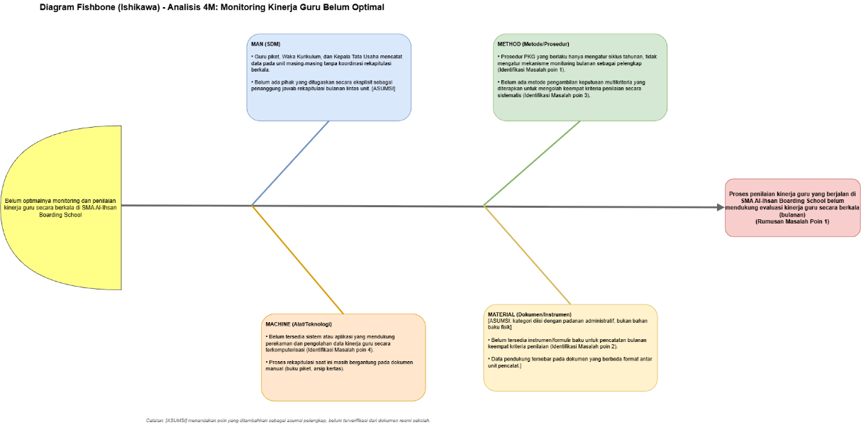
Gambar 3. 3 Fishbone
Berdasarkan diagram Fishbone tersebut, penyebab utama permasalahan dapat dijelaskan sebagai berikut.
- Faktor Sumber Daya Manusia (Man)
Faktor sumber daya manusia berkaitan dengan pihak-pihak yang terlibat dalam proses penilaian kinerja guru, yaitu kepala sekolah, guru, serta petugas yang melakukan pengumpulan data pendukung. Proses pengumpulan data masih dilakukan oleh beberapa pihak secara terpisah sehingga data kehadiran, ketepatan waktu, kelengkapan perangkat pembelajaran, dan administrasi penilaian belum direkap secara berkala dalam satu media yang terintegrasi. Kondisi tersebut menyebabkan kepala sekolah mengalami kesulitan dalam memperoleh informasi perkembangan kinerja guru secara berkelanjutan sehingga pembinaan lebih sering dilakukan setelah proses penilaian tahunan selesai.
- Faktor Metode (Method)
Faktor metode berkaitan dengan mekanisme pelaksanaan penilaian kinerja guru yang masih menggunakan prosedur Konvensional. Rekapitulasi data umumnya dilakukan menjelang pelaksanaan Penilaian Kinerja Guru (PKG) tahunan sehingga belum tersedia mekanisme monitoring bulanan yang dapat digunakan sebagai dasar evaluasi berkala. Selain itu, proses pengambilan keputusan belum menggunakan metode pendukung keputusan multikriteria sehingga hasil penilaian masih bergantung pada proses rekapitulasi Konvensional dan penilaian konvensional.
- Faktor Sistem atau Teknologi (Machine)
Faktor sistem menunjukkan bahwa sekolah belum memiliki aplikasi khusus yang mampu mengintegrasikan seluruh data penilaian kinerja guru. Data masih dicatat dan diolah menggunakan aplikasi perkantoran sehingga proses pengolahan memerlukan waktu yang relatif lama. Kondisi tersebut menyebabkan proses pemeringkatan guru belum dapat dilakukan secara otomatis serta meningkatkan potensi terjadinya kesalahan pada saat pengolahan data.
- Faktor Data (Material)
Faktor data berkaitan dengan sumber data yang digunakan dalam proses penilaian kinerja guru. Data kehadiran, ketepatan waktu, perangkat pembelajaran, dan administrasi penilaian masih berasal dari beberapa dokumen yang berbeda sehingga memerlukan proses pemeriksaan dan rekapitulasi secara Konvensional sebelum digunakan sebagai dasar penilaian. Akibatnya, informasi yang diperoleh belum tersedia secara cepat, terintegrasi, dan siap digunakan dalam proses pengambilan keputusan.
Berdasarkan hasil analisis tersebut dapat disimpulkan bahwa akar permasalahan tidak hanya disebabkan oleh proses penilaian yang masih dilakukan secara Konvensional, tetapi juga dipengaruhi oleh belum terintegrasinya data penilaian, belum adanya mekanisme monitoring secara berkala, serta belum diterapkannya metode pengambilan keputusan multikriteria dalam proses penilaian kinerja guru. Oleh karena itu, diperlukan sebuah Sistem Pendukung Keputusan berbasis web yang mampu mengintegrasikan seluruh data penilaian dan mengolahnya menggunakan metode MOORA sehingga proses penilaian dapat dilakukan secara lebih objektif, efektif, dan efisien.

Kesimpulan Analisi Permasalahan
Berdasarkan hasil analisis terhadap sistem yang sedang berjalan, rekapitulasi permasalahan, serta analisis akar penyebab menggunakan Diagram Fishbone, dapat disimpulkan bahwa proses Penilaian Kinerja Guru di SMA Al-Ihsan Boarding School masih menghadapi beberapa kendala yang memengaruhi efektivitas proses monitoring dan pengambilan keputusan. Permasalahan tersebut tidak hanya disebabkan oleh proses pengolahan data yang masih dilakukan secara Konvensional, tetapi juga dipengaruhi oleh belum adanya mekanisme pengelolaan data yang terintegrasi, belum tersedianya sistem yang mampu melakukan perhitungan secara otomatis, serta belum diterapkannya metode pengambilan keputusan multikriteria dalam proses penilaian kinerja guru
Selain itu, proses rekapitulasi data yang dilakukan menjelang pelaksanaan Penilaian Kinerja Guru (PKG) tahunan menyebabkan informasi mengenai perkembangan kinerja guru tidak dapat dipantau secara berkala. Akibatnya, kepala sekolah mengalami kesulitan dalam memperoleh informasi yang cepat dan akurat sebagai dasar untuk melakukan evaluasi, pembinaan, maupun pengambilan keputusan terhadap peningkatan kualitas kinerja guru. Kondisi tersebut juga membuka peluang terjadinya inkonsistensi dalam proses penilaian karena seluruh proses masih bergantung pada rekapitulasi Konvensional dan belum menghasilkan pemeringkatan guru secara otomatis.
Berdasarkan hasil analisis tersebut, dapat disimpulkan bahwa diperlukan suatu sistem yang mampu mengintegrasikan seluruh data penilaian kinerja guru, mengotomatisasi proses pengolahan data, serta menghasilkan rekomendasi pemeringkatan guru berdasarkan kriteria yang telah ditetapkan secara objektif. Oleh karena itu, solusi yang diusulkan dalam penelitian ini adalah pembangunan Sistem Pendukung Keputusan Penilaian Kinerja Guru Berbasis Web menggunakan MOORA. Penerapan metode MOORA diharapkan mampu membantu kepala sekolah dalam melakukan proses penilaian secara lebih objektif, transparan, efektif, dan efisien sesuai dengan kebutuhan SMA Al-Ihsan Boarding School.
Dengan demikian, hasil analisis permasalahan yang telah dilakukan menjadi dasar dalam penyusunan Analisis Sistem yang Diusulkan pada Subbab 3.4. Pada subbab tersebut akan dijelaskan rancangan proses bisnis baru yang memanfaatkan sistem pendukung keputusan berbasis web sebagai solusi terhadap berbagai permasalahan yang telah diidentifikasi pada sistem yang sedang berjalan.

Analisis Yang Diusulkan
Berdasarkan hasil analisis terhadap sistem berjalan dan permasalahan yang telah diidentifikasi, sistem yang diusulkan berupa Sistem Pendukung Keputusan Penilaian Kinerja Guru berbasis web menggunakan metode MOORA. Sistem dirancang untuk membantu pengelolaan data penilaian secara lebih terstruktur, mendukung proses pengolahan nilai berdasarkan kriteria dan bobot yang telah ditetapkan, serta menghasilkan nilai preferensi dan pemeringkatan guru sebagai bahan pendukung evaluasi dan pengambilan keputusan oleh Kepala Sekolah.
Sistem yang diusulkan melibatkan tiga jenis pengguna, yaitu Administrator, Kepala Sekolah, dan Guru. Pembagian hak akses disusun berdasarkan tugas dan kewenangan masing-masing pengguna. Administrator bertugas mengelola data pengguna, data guru, periode penilaian, kriteria dan bobot, serta data pendukung lainnya. Administrator tidak berperan sebagai pihak yang menentukan nilai kinerja guru.
Kepala Sekolah berperan sebagai pihak yang melakukan penilaian kinerja guru berdasarkan kriteria yang telah ditetapkan. Nilai yang diberikan selanjutnya dikelola dalam sistem sesuai periode penilaian. Sistem melakukan validasi terhadap kelengkapan dan kesesuaian data sebelum menjalankan proses perhitungan menggunakan metode MOORA. Hasil perhitungan berupa nilai preferensi dan pemeringkatan disimpan berdasarkan periode penilaian dan dapat digunakan oleh Kepala Sekolah sebagai bahan pendukung evaluasi.
Sistem juga menyediakan fitur pemantauan perkembangan kinerja guru berdasarkan periode penilaian. Pemantauan menggunakan skor asli atau skor masing-masing kriteria secara konsisten antarperiode sehingga perkembangan kinerja dapat diamati tanpa membandingkan nilai preferensi MOORA antarbulan secara langsung. Sementara itu, pemeringkatan menggunakan MOORA dilakukan pada setiap periode penilaian sebagai informasi pendukung pengambilan keputusan.
Dengan rancangan tersebut, sistem yang diusulkan tidak menggantikan mekanisme PKG yang berjalan di sekolah, tetapi menjadi alat bantu untuk mengelola, mengolah, mendokumentasikan, dan menyajikan informasi penilaian kinerja guru secara lebih terstruktur dan terukur.

3.4.1 Konsep Sistem yang Diusulkan
Berdasarkan hasil analisis terhadap sistem berjalan dan permasalahan yang telah diidentifikasi, sistem yang diusulkan berupa Sistem Pendukung Keputusan Penilaian Kinerja Guru berbasis web menggunakan metode MOORA. Sistem dirancang untuk membantu pengelolaan data penilaian secara lebih terstruktur, mendukung pengolahan nilai berdasarkan kriteria dan bobot yang telah ditetapkan, serta menghasilkan nilai preferensi dan pemeringkatan guru sebagai bahan pendukung evaluasi dan pengambilan keputusan oleh Kepala Sekolah.
Sistem yang diusulkan melibatkan tiga jenis pengguna, yaitu Administrator, Kepala Sekolah, dan Guru. Kepala Sekolah berperan sebagai penilai utama yang memiliki kewenangan dalam memberikan dan menetapkan nilai kinerja guru berdasarkan kriteria penilaian yang telah ditentukan. Administrator berperan sebagai asisten penilai yang membantu Kepala Sekolah dalam aspek administratif dan pencatatan data penilaian, seperti menyiapkan data guru, mengelola periode penilaian, serta mencatat atau memasukkan data hasil penilaian ke dalam sistem berdasarkan hasil penilaian dan arahan Kepala Sekolah. Peran Administrator sebagai asisten penilai tidak memberikan kewenangan untuk menentukan nilai kinerja guru secara mandiri.
Data penilaian yang telah tersedia selanjutnya diperiksa kelengkapannya oleh sistem sebelum digunakan dalam proses perhitungan. Sistem melakukan pengolahan data menggunakan metode MOORA berdasarkan kriteria dan bobot yang telah ditetapkan untuk menghasilkan nilai preferensi dan pemeringkatan guru pada setiap periode penilaian.
Hasil perhitungan dapat digunakan oleh Kepala Sekolah untuk melihat informasi nilai, pemeringkatan, monitoring perkembangan, dan laporan penilaian. Guru memiliki akses terbatas untuk melihat hasil penilaian dan riwayat penilaian miliknya sendiri sesuai dengan hak akses yang diberikan. Dengan rancangan tersebut, sistem yang diusulkan menjadi alat bantu untuk mengelola, mengolah, dan menyajikan informasi penilaian kinerja guru secara lebih terstruktur, terukur, dan terdokumentasi.

Analisis Perubahan Sistem Berjalan dan Sistem yang Diusulkan
Berdasarkan hasil analisis sistem berjalan, proses penilaian kinerja guru masih dilakukan secara konvensional sehingga data penilaian dan dokumen pendukung belum terintegrasi dalam satu sistem. Sistem yang diusulkan dirancang untuk membantu mengelola proses penilaian secara lebih terstruktur melalui sistem berbasis web serta mengolah data penilaian menggunakan metode MOORA.
Tabel 3. 4 Analisis Perubahan Sistem Berjalan dan Sistem yang Diusulkan
No. | Sistem Berjalan | Sistem Di Usulkan | Manfaat
1. | Data guru dan dokumen pendukung dikelola secara konvensional dan tersimpan pada media penyimpanan yang terpisah. | Data pengguna, guru, kriteria, bobot, periode penilaian, dan data penilaian dikelola dalam sistem berbasis web. | Data lebih terstruktur, terpusat, dan lebih mudah dikelola.
2. | Penilaian kinerja guru dilakukan secara konvensional menggunakan dokumen dan instrumen penilaian. | Kepala Sekolah melakukan penilaian kinerja guru berdasarkan kriteria yang telah ditetapkan. Administrator membantu proses administratif dan pencatatan data penilaian berdasarkan hasil penilaian Kepala Sekolah. | Membantu mengurangi pencatatan berulang dan memudahkan pengelolaan data penilaian.
3. | Hasil penilaian direkap dan diolah secara konvensional. | Sistem mengolah data penilaian menggunakan metode MOORA berdasarkan kriteria dan bobot yang telah ditetapkan. | Membantu mempercepat proses pengolahan dan mengurangi kesalahan perhitungan konvensional.
4. | Belum tersedia pemeringkatan guru berdasarkan pengolahan multikriteria secara otomatis. | Sistem menghasilkan nilai preferensi dan pemeringkatan guru menggunakan MOORA pada setiap periode penilaian. | Membantu Kepala Sekolah memperoleh informasi pemeringkatan sebagai bahan pendukung pengambilan keputusan.
5. | Belum tersedia mekanisme pemantauan perkembangan kinerja guru secara terstruktur antarperiode. | Sistem menyediakan riwayat penilaian dan pemantauan perkembangan berdasarkan skor asli atau skor kriteria yang digunakan secara konsisten antarperiode. | Membantu Kepala Sekolah memantau perubahan kinerja guru dari waktu ke waktu.
6. | Hasil penilaian tersimpan dalam dokumen dan belum terintegrasi dalam satu penyimpanan. | Hasil penilaian dan riwayat perhitungan disimpan dalam basis data berdasarkan periode penilaian. | Memudahkan pencarian, penelusuran, dan dokumentasi hasil penilaian.
7. | Laporan hasil penilaian disusun secara konvensional. | Sistem menyediakan laporan berdasarkan data penilaian yang tersimpan dalam sistem.. | Membantu memudahkan penyusunan dan penyajian laporan hasil penilaian.

Berdasarkan Tabel 3.5, sistem yang diusulkan memberikan perubahan utama pada pengelolaan data, proses penilaian, pengolahan nilai, pemeringkatan, pemantauan perkembangan kinerja, penyimpanan data, dan penyusunan laporan. Perubahan tersebut tidak dimaksudkan untuk menggantikan pelaksanaan PKG yang berjalan, tetapi untuk menyediakan sarana berbasis web yang membantu pengelolaan dan pengolahan data penilaian secara lebih terstruktur dan terdokumentasi. Kepala Sekolah tetap menjadi pihak yang memberikan penilaian, sedangkan Administrator berperan dalam pengelolaan data sistem. Sistem kemudian melakukan pengolahan menggunakan metode MOORA untuk menghasilkan pemeringkatan pada setiap periode penilaian.
Untuk pemantauan perkembangan kinerja, sistem menggunakan skor asli atau skor kriteria yang konsisten antarperiode. Nilai preferensi MOORA digunakan untuk pemeringkatan pada masing-masing periode dan tidak digunakan sebagai satu-satunya dasar untuk membandingkan perkembangan kinerja guru antarperiode.

BPMN Sistem yang Diusulkan (To-Be)
Berdasarkan hasil analisis terhadap sistem berjalan dan permasalahan yang telah diidentifikasi, sistem yang diusulkan berupa Sistem Pendukung Keputusan Penilaian Kinerja Guru berbasis web menggunakan metode MOORA. Sistem dirancang untuk membantu pengelolaan data penilaian secara lebih terstruktur, mendukung pengolahan nilai berdasarkan kriteria dan bobot yang telah ditetapkan, serta menghasilkan nilai preferensi dan pemeringkatan guru sebagai bahan pendukung evaluasi dan pengambilan keputusan oleh Kepala Sekolah.
Sistem yang diusulkan melibatkan tiga jenis pengguna, yaitu Administrator, Kepala Sekolah, dan Guru. Kepala Sekolah berperan sebagai penilai utama yang memiliki kewenangan dalam memberikan dan menetapkan nilai kinerja guru berdasarkan kriteria penilaian yang telah ditentukan. Administrator berperan sebagai asisten penilai yang membantu Kepala Sekolah dalam aspek administratif dan pencatatan data penilaian, seperti menyiapkan data guru, mengelola periode penilaian, serta mencatat atau memasukkan data hasil penilaian ke dalam sistem berdasarkan hasil penilaian dan arahan Kepala Sekolah. Peran Administrator sebagai asisten penilai tidak memberikan kewenangan untuk menentukan nilai kinerja guru secara mandiri.
Data penilaian yang telah tersedia selanjutnya diperiksa kelengkapannya oleh sistem sebelum digunakan dalam proses perhitungan. Sistem melakukan pengolahan data menggunakan metode MOORA berdasarkan kriteria dan bobot yang telah ditetapkan untuk menghasilkan nilai preferensi dan pemeringkatan guru pada setiap periode penilaian.
Hasil perhitungan dapat digunakan oleh Kepala Sekolah untuk melihat informasi nilai, pemeringkatan, monitoring perkembangan, dan laporan penilaian. Guru memiliki akses terbatas untuk melihat hasil penilaian dan riwayat penilaian miliknya sendiri sesuai dengan hak akses yang diberikan. Dengan rancangan tersebut, sistem yang diusulkan menjadi alat bantu untuk mengelola, mengolah, dan menyajikan informasi penilaian kinerja guru secara lebih terstruktur, terukur, dan terdokumentasi.
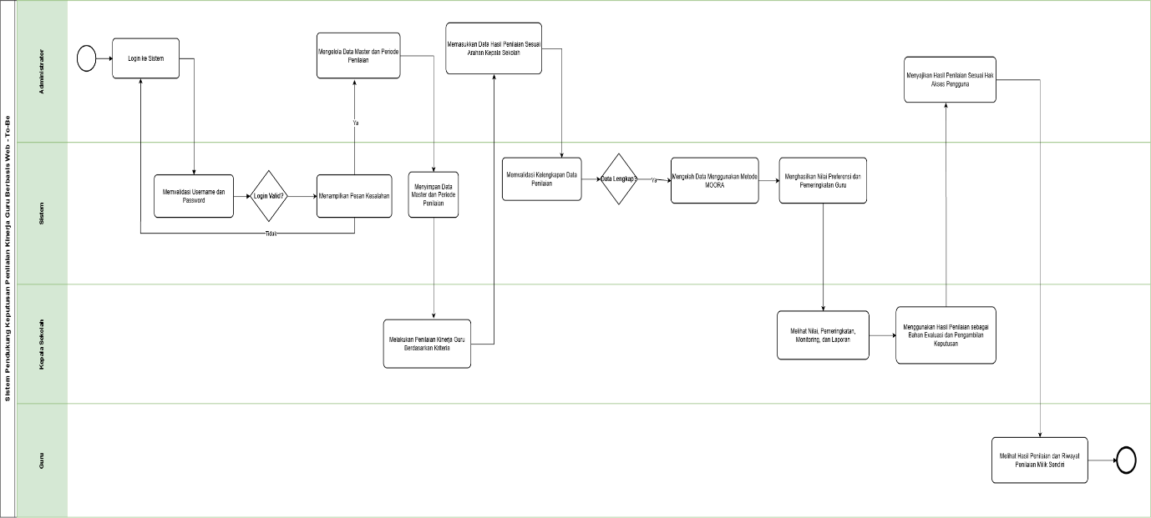
Gambar 3. 4 BPMN To-be
Berdasarkan Gambar 3.5, BPMN Sistem Usulan (To-Be) menggambarkan proses penilaian kinerja guru setelah diterapkannya Sistem Pendukung Keputusan berbasis web. Proses dimulai dengan autentikasi pengguna sesuai hak akses masing-masing. Administrator mengelola data pengguna, data guru, kriteria, bobot, subkriteria atau skala penilaian, serta periode penilaian, Setelah proses penilaian dan perhitungan MOORA pada suatu periode selesai serta hasilnya telah ditetapkan, periode tersebut dikunci. Periode yang telah dikunci tidak dapat mengalami perubahan pada data penilaian, bobot, maupun hasil perhitungan melalui proses normal sistem. Penguncian bertujuan menjaga konsistensi dan integritas riwayat penilaian sehingga hasil periode sebelumnya tetap dapat ditelusuri. Guru yang baru ditambahkan ke dalam sistem dapat menjadi alternatif penilaian setelah statusnya tercatat sebagai guru aktif dan memiliki data penilaian pada periode yang sedang diproses. Guru baru tidak dimasukkan ke dalam perhitungan apabila data penilaian pada periode tersebut belum tersedia secara lengkap.
Kepala Sekolah berperan sebagai penilai utama yang memberikan nilai kinerja guru berdasarkan kriteria yang telah ditetapkan. Administrator berperan sebagai asisten penilai yang membantu aspek administratif dan pencatatan data hasil penilaian berdasarkan hasil penilaian dan arahan Kepala Sekolah. Administrator tidak menentukan nilai kinerja guru secara mandiri.
Data penilaian yang telah tersedia selanjutnya diperiksa kelengkapannya oleh sistem. Apabila data belum lengkap, sistem memberikan informasi mengenai data yang perlu dilengkapi. Apabila data telah lengkap, sistem menjalankan proses perhitungan MOORA yang meliputi pembentukan matriks keputusan, normalisasi, pembobotan, perhitungan nilai optimasi, penentuan nilai preferensi, dan pemeringkatan guru. Hasil perhitungan kemudian disimpan berdasarkan periode penilaian.
Kepala Sekolah dapat melihat hasil penilaian, pemeringkatan, monitoring perkembangan, dan laporan sebagai informasi pendukung evaluasi dan pengambilan keputusan. Guru hanya dapat melihat hasil penilaian dan riwayat penilaian miliknya sendiri. Monitoring perkembangan menggunakan skor asli atau skor kriteria yang digunakan secara konsisten antarperiode, sedangkan nilai preferensi MOORA digunakan untuk menghasilkan pemeringkatan pada setiap periode penilaian.

Analisis BPMN Sistem Usulan (To-Be)
Business Process Model and Notation (BPMN) Sistem Usulan (To-Be) menggambarkan proses bisnis baru yang diterapkan setelah Sistem Pendukung Keputusan Penilaian Kinerja Guru berbasis web menggunakan metode MOORA diimplementasikan. Berbeda dengan sistem yang sedang berjalan yang masih mengandalkan pencatatan dan rekapitulasi secara Konvensional, proses bisnis yang diusulkan telah mengintegrasikan seluruh aktivitas penilaian ke dalam satu sistem sehingga proses pengelolaan data, perhitungan, hingga penyajian hasil dapat dilakukan secara lebih efektif dan efisien.
Proses bisnis diawali dengan Administrator melakukan autentikasi ke dalam sistem menggunakan akun yang telah terdaftar. Setelah proses autentikasi berhasil, Administrator memilih periode penilaian yang akan digunakan sebagai dasar pelaksanaan penilaian.. Selanjutnya Administrator mengelola data master yang meliputi data guru, data pengguna, data kriteria, data subkriteria, dan data periode penilaian sebagai data pendukung proses penilaian.
Setelah seluruh data master tersedia, Administrator melakukan input data penilaian kinerja guru berdasarkan hasil observasi dan dokumen pendukung sesuai dengan kriteria yang telah ditentukan. Sebelum proses perhitungan dilakukan, Administrator melakukan proses review dan finalisasi terhadap seluruh data penilaian. Sistem kemudian melakukan validasi kelengkapan data untuk memastikan bahwa seluruh guru pada periode tersebut telah memperoleh penilaian. Apabila masih terdapat data yang belum lengkap, sistem akan memberikan notifikasi sehingga Administrator dapat melengkapi data terlebih dahulu sebelum proses perhitungan dijalankan, Periode penilaian ditetapkan secara bulanan berdasarkan bulan kalender. Setiap hasil penilaian disimpan dan diidentifikasi berdasarkan bulan dan tahun penilaian sehingga data antarperiode dapat dibedakan dan ditelusuri.
Apabila seluruh data telah dinyatakan lengkap, sistem secara otomatis menjalankan proses perhitungan menggunakan metode MOORA. Hasil perhitungan berupa nilai preferensi setiap guru digunakan untuk menghasilkan pemeringkatan guru secara otomatis. Selanjutnya sistem menyimpan seluruh hasil perhitungan ke dalam basis data sebagai riwayat penilaian berdasarkan periode penilaian yang dipilih.
Selain menghasilkan pemeringkatan guru, sistem juga memperbarui informasi pada menu Monitoring Kinerja Guru. Melalui menu tersebut, Kepala Sekolah dapat melihat rekap hasil penilaian, riwayat penilaian setiap guru, serta perkembangan nilai kinerja guru pada setiap periode. Informasi tersebut menjadi dasar dalam melakukan evaluasi dan pembinaan guru secara lebih objektif dan berkelanjutan.
Pada proses akhir, sistem menghasilkan laporan hasil penilaian yang dapat digunakan oleh Kepala Sekolah sebagai bahan pengambilan keputusan. Guru juga diberikan hak akses untuk melihat hasil penilaian dan riwayat penilaian miliknya sebagai bentuk transparansi serta bahan evaluasi terhadap kinerja yang telah dicapai.
Berdasarkan hasil analisis BPMN Sistem Usulan (To-Be), dapat disimpulkan bahwa proses bisnis yang diusulkan mampu mengatasi berbagai kelemahan pada sistem yang sedang berjalan, khususnya dalam aspek integrasi data, otomatisasi proses penilaian, objektivitas pengambilan keputusan, serta penyediaan informasi monitoring kinerja guru secara berkala. Dengan demikian, sistem yang diusulkan diharapkan mampu meningkatkan efektivitas proses Penilaian Kinerja Guru di SMA Al-Ihsan Boarding School.

Analisis Kebutuhan Sistem
Analisis kebutuhan sistem dilakukan untuk mengidentifikasi fungsi dan kebutuhan yang diperlukan dalam pengembangan Sistem Pendukung Keputusan Penilaian Kinerja Guru berbasis web. Kebutuhan sistem disusun berdasarkan hasil analisis sistem berjalan, sistem yang diusulkan, serta pembagian hak akses pengguna.
Kebutuhan sistem terdiri atas kebutuhan fungsional dan kebutuhan nonfungsional. Kebutuhan fungsional menjelaskan fungsi yang harus tersedia dalam sistem untuk mendukung pengelolaan data, proses penilaian, perhitungan menggunakan metode MOORA, penyajian hasil, monitoring, dan pelaporan. Kebutuhan nonfungsional menjelaskan kebutuhan kualitas sistem yang berkaitan dengan keamanan, kinerja, kemudahan penggunaan, dan keandalan sistem.

3.5.1 Kebutuhan Fungsional
Kebutuhan fungsional merupakan fungsi yang harus tersedia dalam sistem agar proses pengelolaan dan penilaian kinerja guru dapat berjalan sesuai dengan pembagian hak akses pengguna. Kebutuhan fungsional sistem yang diusulkan disajikan pada Tabel 3.6.
Tabel 3. 5 Fungsional
Kode | Kebutuhan Fungsional
KF-01 | Sistem dapat melakukan autentikasi pengguna berdasarkan nama pengguna dan kata sandi..
KF-02 | Sistem dapat mengelola data pengguna sesuai dengan hak aksesnya.
KF-03 | Sistem dapat mengelola data guru.
KF-04 | Sistem dapat mengelola data kriteria penilaian beserta bobot yang telah ditetapkan.
KF-05 | Sistem dapat mengelola subkriteria atau skala penilaian yang digunakan pada setiap kriteria.
KF-06 | Sistem dapat mengelola periode penilaian.  Periode penilaian ditetapkan secara bulanan berdasarkan bulan kalender. Setiap hasil penilaian disimpan dan diidentifikasi berdasarkan bulan dan tahun penilaian sehingga data antarperiode dapat dibedakan dan ditelusuri.
KF-O7 | Sistem dapat mencatat data nilai kinerja guru berdasarkan hasil penilaian Kepala Sekolah dengan dukungan Administrator dalam proses pencatatan dan pengelolaan data penilaian.
KF-08 | Sistem dapat melakukan pemeriksaan kelengkapan data penilaian sebelum proses perhitungan dilakukan.  Data penilaian yang belum lengkap atau masih kosong tidak dapat diproses ke tahap perhitungan MOORA. Sistem memberikan informasi kepada Administrator mengenai data yang belum lengkap sehingga data dapat dilengkapi atau diperbaiki sebelum proses perhitungan dilakukan.
KF-09 | Sistem dapat melakukan perhitungan nilai kinerja guru menggunakan metode MOORA berdasarkan data penilaian dan bobot yang telah ditetapkan.
KF-10 | Sistem dapat menghasilkan nilai preferensi setiap guru pada periode penilaian.
KF-11 | Sistem dapat menghasilkan pemeringkatan guru berdasarkan nilai preferensi MOORA pada setiap periode penilaian.
KF-12 | Sistem dapat menyimpan riwayat hasil penilaian berdasarkan periode penilaian.
KF-13 | Sistem dapat menampilkan monitoring perkembangan kinerja guru berdasarkan skor asli atau skor kriteria yang digunakan secara konsisten antarperiode.
KF-14 | Sistem dapat menampilkan detail hasil penilaian guru berdasarkan kriteria penilaian sesuai dengan hak akses pengguna.
KF-15 | Sistem dapat menghasilkan dan mencetak laporan hasil penilaian berdasarkan periode penilaian.
KF-16 | Sistem dapat menampilkan hasil penilaian kepada Guru hanya untuk data penilaian miliknya sendiri.
KF-17 | Sistem dapat menampilkan hasil pemeringkatan dan informasi penilaian kepada Kepala Sekolah sebagai bahan pendukung evaluasi dan pengambilan keputusan.

Berdasarkan Tabel 3.6, kebutuhan fungsional sistem mencakup proses autentikasi pengguna, pengelolaan data pengguna dan guru, pengelolaan kriteria, bobot, subkriteria atau skala penilaian, serta periode penilaian. Sistem juga menyediakan fungsi pencatatan data nilai kinerja guru berdasarkan hasil penilaian Kepala Sekolah, pemeriksaan kelengkapan data, perhitungan menggunakan metode MOORA, penyajian nilai preferensi dan pemeringkatan pada setiap periode penilaian, serta penyimpanan riwayat hasil penilaian.
Selain itu, sistem menyediakan fungsi monitoring perkembangan kinerja guru berdasarkan skor asli atau skor kriteria yang digunakan secara konsisten antarperiode, penyajian detail hasil penilaian, serta pembuatan laporan berdasarkan periode penilaian. Hak akses pengguna dibatasi sesuai dengan perannya, yaitu Administrator sebagai pengelola data sistem, Kepala Sekolah sebagai pihak yang memberikan penilaian dan memperoleh informasi hasil pemeringkatan, serta Guru yang hanya dapat melihat hasil penilaian miliknya sendiri. Dengan kebutuhan tersebut, sistem diharapkan dapat membantu proses pengelolaan dan pengolahan penilaian kinerja guru secara lebih terstruktur dan terdokumentasi.

Analisis Kebutuhan Nonfungsional
Kebutuhan nonfungsional merupakan kebutuhan yang berkaitan dengan karakteristik dan kualitas sistem yang mendukung agar fungsi sistem dapat digunakan dengan baik. Kebutuhan nonfungsional pada sistem yang diusulkan meliputi aspek keamanan, kemudahan penggunaan, kinerja, kompatibilitas, keandalan, dan pemeliharaan sistem.
Adapun kebutuhan nonfungsional sistem yang diusulkan disajikan pada Tabel 3.7.
Tabel 3. 6 Nonfungsional
Kode | Aspek | Kebutuhan Nonfungsional
KNF-01 | Keamanan | Sistem harus menyediakan autentikasi pengguna menggunakan username dan password sebelum pengguna dapat mengakses sistem.
KNF-02 | Keamanan | Sistem harus membatasi akses terhadap data dan fungsi berdasarkan hak akses Administrator, Kepala Sekolah, dan Guru.
KNF-03 | Kemudahan Penggunaan | Sistem harus menyediakan antarmuka yang dapat digunakan oleh setiap pengguna sesuai dengan fungsi dan hak aksesnya.
KNF-04 | Kinerja | Sistem harus dapat menjalankan proses pengelolaan data, penilaian, perhitungan MOORA, dan penyajian hasil sesuai dengan fungsi yang tersedia.
KNF-05 | Kompatibilitas | Sistem harus dapat digunakan melalui peramban web yang mendukung teknologi yang digunakan dalam pengembangan sistem.
KNF-06 | Keandalan | Sistem harus dapat menyimpan data pengguna, guru, penilaian, dan hasil perhitungan sehingga data dapat digunakan kembali sesuai periode penilaian.
KNF-07 | Pemeliharaan | Struktur sistem dan basis data harus disusun secara terstruktur sehingga data dan fungsi sistem dapat dikelola dan dikembangkan sesuai kebutuhan.

Berdasarkan Tabel 3.7, kebutuhan nonfungsional sistem mencakup aspek keamanan, kemudahan penggunaan, kinerja, kompatibilitas, keandalan, dan pemeliharaan. Aspek keamanan diterapkan melalui autentikasi pengguna dan pembatasan hak akses berdasarkan peran. Administrator memiliki akses untuk mengelola data sistem, Kepala Sekolah memiliki akses untuk melakukan penilaian dan melihat hasil pemeringkatan, sedangkan Guru hanya dapat melihat hasil penilaian miliknya sendiri. Sistem juga dirancang agar dapat digunakan melalui peramban web serta mampu menjalankan proses pengelolaan data, perhitungan MOORA, dan penyajian hasil sesuai dengan fungsi yang tersedia. Selain itu, data penilaian dan hasil perhitungan disimpan berdasarkan periode penilaian agar dapat digunakan kembali sebagai riwayat dan bahan monitoring perkembangan kinerja guru.

Analisis Pengguna Sistem
Analisis pengguna sistem dilakukan untuk mengidentifikasi pihak-pihak yang menggunakan Sistem Pendukung Keputusan Penilaian Kinerja Guru berbasis web beserta hak akses yang dimiliki oleh masing-masing pengguna. Pembagian hak akses disusun berdasarkan tugas, tanggung jawab, dan kewenangan pengguna dalam proses penilaian kinerja guru sehingga fungsi sistem dapat digunakan sesuai dengan peran masing-masing.
Berdasarkan hasil analisis proses bisnis dan kebutuhan sistem, sistem yang diusulkan melibatkan tiga jenis pengguna, yaitu Administrator, Kepala Sekolah, dan Guru. Administrator berperan sebagai asisten penilai sekaligus pengelola data dan administrasi sistem, Kepala Sekolah berperan sebagai penilai utama serta pihak yang menggunakan hasil pemeringkatan sebagai informasi pendukung evaluasi dan pengambilan keputusan, sedangkan Guru merupakan pihak yang dinilai dan memperoleh akses untuk melihat hasil penilaian miliknya sendiri.

3.6.1 Administrator
Administrator merupakan pengguna yang bertugas mengelola data dan administrasi sistem serta membantu proses penilaian dalam aspek administratif dan pencatatan data. Administrator dapat mengelola data pengguna, data guru, kriteria, bobot, subkriteria atau skala penilaian, serta periode penilaian.
Dalam proses penilaian, Administrator berperan sebagai asisten penilai yang membantu Kepala Sekolah dalam menyiapkan dan mencatat data hasil penilaian ke dalam sistem. Data nilai yang dicatat oleh Administrator berasal dari hasil penilaian Kepala Sekolah dan tidak ditentukan oleh Administrator secara mandiri. Dengan pembagian tersebut, kewenangan penilaian tetap berada pada Kepala Sekolah, sedangkan Administrator membantu proses administratif dan pengelolaan data agar dapat diproses oleh sistem.
Administrator tidak bertugas melakukan perhitungan MOORA secara konvensional. Proses perhitungan dilakukan oleh sistem berdasarkan data penilaian, kriteria, dan bobot yang telah tersedia.
Tabel 3. 7 Hak Akses Administrator
No. | Akses
1. | Login ke sistem
2. | Mengelola data pengguna
3. | Mengelola data guru
4. | Mengelola data kriteria
5. | Mengelola data bobot kriteria
6. | Mengelola data subkriteria atau skala penilaian
7. | Menginput data periode penilaian
8. | Membantu mencatat atau memasukkan data hasil penilaian berdasarkan hasil penilaian Kepala Sekolah
9. | Memeriksa kelengkapan data penilaian
10 | Melihat hasil pemeringkatan sesuai hak akses yang diberikan
11. | Melihat data riwayat penilaian
12. | Mengelola atau mencetak laporan sesuai fungsi sistem

3.6.2 Kepala Sekolah
Kepala Sekolah merupakan penilai utama dalam proses penilaian kinerja guru. Kepala Sekolah memiliki kewenangan untuk memberikan nilai berdasarkan kriteria penilaian yang telah ditetapkan. Hasil penilaian tersebut menjadi data yang digunakan sistem untuk melakukan pengolahan menggunakan metode MOORA.
Selain melakukan penilaian, Kepala Sekolah dapat melihat hasil nilai, nilai preferensi, pemeringkatan, detail penilaian, monitoring perkembangan, dan laporan hasil penilaian. Informasi tersebut digunakan sebagai bahan pendukung dalam melakukan evaluasi dan pengambilan keputusan terkait kinerja guru.
Tabel 3. 8 Hak Akses Kepala Sekolah
No. | Akses
1. | Login ke sistem
2. | Melihat dashboard
3. | Melakukan penilaian kinerja guru
4. | Melihat hasil penilaian guru
5. | Melihat hasil pemeringkatan guru
6. | Mencetak laporan hasil penilaian
7. | Melihat monitoring perkembangan kinerja guru
8. | Melihat riwayat hasil penilaian
9. | Mencetak laporan hasil penilaian

3.6.3 Guru
Guru merupakan pengguna yang menjadi pihak yang dinilai dalam sistem. Guru memperoleh akses terbatas terhadap informasi penilaian yang berkaitan dengan dirinya sendiri. Pembatasan tersebut diterapkan agar Guru tidak dapat melihat data penilaian atau hasil penilaian guru lainnya.
Melalui sistem, Guru dapat melihat hasil penilaian pada setiap periode dan riwayat penilaian miliknya sendiri. Informasi tersebut dapat digunakan sebagai bahan evaluasi diri terhadap kinerja yang telah dicapai.
Tabel 3. 9 Hak akses Guru
No. | Akses
1. | Login ke sistem
2. | Melihat dashboard
3. | Melihat hasil penilaian pribadi
4. | Melihat riwayat hasil penilaian
5. | Mengelola profil akun

Berdasarkan pembagian hak akses tersebut, setiap pengguna memiliki fungsi yang berbeda sesuai dengan kebutuhan sistem. Kepala Sekolah memiliki kewenangan utama dalam memberikan penilaian kinerja guru dan menggunakan hasil pengolahan sebagai informasi pendukung evaluasi dan pengambilan keputusan. Administrator berperan sebagai asisten penilai dalam aspek administratif dan pencatatan data serta mengelola data sistem sesuai hak aksesnya. Sementara itu, Guru hanya dapat mengakses hasil dan riwayat penilaian miliknya sendiri. Proses perhitungan menggunakan metode MOORA dilakukan oleh sistem berdasarkan data penilaian, kriteria, dan bobot yang telah ditetapkan. Pembagian tersebut digunakan sebagai dasar dalam perancangan interaksi pengguna dengan sistem pada tahap perancangan selanjutnya.

3.7 Analisis Data
Analisis data dilakukan untuk mengidentifikasi data yang dibutuhkan dalam Sistem Pendukung Keputusan Penilaian Kinerja Guru berbasis web menggunakan metode MOORA. Data-data tersebut merupakan komponen utama yang digunakan dalam proses pengelolaan sistem, pelaksanaan penilaian, perhitungan metode MOORA, hingga penyajian hasil pemeringkatan guru.
Berdasarkan hasil observasi, wawancara, serta analisis kebutuhan sistem, data yang digunakan dalam penelitian ini terdiri atas data guru, data kriteria penilaian, data bobot kriteria, data nilai penilaian, dan data hasil perhitungan MOORA.

3.7.1 Analisis Data Guru
Data guru merupakan data yang digunakan untuk mengidentifikasi alternatif yang menjadi objek dalam proses penilaian kinerja guru. Data guru bersumber dari data sekolah dan dokumen pembagian tugas mengajar dan tugas tambahan guru yang digunakan dalam penelitian.
Alternatif penelitian terdiri atas guru yang tercatat aktif mengajar di SMA Al-Ihsan Boarding School sesuai data sekolah yang digunakan dalam penelitian.
Tabel 3. 10 Analisis Data Guru
Data | Keterangan
NIP/NUPTK | Identitas guru
Nama Guru | Nama lengkap guru
Jenis Kelamin | Jenis kelamin guru
Mata Pelajaran | Mata pelajaran yang diampu
Status Guru | Mata pelajaran yang diampu
Tugas Tambahan | Tugas tambahan yang tercatat pada dokumen sekolah
JTM | Jumlah jam tatap muka sesuai data tugas mengajar

3.7.2 Analisis Data Kriteria
Data kriteria merupakan data yang digunakan sebagai dasar dalam melakukan penilaian kinerja guru. Kriteria penelitian ditetapkan berdasarkan kebutuhan penilaian yang digunakan dalam penelitian serta hasil konfirmasi dengan pihak sekolah.
Kriteria yang digunakan dalam sistem terdiri atas empat kriteria, yaitu:
Tabel 3. 11 Analisis Data Kriteria
Kode | Kriteria
C1 | Kehadiran
C2 | Ketepatan Waktu
C3 | Kelengkapan Perangkat Pembelajaran
C4 | Kelengkapan administrasi penilaian Penilian

Keempat kriteria tersebut digunakan sebagai dasar dalam mengevaluasi kinerja guru dan menjadi variabel penilaian yang akan diproses menggunakan metode MOORA.

3.7.3 Analisis Data Bobot
Bobot setiap kriteria ditetapkan berdasarkan kesepakatan pihak sekolah. Proses wawancara untuk memperoleh dan mengonfirmasi bobot dilakukan dengan M. Hidad Abdillah, S.Pd. selaku Wakil Kepala, Operator, dan Guru Piket SMA Al-Ihsan Boarding School pada 22 Juni 2026. Pada saat wawancara, Kepala Sekolah tidak hadir secara langsung sehingga proses wawancara dan penyampaian kesepakatan pihak sekolah diwakili oleh Wakil Kepala. Berdasarkan kesepakatan tersebut, bobot yang digunakan dalam penelitian adalah 35% untuk kriteria Kehadiran (C1), 25% untuk Ketepatan Waktu (C2), 25% untuk Kelengkapan Perangkat Pembelajaran (C3), dan 15% untuk Kelengkapan Administrasi Penilaian (C4). Jumlah keseluruhan bobot adalah 100%.
Tabel 3. 12 Analisi Data Bobot
Data | Keterangan
Kriteria | Kode dan nama kriteria penilaian
Bobot | Nilai kepentingan masing-masing kriteria
Jenis Atribut | Benefit atau cost
Sumber Penetapan | Kepala Sekolah
Perwakilan dalam Wawancara | M. Hidad Abdillah, S.Pd.
Jabatan | Wakil Kepala, Operator, dan Guru Piket
Waktu Wawancara | 22 Juni 2026

3.7.4 Analisis Data Nilai Penilaian
Data nilai penilaian merupakan data yang berisi nilai setiap guru berdasarkan kriteria yang telah ditetapkan. Data tersebut menjadi input dalam proses perhitungan metode MOORA.
Struktur data nilai penilaian disajikan pada Tabel 3.14.
Tabel 3. 13 Analisis Data Nilai
Data | Keterangan
Guru | Alternatif yang dinilai
Kriteria | Aspek penilaian yang digunakan
Nilai | Nilai hasil pengukuran atau pemeriksaan berdasarkan kriteria dan skala yang ditetapkan
Periode Penilaian | Periode ketika penilaian dilakukan
Penilai/Pemeriksa | Kepala Sekolah sebagai penilai utama
Penginput | Administrator berdasarkan hasil penilaian
Sumber Data | Data kehadiran, ketepatan waktu, dokumen perangkat pembelajaran, dan dokumen administrasi penilaian sesuai kriteria

Nilai pada masing-masing kriteria diperoleh berdasarkan sumber data dan mekanisme pengukuran yang telah ditetapkan pada setiap kriteria. Kepala Sekolah berperan sebagai penilai dan pemeriksa utama yang menetapkan hasil penilaian berdasarkan data atau dokumen yang tersedia. Administrator berperan dalam pengelolaan dan pencatatan data penilaian ke dalam sistem berdasarkan hasil penilaian Kepala Sekolah. Untuk kriteria yang menggunakan dokumen guru sebagai sumber data, guru berperan sebagai penyedia dokumen yang menjadi objek pemeriksaan.

3.7.5 Analisis Data Hasil Perhitungan
Data hasil perhitungan merupakan data keluaran yang dihasilkan setelah sistem melakukan proses perhitungan menggunakan metode MOORA. Data tersebut digunakan untuk menyajikan informasi nilai preferensi dan pemeringkatan guru berdasarkan periode penilaian.
Tabel 3. 14 Analisi data Perhitungan
Data | Keterangan
Guru | Alternatif yang telah diproses
Nilai Preferensi | Nilai hasil perhitungan MOORA
Ranking | Urutan alternatif berdasarkan nilai preferensi
Periode Penilaian | Periode perhitungan dilakukan

Hasil perhitungan disimpan berdasarkan periode penilaian sehingga dapat digunakan sebagai riwayat penilaian. Riwayat tersebut digunakan untuk mendukung pemantauan perkembangan kinerja guru antarperiode.
Dalam proses monitoring, perkembangan kinerja dilihat berdasarkan skor asli atau skor kriteria yang digunakan secara konsisten antarperiode, sedangkan nilai preferensi MOORA digunakan untuk menghasilkan pemeringkatan pada masing-masing periode penilaian.
Berdasarkan analisis data tersebut, sistem membutuhkan data guru sebagai alternatif, data kriteria sebagai atribut penilaian, data bobot sebagai tingkat kepentingan kriteria, data nilai penilaian sebagai masukan perhitungan, serta data hasil perhitungan sebagai keluaran sistem. Seluruh data tersebut saling berkaitan dalam proses pengelolaan penilaian kinerja guru dan penerapan metode MOORA. Struktur data yang telah diidentifikasi selanjutnya menjadi dasar dalam menentukan kebutuhan basis data dan proses pengolahan data pada tahap perancangan sistem.

3.8 Operasionalisasi Kriteria Penilaian Kinerja Guru
Dalam penelitian ini, penilaian kinerja guru menggunakan empat kriteria, yaitu Kehadiran (C1), Ketepatan Waktu (C2), Kelengkapan Perangkat Pembelajaran (C3), dan Kelengkapan administrasi penilaian penilaianPenilaian (C4). Keempat kriteria tersebut digunakan untuk merepresentasikan aspek pelaksanaan tugas guru yang menjadi objek penilaian di SMA Al-Ihsan Boarding School. Agar data dari setiap kriteria dapat digunakan dalam proses perhitungan metode MOORA, masing-masing kriteria perlu dioperasionalkan ke dalam indikator dan data yang dapat diukur. Operasionalisasi tersebut mencakup definisi kriteria, indikator yang digunakan, data asli, sumber data, satuan pengukuran, mekanisme konversi ke dalam skala penilaian 1 sampai 5, serta klasifikasi atribut Benefit atau cost. Dalam penelitian ini, keempat kriteria diarahkan sebagai atribut Benefit, sehingga nilai yang lebih tinggi menunjukkan tingkat pencapaian yang lebih baik.

3.8.1 Operasionalisasi Kriteria Kehadiran (C1)
Kehadiran (C1) merupakan kriteria yang digunakan untuk mengukur tingkat kehadiran guru dalam melaksanakan kewajiban jam mengajar yang diperhitungkan selama periode penilaian. Data kehadiran diperoleh dari data atau catatan pelaksanaan kegiatan mengajar dan dibandingkan dengan kewajiban jam mengajar yang menjadi tanggung jawab masing-masing guru berdasarkan pembagian tugas mengajar pada periode penilaian.
Data kehadiran dan pembagian tugas digunakan sebagai sumber data untuk menentukan realisasi dan kewajiban jam mengajar. Data tersebut dikelola oleh Administrator sebagai bagian dari pengelolaan data sekolah, sedangkan hasil pengukuran diperiksa dan ditetapkan oleh Kepala Sekolah sebagai penilai utama.
Pengukuran C1 dilakukan menggunakan persentase untuk menyesuaikan perbedaan jumlah kewajiban jam mengajar setiap guru. Nilai C1 dihitung dengan membandingkan jumlah realisasi jam mengajar yang diperhitungkan dengan jumlah kewajiban jam mengajar yang diperhitungkan selama periode penilaian. Perhitungan dilakukan menggunakan persamaan berikut:
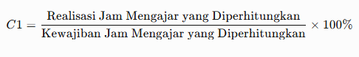
Keterangan:
Realisasi Jam Mengajar yang Diperhitungkan: merupakan jumlah jam mengajar yang terlaksana dan tercatat sebagai pelaksanaan kewajiban mengajar guru.
Kewajiban Jam Mengajar yang Diperhitungkan: merupakan jumlah jam mengajar yang menjadi tanggung jawab guru berdasarkan pembagian tugas mengajar pada periode penilaian setelah memperhatikan kondisi yang secara resmi tidak menjadi bagian dari kewajiban kehadiran yang diperhitungkan.
Data kehadiran dan pembagian tugas digunakan sebagai sumber data untuk menentukan realisasi dan kewajiban jam mengajar. Data tersebut dikelola oleh Administrator sebagai bagian dari pengelolaan data sekolah, sedangkan hasil pengukuran diperiksa dan ditetapkan oleh Kepala Sekolah sebagai penilai utama.
Perlakuan terhadap kondisi seperti izin, sakit, tugas luar, atau kegiatan resmi lainnya mengikuti ketentuan yang berlaku pada sekolah atau instrumen penilaian yang digunakan.
Hasil pengukuran C1 dinyatakan dalam persentase dengan rentang 0% sampai 100%. Nilai tersebut selanjutnya dikonversi ke dalam skala penilaian 1 sampai 5 menggunakan interval konversi pada Tabel 3.21. Karena semakin tinggi persentase pemenuhan kewajiban jam mengajar menunjukkan tingkat kehadiran yang semakin tinggi, kriteria Kehadiran (C1) dikategorikan sebagai atribut Benefit dalam metode MOORA.
Tabel 3. 15 Tabel operasionalisasi C1
Komponen | Operasionalisasi
Kriteria | Kehadiran (C1)
Yang Diukur | Tingkat kehadiran guru dalam melaksanakan kewajiban jam mengajar
Indikator | Persentase realisasi jam mengajar terhadap kewajiban jam mengajar yang diperhitungkan
Data Asli | Realisasi kehadiran dan kewajiban kehadiran
Sumber Data | Data/catatan kehadiran dan pembagian tugas
Pihak Penyedia | Administrator/pengelola data sekolah
Pihak Pemeriksa | Administrator/pengelola data sekolah
Pihak Input
Satuan | Persentase (%)
Jenis Atribut | Benefit
Konversi Skor 1-5 | Mengacu pada Tabel 3.21

Nilai awal kriteria Kehadiran diperoleh dengan membandingkan jumlah jam mengajar yang terealisasi dan diperhitungkan dengan jumlah kewajiban jam mengajar yang diperhitungkan selama periode penilaian. Perhitungan dilakukan berdasarkan jadwal mengajar dan status kehadiran guru pada masing-masing pelaksanaan pembelajaran. Hasil perhitungan kemudian dinyatakan dalam bentuk persentase sebelum dikonversi ke dalam skala penilaian 1 sampai 5.

3.8.2 Operasionalisasi Kriteria Ketepatan Waktu (C2)
Ketepatan Waktu (C2) merupakan kriteria yang digunakan untuk mengukur tingkat ketepatan guru dalam memulai kegiatan pembelajaran sesuai dengan waktu yang telah ditetapkan pada jadwal mengajar selama periode penilaian. Pengukuran dilakukan dengan membandingkan waktu mulai pembelajaran yang telah ditetapkan dalam jadwal dengan waktu aktual dimulainya pembelajaran.
Pelaksanaan pembelajaran dikategorikan tepat waktu apabila waktu aktual dimulainya pembelajaran sama dengan atau lebih awal dari waktu mulai yang telah ditetapkan pada jadwal. Apabila waktu aktual dimulainya pembelajaran lebih lambat dari waktu yang telah ditetapkan, pelaksanaan tersebut dikategorikan terlambat. Data yang tidak memiliki waktu aktual atau memiliki status tidak dihitung tidak dimasukkan dalam perhitungan nilai C2. Kriteria ini menggunakan data pelaksanaan pembelajaran pada periode penilaian.
Nilai awal C2 dihitung berdasarkan perbandingan antara jumlah pelaksanaan pembelajaran yang dimulai tepat waktu dengan jumlah pelaksanaan pembelajaran yang diperhitungkan selama periode penilaian. Perhitungan dilakukan dengan persamaan:
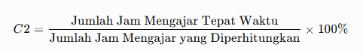
Keterangan:
Jumlah Jam Mengajar Tepat Waktu: jumlah jam mengajar yang pelaksanaannya memenuhi ketentuan waktu berdasarkan jadwal yang berlaku.
Jumlah Jam Mengajar yang Diperhitungkan: jumlah jam mengajar yang menjadi kewajiban guru selama periode penilaian setelah memperhatikan kondisi yang dikecualikan berdasarkan instrumen penelitian.
Data C2 diperoleh dari jadwal mengajar sebagai acuan waktu yang ditetapkan dan catatan atau data pelaksanaan pembelajaran sebagai waktu aktual. Data tersebut dikelola dan dicatat oleh Administrator, sedangkan hasil pemeriksaan ketepatan waktu ditetapkan oleh Kepala Sekolah sebagai penilai utama.
Jumlah Pelaksanaan Pembelajaran yang Diperhitungkan merupakan jumlah seluruh pelaksanaan pembelajaran yang memiliki data waktu aktual dan termasuk dalam proses penilaian setelah mengeluarkan data dengan status tidak dihitung.
Hasil pengukuran C2 dinyatakan dalam persentase dengan rentang 0% sampai 100%. Nilai tersebut selanjutnya dikonversi ke dalam skala penilaian 1 sampai 5 menggunakan Tabel 3.21 Konversi Nilai Kriteria ke Skala Penilaian 1–5. Karena semakin tinggi persentase pelaksanaan pembelajaran yang tepat waktu menunjukkan tingkat ketepatan waktu yang semakin baik, kriteria Ketepatan Waktu (C2) dikategorikan sebagai atribut Benefit dalam metode MOORA.
Tabel 3. 16 Tabel operasionalisasi C2
Komponen | Operasionalisasi
Kriteria | Ketepatan Waktu (C2)
Yang Diukur | Tingkat ketepatan guru dalam memulai kegiatan pembelajaran sesuai jadwal
Indikator | Persentase pelaksanaan pembelajaran yang dimulai tepat waktu
Data Asli | Jam seharusnya, jam aktual, dan status ketepatan waktu
Sumber Data | Jadwal mengajar dan catatan/data ketepatan waktu
Pihak Penyedia | Administrator/pengelola data sekolah
Pihak Pemeriksa | Kepala Sekolah
Pihak Input | Administrator
Satuan | Persentase (%)
Jenis Atribut | Benefit
Konversi Skor 1-5 | Mengacu pada Tabel 3.21

Nilai awal kriteria Ketepatan Waktu diperoleh dengan membandingkan jumlah pelaksanaan pembelajaran yang dimulai tepat waktu dengan jumlah pelaksanaan pembelajaran yang diperhitungkan selama periode penilaian. Status ketepatan waktu ditentukan dengan membandingkan waktu aktual dimulainya pembelajaran dengan waktu mulai yang telah ditetapkan pada jadwal. Pelaksanaan yang memenuhi ketentuan waktu dihitung sebagai tepat waktu, sedangkan pelaksanaan yang dimulai setelah waktu yang ditetapkan dihitung sebagai terlambat. Data dengan status tidak dihitung dikeluarkan dari perhitungan. Persentase yang diperoleh selanjutnya digunakan sebagai nilai awal sebelum dikonversi ke dalam skala penilaian 1 sampai 5.

3.8.3 Operasionalisasi Kriteria Kelengkapan Perangkat Pembelajaran (C3)
Kelengkapan Perangkat Pembelajaran (C3) merupakan kriteria yang digunakan untuk mengukur tingkat pemenuhan perangkat pembelajaran yang menjadi kewajiban guru selama periode penilaian. Pemeriksaan dilakukan terhadap setiap komponen perangkat pembelajaran yang ditetapkan sebagai bagian dari kebutuhan penilaian pada periode tersebut. Setiap komponen diperiksa berdasarkan status pemenuhannya, yaitu lengkap atau belum lengkap.
Nilai awal C3 diperoleh dari persentase jumlah komponen perangkat pembelajaran yang dinyatakan lengkap dibandingkan dengan jumlah komponen perangkat pembelajaran yang diperhitungkan. Perhitungan dilakukan dengan persamaan:
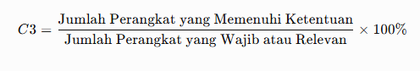
Keterangan:
Jumlah Perangkat yang Memenuhi Ketentuan: jumlah perangkat pembelajaran yang berdasarkan pemeriksaan dinyatakan memenuhi ketentuan.
Jumlah Perangkat yang Wajib atau Relevan: jumlah perangkat pembelajaran yang menjadi kewajiban atau relevan bagi guru berdasarkan instrumen penelitian.
C3: persentase kelengkapan perangkat pembelajaran.
Jumlah komponen yang diperhitungkan ditentukan berdasarkan perangkat pembelajaran yang menjadi kewajiban guru pada periode penilaian. Daftar komponen perangkat pembelajaran yang wajib diperiksa perlu dikonfirmasi berdasarkan instrumen atau ketentuan yang digunakan oleh SMA Al-Ihsan Boarding
Pemeriksaan terhadap perangkat pembelajaran dilakukan oleh Kepala Sekolah sebagai penilai utama. Administrator dapat membantu proses pencatatan hasil pemeriksaan ke dalam sistem berdasarkan hasil pemeriksaan Kepala Sekolah, tetapi tidak menentukan status kelengkapan secara mandiri.
Hasil pengukuran C3 dinyatakan dalam persentase dengan rentang 0% sampai 100%. Nilai tersebut selanjutnya dikonversi ke dalam skala penilaian 1 sampai 5 menggunakan Tabel 3.21 Konversi Nilai Kriteria ke Skala Penilaian 1–5. Karena semakin tinggi persentase kelengkapan perangkat pembelajaran menunjukkan tingkat pemenuhan yang semakin baik, C3 dikategorikan sebagai atribut Benefit dalam metode MOORA.
Dalam penelitian ini, kelengkapan perangkat pembelajaran dioperasionalkan melalui beberapa komponen yang digunakan sebagai objek pemeriksaan, yaitu Modul/Ajar, RPP/Perencanaan, Media Pembelajaran, Asesmen, dan Program Semester. Komponen tersebut digunakan sebagai indikator operasional penelitian untuk memperoleh ukuran persentase kelengkapan perangkat pembelajaran. Penetapan komponen tersebut tidak dimaksudkan sebagai penetapan standar resmi sekolah.
Tabel 3. 17 Operasionalisasi Kriteria Kelengkapan Perangkat Pembelajaran (C3)
Komponen | Operasionalisasi
Kriteria | Kelengkapan Perangkat Pembelajaran (C3)
Yang Diukur | Tingkat pemenuhan perangkat pembelajaran yang menjadi kewajiban guru
Indikator | Persentase perangkat pembelajaran yang memenuhi ketentuan
Data Asli | Status pemeriksaan setiap komponen perangkat pembelajaran
Sumber Data | Dokumen/perangkat pembelajaran guru
Komponen Kandidat | Komponen tersebut digunakan sebagai indikator operasional penelitian untuk mengukur kelengkapan perangkat pembelajaran.”
Pihak Penyedia | Guru
Pihak Pemeriksa | Kepala Sekolah
Satuan | Persentase (%)
Jenis Atribut | Benefit
Konversi Skor 1-5 | Mengacu pada Tabel 3.21

3.8.4 perasionalisasi Kriteria Kelengkapan administrasi penilaian penilaianPenilaian (C4)
Kelengkapan administrasi penilaian Penilaian (C4) merupakan kriteria yang digunakan untuk mengukur tingkat pemenuhan dokumen administrasi yang berkaitan dengan pelaksanaan dan dokumentasi proses penilaian hasil belajar peserta didik selama periode penilaian. Pengukuran dilakukan melalui pemeriksaan terhadap beberapa komponen administrasi penilaian yang digunakan sebagai indikator operasional dalam penelitian.
Dalam penelitian ini, komponen administrasi penilaian yang digunakan sebagai objek pemeriksaan meliputi Daftar Nilai, Jurnal Mengajar, Presensi Siswa, Program Kerja, dan Dokumen Evaluasi. Komponen tersebut digunakan sebagai indikator operasional penelitian untuk memperoleh ukuran persentase kelengkapan administrasi penilaian penilaian dan tidak dimaksudkan sebagai penetapan standar resmi sekolah.
Setiap komponen diperiksa berdasarkan status pemenuhannya, yaitu lengkap atau belum lengkap. Nilai awal C4 diperoleh dengan membandingkan jumlah dokumen administrasi penilaian yang dinyatakan lengkap dengan jumlah dokumen administrasi penilaian yang diperiksa. Perhitungan dilakukan menggunakan persamaan:
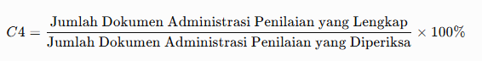
Keterangan:
Jumlah Dokumen Administrasi Penilaian yang Lengkap: merupakan jumlah dokumen yang berdasarkan hasil pemeriksaan Kepala Sekolah dinyatakan tersedia dan memenuhi ketentuan pemeriksaan.
Jumlah Dokumen Administrasi Penilaian yang Diperiksa: merupakan jumlah komponen administrasi penilaian yang digunakan sebagai indikator operasional penelitian pada periode penilaian.
Pemeriksaan dilakukan oleh Kepala Sekolah sebagai penilai utama. Administrator berperan sebagai asisten penilai yang membantu pencatatan hasil pemeriksaan ke dalam sistem berdasarkan hasil pemeriksaan Kepala Sekolah dan tidak menentukan status kelengkapan secara mandiri.
Hasil pengukuran C4 dinyatakan dalam persentase dengan rentang 0% sampai 100%. Nilai tersebut selanjutnya dikonversi ke dalam skala penilaian 1 sampai 5 menggunakan Tabel 3.21 Konversi Nilai Kriteria ke Skala Penilaian 1–5. Karena semakin tinggi persentase kelengkapan administrasi penilaian penilaian menunjukkan tingkat pemenuhan administrasi yang semakin baik, C4 dikategorikan sebagai atribut Benefit dalam metode MOORA.
Tabel 3. 18 Operasionalisasi Kriteria Kelengkapan administrasi penilaian penilaianPenilaian (C4)
Komponen | Operasionalisasi
Kriteria | Kelengkapan administrasi penilaian penilaianPenilaian (C4)
Yang Diukur | Tingkat pemenuhan administrasi penilaian
Indikator/Subindikator | Daftar Nilai, Jurnal Mengajar, Presensi Siswa, Program Kerja, dan Dokumen Evaluasi
Data Asli | Status pemeriksaan setiap komponen administrasi
Sumber Data | Dokumen administrasi penilaian guru
Pihak Penyedia | Guru
Pihak Pemeriksa | Kepala Selolah/Administrator
Satuan | Persentase (%)
Jenis Atribut | Benefit
Konversi Skor 1-5 | Mengacu pada Tabel 3.21

3.8.5 Rekapitulasi Definisi Operasional Kriteria
Berdasarkan hasil operasionalisasi terhadap kriteria penilaian kinerja guru, diperoleh empat kriteria yang digunakan dalam penelitian, yaitu Kehadiran (C1), Ketepatan Waktu (C2), Kelengkapan Perangkat Pembelajaran (C3), dan Kelengkapan administrasi penilaian penilaianPenilaian (C4). Masing-masing kriteria memiliki bentuk data dan mekanisme pengukuran yang disesuaikan dengan karakteristik aspek yang dinilai. Kriteria Kehadiran dan Ketepatan Waktu menggunakan data pelaksanaan jam mengajar, sedangkan Kelengkapan Perangkat Pembelajaran dan Kelengkapan administrasi penilaian penilaianPenilaian menggunakan hasil pemeriksaan terhadap dokumen yang wajib atau relevan bagi masing-masing guru. Hasil pengukuran setiap kriteria dinyatakan dalam bentuk persentase sebelum dikonversi ke dalam skala penilaian 1 sampai 5 untuk digunakan sebagai nilai kriteria dalam proses perhitungan metode MOORA.
Tabel 3. 19 Rekapitulasi Definisi Operasional Kriteria

Kode | Kriteria | Indikator | Sumberdata | Penyedia | Pemeriksa | Input Sistem | Satuan | Atribut | Konversi
C1 | Kehadiran | Persentase realisasi jam mengajar terhadap kewajiban jam mengajar | Data/catatan kehadiran + pembagian tugas | Sekolah/Administrator | Sekolah/Administrator | Administrator | % | Benefit | Mengacu Tabel 3.21
C2 | Ketepatan Waktu | Persentase ketepatan waktu pelaksanaan jam mengajar | Catatan pelaksanaan/jam mengajar | Sekolah/Administrator | Sekolah/Administrator | Administrator | % | Benefit | Mengacu Tabel 3.21
C3 | Kelengkapan Perangkat Pembelajaran | Persentase kelengkapan dokumen perangkat pembelajaran | Dokumen perangkat pembelajaran | Guru | Sekolah/Administrator | Administrator | % | Benefit | Mengacu Tabel 3.21
C4 | Kelengkapan administrasi penilaian Penilaian | Persentase kelengkapan administrasi penilaian penilaian | Dokumen administrasi penilaian | Guru | Sekolah/Administrator | Administrator | % | Benefit | Mengacu Tabel 3.21

Berdasarkan tabel tersebut, seluruh kriteria yang digunakan dalam penelitian memiliki arah penilaian Benefit, yaitu semakin tinggi nilai hasil pengukuran menunjukkan semakin baik tingkat pencapaian guru pada kriteria yang bersangkutan. Nilai awal setiap kriteria diperoleh dari hasil pengolahan data asli sesuai dengan mekanisme pengukuran masing-masing. Nilai tersebut selanjutnya akan dikonversi ke dalam skala 1 sampai 5 berdasarkan interval penilaian yang ditetapkan dalam instrumen penelitian. Hasil konversi kemudian digunakan sebagai nilai masukan pada matriks keputusan dalam penerapan metode MOORA.

3.8.6 Konversi Nilai Kriteria ke Skala Penilaian 1–5
Nilai awal dari masing-masing kriteria diperoleh dalam bentuk persentase dengan rentang 0% sampai 100%. Berdasarkan hasil wawancara dengan M. Hidad Abdillah, S.Pd. selaku Wakil Kepala, Operator, dan Guru Piket SMA Al-Ihsan Boarding School pada 22 Juni 2026, disepakati penggunaan skala penilaian 1 sampai 5 untuk mengonversi nilai persentase setiap kriteria sebelum digunakan sebagai nilai masukan dalam matriks keputusan metode MOORA. Penetapan skala tersebut merupakan hasil kesepakatan dengan pihak sekolah dalam proses analisis kebutuhan dan penentuan mekanisme penilaian yang digunakan dalam penelitian.
Skala penilaian 1 sampai 5 dibentuk dengan membagi rentang nilai 0% sampai 100% ke dalam lima kategori penilaian dengan lebar interval yang sama. Pembagian tersebut menghasilkan lebar interval sebesar 20%. Penggunaan batas interval yang sama bertujuan agar seluruh rentang nilai persentase dapat dipetakan ke dalam lima kategori secara sistematis dan setiap nilai hanya termasuk ke dalam satu kategori penilaian.
Tabel 3. 20 Menghitung interval
Kemudian:  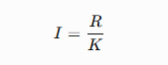  Keterangan:  I = lebar interval;  R = rentang nilai;  K = jumlah kategori. | Dengan:  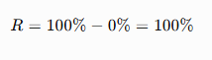 | Dan: | Maka:  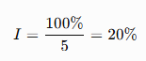

Tabel 3. 21 Konversi Nilai Kriteria ke Skala Penilaian 1–5
Rentang Persentase | Skor
>0%-20% | 1
>20%–40% | 2
>40%–60% | 3
>60%–80% | 4
>80%–100% | 5

Berdasarkan Tabel 3.21 dan 3.22 nilai persentase setiap kriteria dikonversi ke dalam skor 1 sampai 5 sesuai dengan rentang pencapaiannya. Nilai 0% sampai dengan 20% memperoleh skor 1, nilai lebih dari 20% sampai dengan 40% memperoleh skor 2, nilai lebih dari 40% sampai dengan 60% memperoleh skor 3, nilai lebih dari 60% sampai dengan 80% memperoleh skor 4, sedangkan nilai lebih dari 80% sampai dengan 100% memperoleh skor 5. Batas interval tersebut ditetapkan secara berurutan agar seluruh nilai pada rentang 0% sampai 100% dapat dikonversi tanpa terjadi tumpang tindih antarinterval.

3.9 Analisis Penerapan Metode MOORA
Metode Multi-Objective Optimization on the Basis of Ratio Analysis (MOORA) merupakan salah satu metode Multi Criteria Decision Making (MCDM) yang digunakan untuk membantu proses pengambilan keputusan berdasarkan beberapa kriteria penilaian. Pada penelitian ini, metode MOORA diterapkan untuk menghasilkan pemeringkatan kinerja guru secara objektif berdasarkan nilai dari setiap kriteria yang telah ditentukan.
Pemilihan metode MOORA didasarkan pada karakteristik permasalahan yang terdapat di SMA Al-Ihsan Boarding School, yaitu proses penilaian kinerja guru yang melibatkan lebih dari satu kriteria penilaian. Selain itu, metode MOORA memiliki proses perhitungan yang relatif sederhana, mudah dipahami, serta mampu menghasilkan nilai preferensi yang digunakan sebagai dasar dalam menentukan peringkat setiap alternatif.
Dalam penelitian ini, alternatif yang digunakan adalah seluruh guru yang menjadi objek penilaian, sedangkan kriteria penilaian terdiri atas kehadiran, ketepatan waktu, kelengkapan perangkat pembelajaran, dan kelengkapan administrasi penilaian penilaianpenilaian. Seluruh kriteria tersebut termasuk ke dalam atribut Benefit, sehingga semakin tinggi nilai yang diperoleh guru pada setiap kriteria maka semakin baik pula hasil penilaiannya.

3.9.1 Tahapan Penerapan Metode MOORA
Penerapan metode MOORA dalam penelitian ini digunakan untuk menghasilkan pemeringkatan alternatif berdasarkan empat kriteria penilaian kinerja guru, yaitu Kehadiran (C1), Ketepatan Waktu (C2), Kelengkapan Perangkat Pembelajaran (C3), dan Kelengkapan administrasi penilaian penilaianPenilaian (C4). Setiap guru yang menjadi objek penilaian direpresentasikan sebagai alternatif, sedangkan nilai pada masing-masing kriteria diperoleh dari hasil pengukuran dan konversi data ke dalam skala penilaian 1 sampai 5. Seluruh kriteria memiliki atribut Benefit, sehingga nilai yang lebih tinggi menunjukkan tingkat pencapaian yang lebih tinggi.
Untuk memberikan contoh penerapan perhitungan MOORA secara lengkap, digunakan lima alternatif dengan kode A1 sampai A5 sebagai data simulasi. Data simulasi digunakan untuk menunjukkan tahapan pengolahan nilai mulai dari nilai persentase awal, konversi ke skala penilaian 1 sampai 5, pembentukan matriks keputusan, normalisasi, pembobotan, perhitungan nilai optimasi, hingga pemeringkatan alternatif. Data tersebut tidak merepresentasikan identitas maupun hasil penilaian faktual guru tertentu pada SMA Al-Ihsan Boarding School. Kode A1 sampai A5 digunakan sebagai kode alternatif simulasi untuk menjaga keterpisahan antara data contoh perhitungan dan data penilaian guru aktual.objek penelitian.
Penggunaan lima alternatif pada contoh perhitungan tidak menunjukkan bahwa sistem hanya digunakan untuk lima guru. Lima alternatif tersebut digunakan sebagai data uji simulasi untuk memperlihatkan proses perhitungan metode MOORA secara terstruktur. Adapun cakupan objek penelitian dan sistem tetap mengacu pada guru yang tercatat aktif mengajar di SMA Al-Ihsan Boarding School sesuai batasan penelitian.
Tabel 3. 22 Data Simulasi Nilai Persentase Awal
Alternatif | C1-Kehadiram | C2-Ketepatan Waktu | C3-Perangkat Pembelajaran | C4-Administrasi Pembelajaran
A1 | (Data) | (Data) | (Data) | (Data)
A2 | (Data) | (Data) | (Data) | (Data)
A3 | (Data) | (Data) | (Data) | (Data)
A4 | (Data) | (Data) | (Data) | (Data)
A5 | (Data) | (Data) | (Data) | (Data)

Nilai persentase awal pada Tabel 3.22 selanjutnya dikonversi ke dalam skala penilaian 1 sampai 5 menggunakan interval yang telah ditetapkan pada Subbab 3.8.6. Hasil konversi tersebut disajikan pada Tabel 3.23 dan digunakan sebagai nilai masukan dalam matriks keputusan MOORA. Dengan penyajian dua tahap tersebut, proses perubahan nilai dari persentase awal menjadi skor 1 sampai 5 dapat ditelusuri sebelum digunakan dalam proses normalisasi.
Tabel 3. 23 Hasil Konversi Nilai Kriteria ke Skala 1–5
Alternatif | C1 | C2 | C3 | C4
A1 | 5 | 1 | 4 | 4
A2 | 5 | 1 | 5 | 5
A3 | 5 | 1 | 4 | 5
A4 | 5 | 1 | 5 | 4
A5 | 5 | 2 | 4 | 5

Nilai pada tabel diperoleh melalui tahapan pengukuran dan konversi sesuai definisi operasional masing-masing kriteria pada Subbab 3.8. Nilai awal berupa persentase pencapaian dikonversi ke dalam skala 1 sampai 5 berdasarkan interval yang telah ditetapkan. Nilai hasil konversi tersebut selanjutnya digunakan sebagai nilai pada matriks keputusan dalam penerapan metode MOORA. Lima alternatif pada tabel digunakan sebagai contoh simulasi untuk menunjukkan proses perhitungan metode secara lengkap.

3.9.2 Pembentukan Matriks Keputusan
Matriks keputusan dibentuk berdasarkan nilai penilaian setiap alternatif simulasi pada skala 1 sampai 5. Setiap baris pada matriks merepresentasikan alternatif simulasi, sedangkan setiap kolom merepresentasikan kriteria penilaian. Nilai yang digunakan pada matriks keputusan merupakan data simulasi sebagaimana disajikan pada Tabel 3.22. Karena seluruh kriteria dalam penelitian ini merupakan atribut benefit, nilai yang lebih tinggi menunjukkan tingkat pencapaian yang lebih tinggi.
Tabel 3. 24 Matriks Keputusan
Alternatif | C1 | C2 | C3 | C4
A1 | 5 | 1 | 4 | 4
A2 | 5 | 1 | 5 | 5
A3 | 5 | 1 | 4 | 5
A4 | 5 | 1 | 5 | 4
A5 | 5 | 2 | 4 | 5

Secara matematis, matriks keputusan dapat dituliskan sebagai:
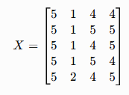
Matriks keputusan tersebut menjadi dasar untuk proses normalisasi pada tahap berikutnya. Setiap nilai xij​ menunjukkan skor suatu alternatif terhadap kriteria tertentu. Sebagai contoh, nilai 5 pada kolom C1 untuk alternatif A1 menunjukkan bahwa alternatif tersebut memperoleh skor tingkat pencapaian tertinggi pada kriteria Kehadiran berdasarkan skala yang telah ditetapkan. Matriks keputusan selanjutnya dinormalisasi untuk memperoleh nilai yang dapat dibandingkan antaralternatif.

3.9.3 Normalisasi Matriks Keputusan
1. Normalisasi dilakukan untuk menyamakan skala nilai pada setiap kriteria sehingga nilai antaralternatif dapat dibandingkan dalam proses perhitungan metode MOORA. Proses normalisasi menggunakan nilai pada matriks keputusan yang telah dibentuk pada tahap sebelumnya. Metode normalisasi yang digunakan adalah pendekatan rasio, yaitu setiap nilai pada suatu kriteria dibagi dengan akar jumlah kuadrat seluruh nilai pada kriteria tersebut. Karena seluruh kriteria yang digunakan dalam penelitian ini merupakan atribut Benefit, hasil normalisasi selanjutnya digunakan secara langsung pada tahap pembobotan.
Rumus yang digunakan:
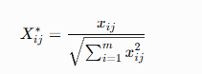
Keterangan:
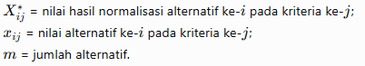
2. Menghitung Setiap Kriteria
C1 Kehadiran  Nilai:  5.5.5.5.5  Maka:  $$\sqrt{5^{2}+5^{2}+5^{2}+5^{2}+5^{2}}$$  $$=$$  $$\sqrt{125}$$  $$=$$  $$11,1803$$ | C2 Ketepatan Waktu  Nilai:  1,1,1,1,2  Maka:  $$\sqrt{1^{2}+1^{2}+1^{2}+1^{2}+2^{2}}$$  $$=$$  $$\sqrt{8}$$  $$=$$  $$2,8284$$
C3 Perangkat Pemberlajaran  Nilai:  4,5,4,54  Maka:  $$\sqrt{4^{2}+5^{2}+4^{2}+5^{2}+4^{2}}$$  $$=$$  $$\sqrt{98}$$  $$=$$  $$9,8995$$ | C4 Administrasi Kelengkapan  Nilai:  4,5,5,4,5  Maka:  $$\sqrt{4^{2}+5^{2}+5^{2}+4^{2}+5^{2}}$$  $$=$$  $$\sqrt{107}$$  $$=$$  $$10,3441$$

3. Rekapitulasi penyebut normalisasi
Tabel 3. 25 Penyebutan Normalisasi
Kriteria | Perhitungan | Nilai Penyebut
C1 | $$\sqrt{\left(5^{2}+5^{2}+5^{2}+5^{2}+5^{2}\right)}=\sqrt{125}$$ | 11,1803
C2 | $$\sqrt{\left(1^{2}+1^{2}+1^{2}+1^{2}+2^{2}\right)}=\sqrt{8}$$ | 2.8284
C3 | $$\sqrt{\left(4^{2}+5^{2}+4^{2}+5^{2}+4^{2}\right)}=\sqrt{98}$$ | 9,8995
C4 | $$\sqrt{\left(4^{2}+5^{2}+5^{2}+4^{2}+5^{2}\right)}=\sqrt{107}$$ | 10,3441

Berdasarkan Tabel 3.25, nilai penyebut normalisasi diperoleh dari akar jumlah kuadrat seluruh nilai pada masing-masing kriteria. Hasil perhitungan menunjukkan nilai penyebut C1 sebesar 11,1803, C2 sebesar 2,8284, C3 sebesar 9,8995, dan C4 sebesar 10,3441. Nilai penyebut tersebut selanjutnya digunakan sebagai pembagi pada proses normalisasi setiap alternatif pada masing-masing kriteria.
4. Contoh perhitungan normalisasi
A1 pada C1
$$X_{11}^{*}=\frac{5}{\sqrt{5^{2}+5^{2}+5^{2}+5^{2}+5^{2}}}=\frac{5}{\sqrt{25+25+25+25+25}}=\frac{5}{\sqrt{125}}=\frac{5}{11,1803}=0,4472$$
A1 pada C2
$$X_{12}^{*}=\frac{1}{\sqrt{1^{2}+1^{2}+1^{2}+1^{2}+2^{2}}}=\frac{1}{\sqrt{1+1+1+1+4}}=\frac{1}{\sqrt{8}}=\frac{1}{2,8284}=0,3536$$
A1 pada C3
$$X_{13}^{*}=\frac{4}{\sqrt{4^{2}+5^{2}+4^{2}+5^{2}+4^{2}}}=\frac{4}{\sqrt{16+25+16+25+16}}=\frac{4}{\sqrt{98}}=\frac{4}{9,8995}=0,4041$$
A1 pada C4
$$X_{14}^{*}=\frac{4}{\sqrt{4^{2}+5^{2}+5^{2}+4^{2}+5^{2}}}=\frac{4}{\sqrt{16+25+25+16+25}}=\frac{4}{\sqrt{107}}=\frac{4}{10,3441}=0,3867$$
5. Hasil normalisasi seluruh alternatif
Tabel 3. 26 Hasil normalisasi seluruh alternatif
Alternatif | C1 | C2 | C3 | C4
A1 | 0,4472 | 0,3536 | 0,4041 | 0,3867
A2 | 0,4472 | 0,3536 | 0,5051 | 0,4834
A3 | 0,4472 | 0,3536 | 0,4041 | 0,4834
A4 | 0,4472 | 0,3536 | 0,5051 | 0,3867
A5 | 0,4472 | 0,7071 | 0,4041 | 0,4834

Matriks Normalisasi:
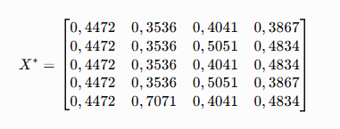
Berdasarkan hasil normalisasi, setiap nilai pada matriks keputusan telah dinormalisasi menggunakan penyebut masing-masing kriteria sehingga diperoleh nilai yang dapat digunakan pada tahap pembobotan. Sebagai contoh, nilai C3 pada alternatif A3 sebesar 4 menghasilkan nilai normalisasi sebesar 0,4041, sedangkan nilai C3 pada alternatif A4 sebesar 5 menghasilkan nilai normalisasi sebesar 0,5051. Hasil normalisasi tersebut selanjutnya digunakan sebagai dasar dalam proses pembobotan sesuai dengan bobot masing-masing kriteria. Karena seluruh kriteria merupakan atribut benefit, nilai hasil pembobotan digunakan secara langsung dalam perhitungan nilai optimasi.

3.9.4 Pembobotan Nilai Normalisasi
Setelah proses normalisasi dilakukan, tahap selanjutnya adalah memberikan bobot pada setiap nilai hasil normalisasi berdasarkan tingkat kepentingan masing-masing kriteria. Bobot yang digunakan dalam penelitian ini telah ditetapkan berdasarkan hasil wawancara dan kesepakatan dengan pihak sekolah, yaitu sebesar 35% untuk Kehadiran (C1), 25% untuk Ketepatan Waktu (C2), 25% untuk Kelengkapan Perangkat Pembelajaran (C3), dan 15% untuk Kelengkapan administrasi penilaian penilaianPenilaian (C4). Bobot tersebut kemudian dikalikan dengan nilai hasil normalisasi pada masing-masing kriteria. Seluruh kriteria merupakan atribut Benefit, sehingga nilai hasil pembobotan digunakan secara langsung pada tahap perhitungan nilai optimasi.
1. Bobot setiap kriteria
Tabel 3. 27 Bobot setiap kriteria
Kriteria | Bobot Persentase | Bobot Desimal | Atribut
C1 Kehadiran | 35% | 0.35 | Benefit
C2 Ketepatan Waktu | 25% | 0.25 | Benefit
C3 Kelengkapan Perangkat Pembelajaran | 25% | 0,25 | Benefit
C4 Kelengkapan administrasi penilaian penilaianPenilaian | 15% | 0,15 | Benefit
Total | 100% | 1,00

2. Rumus Pembobotan
$$V_{ij}=X_{ij}^{*}×W_{j}$$
Keterangan:
3. Contoh perhitungan pembobotan
C1 Kehadiran
Nilai normalisasi A1 pada C1: 0,4472
obot C1: 0,35
Maka:
$$V_{11}=0,4472×0,35=0,1565$$
C2 Ketepatan Waktu
$$V_{12}=0,3536×0,25=0,0884$$
C3 Kelengkapan Perangkat Pembelajaran
$$V_{13}=0,4041×0,25=0,1010$$
C4 Kelengkapan administrasi penilaian penilaianPenilaian
$$V_{14}=0,3867×0,15=0,0580$$
4. Hasil pembobotan seluruh alternatif
Tabel 3. 28 Hasil pembobotan seluruh alternatif
Alternatif | C1x0.35 | C2x0,25 | C3x0,25 | C4x0,15
A1 | 0,1565 | 0,0884 | 0,1010 | 0,0580
A2 | 0,1565 | 0,0884 | 0,1263 | 0,0725
A3 | 0,1565 | 0,0884 | 0,1010 | 0,0725
A4 | 0,1565 | 0,0884 | 0,1263 | 0,0580
A5 | 0,1565 | 0,1768 | 0,1010 | 0,0725

5. Contoh bentuk matriks hasil pembobotan
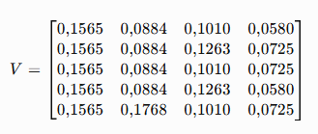
Berdasarkan hasil pembobotan, setiap nilai hasil normalisasi telah dikalikan dengan bobot kepentingan masing-masing kriteria. Hasil pembobotan tersebut selanjutnya digunakan dalam proses perhitungan nilai optimasi untuk menentukan nilai akhir setiap alternatif. Karena seluruh kriteria yang digunakan merupakan atribut Benefit, nilai setiap kriteria pada masing-masing alternatif akan dijumlahkan pada tahap perhitungan nilai optimasi.

3.9.5 Perhitungan Nilai Optimasi
Setelah diperoleh nilai hasil pembobotan pada masing-masing kriteria, tahap selanjutnya adalah menghitung nilai optimasi setiap alternatif. Nilai optimasi diperoleh dengan menjumlahkan seluruh nilai hasil pembobotan karena seluruh kriteria yang digunakan dalam penelitian ini merupakan atribut Benefit. Nilai optimasi yang lebih tinggi menunjukkan alternatif memiliki tingkat pencapaian yang lebih tinggi berdasarkan kombinasi seluruh kriteria dan bobot yang telah ditetapkan.
1. Rumus Nilai Optimasi
$$Y_{i}=\sum_{j=1}^{n}{V_{ij}}$$
$$Y_{i}=V_{i1}+V_{i2}+V_{i3}+V_{i4}$$
Keterangan:
Yi​: nilai optimasi alternatif ke-i;
Vij​: nilai hasil pembobotan alternatif ke-i pada kriteria ke-j;
N: jumlah kriteria.
2. Contoh Perhitungan A1
Nilai pembobotan A1 yang diperoleh pada Subbab 3.9.4 adalah:
C1 = 0,1565, C2 = 0,0884, C3 = 0,1010, C4 = 0,0580
Maka nilai optimasi A1:
$$Y_{1}=0,1565+0,0884+0,1010+0,0580$$
$$Y_{1}=0,4039$$
3. Perhitungan A2
Nilai pembobotan A2:
C1 = 0,1565, C2 = 0,0884, C3 = 0,1263, C4 = 0,0725
$$Y_{2}=0,1565+0,0884+0,1263+0,0725$$
$$Y_{2}=0,4437$$
4. Perhitungan A3
Nilai pembobotan A3:
C1 = 0,1565, C2 = 0,0884, C3 = 0,1010, C4 = 0,0725
$$Y_{3}=0,1565+0,0884+0,1010+0,0725$$ $Y_{3}=0,4184$
5. Perhitungan A4
Nilai pembobotan A4:
C1 = 0,1565, C2 = 0,0884, C3 = 0,1263, C4 = 0,0580
$$Y_{4}=0,1565+0,0884+0,1263+0,0580$$
$$Y_{4}=0,4292$$
6. Perhitungan A5
Nilai pembobotan A5:
C1 = 0,1565, C2 = 0,1768, C3 = 0,1010, C4 = 0,0725
$$Y_{5}=0,1565+0,1768+0,1010+0,0725$$
$$Y_{5}=0,5068$$
7. Rekapitulasi Nilai Optimasi
Tabel 3. 29 Rekapitulasi Nilai Optimasi
Alternatif | Nilai Optimasi
A1 | 0,4039
A2 | 0,4437
A3 | 0,4184
A4 | 0,4292
A5 | 0,5068

Berdasarkan hasil perhitungan nilai optimasi, setiap alternatif memperoleh nilai akhir yang merupakan hasil penjumlahan nilai pembobotan dari keempat kriteria. Nilai optimasi tertinggi pada data simulasi diperoleh alternatif A5 dengan nilai 0,5068, sedangkan nilai optimasi terendah diperoleh alternatif A1 dengan nilai 0,4039. Nilai optimasi tersebut selanjutnya digunakan sebagai dasar dalam menentukan urutan peringkat alternatif.

3.9.6 Pemeringkatan
Setelah nilai optimasi masing-masing alternatif diperoleh, tahap selanjutnya adalah melakukan pemeringkatan berdasarkan nilai optimasi tersebut. Pemeringkatan dilakukan dengan mengurutkan nilai optimasi dari nilai terbesar hingga nilai terkecil. Alternatif dengan nilai optimasi terbesar memperoleh peringkat pertama, sedangkan alternatif dengan nilai optimasi terkecil memperoleh peringkat yang lebih rendah. Pemeringkatan ini digunakan untuk menunjukkan urutan alternatif berdasarkan tingkat pencapaian terhadap kriteria penilaian yang digunakan dalam metode MOORA.
1. Urutan nilai optimasi
Tabel 3. 30 Urutan nilai optimasi
Alternatif | Nilai Optimasi
A1 | 0,4039
A2 | 0,4437
A3 | 0,4184
A4 | 0,4292
A5 | 0,5068

2. Tabel hasil pemeringkatan
Tabel 3. 31 Tabel hasil pemeringkatan
Alternatif | Nilai Optimasi
A5 | 0,5068
A2 | 0,4437
A4 | 0,4292
A3 | 0,4184
A1 | 0,4039

3. Rumus/aturan pemeringkatan
$$Y_{A5}>Y_{A2}>Y_{A4}>Y_{A3}>Y_{A1}$$
$${\text{Peringkat}}_{i}∝Y_{i}$$
Berdasarkan hasil pemeringkatan pada data simulasi, alternatif A5 (G011) memperoleh peringkat pertama dengan nilai optimasi sebesar 0,5068. Alternatif A2 berada pada peringkat kedua dengan nilai 0,4437, diikuti A4 pada peringkat ketiga dengan nilai 0,4292. Selanjutnya, A3 memperoleh peringkat keempat dengan nilai 0,4184, sedangkan A1 berada pada peringkat kelima dengan nilai 0,4039. Hasil tersebut menunjukkan urutan alternatif berdasarkan nilai optimasi yang diperoleh dari kombinasi empat kriteria penilaian dan bobot yang telah ditetapkan.

3.9.7 Verifikasi
Verifikasi perhitungan metode MOORA dirancang untuk memastikan bahwa penerapan metode MOORA pada sistem menghasilkan proses dan nilai perhitungan yang sesuai dengan perhitungan manual. Verifikasi dilakukan dengan menggunakan data uji yang sama pada perhitungan manual dan sistem sehingga hasil pada setiap tahapan dapat dibandingkan secara konsisten. Tahapan yang direncanakan untuk diverifikasi meliputi normalisasi, pembobotan, nilai optimasi, dan pemeringkatan alternatif.
Pada tahap verifikasi, hasil perhitungan manual yang telah diperoleh pada Subbab 3.9.3 sampai dengan Subbab 3.9.6 digunakan sebagai acuan pembanding terhadap hasil perhitungan yang dihasilkan oleh sistem setelah implementasi. Perbandingan dilakukan pada setiap tahapan perhitungan untuk memastikan kesesuaian proses dan nilai yang dihasilkan. Untuk nilai optimasi, perbedaan antara hasil perhitungan manual dan hasil sistem direncanakan dihitung menggunakan selisih nilai. Sementara itu, kesesuaian pemeringkatan ditentukan dengan membandingkan urutan alternatif yang dihasilkan oleh perhitungan manual dan sistem.
Data uji yang digunakan dalam rancangan verifikasi merupakan data simulasi yang sama dengan data yang digunakan pada perhitungan manual MOORA pada Subbab 3.9.1 sampai dengan Subbab 3.9.6. Data tersebut digunakan kembali pada sistem setelah implementasi agar perbandingan antara hasil perhitungan manual dan hasil perhitungan sistem menggunakan data masukan yang identik.
$$S=\left|N_{\text{konvensional}}-N_{\text{sistem}}\right|$$
Keterangan:
S: selisih hasil perhitungan;
Nkonvensional​: nilai yang diperoleh dari perhitungan konvensional;
Nsistem​: nilai yang diperoleh dari sistem.
Tabel 3. 32 Hasil Verifikasi
Tahap Verifikasi | Perhitungan Manual | Hasil Sistem | Metode Perbandingan
Normalisasi | A5 > A2 > A4 > A3 > A1 | Diperoleh dari sistem setelah implementasi | Membandingkan nilai normalisasi setiap alternatif dan kriteria
Pembobotan | A5 > A2 > A4 > A3 > A1 | Diperoleh dari sistem setelah implementasi | Membandingkan nilai hasil pembobotan setiap alternatif dan kriteria
Nilai optimasi | A5 > A2 > A4 > A3 > A1 | Diperoleh dari sistem setelah implementasi | Menghitung selisih nilai optimasi
Pemeringkatan | A5 > A2 > A4 > A3 > A1 | Diperoleh dari sistem setelah implementasi | Membandingkan urutan pemeringkatan

Berdasarkan rancangan verifikasi tersebut, hasil perhitungan manual digunakan sebagai acuan untuk membandingkan hasil perhitungan yang dihasilkan oleh sistem. Perbandingan dilakukan pada tahap normalisasi, pembobotan, nilai optimasi, dan pemeringkatan. Hasil aktual yang diperoleh dari sistem, nilai selisih antara perhitungan manual dan sistem, serta status kesesuaian hasil verifikasi akan disajikan pada Bab V setelah proses implementasi dan pengujian sistem dilakukan.
Perhitungan manual yang telah dilakukan pada Subbab 3.9.3 sampai dengan Subbab 3.9.6 menjadi acuan pembanding dalam proses tersebut. Apabila terdapat perbedaan nilai antara perhitungan manual dan sistem, selisih nilai akan dihitung menggunakan rumus yang telah ditentukan untuk mengetahui besarnya perbedaan. Hasil verifikasi aktual, termasuk nilai yang dihasilkan sistem, selisih perhitungan, dan kesesuaian pemeringkatan, akan disajikan pada Bab V setelah sistem selesai diimplementasikan dan diuji.

BAB IV
PERANCANGAN SISTEM

Kebutuhan Perancangan

Kebutuhan Perangkat Keras
Kebutuhan perangkat keras merupakan perangkat fisik yang digunakan untuk mendukung proses perancangan dan pengembangan Sistem Pendukung Keputusan penilaian kinerja guru berbasis web. Perangkat keras yang digunakan disesuaikan dengan kebutuhan pengembangan sistem dan pengolahan data selama penelitian.
Tabel 4. 1 Kebutuhan Perangkat Keras
No. | Perangkat | Spesifikasi | Keterangan
1. | Laptop | HP, prosesor AMD A8, RAM 8 GB, SSD 128 GB | Digunakan untuk perancangan, pengembangan, pengelolaan basis data, dan pengujian sistem

Kebutuhan Perangkat Lunak
Kebutuhan perangkat lunak merupakan perangkat lunak yang digunakan untuk mendukung proses perancangan, pengembangan, pengelolaan basis data, dan pengujian Sistem Pendukung Keputusan berbasis web. Perangkat lunak yang digunakan dalam penelitian ini meliputi sistem operasi, web browser, framework Laravel, serta XAMPP sebagai lingkungan pengembangan dan pengelolaan basis data.
Tabel 4. 2 Kebutuhan Perangkat Lunak
No. | Perangkat Lunak | Fungsi
1. | Sistem Operasi | Mendukung pengoperasian perangkat selama proses pengembangan sistem
2. | Web Browser | Mengakses dan menguji sistem berbasis web
3. | Laravel | Framework yang digunakan dalam pengembangan aplikasi berbasis web
4. | XAMPP | Menyediakan lingkungan server lokal dan pengelolaan basis data selama pengembangan sistem
5. | draw.io/diagrams.net | Membuat rancangan diagram sistem

Perancangan Sistem

Arsitektur Sistem Usulan
Arsitektur sistem usulan menggambarkan hubungan antara pengguna, aplikasi berbasis web, proses pengolahan metode MOORA, dan basis data dalam mendukung penilaian kinerja guru di SMA Al-Ihsan Boarding School. Sistem dirancang untuk mengintegrasikan proses pengelolaan data, penilaian, pengolahan nilai, dan penyajian hasil dalam satu sistem yang terstruktur.
Sistem memiliki tiga pengguna, yaitu Administrator, Kepala Sekolah, dan Guru. Administrator berperan dalam pengelolaan data dan membantu pencatatan hasil penilaian, Kepala Sekolah berperan sebagai penilai utama, sedangkan Guru dapat melihat hasil penilaian dan riwayat penilaiannya sesuai dengan hak akses yang diberikan.
Data penilaian yang telah lengkap diproses menggunakan metode MOORA melalui tahapan normalisasi, pembobotan, perhitungan nilai optimasi, dan pemeringkatan. Hasil pengolahan disimpan dalam basis data berdasarkan periode penilaian dan ditampilkan melalui sistem sesuai dengan hak akses pengguna.
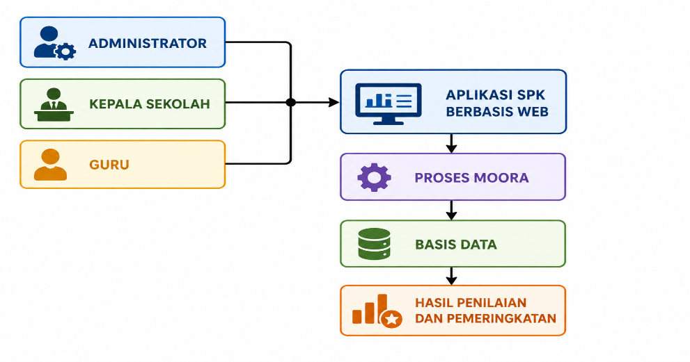
Gambar 4. 1 Arsitektur Sistem Usulan
Gambar 4.1 menunjukkan hubungan antara pengguna dengan aplikasi Sistem Pendukung Keputusan serta hubungan aplikasi dengan proses pengolahan metode MOORA dan basis data. Setiap pengguna berinteraksi dengan sistem sesuai dengan hak aksesnya, sedangkan data penilaian yang telah lengkap diproses untuk menghasilkan nilai optimasi dan pemeringkatan yang kemudian disimpan dan

Identifikasi Aktor
Identifikasi aktor digunakan untuk menentukan pengguna yang berinteraksi dengan sistem berdasarkan peran dan hak akses yang telah ditetapkan pada tahap analisis kebutuhan. Sistem Pendukung Keputusan penilaian kinerja guru memiliki tiga aktor, yaitu Administrator, Kepala Sekolah, dan Guru.
Tabel 4. 3 Identifikasi Aktor
No. | Actor | Peran
1. | Administrator | Mengelola data dan administrasi sistem.
2. | Kepala Sekolah | Melakukan penilaian kinerja guru dan melihat hasil pemeringkatan.
3. | Guru | Melihat hasil dan riwayat penilaian miliknya.

Use Case Diagram
Use Case Diagram digunakan untuk menggambarkan interaksi antara aktor dengan fungsi yang tersedia pada Sistem Pendukung Keputusan penilaian kinerja guru. Penyusunan Use Case Diagram didasarkan pada kebutuhan fungsional sistem dan pembagian hak akses pengguna yang telah ditetapkan pada Bab III. Diagram ini menjadi dasar dalam menggambarkan fungsi utama yang dapat dijalankan oleh Administrator, Kepala Sekolah, dan Guru.
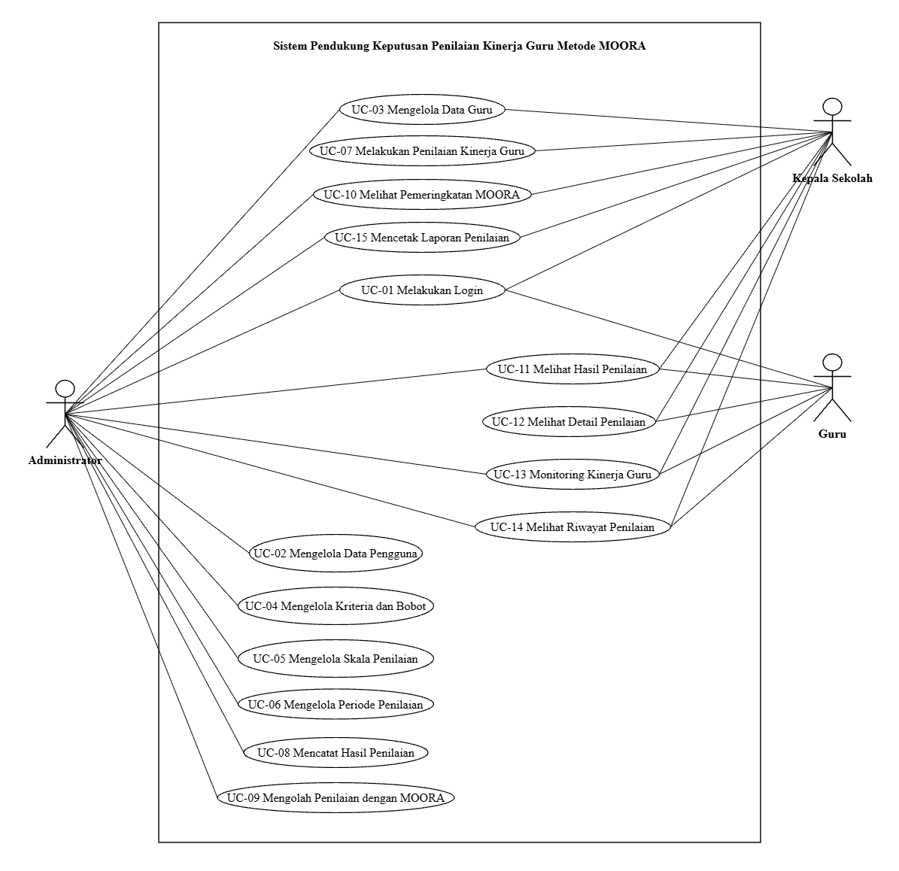
Gambar 4. 2 Use Case Diagram
Berdasarkan Gambar 4.2, Administrator memiliki akses terhadap fungsi pengelolaan data dan proses administratif sistem, Kepala Sekolah memiliki akses untuk melakukan penilaian serta melihat hasil pengolahan dan pemeringkatan, sedangkan Guru memiliki akses untuk melihat hasil, detail, dan riwayat penilaian miliknya. Pembagian akses tersebut disesuaikan dengan peran masing-masing aktor dalam proses penilaian kinerja guru.

Deskripsi Use Case Diagram
Berdasarkan kebutuhan fungsional yang telah ditetapkan pada Bab III, sistem memiliki 17 kebutuhan fungsional. Pada tahap perancangan, kebutuhan tersebut dipetakan ke dalam 15 Use Case berdasarkan fungsi yang dapat diakses dan dijalankan oleh aktor. Perbedaan jumlah tersebut terjadi karena beberapa kebutuhan fungsional merupakan proses internal yang menjadi bagian dari satu fungsi sistem dan tidak memerlukan interaksi aktor secara langsung.
Tabel 4. 4 Pemetaan Kebutuhan Fungsional terhadap Use Case
Kode | Kebutuhan | Ringkasan Kebutuhan | Use Case | Keterangan Pemetaan
KF-01 | Autentikasi pengguna | Pengguna melakukan autentikasi untuk mengakses sistem. | UC-01 Melakukan Login | Proses login pengguna.
KF-02 | Pengelolaan data pengguna | Admin mengelola data pengguna dan hak akses. | UC-02 Mengelola Data Pengguna | Pengelolaan akun dan hak akses.
KF-03 | Pengelolaan data guru | Admin mengelola data guru. | UC-03 Mengelola Data Guru | Pengelolaan data guru.
KF-04 | Pengelolaan kriteria dan bobot | Admin mengelola kriteria dan bobot penilaian. | UC-04 Mengelola Kriteria dan Bobot | Pengaturan kriteria dan bobot MOORA.
KF-05 | Pengelolaan skala penilaian | Admin mengelola skala penilaian. | UC-05 Mengelola Skala Penilaian | Pengaturan skala penilaian.
KF-06 | Pengelolaan periode penilaian | Admin mengelola periode penilaian. | UC-06 Mengelola Periode Penilaian | Pengelolaan periode penilaian.
KF-07 | Pencatatan penilaian kinerja guru | Sistem mencatat nilai kinerja guru. | UC-07 Melakukan Penilaian Kinerja Guru, UC-08 Mencatat Hasil Penilaian | Pelaksanaan dan pencatatan penilaian.
KF-08 | Pemeriksaan kelengkapan data | Sistem memeriksa kelengkapan data sebelum perhitungan. | UC-09 Mengolah Penilaian dengan MOORA | Validasi data penilaian.
KF-09 | Perhitungan MOORA | Sistem menghitung nilai kinerja menggunakan MOORA. | UC-09 Mengolah Penilaian dengan MOORA | Proses perhitungan MOORA.
KF-10 | Nilai preferensi | Sistem menghasilkan nilai preferensi. | UC-09 Mengolah Penilaian dengan MOORA | Hasil perhitungan nilai preferensi.
KF-11 | Pemeringkatan | Sistem menghasilkan peringkat kinerja guru. | UC-10 Melihat Pemeringkatan MOORA | Penyajian hasil pemeringkatan.
KF-12 | Riwayat penilaian | Sistem menyimpan riwayat hasil penilaian. | UC-14 Melihat Riwayat Penilaian | Penyajian riwayat penilaian.
KF-13 | Monitoring kinerja | Sistem menyediakan monitoring kinerja guru. | UC-13 Monitoring Kinerja Guru | Pemantauan kinerja guru.
KF-14 | Detail hasil penilaian | Sistem menampilkan detail hasil penilaian. | UC-12 Melihat Detail Penilaian | Penyajian detail penilaian.
KF-15 | Laporan penilaian | Sistem menghasilkan laporan penilaian. | UC-15 Mencetak Laporan Penilaian | Pencetakan laporan penilaian.
KF-16 | Pembatasan hasil guru | Guru hanya dapat melihat hasil penilaiannya sendiri. | UC-11 Melihat Hasil Penilaian, UC-12 Melihat Detail Penilaian, UC-14 Melihat Riwayat Penilaian | Pembatasan akses data guru.
KF-17 | Akses informasi penilaian | Kepala Sekolah dapat melihat hasil dan pemeringkatan. | UC-10 Melihat Pemeringkatan MOORA, UC-11 Melihat Hasil Penilaian, UC-12 Melihat Detail Penilaian | Akses informasi penilaian.
Berdasarkan Tabel 4.4, seluruh kebutuhan fungsional KF-01 sampai KF-17 telah dipetakan ke dalam Use Case sistem. Jumlah Use Case menjadi 15 karena kebutuhan fungsional tidak selalu memiliki hubungan satu banding satu dengan Use Case. Beberapa kebutuhan fungsional merupakan proses internal sistem atau aturan hak akses yang direalisasikan sebagai bagian dari Use Case yang lebih besar.
KF-07 dipetakan ke dalam UC-07 dan UC-08 karena kebutuhan tersebut melibatkan dua aktivitas yang berbeda, yaitu Kepala Sekolah melakukan penilaian dan Administrator membantu proses pencatatan hasil penilaian. Sementara itu, KF-08 sampai KF-11 dipusatkan pada UC-09 karena pemeriksaan kelengkapan data, perhitungan MOORA, pembentukan nilai preferensi, dan pemeringkatan merupakan rangkaian proses pengolahan yang dilakukan sistem. KF-12 juga merupakan proses penyimpanan internal yang mendukung fungsi UC-14, sedangkan KF-16 dan KF-17 direpresentasikan melalui fungsi hasil dan pemeringkatan dengan pembatasan hak akses sesuai peran pengguna.
Kebutuhan fungsional yang berkaitan dengan pemeriksaan kelengkapan data, proses normalisasi, pembobotan, perhitungan nilai optimasi, pemeringkatan, dan penyimpanan hasil tidak seluruhnya dijadikan Use Case terpisah. Proses tersebut direpresentasikan sebagai bagian dari UC-09 Mengolah Penilaian dengan MOORA, karena keseluruhannya merupakan rangkaian proses yang dilakukan sistem dalam mengolah data penilaian hingga menghasilkan pemeringkatan.
Dengan demikian, pemetaan kebutuhan fungsional ke dalam Use Case tetap mempertahankan seluruh fungsi yang telah ditetapkan pada Bab III, tetapi menyajikannya berdasarkan interaksi aktor dengan sistem. Pemetaan tersebut menjadi dasar dalam penyusunan Use Case Diagram dan skenario Use Case pada tahap perancangan.
Tabel 4. 5 Deskripsi Use Case
Kode | Use Case Aktor | Aktor | Deskripsi
UC-01 | Login | Administrator, Kepala Sekolah, Guru | Proses autentikasi pengguna untuk masuk ke sistem sesuai dengan hak aksesnya.
UC-02 | Mengelola Data Pengguna | Administrator | Mengelola data pengguna yang memiliki akses ke sistem.
UC-03 | Mengelola Data Guru | Administrator | Mengelola data guru yang menjadi objek penilaian.
UC-04 | Mengelola Kriteria dan Bobot | Administrator | Mengelola kriteria penilaian beserta bobot yang digunakan dalam proses MOORA.
UC-05 | Mengelola Skala Penilaian | Administrator | Mengelola skala penilaian yang digunakan dalam pemberian nilai pada setiap kriteria.
UC-06 | Mengelola Periode Penilaian | Administrator | Mengelola periode penilaian yang digunakan dalam proses penilaian kinerja guru.
UC-07 | Melakukan Penilaian Kinerja Guru | Kepala Sekolah | Memberikan dan menetapkan nilai kinerja guru berdasarkan kriteria penilaian yang telah ditentukan.
UC-08 | Mencatat Hasil Penilaian | Administrator | Mencatat hasil penilaian berdasarkan hasil penilaian yang diberikan oleh Kepala Sekolah.
UC-09 | Mengolah Penilaian dengan MOORA | Administrator | Memproses data penilaian menggunakan metode MOORA untuk menghasilkan nilai optimasi dan pemeringkatan.
UC-10 | Melihat Hasil Penilaian | Administrator, Kepala Sekolah, Guru | Menampilkan hasil penilaian sesuai dengan hak akses masing-masing pengguna.
UC-11 | Melihat Pemeringkatan | Administrator, Kepala Sekolah, Guru | Menampilkan urutan pemeringkatan guru berdasarkan hasil pengolahan MOORA.
UC-12 | Monitoring Kinerja Guru | Kepala Sekolah | Menampilkan informasi perkembangan kinerja guru berdasarkan data penilaian yang tersedia.
UC-13 | Melihat Detail Penilaian | Kepala Sekolah, Guru | Menampilkan rincian hasil penilaian sesuai dengan hak akses pengguna.
UC-14 | Melihat Riwayat Penilaian | Administrator, Kepala Sekolah, Guru | Menampilkan riwayat penilaian berdasarkan periode yang tersedia dan hak akses pengguna.
UC-15 | Mencetak Laporan Penilaian | Kepala Sekolah | Menghasilkan laporan hasil penilaian yang dapat digunakan sebagai bahan informasi dan pengambilan keputusan.

Skenario Use Case
Skenario Use Case digunakan untuk menggambarkan alur interaksi antara aktor dan sistem dalam menjalankan setiap fungsi yang telah didefinisikan. Skenario mencakup kondisi awal, alur utama, alur alternatif, dan kondisi akhir yang menjadi dasar dalam perancangan proses sistem.
- UC-01 Login
Tabel 4. 6 Skenario Use Case Login
Komponen | Keterangan
Kode Use Case | UC-01
Nama Use Case | Login
Aktot | Administrator, Kepala Sekolah, Guru
Tujuan | Memungkinkan pengguna mengakses sistem sesuai dengan hak aksesnya.
Kondisi Awal | Pengguna berada pada halaman login dan belum masuk ke sistem.
Alur Utama | 1. Pengguna memasukkan data akun.  2. Pengguna memilih tombol login.  3. Sistem memeriksa data akun.  4. Sistem memverifikasi hak akses pengguna.  5. Sistem menampilkan halaman sesuai dengan hak akses pengguna
Alur Alternatif | Jika data akun tidak sesuai, sistem menampilkan informasi bahwa proses login gagal dan pengguna tetap berada pada halaman login.
Kondisi Akhir | Pengguna berhasil masuk ke sistem sesuai dengan hak aksesnya.

Skenario UC-01 menunjukkan bahwa proses login menjadi tahap awal sebelum pengguna mengakses fungsi sistem. Sistem melakukan pemeriksaan terhadap data akun dan menentukan hak akses pengguna sebelum menampilkan halaman yang sesuai dengan perannya.
- Skenario Use Case UC-02
Tabel 4. 7 Skenario Use Case Mengelola Data Pengguna
Komponen | Keterangan
Kode Use Case | UC-02
Nama Use Case | Mengelola Data Pengguna
Aktot | Administrator
Tujuan | Mengelola data pengguna yang memiliki akses terhadap sistem.
Kondisi Awal | Administrator telah berhasil masuk ke sistem.
Alur Utama | 1. Administrator memilih menu data pengguna.  2. Sistem menampilkan data pengguna yang tersedia.  3. Administrator menambah, mengubah, atau menghapus data pengguna sesuai kebutuhan.  4. Administrator menyimpan perubahan data.  5. Sistem melakukan validasi data.  6. Sistem menyimpan perubahan dan menampilkan informasi bahwa data berhasil dikelola.
Alur Alternatif | Jika data yang dimasukkan tidak lengkap atau tidak sesuai, sistem menampilkan informasi kesalahan dan meminta Administrator memperbaiki data sebelum disimpan.
Kondisi Akhir | Data pengguna tersimpan sesuai dengan perubahan yang dilakukan Administrator.
UC-02 digunakan untuk mendukung Administrator dalam mengelola data pengguna sistem. Pengelolaan dilakukan sesuai dengan hak akses Administrator sehingga data pengguna yang tersimpan dapat digunakan dalam proses autentikasi dan pembatasan akses sistem.
- Skenario Use Case UC-03
Tabel 4. 8 Skenario Use Case Mengelola Data Guru
Komponen | Keterangan
Kode Use Case | UC-03
Nama Use Case | Mengelola Data Guru
Aktot | Administrator
Tujuan | Mengelola data guru yang digunakan sebagai alternatif dalam proses penilaian kinerja.
Kondisi Awal | Administrator telah berhasil masuk ke sistem.
Alur Utama | 1. Administrator memilih menu data guru.  2. Sistem menampilkan data guru yang tersedia.  3. Administrator menambahkan atau memperbarui data guru sesuai kebutuhan.  4. Administrator menyimpan data guru.  5. Sistem melakukan validasi data.  6. Sistem menyimpan data dan menampilkan informasi bahwa data berhasil dikelola.
Alur Alternatif | Jika data guru yang dimasukkan tidak lengkap atau tidak sesuai, sistem menampilkan informasi kesalahan dan meminta Administrator memperbaiki data sebelum disimpan.
Kondisi Akhir | Data guru tersimpan dan dapat digunakan sebagai data alternatif dalam proses penilaian.

UC-03 digunakan oleh Administrator untuk mengelola data guru yang menjadi objek penilaian kinerja. Data guru yang tersimpan digunakan sebagai dasar dalam menentukan alternatif pada proses pengolahan menggunakan metode MOORA. Data guru dalam penelitian bersumber dari data sekolah dan dokumen pembagian tugas mengajar dan tugas tambahan guru.
- Skenario Use Case UC-04
Tabel 4. 9 Skenario Use Case Mengelola Kriteria dan Bobot
Komponen | Keterangan
Kode Use Case | UC-04
Nama Use Case | Mengelola Kriteria dan Bobot
Aktot | Administrator
Tujuan | Mengelola data guru yang digunakan sebagai alternatif dalam proses penilaian kinerja.
Kondisi Awal | Administrator telah berhasil masuk ke sistem.
Alur Utama | 1. Administrator memilih menu kriteria dan bobot.  2. Sistem menampilkan data kriteria dan bobot yang telah tersedia.  3. Administrator memasukkan atau memperbarui data kriteria dan bobot sesuai ketentuan penelitian.  4. Administrator menyimpan perubahan.  5. Sistem melakukan validasi terhadap data yang dimasukkan.  6. Sistem menyimpan data kriteria dan bobot.
Alur Alternatif | Jika data kriteria atau bobot tidak lengkap atau tidak sesuai ketentuan, sistem menampilkan informasi kesalahan dan meminta Administrator memperbaiki data sebelum disimpan..
Kondisi Akhir | Data kriteria dan bobot tersimpan dan dapat digunakan dalam proses pengolahan MOORA.

UC-04 digunakan untuk mengelola data kriteria dan bobot yang menjadi dasar dalam proses penilaian kinerja guru. Kriteria dan bobot yang digunakan dalam sistem mengacu pada hasil analisis dan penetapan yang telah dijelaskan pada Bab III. Data tersebut selanjutnya digunakan dalam proses pembobotan pada metode MOORA.
- Skenario Use Case UC-05
Tabel 4. 10 Skenario Use Case Mengelola Skala Penilaian
Komponen | Keterangan
Kode Use Case | UC-05
Nama Use Case | Mengelola Skala Penilaian
Aktot | Administrator
Tujuan | Mengelola skala penilaian yang digunakan dalam proses pemberian nilai pada setiap kriteria.
Kondisi Awal | Administrator telah berhasil masuk ke sistem.
Alur Utama | 1. Administrator memilih menu skala penilaian.  2. Sistem menampilkan data skala penilaian yang tersedia.  3. Administrator memasukkan atau memperbarui nilai skala sesuai dengan ketentuan penelitian.  4. Administrator menyimpan perubahan.  5. Sistem memvalidasi data skala penilaian.  6. Sistem menyimpan data skala penilaian.
Alur Alternatif | Jika data skala tidak lengkap atau tidak sesuai dengan ketentuan yang ditetapkan, sistem menampilkan informasi kesalahan dan meminta Administrator memperbaiki data sebelum disimpan.
Kondisi Akhir | Data skala penilaian tersimpan dan dapat digunakan dalam proses penilaian.

UC-05 digunakan untuk mengelola skala penilaian yang digunakan dalam pemberian nilai pada setiap kriteria. Skala penilaian yang digunakan dalam sistem mengacu pada skala penelitian yang telah ditetapkan berdasarkan hasil analisis dan kesepakatan dengan pihak sekolah sebagaimana dijelaskan pada Bab III. Data skala tersebut menjadi dasar dalam proses pemberian nilai sebelum data digunakan pada pengolahan metode MOORA.
- Skenario Use Case UC-06
Tabel 4. 11 Skenario Use Case Mengelola Periode Penilaian
Komponen | Keterangan
Kode Use Case | UC-06
Nama Use Case | Mengelola Periode Penilaian
Aktot | Administrator
Tujuan | Mengelola periode yang digunakan sebagai dasar pencatatan dan pengolahan penilaian kinerja guru.
Kondisi Awal | Administrator telah berhasil masuk ke sistem.
Alur Utama | 1. Administrator memilih menu periode penilaian.  2. Sistem menampilkan data periode yang tersedia.  3. Administrator menambahkan atau memperbarui data periode penilaian sesuai kebutuhan.  4. Administrator menyimpan data periode.  5. Sistem melakukan validasi data periode.  6. Sistem menyimpan data periode penilaian.
Alur Alternatif | Jika data skala tidak lengkap atau tidak sesuai dengan ketentuan yang ditetapkan, sistem menampilkan informasi kesalahan dan meminta Administrator memperbaiki data sebelum disimpan.
Kondisi Akhir | Data periode penilaian tersimpan dan dapat digunakan sebagai dasar pencatatan serta pengolahan penilaian.

UC-06 digunakan oleh Administrator untuk mengelola periode yang menjadi dasar dalam pencatatan, pengolahan, penyimpanan, dan penelusuran hasil penilaian kinerja guru. Hasil perhitungan dan riwayat penilaian dalam sistem disimpan berdasarkan periode penilaian sehingga hasil dari setiap periode dapat dibedakan dan digunakan dalam pemantauan perkembangan kinerja guru.
- Skenario Use Case UC-07
Tabel 4. 12 Skenario Use Case Melakukan Penilaian Kinerja Guru
Komponen | Keterangan
Kode Use Case | UC-07
Nama Use Case | Melakukan Penilaian Kinerja Guru
Aktot | Kepala Sekolah
Tujuan | Memberikan dan menetapkan nilai kinerja guru berdasarkan kriteria penilaian yang telah ditetapkan.
Kondisi Awal | Kepala Sekolah telah berhasil masuk ke sistem dan periode penilaian tersedia.
Alur Utama | 1. Kepala Sekolah memilih menu penilaian kinerja guru.  2. Sistem menampilkan daftar guru dan kriteria penilaian pada periode yang dipilih.  3. Kepala Sekolah memberikan nilai pada setiap kriteria sesuai dengan hasil penilaian.  4. Kepala Sekolah memeriksa nilai yang telah diberikan.  5. Kepala Sekolah menyimpan dan menetapkan hasil penilaian.  6. Sistem melakukan validasi kelengkapan data penilaian.  7. Sistem menyimpan hasil penilaian.
Alur Alternatif | Jika terdapat data penilaian yang belum lengkap, sistem menampilkan informasi bahwa data belum lengkap dan meminta Kepala Sekolah melengkapi penilaian sebelum hasil dapat disimpan.
Kondisi Akhir | Nilai kinerja guru tersimpan sebagai data penilaian pada periode yang dipilih dan dapat digunakan dalam proses pengolahan selanjutnya.

UC-07 merupakan proses pemberian nilai kinerja guru oleh Kepala Sekolah sebagai penilai utama. Penilaian dilakukan berdasarkan kriteria dan skala penilaian yang telah ditetapkan pada tahap analisis. Hasil penilaian yang telah lengkap selanjutnya menjadi data masukan untuk proses pengolahan menggunakan metode MOORA.
- Skenario Use Case UC-08
Tabel 4. 13 Skenario Use Case Mencatat Hasil Penilaian
Komponen | Keterangan
Kode Use Case | UC-08
Nama Use Case | Mencatat Hasil Penilaian
Aktot | Administrator
Tujuan | Mencatat hasil penilaian yang telah diberikan oleh Kepala Sekolah ke dalam sistem.
Kondisi Awal | Kepala Sekolah telah memberikan hasil penilaian dan Administrator telah berhasil masuk ke sistem.
Alur Utama | 1. Administrator memilih menu pencatatan hasil penilaian.  2. Sistem menampilkan data hasil penilaian yang tersedia.  3. Administrator memeriksa data hasil penilaian.  4. Administrator mencatat atau menyimpan hasil penilaian ke dalam sistem.  5. Sistem melakukan validasi data.  6. Sistem menyimpan hasil penilaian berdasarkan periode yang dipilih.
Alur Alternatif | Jika terdapat data penilaian yang belum lengkap, sistem menampilkan informasi bahwa data belum lengkap dan meminta Kepala Sekolah melengkapi penilaian sebelum hasil dapat disimpan.
Kondisi Akhir | Hasil penilaian tersimpan dalam sistem dan tersedia sebagai data untuk proses pengolahan MOORA.

UC-08 merupakan fungsi pendukung pencatatan hasil penilaian yang telah diberikan oleh Kepala Sekolah sebagai penilai utama. Administrator berperan dalam membantu proses pencatatan dan pengelolaan data tersebut tanpa menentukan nilai kinerja guru secara mandiri. Hasil yang telah tercatat selanjutnya menjadi data masukan dalam proses pengolahan menggunakan metode MOORA.
- Skenario Use Case UC-09
Tabel 4. 14 Skenario Use Case Mengolah Penilaian dengan MOORA
Komponen | Keterangan
Kode Use Case | UC-09
Nama Use Case | Mengolah Penilaian dengan MOORA
Aktot | Administrator
Tujuan | Mengolah data penilaian kinerja guru menggunakan metode MOORA untuk menghasilkan nilai optimasi dan pemeringkatan.
Kondisi Awal | Data guru, kriteria, bobot, periode, dan data penilaian telah tersedia dan memenuhi ketentuan yang diperlukan untuk proses pengolahan.
Alur Utama | 1. Administrator memilih proses pengolahan MOORA.  2. Sistem memeriksa kelengkapan data penilaian.  3. Sistem membentuk matriks keputusan berdasarkan data penilaian.  4. Sistem melakukan normalisasi matriks keputusan.  5. Sistem melakukan pembobotan terhadap nilai hasil normalisasi.  6. Sistem menghitung nilai optimasi setiap alternatif.  7. Sistem melakukan pemeringkatan berdasarkan nilai optimasi.  8. Sistem menyimpan hasil pengolahan berdasarkan periode penilaian.
Alur Alternatif | Jika data penilaian belum lengkap, sistem menghentikan proses pengolahan dan menampilkan informasi mengenai data yang belum lengkap.
Kondisi Akhir | Nilai optimasi dan pemeringkatan tersimpan berdasarkan periode penilaian dan dapat ditampilkan melalui sistem.

UC-09 merupakan proses pengolahan data penilaian menggunakan metode MOORA. Proses dimulai dengan pemeriksaan kelengkapan data, kemudian dilanjutkan dengan pembentukan matriks keputusan, normalisasi, pembobotan, perhitungan nilai optimasi, dan pemeringkatan. Hasil pengolahan disimpan berdasarkan periode penilaian sehingga dapat digunakan untuk menampilkan hasil dan riwayat penilaian.
- Skenario Use Case UC-10
Tabel 4. 15 Skenario Use Case Melihat Hasil Penilaian
Komponen | Keterangan
Kode Use Case | UC-10
Nama Use Case | Melihat Hasil Penilaian
Aktot | Administrator, Kepala Sekolah, Guru
Tujuan | Menampilkan hasil penilaian kinerja guru sesuai dengan hak akses masing-masing pengguna.
Kondisi Awal | Pengguna telah berhasil masuk ke sistem dan hasil penilaian telah tersedia.
Alur Utama | 1. Pengguna memilih menu hasil penilaian.  2. Sistem menampilkan hasil penilaian sesuai dengan hak akses pengguna.  3. Pengguna memilih periode penilaian yang ingin dilihat.  4. Sistem menampilkan hasil penilaian pada periode yang dipilih.
Alur Alternatif | Jika hasil penilaian pada periode yang dipilih belum tersedia, sistem menampilkan informasi bahwa data hasil penilaian belum tersedia.
Kondisi Akhir | Hasil penilaian ditampilkan sesuai dengan hak akses pengguna.

UC-10 digunakan untuk menampilkan hasil penilaian kinerja guru setelah proses pengolahan selesai. Sistem menerapkan pembatasan hak akses terhadap hasil yang ditampilkan. Kepala Sekolah dapat melihat informasi hasil penilaian sesuai dengan kewenangannya, sedangkan Guru hanya dapat melihat hasil penilaian yang berkaitan dengan dirinya sendiri.
- Skenario Use Case UC-11
Tabel 4. 16 Skenario Use Case Melihat Pemeringkatan
Komponen | Keterangan
Kode Use Case | UC-11
Nama Use Case | Melihat Pemeringkatan
Aktot | Administrator, Kepala Sekolah
Tujuan | Menampilkan pemeringkatan guru berdasarkan nilai preferensi hasil pengolahan MOORA pada periode penilaian tertentu.
Kondisi Awal | Pengguna telah berhasil masuk ke sistem dan hasil pengolahan MOORA telah tersedia.
Alur Utama | 1. Pengguna memilih menu pemeringkatan.  2. Sistem menampilkan pilihan periode penilaian.  3. Pengguna memilih periode yang ingin dilihat.  4. Sistem mengambil hasil pengolahan MOORA pada periode tersebut.  5. Sistem menampilkan urutan pemeringkatan guru berdasarkan nilai preferensi.
Alur Alternatif | Jika hasil pengolahan MOORA pada periode yang dipilih belum tersedia, sistem menampilkan informasi bahwa data pemeringkatan belum tersedia.
Kondisi Akhir | Pemeringkatan guru pada periode yang dipilih ditampilkan kepada pengguna sesuai dengan hak aksesnya.

UC-11 digunakan untuk menampilkan pemeringkatan guru yang dihasilkan dari proses pengolahan menggunakan metode MOORA. Pemeringkatan dilakukan berdasarkan nilai preferensi setiap guru pada periode penilaian yang dipilih. Informasi tersebut dapat digunakan oleh Kepala Sekolah sebagai bahan pendukung evaluasi dan pengambilan keputusan.
- Skenario Use Case UC-12
Tabel 4. 17 Skenario Use Case Monitoring Kinerja Guru
Komponen | Keterangan
Kode Use Case | UC-12
Nama Use Case | Monitoring Kinerja Guru
Aktot | Kepala Sekolah
Tujuan | Menampilkan perkembangan kinerja guru berdasarkan data penilaian pada setiap periode
Kondisi Awal | Kepala Sekolah telah berhasil masuk ke sistem dan data penilaian pada periode yang dipantau telah tersedia.
Alur Utama | 1. Kepala Sekolah memilih menu monitoring kinerja guru.  2. Sistem menampilkan data perkembangan kinerja guru berdasarkan periode penilaian.  3. Kepala Sekolah memilih guru dan/atau periode yang ingin dipantau.  4. Sistem menampilkan perkembangan nilai berdasarkan skor asli atau skor kriteria yang digunakan secara konsisten antarperiode.  5. Kepala Sekolah menggunakan informasi tersebut sebagai bahan evaluasi dan pembinaan.
Alur Alternatif | Jika data penilaian pada periode yang dipilih belum tersedia, sistem menampilkan informasi bahwa data monitoring belum tersedia.
Kondisi Akhir | Informasi perkembangan kinerja guru ditampilkan kepada Kepala Sekolah sebagai bahan evaluasi dan pembinaan.

UC-12 digunakan untuk membantu Kepala Sekolah memantau perkembangan kinerja guru secara berkala. Monitoring dilakukan berdasarkan skor asli atau skor kriteria yang menggunakan skala penilaian secara konsisten antarperiode. Nilai preferensi MOORA digunakan untuk menghasilkan pemeringkatan pada setiap periode, bukan sebagai satu-satunya dasar untuk membandingkan perkembangan kinerja antarperiode.
- Skenario Use Case UC-13
Tabel 4. 18 Skenario Use Case Melihat Detail Penilaian
Komponen | Keterangan
Kode Use Case | UC-13
Nama Use Case | Melihat Detail Penilaian
Aktot | Kepala Sekolah, Guru
Tujuan | Menampilkan rincian hasil penilaian berdasarkan kriteria penilaian sesuai dengan hak akses pengguna.
Kondisi Awal | Pengguna telah berhasil masuk ke sistem dan data hasil penilaian telah tersedia.
Alur Utama | 1. Pengguna memilih menu hasil atau detail penilaian.  2. Sistem menampilkan data penilaian yang dapat diakses oleh pengguna.  3. Pengguna memilih guru dan/atau periode penilaian yang ingin dilihat sesuai dengan hak aksesnya.  4. Sistem menampilkan rincian nilai berdasarkan kriteria penilaian.
Alur Alternatif | Jika data detail penilaian pada periode yang dipilih belum tersedia, sistem menampilkan informasi bahwa detail penilaian belum tersedia..
Kondisi Akhir | Rincian hasil penilaian ditampilkan sesuai dengan hak akses pengguna.

UC-13 digunakan untuk menampilkan rincian hasil penilaian berdasarkan kriteria yang digunakan dalam penilaian kinerja guru. Kepala Sekolah dapat melihat detail penilaian sesuai dengan kewenangannya, sedangkan Guru hanya dapat melihat detail penilaian yang berkaitan dengan dirinya sendiri. Fungsi ini mendukung pengguna dalam memahami hasil penilaian berdasarkan masing-masing kriteria.
- Skenario Use Case UC-14
Tabel 4. 19 Skenario Use Case Melihat Riwayat Penilaian
Komponen | Keterangan
Kode Use Case | UC-14
Nama Use Case | Melihat Riwayat Penilaian
Aktot | Administrator, Kepala Sekolah, Guru
Tujuan | Menampilkan riwayat hasil penilaian kinerja guru berdasarkan periode penilaian dan hak akses pengguna.
Kondisi Awal | Pengguna telah berhasil masuk ke sistem dan terdapat data hasil penilaian yang telah tersimpan.
Alur Utama | 1. Pengguna memilih menu riwayat penilaian.  2. Sistem menampilkan daftar riwayat penilaian yang dapat diakses oleh pengguna.  3. Pengguna memilih periode penilaian yang ingin dilihat.  4. Sistem menampilkan riwayat hasil penilaian pada periode yang dipilih.
Alur Alternatif | Jika belum terdapat data penilaian pada periode yang dipilih, sistem menampilkan informasi bahwa riwayat penilaian belum tersedia.
Kondisi Akhir | Riwayat hasil penilaian ditampilkan sesuai dengan hak akses pengguna.

UC-14 digunakan untuk menampilkan riwayat hasil penilaian yang telah tersimpan berdasarkan periode penilaian. Riwayat tersebut digunakan untuk menelusuri hasil penilaian pada periode sebelumnya dan mendukung pemantauan perkembangan kinerja guru. Penyajian riwayat tetap mengikuti pembatasan hak akses pengguna, sehingga Guru hanya dapat melihat riwayat penilaiannya sendiri.
- Skenario Use Case UC-15
Tabel 4. 20 Skenario Use Case Mencetak Laporan Penilaian
Komponen | Keterangan
Kode Use Case | UC-15
Nama Use Case | Mencetak Laporan Penilaian
Aktot | Kepala Sekolah
Tujuan | Menghasilkan laporan hasil penilaian kinerja guru berdasarkan periode penilaian yang dipilih.
Kondisi Awal | Kepala Sekolah telah berhasil masuk ke sistem dan hasil penilaian pada periode yang dipilih telah tersedia.
Alur Utama | 1. Kepala Sekolah memilih menu laporan penilaian.  2. Sistem menampilkan pilihan periode penilaian.  3. Kepala Sekolah memilih periode yang akan dilaporkan.  4. Sistem menampilkan data hasil penilaian pada periode tersebut.  5. Kepala Sekolah memilih fungsi cetak laporan.  6. Sistem menghasilkan laporan berdasarkan data penilaian pada periode yang dipilih.
Alur Alternatif | Jika hasil penilaian pada periode yang dipilih belum tersedia, sistem menampilkan informasi bahwa laporan belum dapat dihasilkan.
Kondisi Akhir | Laporan hasil penilaian berhasil dihasilkan untuk digunakan oleh Kepala Sekolah.
UC-15 digunakan untuk menghasilkan laporan hasil penilaian kinerja guru berdasarkan periode penilaian yang dipilih. Laporan disediakan sebagai informasi pendukung bagi Kepala Sekolah dalam melakukan evaluasi dan pengambilan keputusan terkait kinerja guru.

Activity Diagram
- AD-01 Login
Penjelasan AD-01: Activity Diagram Login (AD-01) menggambarkan alur autentikasi dan otorisasi pengguna saat mengakses sistem. Alur diawali dari Initial Node ketika pengguna membuka halaman login pada antarmuka web. Sistem kemudian merespons dengan menampilkan formulir isian login. Pengguna memasukkan data kredensial berupa username dan password lalu menekan tombol login. Sistem melakukan validasi terhadap data masukan (Decision Node): apabila data tidak cocok atau tidak valid, sistem menampilkan pesan kesalahan dan mengembalikan pengguna ke formulir login; apabila data valid, sistem memverifikasi hak akses (Administrator, Kepala Sekolah, atau Guru) dan secara otomatis mengarahkan ke dashboard utama sesuai perannya hingga mencapai Activity Final Node.
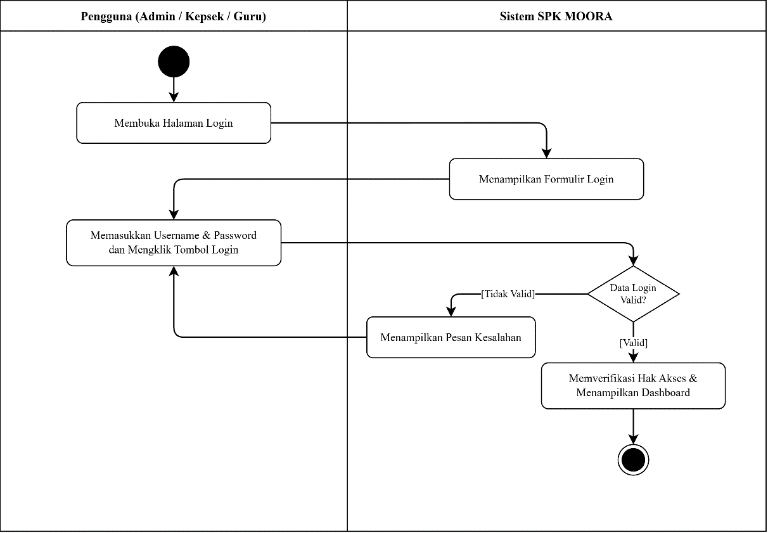
- AD-02 Mengelola Data Pengguna
Penjelasan AD-02: Activity Diagram Mengelola Data Pengguna (AD-02) menggambarkan alur kerja Administrator dalam mengelola akun pengguna sistem. Alur dimulai ketika Administrator membuka menu manajemen pengguna, kemudian sistem mengambil dan menampilkan daftar tabel akun pengguna terdaftar. Administrator memilih tindakan yang diinginkan (tambah akun baru, ubah data hak akses, atau reset password). Sistem memvalidasi kelengkapan data (Decision Node): jika isian tidak lengkap atau username telah digunakan, sistem menampilkan pesan peringatan; jika data valid, sistem menyimpan perubahan ke basis data dan memperbarui tampilan daftar pengguna hingga mencapai Activity Final Node.
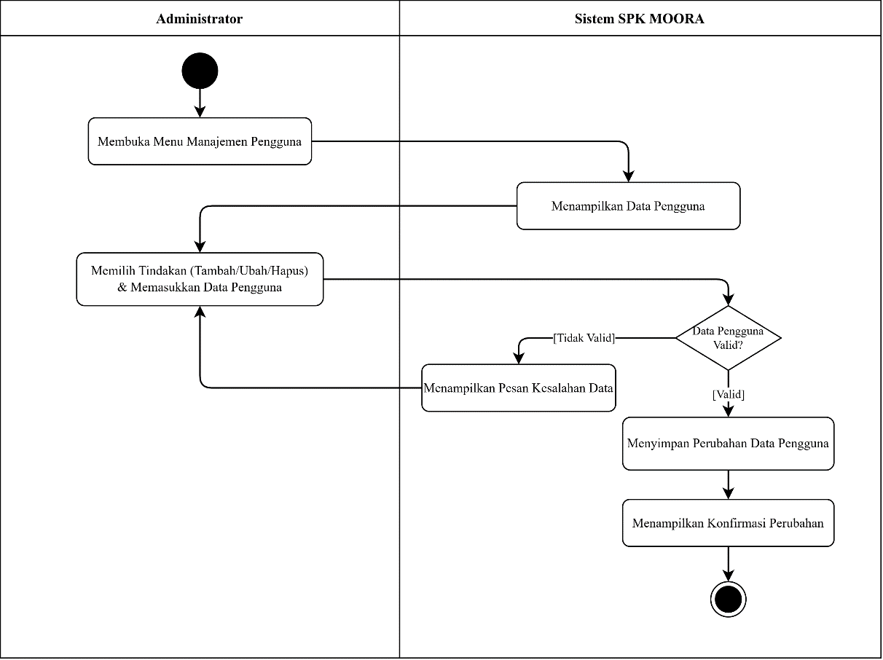
- AD-03 Mengelola Data Guru
Penjelasan AD-03: Activity Diagram Mengelola Data Guru (AD-03) menggambarkan alur kerja pengelolaan data master guru sebagai alternatif penilaian kinerja. Alur dimulai saat pengguna (Administrator atau Kepala Sekolah) membuka menu data guru. Sistem merespons dengan menampilkan daftar profil guru. Pengguna dapat menambahkan guru baru atau memperbarui data NIP, nama lengkap, penugasan mengajar, beban jam ajar, dan rombongan belajar. Sistem melakukan validasi format NIP dan kelengkapan data (Decision Node): jika terdapat data yang kosong atau format tidak sesuai, sistem menampilkan pesan error; jika valid, sistem menyimpan data guru ke database dan menyajikan tabel data terbaru hingga mencapai Activity Final Node.
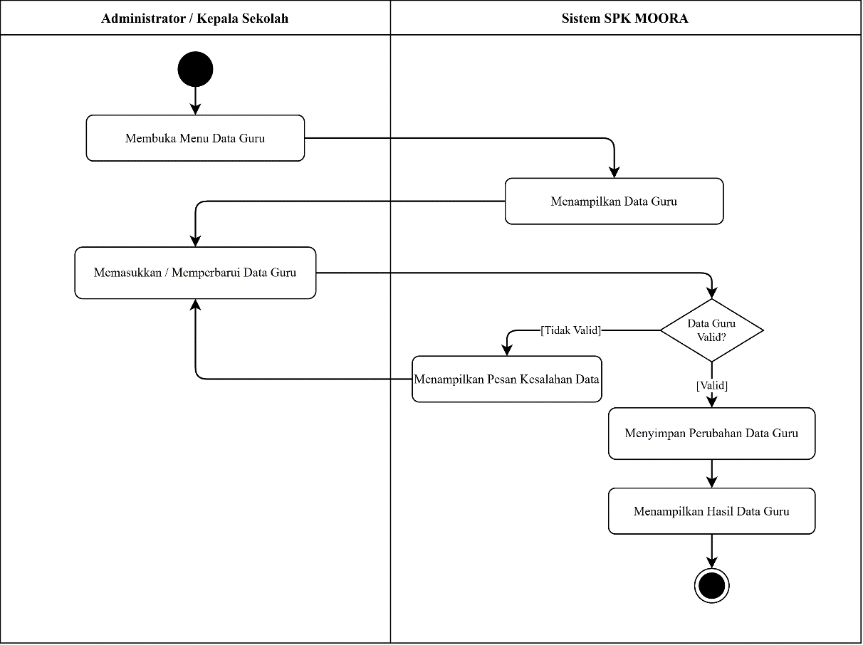
- AD-04 Mengelola Kriteria dan Bobot
Penjelasan AD-04: Activity Diagram Mengelola Kriteria dan Bobot (AD-04) mendeskripsikan alur konfigurasi kriteria penilaian kinerja guru. Administrator membuka menu kriteria dan bobot, kemudian sistem menampilkan daftar kriteria evaluasi (C1 Pedagogik, C2 Profesional, C3 Kepribadian, C4 Sosial). Administrator melakukan penyesuaian terhadap nilai bobot preferensi atau sifat atribut kriteria (Benefit/Cost). Sistem memvalidasi akumulasi total bobot (Decision Node): sistem memastikan bahwa total seluruh bobot preferensi bernilai genap 1.00 (100%). Jika total bobot tidak sesuai, sistem menampilkan pesan peringatan; jika valid, sistem menyimpan konfigurasi kriteria ke database hingga mencapai Activity Final Node.
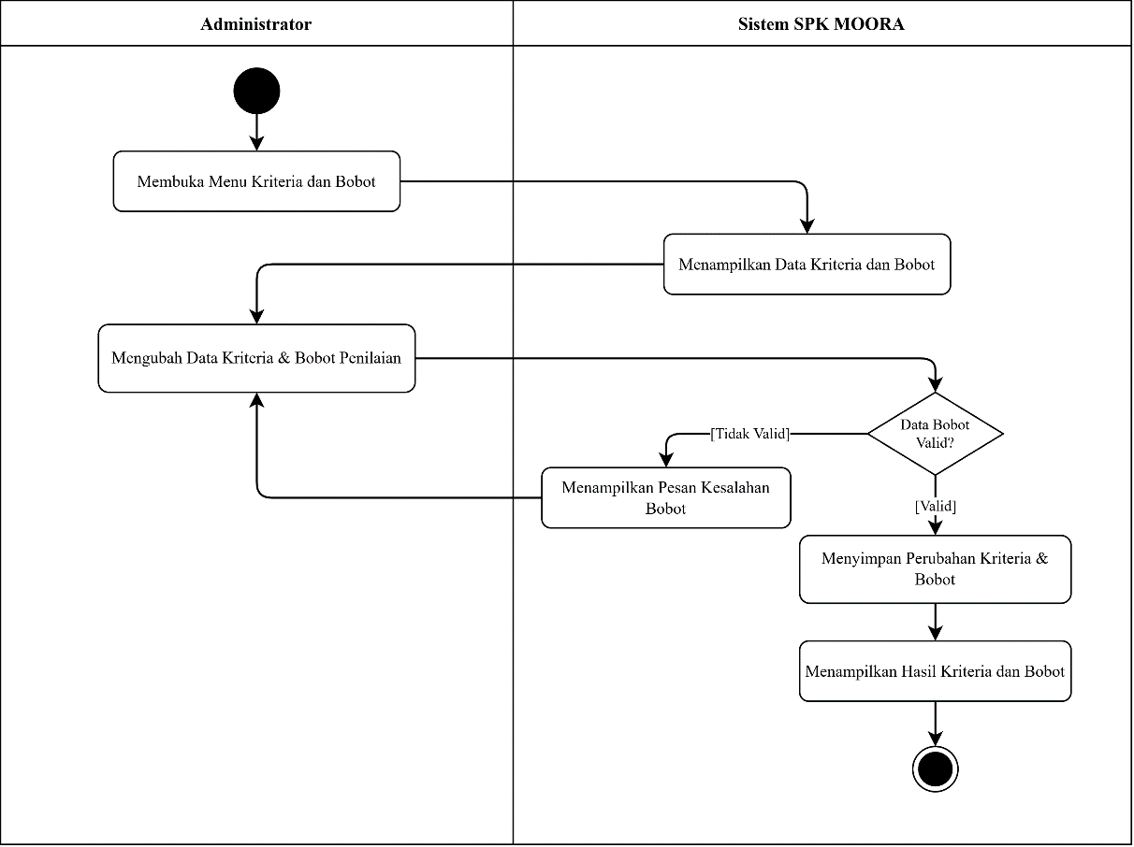
- AD-05 Mengelola Skala Penilaian
Penjelasan AD-05: Activity Diagram Mengelola Skala Penilaian (AD-05) menggambarkan alur pengelolaan rubrik skor kuantitatif (skala 1 sampai 5) pada masing-masing kriteria. Administrator memilih kriteria tertentu pada menu skala penilaian, lalu sistem menampilkan daftar tingkatan nilai beserta deskripsi indikator ketercapaian. Administrator menambahkan atau memperbarui uraian kalimat rubrik capaian kompetensi guru. Sistem memvalidasi rentang nilai skor (Decision Node): jika nilai di luar skala 1–5 atau deskripsi kosong, sistem menolak perubahan; jika valid, sistem memperbarui data rubrik skala penilaian ke basis data hingga mencapai Activity Final Node.
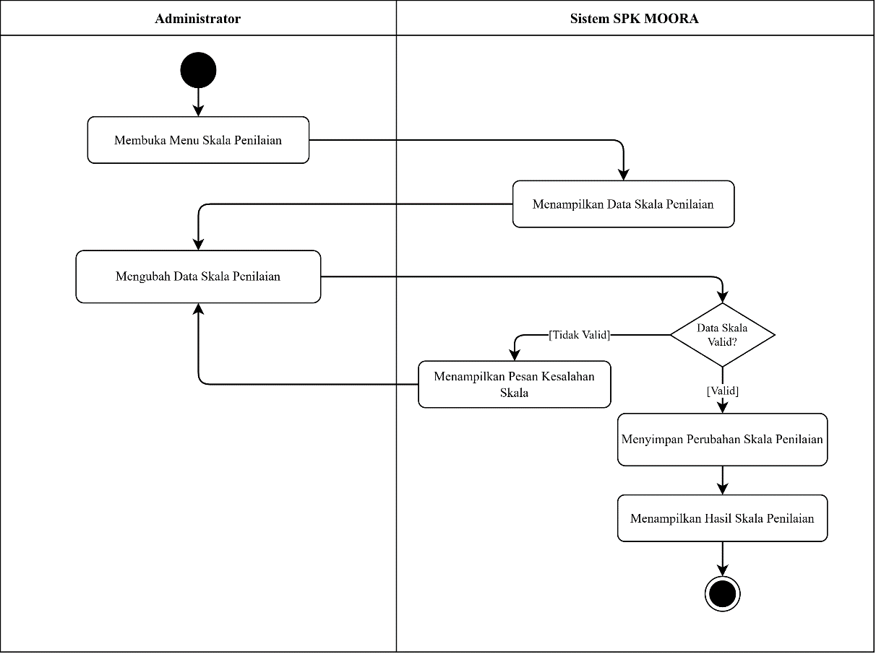
- AD-06 Mengelola Periode Penilaian
Penjelasan AD-06: Activity Diagram Mengelola Periode Penilaian (AD-06) menggambarkan alur manajemen gelombang waktu evaluasi berkala guru (bulanan/semesteran). Administrator membuka menu periode penilaian, lalu sistem menyajikan daftar periode beserta status operasionalnya (Draft, Aktif, atau Selesai). Administrator dapat membuka periode baru, mengaktifkan periode berjalan, atau menutup periode yang telah selesai dievaluasi. Sistem memvalidasi status periode (Decision Node): sistem memastikan hanya ada satu periode yang berstatus Aktif dalam satu waktu. Setelah tervalidasi, sistem menyimpan status periode penilaian ke database hingga mencapai Activity Final Node.
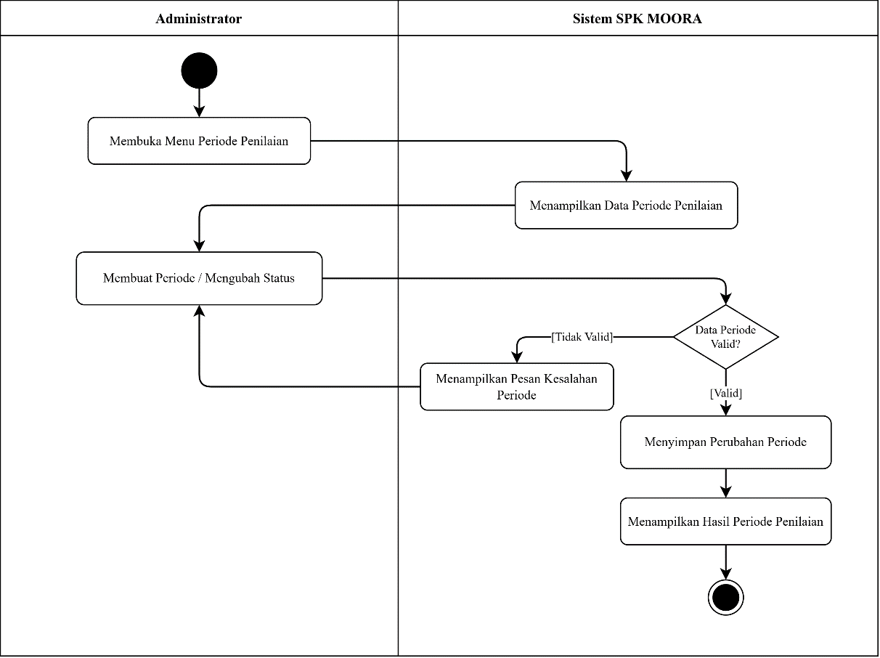
- AD-07 Melakukan Penilaian Kinerja Guru
Penjelasan AD-07: Activity Diagram Melakukan Penilaian Kinerja Guru (AD-07) menggambarkan alur transaksi pengisian nilai evaluasi guru oleh Kepala Sekolah. Kepala Sekolah memilih periode aktif dan memilih nama guru yang akan dinilai. Sistem menyajikan formulir penilaian berisi indikator kriteria C1 sampai C4. Kepala Sekolah memberikan skor kuantitatif pada masing-masing kriteria dan mengisi catatan rekomendasi. Sistem memvalidasi kelengkapan skor (Decision Node): jika ada kriteria yang belum diberi nilai, sistem memberikan notifikasi pengisian; jika lengkap, sistem menyimpan transaksi penilaian ke database dan memperbarui status penilaian menjadi selesai hingga mencapai Activity Final Node.
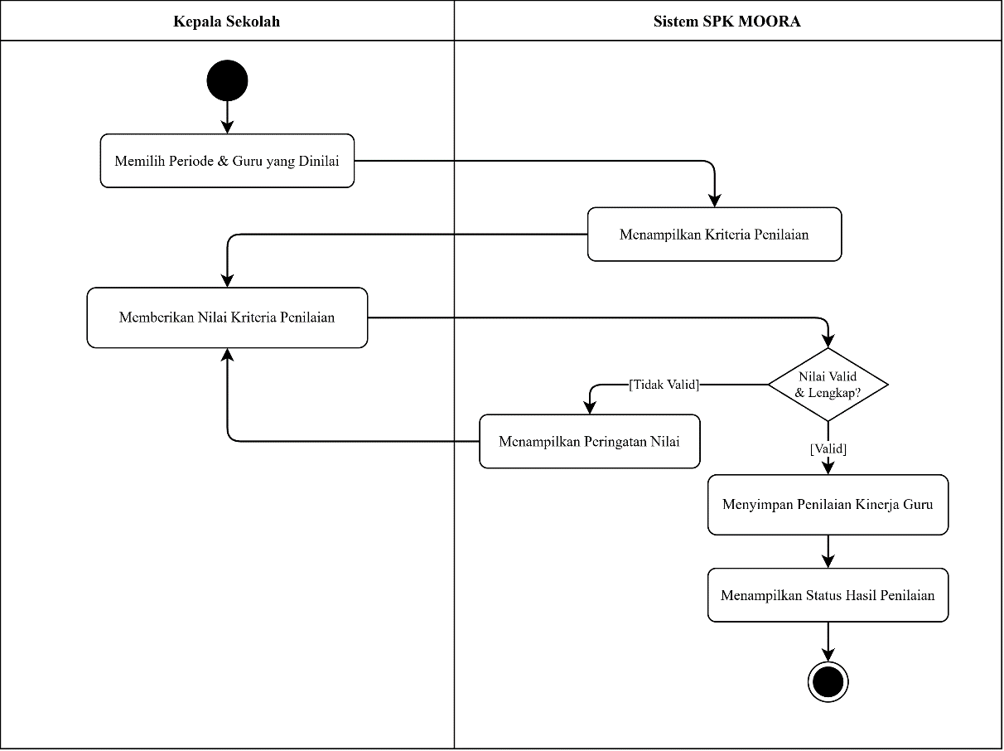
- AD-08 Mencatat Hasil Penilaian
Penjelasan AD-08: Activity Diagram Mencatat Hasil Penilaian (AD-08) mendeskripsikan alur pencatatan dan verifikasi data hasil evaluasi oleh Administrator. Administrator membuka rekapitulasi data penilaian guru, sistem menampilkan seluruh data entri penilaian yang masuk. Administrator memeriksa kelengkapan rekaman nilai seluruh guru aktif. Sistem melakukan pengecekan integritas data (Decision Node): jika ditemukan data penilaian yang belum lengkap, sistem memberikan tanda peringatan; jika seluruh data telah terekam secara valid, sistem mengonfirmasi pencatatan hasil penilaian dan mengarsipkan data hingga mencapai Activity Final Node.
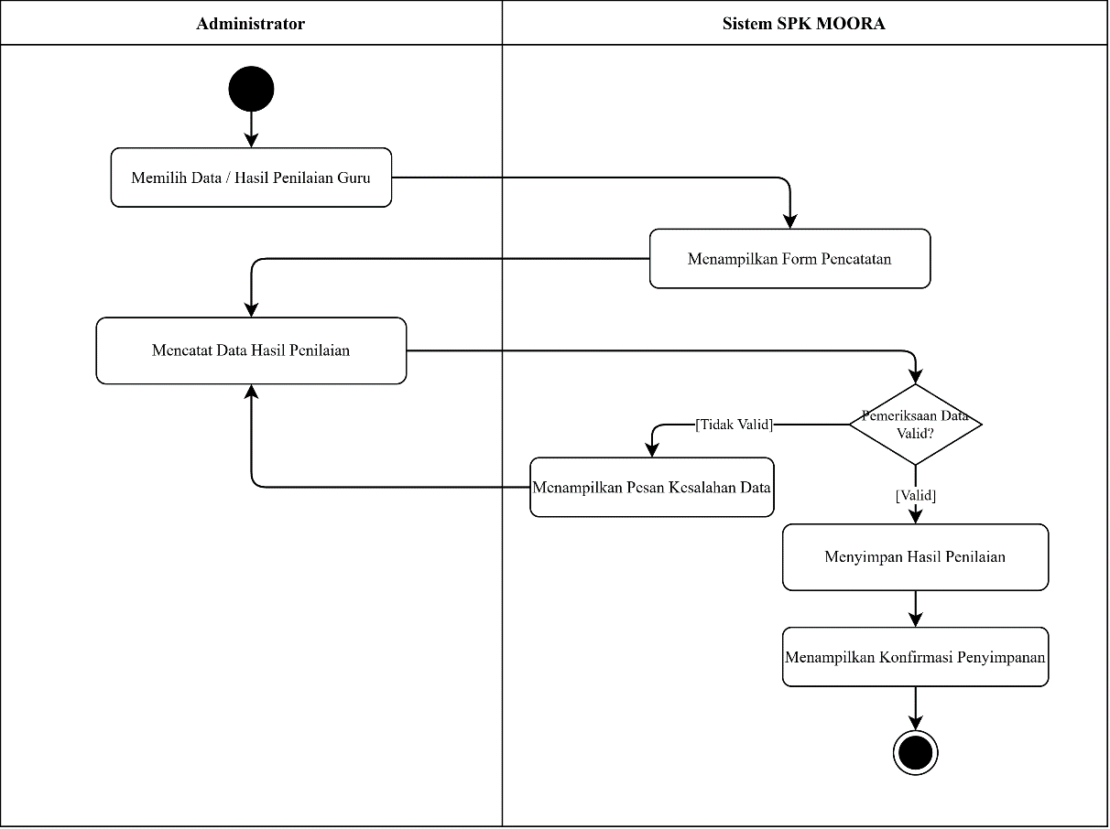
- AD-09 Mengolah Penilaian dengan MOORA
Penjelasan AD-09: Activity Diagram Mengolah Penilaian dengan MOORA (AD-09) menggambarkan alur inti eksekusi algoritma SPK metode MOORA. Administrator membuka modul pengolahan MOORA dan menekan tombol proses kalkulasi. Sistem memeriksa kesiapan data penilaian (Decision Node): jika data guru belum lengkap dinilai, proses dibatalkan; jika data lengkap, sistem mengeksekusi tahapan algoritma: membentuk Matriks Keputusan (X), menghitung pembagi Euclidean, melakukan Normalisasi Rasio Vektor (X*), melakukan Pembobotan Matriks (V), menghitung Nilai Preferensi Multiobjektif (Yi), serta menyimpan seluruh hasil kalkulasi ke basis data hingga mencapai Activity Final Node.
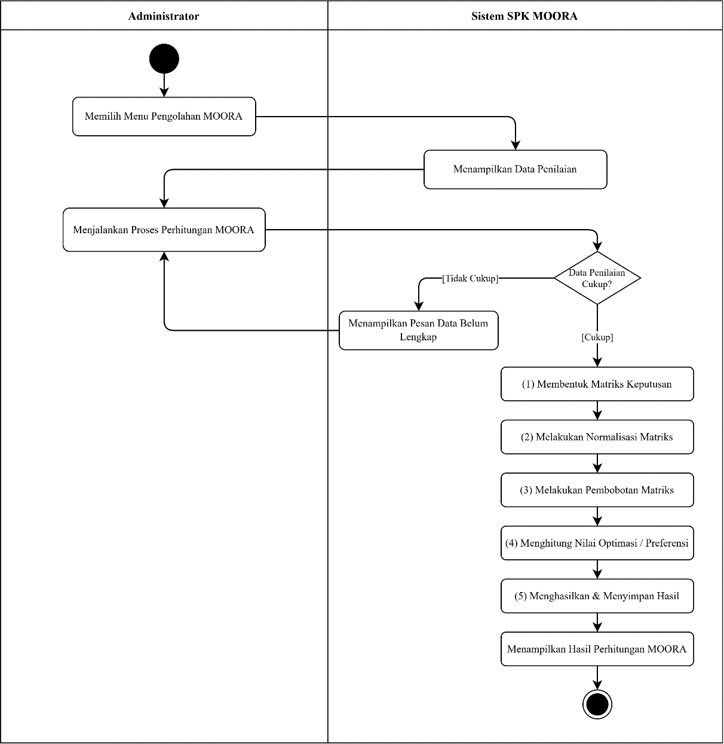
- AD-10 Melihat Pemeringkatan MOORA
Penjelasan AD-10: Activity Diagram Melihat Pemeringkatan MOORA (AD-10) menggambarkan alur peninjauan urutan ranking kinerja guru. Pengguna (Administrator atau Kepala Sekolah) membuka menu pemeringkatan MOORA dan memilih periode penilaian yang diinginkan. Sistem mengambil data preferensi Yi yang telah dihitung dan menyajikan tabel leaderboard ranking dari peringkat 1 (nilai Yi tertinggi) sampai peringkat terakhir secara terurut dan transparan hingga mencapai Activity Final Node.
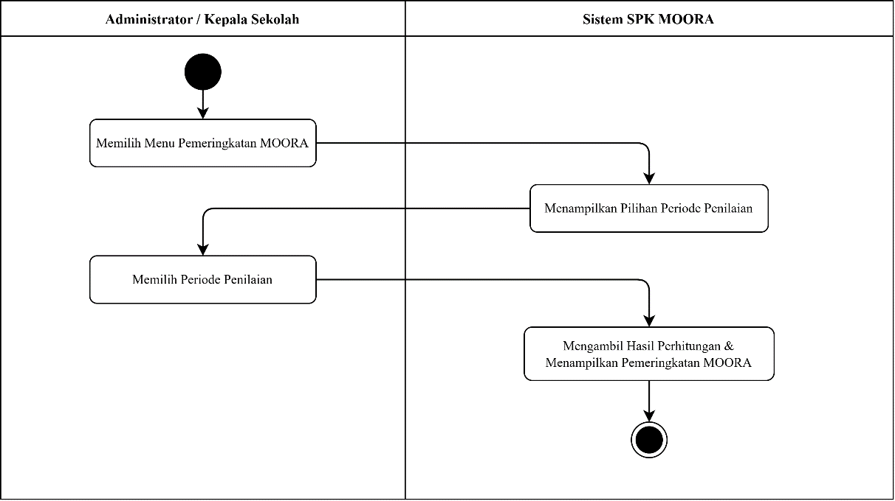
- AD-11 Melihat Hasil Penilaian
Penjelasan AD-11: Activity Diagram Melihat Hasil Penilaian (AD-11) menggambarkan alur peninjauan skor akhir evaluasi oleh pengguna (Admin, Kepala Sekolah, maupun Guru). Pengguna mengakses menu hasil penilaian pada portal sistem, kemudian sistem memvalidasi hak akses dan mengambil data capaian kinerja terkait. Pengguna dapat memilih periode evaluasi yang ingin dilihat. Sistem menyajikan informasi ringkasan capaian kinerja, predikat kelayakan, dan rincian status evaluasi hingga mencapai Activity Final Node.
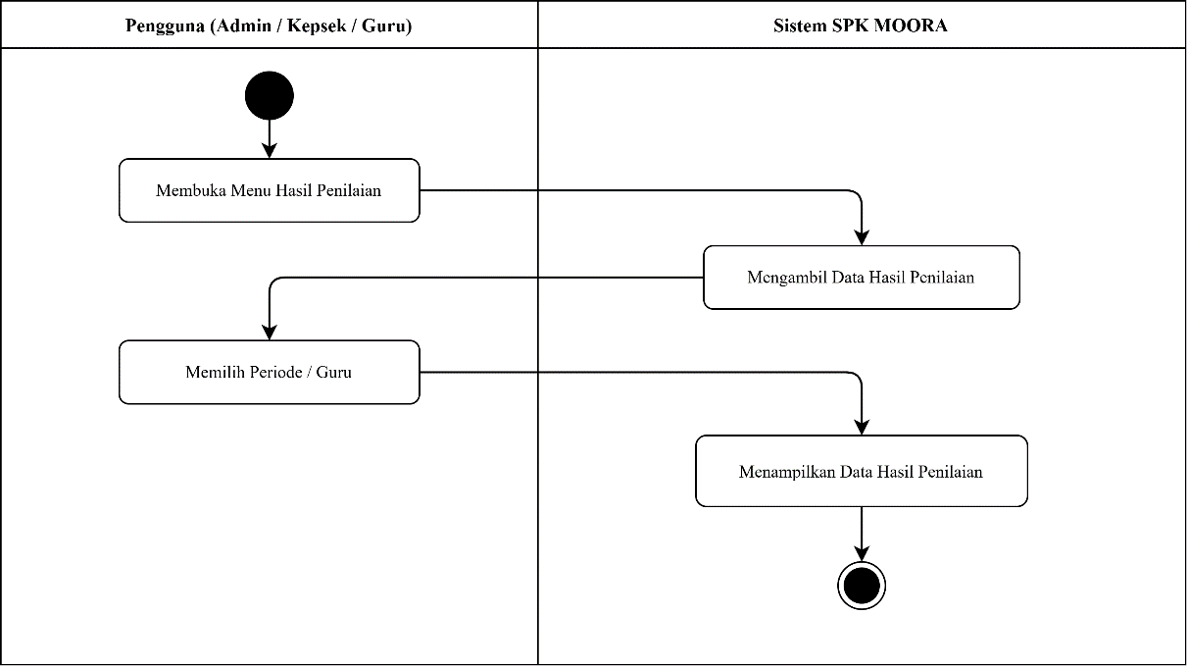
- AD-12 Melihat Detail Penilaian
Penjelasan AD-12: Activity Diagram Melihat Detail Penilaian (AD-12) menggambarkan alur peninjauan rincian nilai per kriteria untuk setiap guru. Kepala Sekolah atau Guru memilih salah satu rekaman hasil evaluasi pada tabel dan mengklik tombol lihat detail. Sistem merespons dengan memuat rincian skor indikator capaian kompetensi Pedagogik (C1), Profesional (C2), Kepribadian (C3), dan Sosial (C4) disertai uraian catatan kualitatif dari evaluator hingga mencapai Activity Final Node.
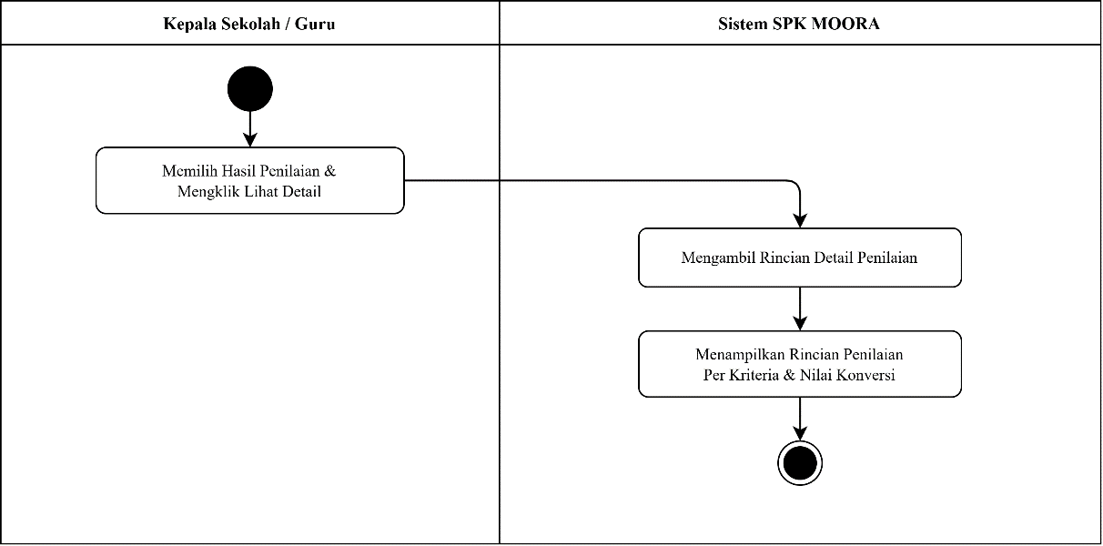
- AD-13 Monitoring Kinerja Guru
Penjelasan AD-13: Activity Diagram Monitoring Kinerja Guru (AD-13) menggambarkan alur pemantauan progres evaluasi guru secara berkala. Pengguna membuka modul monitoring kinerja, sistem memproses dan menyajikan grafik statistik serta persentase guru yang sudah dinilai dan belum dinilai. Pengguna dapat memfilter berdasarkan periode atau kategori guru. Sistem menyajikan visualisasi data monitoring secara komprehensif hingga mencapai Activity Final Node.
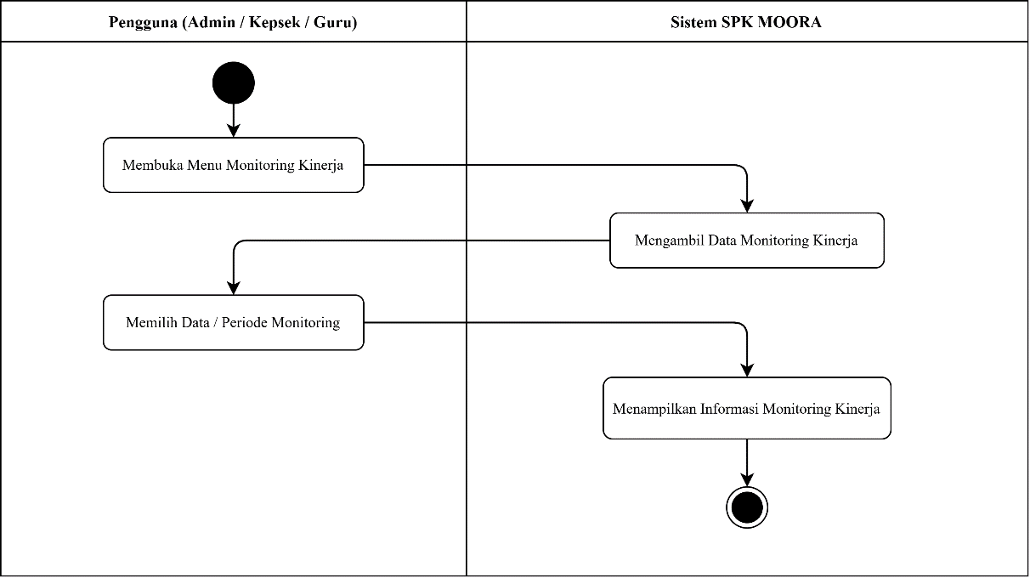
- AD-14 Melihat Riwayat Penilaian
Penjelasan AD-14: Activity Diagram Melihat Riwayat Penilaian (AD-14) menggambarkan alur peninjauan rekam jejak evaluasi kinerja dari periode-periode terdahulu. Pengguna membuka menu riwayat penilaian, lalu sistem menampilkan daftar riwayat evaluasi yang tersimpan di basis data. Pengguna memilih tahun atau semester tertentu, kemudian sistem menyajikan riwayat skor, nilai preferensi MOORA, dan grafik perkembangan performa guru antar periode hingga mencapai Activity Final Node.
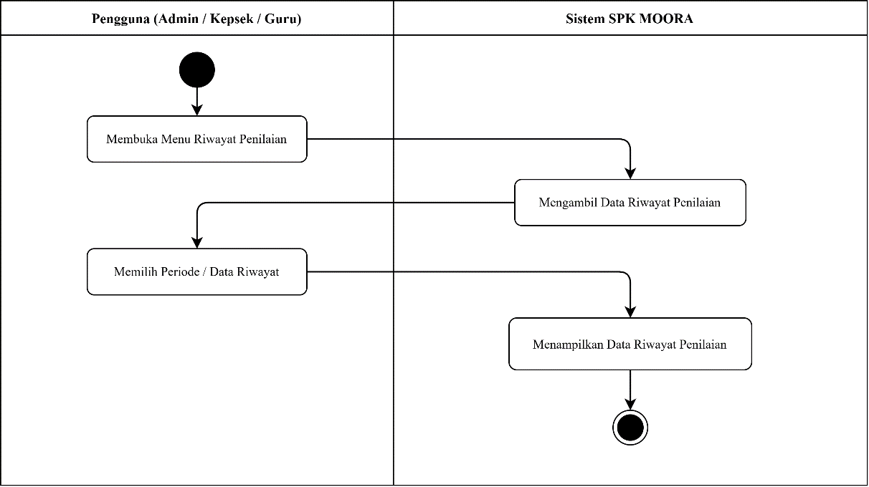
- AD-15 Mencetak Laporan Penilaian
Penjelasan AD-15: Activity Diagram Mencetak Laporan Penilaian (AD-15) mendeskripsikan alur pencetakan dan ekspor dokumen hasil evaluasi kinerja guru. Administrator atau Kepala Sekolah membuka menu laporan, memilih periode evaluasi, dan menentukan format ekspor (PDF atau Excel). Sistem mengompilasi data rekapitulasi nilai kriteria, nilai preferensi MOORA, urutan ranking, dan format lembar pengesahan tanda tangan. Sistem kemudian mengunduh/mencetak dokumen resmi laporan hasil penilaian kinerja guru hingga mencapai Activity Final Node.
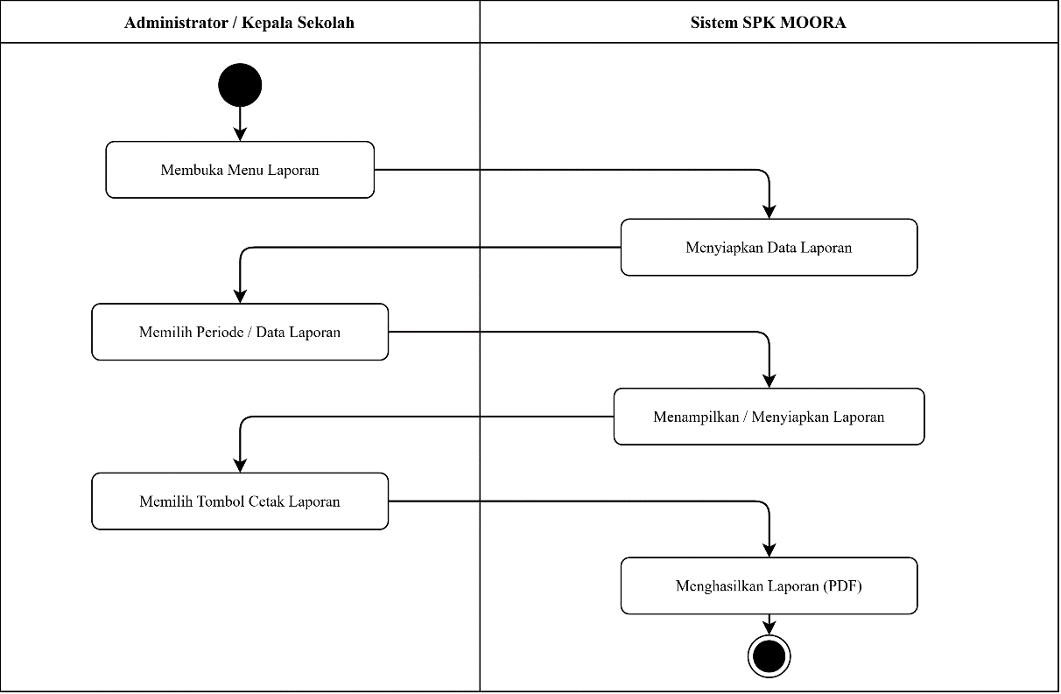

Sequence Diagram
- SD-01 Login
Penjelasan SD-01: Sequence Diagram Login (SD-01) menguraikan urutan interaksi dinamis saat pengguna melakukan autentikasi ke sistem. Urutan pesan dimulai ketika Pengguna (Aktor) membuka antarmuka Halaman Login (1). Halaman menampilkan formulir isian (2). Pengguna menginputkan username dan password lalu menekan tombol masuk (3). Halaman login meneruskan data kredensial ke Sistem SPK MOORA (4). Sistem memeriksa keberadaan data akun pada Data Pengguna (5) dan menerima kembalian data (6). Sistem memvalidasi keabsahan password dan hak akses (7). Pada fragmen alternatif [Valid], sistem menyetujui akses (8) dan mengarahkan tampilan ke dashboard utama (9); sedangkan pada fragmen [Tidak Valid], sistem menolak akses (10) dan halaman login menampilkan pesan kesalahan (11).
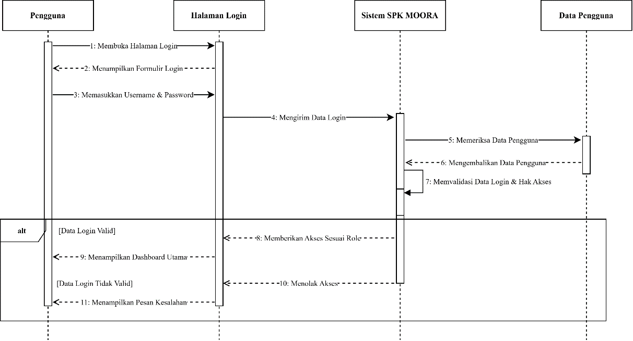
- SD-02 Mengelola Data Pengguna
Penjelasan SD-02: Sequence Diagram Mengelola Data Pengguna (SD-02) menggambarkan interaksi objek dalam proses pengelolaan akun pengguna. Administrator membuka menu Data Pengguna (1). Halaman meminta data akun ke sistem (2), sistem mengambil data dari penyimpanan Data Pengguna (3-4), dan halaman menyajikan tabel data pengguna (5). Administrator menginputkan data akun baru atau memilih opsi ubah/reset password (6). Halaman mengirimkan data ke sistem (7). Sistem memvalidasi kelengkapan data (8), menyimpan perubahan ke penyimpanan Data Pengguna (9), menerima konfirmasi penyimpanan (10), mengirimkan status sukses (11), dan halaman menampilkan pembaruan data pengguna secara real-time (12).
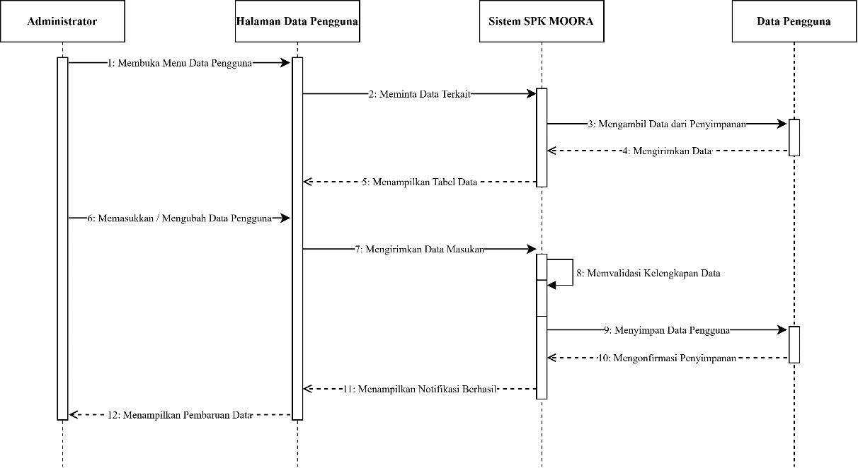
- SD-03 Mengelola Data Guru
Penjelasan SD-03: Sequence Diagram Mengelola Data Guru (SD-03) menggambarkan interaksi dalam pengelolaan master data guru alternatif. Aktor (Admin / Kepala Sekolah) membuka Halaman Data Guru (1). Halaman meminta data guru ke sistem (2), sistem mengambil data dari penyimpanan Data Guru (3-4), dan halaman menyajikan daftar guru (5). Aktor memasukkan data guru baru atau mengedit profil guru yang sudah ada (6). Halaman meneruskan data ke sistem (7). Sistem memvalidasi format NIP dan kelengkapan biodata (8), menyimpan data guru ke penyimpanan Data Guru (9), menerima konfirmasi berhasil (10), mengirimkan notifikasi sukses (11), dan halaman memperbarui tabel daftar guru (12).
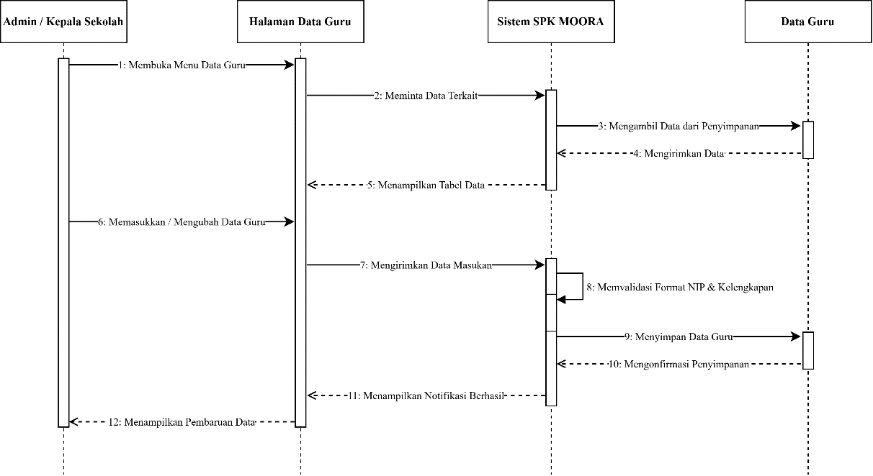
- SD-04 Mengelola Kriteria dan Bobot
Penjelasan SD-04: Sequence Diagram Mengelola Kriteria dan Bobot (SD-04) menguraikan interaksi pembaruan bobot preferensi kriteria MOORA. Administrator membuka Halaman Kriteria & Bobot (1). Halaman meminta data kriteria ke sistem (2), sistem mengambil rekaman dari Data Kriteria (3-4), dan halaman menyajikan tabel kriteria (5). Administrator mengubah nilai bobot preferensi kriteria (6). Halaman mengirimkan nilai baru ke sistem (7). Sistem memvalidasi bahwa total akumulasi seluruh bobot bernilai 1.00 / 100% (8), menyimpan perubahan ke Data Kriteria (9), menerima konfirmasi sukses (10), dan halaman memperbarui tampilan tabel kriteria dan bobot (11-12).
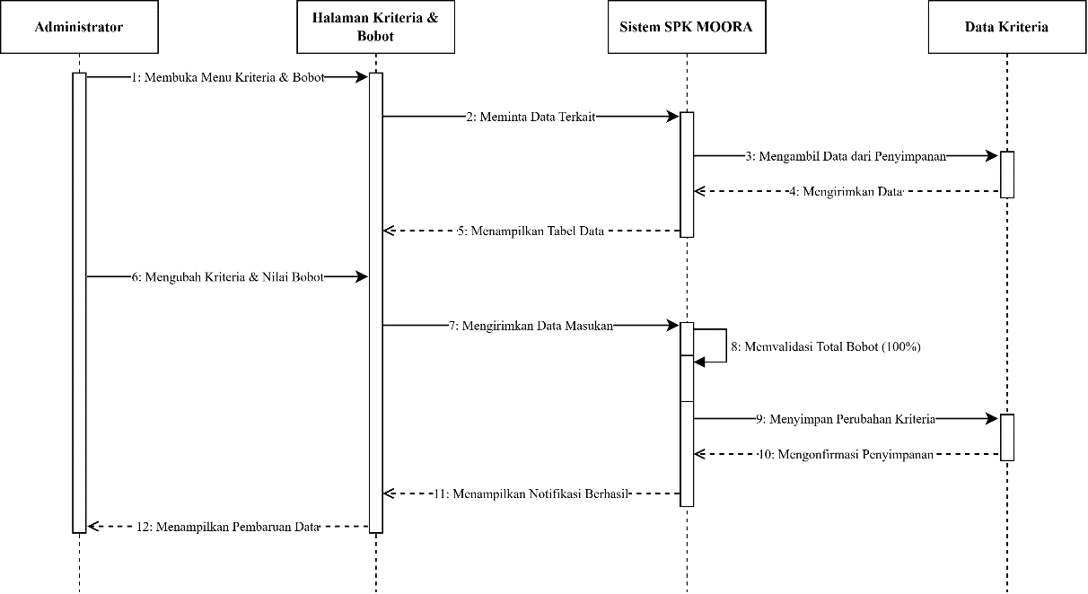
- SD-05 Mengelola Skala Penilaian
Penjelasan SD-05: Sequence Diagram Mengelola Skala Penilaian (SD-05) mendeskripsikan interaksi konfigurasi rubrik capaian kompetensi guru. Administrator membuka Halaman Skala Penilaian (1). Halaman meminta data skala ke sistem (2), sistem mengambil data dari penyimpanan Data Skala Penilaian (3-4), dan menyajikan tabel rubrik penilaian (5). Administrator menginputkan atau memperbarui deskripsi indikator skala nilai 1–5 (6). Halaman meneruskan data masukan ke sistem (7). Sistem memvalidasi kelayakan rentang skor (8), menyimpan perubahan ke penyimpanan (9-10), dan halaman menampilkan notifikasi serta pembaruan data skala penilaian (11-12).
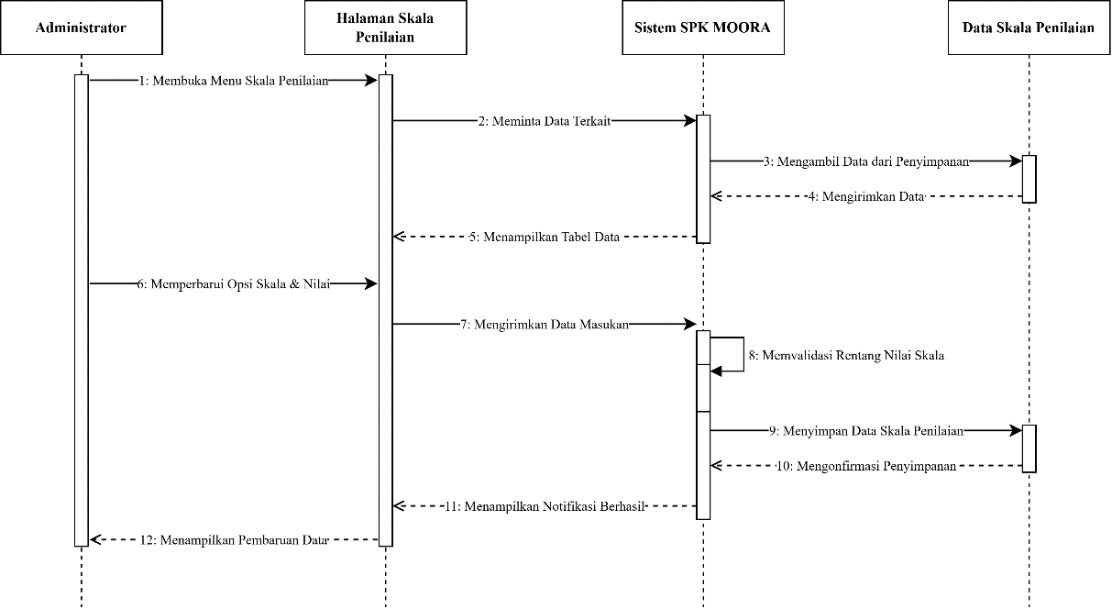
- SD-06 Mengelola Periode Penilaian
Penjelasan SD-06: Sequence Diagram Mengelola Periode Penilaian (SD-06) menggambarkan interaksi dalam pengaturan siklus periode penilaian. Administrator membuka Halaman Periode Penilaian (1). Halaman meminta daftar periode ke sistem (2), sistem mengambil data dari penyimpanan Data Periode (3-4), dan menampilkan tabel periode (5). Administrator membuat agenda periode baru atau mengubah status operasional periode (6). Halaman mengirimkan data ke sistem (7). Sistem memvalidasi status keaktifan periode (8), menyimpan perubahan ke penyimpanan Data Periode (9-10), dan halaman menyajikan status pembaruan periode penilaian terbaru (11-12).
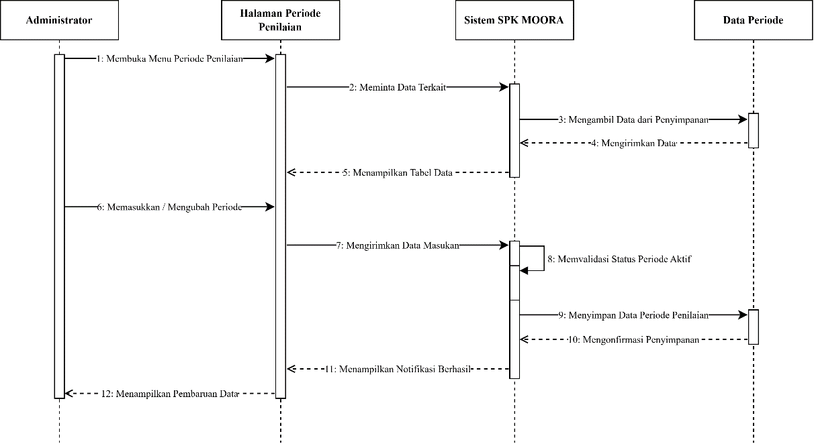
- SD-07 Melakukan Penilaian Kinerja Guru
Penjelasan SD-07: Sequence Diagram Melakukan Penilaian Kinerja Guru (SD-07) menggambarkan interaksi transaksi pengisian skor evaluasi kinerja guru. Kepala Sekolah membuka Halaman Penilaian Kinerja (1). Halaman meminta kriteria penilaian dan daftar guru ke sistem (2-4) dan menyajikan formulir evaluasi (5). Kepala Sekolah memilih guru, menginput skor kriteria C1–C4, dan mengisi catatan evaluasi (6). Halaman mengirimkan data nilai ke sistem (7). Sistem memvalidasi kelengkapan nilai (8), menyimpan transaksi nilai ke penyimpanan Data Penilaian (9-10), dan halaman menampilkan notifikasi bahwa evaluasi guru berhasil disimpan (11-12).
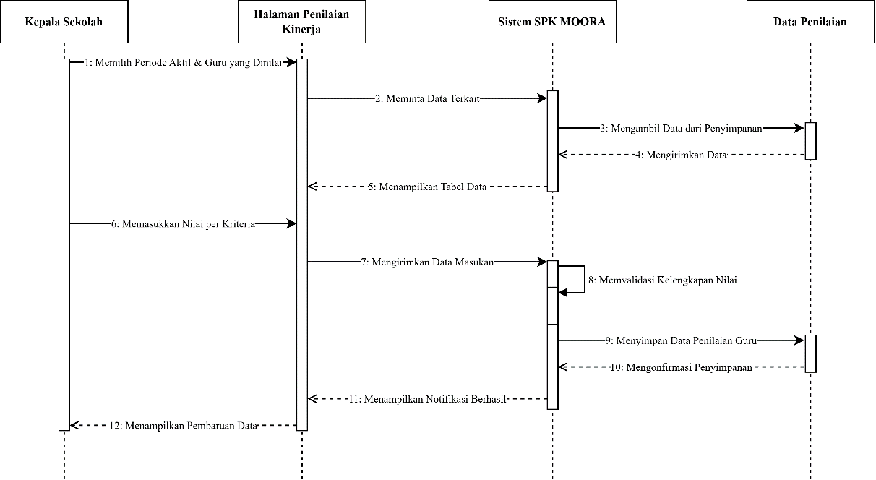
- SD-08 Mencatat Hasil Penilaian
Penjelasan SD-08: Sequence Diagram Mencatat Hasil Penilaian (SD-08) menggambarkan interaksi pencatatan dan verifikasi data evaluasi oleh Administrator. Administrator membuka Halaman Rekapitulasi Penilaian (1). Halaman meminta data penilaian ke sistem (2), sistem memuat data dari Data Penilaian (3-4), dan menampilkan daftar entri evaluasi guru (5). Administrator mencatat atau mengonfirmasi rekapitulasi nilai (6). Halaman meneruskan data ke sistem (7). Sistem memverifikasi integritas data (8), menyimpan status pencatatan ke penyimpanan (9-10), dan halaman menyajikan konfirmasi keberhasilan pencatatan (11-12).
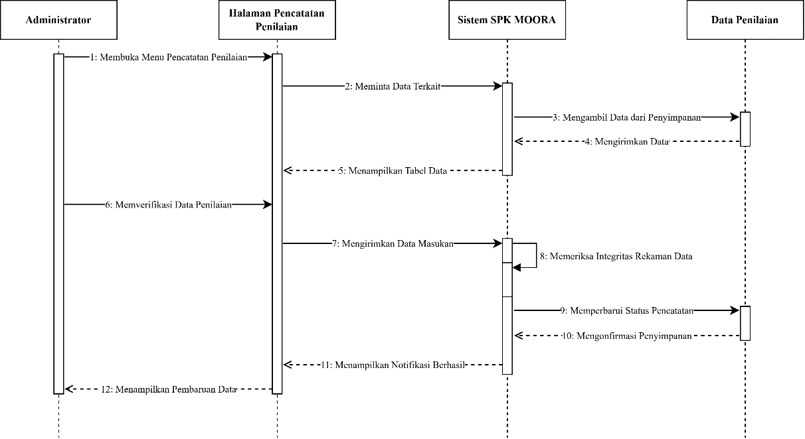
- SD-09 Mengolah Penilaian dengan MOORA
Penjelasan SD-09: Sequence Diagram Mengolah Penilaian dengan MOORA (SD-09) mendokumentasikan interaksi komputasi algoritma SPK metode MOORA. Administrator membuka Halaman Pengolahan MOORA (1). Halaman meminta data nilai dan kriteria ke sistem (2-4). Administrator menekan tombol proses kalkulasi MOORA (6). Halaman mengirim permintaan eksekusi ke sistem (7). Sistem memvalidasi kelengkapan data seluruh guru (8). Sistem melakukan kalkulasi: membentuk Matriks X, menghitung pembagi Euclidean, menghitung Matriks Normalisasi X*, Matriks Terbobot V, dan Nilai Preferensi Yi (9). Sistem menyimpan hasil ke penyimpanan Hasil MOORA (10-11), dan halaman menampilkan seluruh matriks perhitungan secara transparan (12-13).
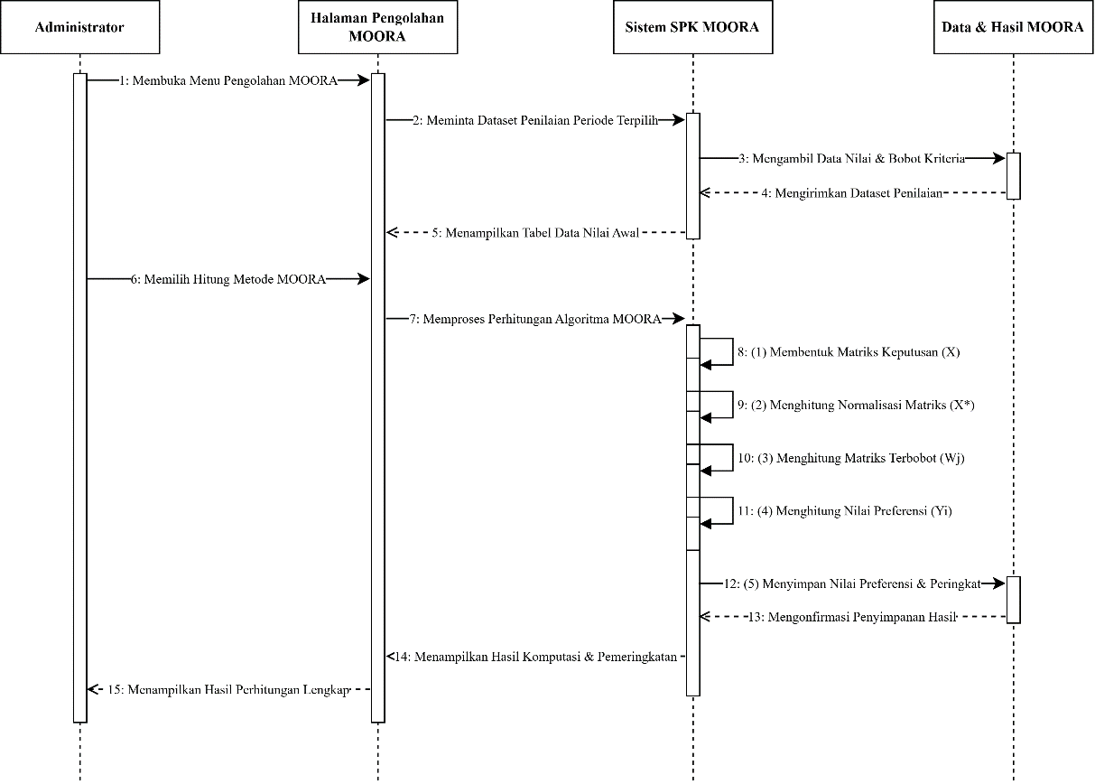
- SD-10 Melihat Pemeringkatan MOORA
Penjelasan SD-10: Sequence Diagram Melihat Pemeringkatan MOORA (SD-10) menguraikan interaksi penayangan peringkat kinerja guru hasil MOORA. Pengguna (Admin / Kepala Sekolah) membuka Halaman Ranking MOORA (1). Halaman meminta data pemeringkatan berdasarkan periode ke sistem (2). Sistem mengambil data dari penyimpanan Hasil MOORA (3-4) yang telah diurutkan secara menurun berdasarkan nilai preferensi Yi. Sistem mengirimkan data ranking ke halaman (5), dan halaman menampilkan visualisasi podium 3 besar serta tabel lengkap urutan peringkat guru (6).
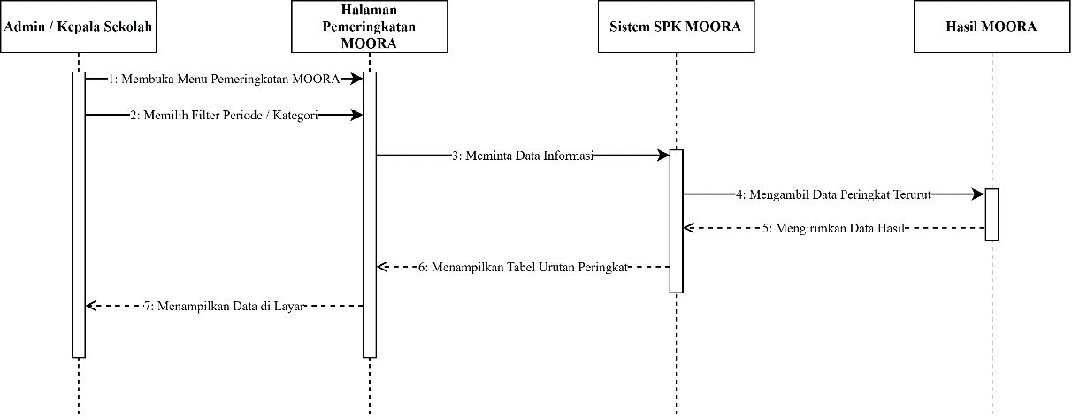
- SD-11 Melihat Hasil Penilaian
Penjelasan SD-11: Sequence Diagram Melihat Hasil Penilaian (SD-11) mendeskripsikan interaksi penayangan hasil evaluasi bagi seluruh pengguna. Pengguna membuka Halaman Hasil Penilaian (1). Halaman meminta data hasil penilaian ke sistem (2). Sistem memvalidasi hak akses pengguna, mengambil data rekaman evaluasi dari Data Penilaian & Hasil MOORA (3-4), dan halaman menyajikan ringkasan nilai, status evaluasi, dan predikat capaian kinerja guru yang bersangkutan (5-6).
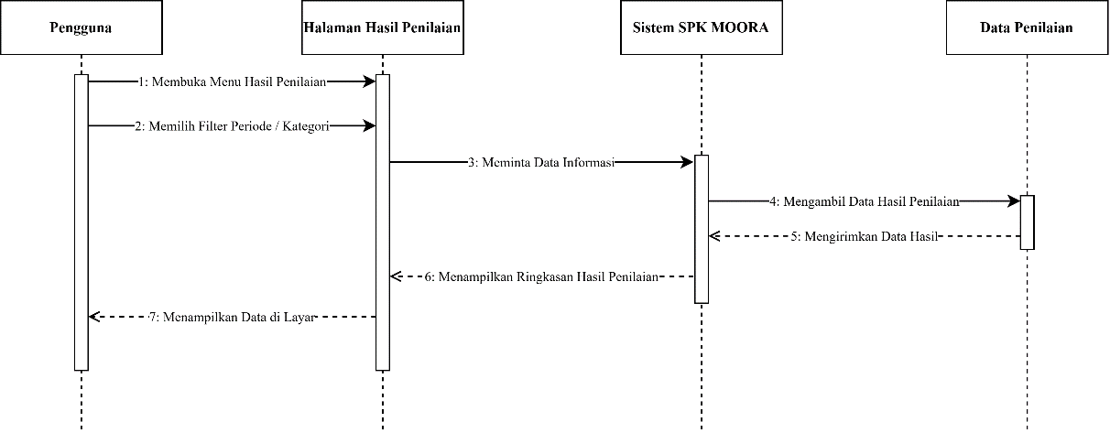
- SD-12 Melihat Detail Penilaian
Penjelasan SD-12: Sequence Diagram Melihat Detail Penilaian (SD-12) menggambarkan interaksi peninjauan rincian nilai kriteria secara mendalam. Aktor (Kepala Sekolah atau Guru) memilih data guru pada Halaman Hasil dan mengklik tombol Lihat Detail (1). Halaman meminta rincian skor kriteria ke sistem (2). Sistem mengambil data rincian dari penyimpanan Detail Penilaian (3-4), dan halaman menampilkan tabel breakdown skor C1 sampai C4 lengkap dengan catatan evaluasi penilai (5-6).
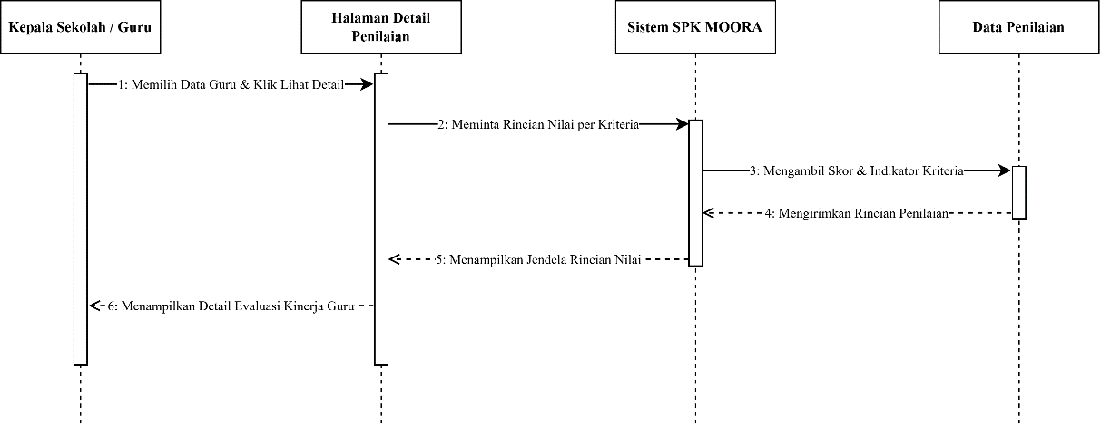
- SD-13 Monitoring Kinerja Guru
Penjelasan SD-13: Sequence Diagram Monitoring Kinerja Guru (SD-13) menguraikan interaksi pemantauan progres penilaian guru. Pengguna membuka Halaman Monitoring Kinerja (1). Halaman meminta data progres ke sistem (2). Sistem mengambil data perbandingan antara total guru aktif dengan guru yang sudah dinilai dari penyimpanan (3-4). Sistem menghitung persentase kelengkapan data, dan halaman menyajikan grafik statistik serta status progres penilaian guru secara visual (5-6).
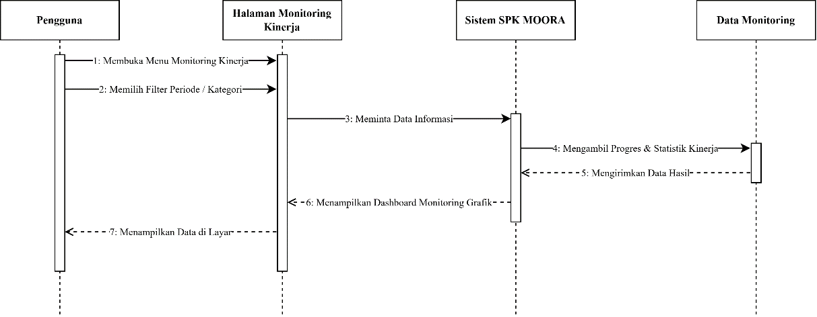
- SD-14 Melihat Riwayat Penilaian
Penjelasan SD-14: Sequence Diagram Melihat Riwayat Penilaian (SD-14) menggambarkan interaksi peninjauan rekam jejak evaluasi antarperiode. Pengguna membuka Halaman Riwayat Penilaian (1). Halaman meminta data arsip evaluasi ke sistem (2). Sistem mengambil riwayat nilai dan peringkat dari penyimpanan Data Periode & Hasil MOORA (3-4). Halaman menampilkan daftar histori penilaian masa lalu beserta grafik perbandingan tren performa kinerja guru (5-6).
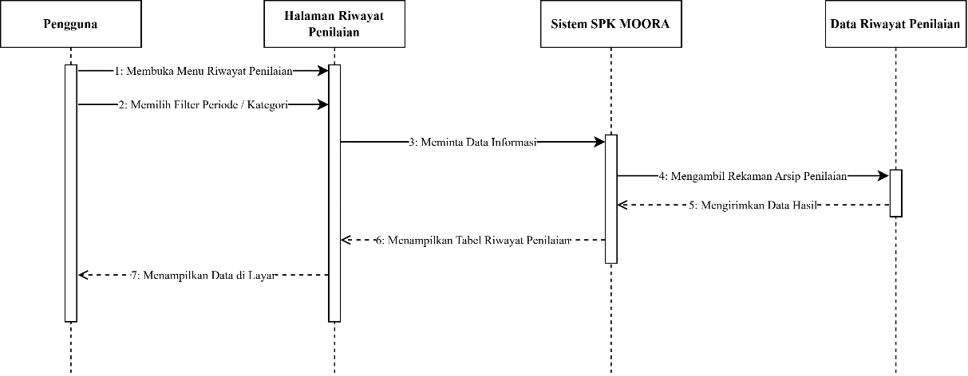
- SD-15 Mencetak Laporan Penilaian
Penjelasan SD-15: Sequence Diagram Mencetak Laporan Penilaian (SD-15) mendokumentasikan interaksi pencetakan laporan resmi hasil evaluasi. Aktor (Admin / Kepala Sekolah) membuka Halaman Laporan Penilaian (1). Halaman meminta data rekapitulasi ke sistem (2-4). Aktor memilih periode dan menekan tombol Cetak Laporan PDF / Export Excel (6). Halaman mengirim permintaan ekspor ke sistem (7). Sistem mengompilasi data nilai, ranking MOORA, dan lembar tanda tangan (8-9), lalu menghasilkan berkas laporan siap unduh bagi aktor (10-11).
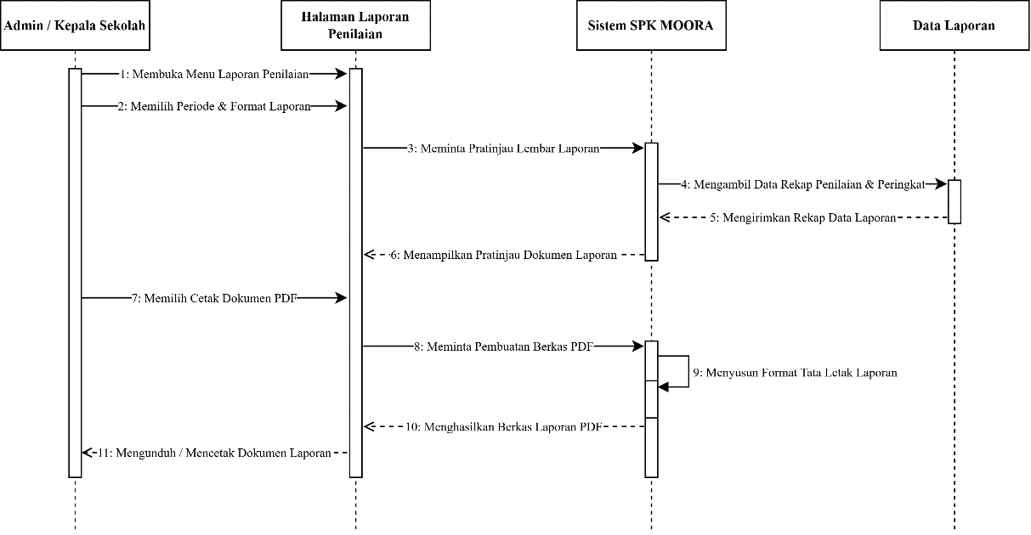

Perancangan Database
- Perancangan Class Diagram
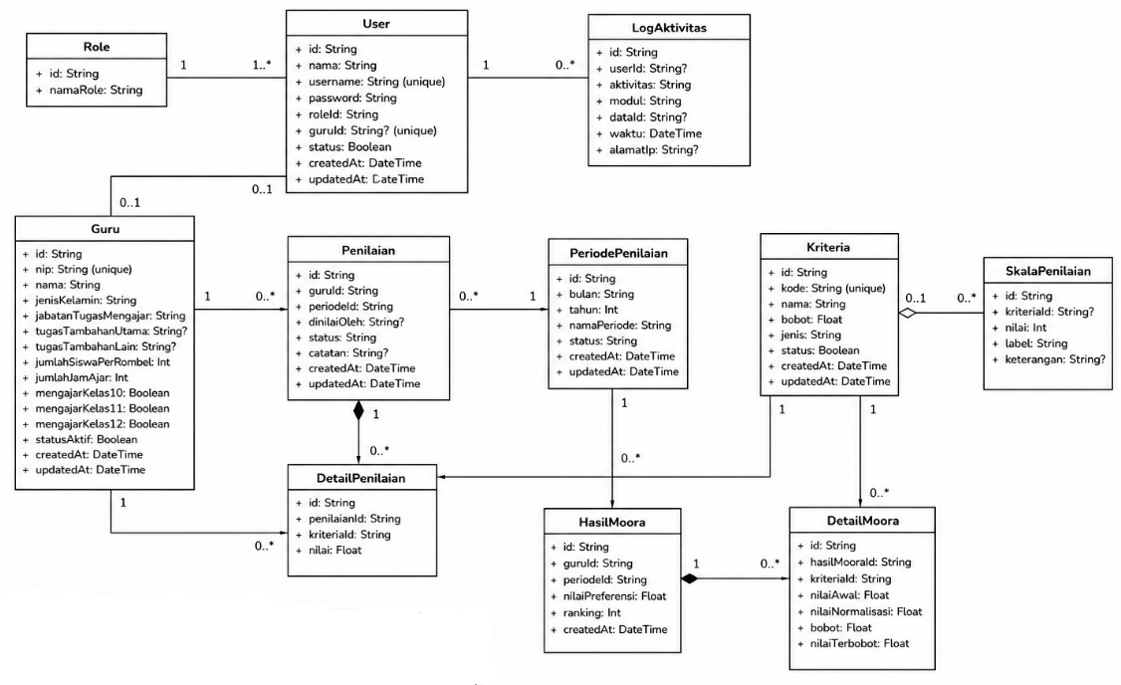
- Perancangan Relationship Diagram (ERD)
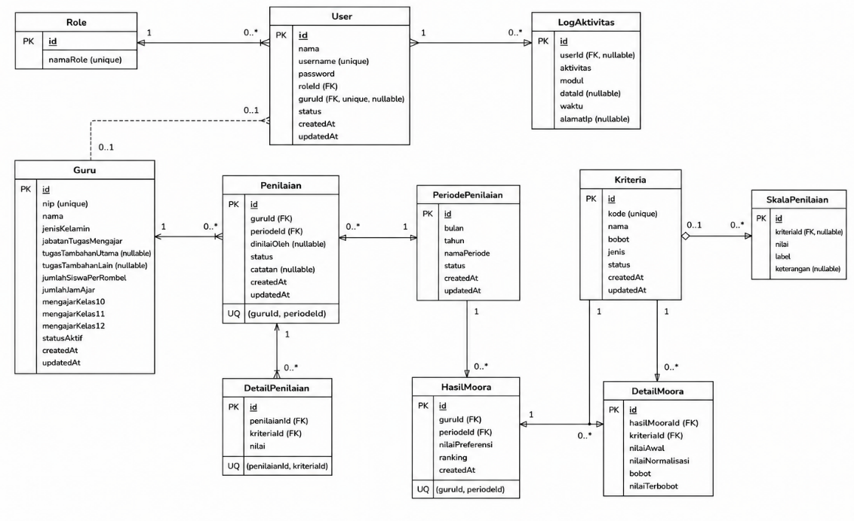

Perancangan Sruktur Tabel
Perancangan basis data pada Sistem Pendukung Keputusan (SPK) Penilaian Kinerja Guru dengan metode Multi-Objective Optimization on the basis of Ratio Analysis (MOORA) di SMA Al-Ihsan Boarding School terdiri dari 11 (sebelas) entitas tabel utama. Struktur rancangan setiap tabel dijelaskan secara rinci meliputi nama field, tipe data, ukuran (size), dan keterangan fungsi atribut sebagai berikut:
- Struktur Tabel Role (tbl_role)
Tabel Role digunakan untuk menyimpan data tingkat hak akses atau peran pengguna dalam sistem (Administrator, Kepala Sekolah, dan Guru). Tabel ini memiliki primary key id. Rincian struktur tabel disajikan pada tabel di bawah ini:
Tabel 4.1 Struktur Tabel Role (tbl_role)
No | Field | Type | Size | Keterangan
1 | id | VARCHAR | 30 | Primary Key, Identifier unik peran pengguna (CUID)
2 | namaRole | VARCHAR | 50 | Nama hak akses pengguna (ADMIN, KEPALA_SEKOLAH, GURU), Unique
- Struktur Tabel User (tbl_user)
Tabel User digunakan untuk menyimpan data kredensial akun pengguna sistem untuk keperluan autentikasi dan otorisasi login. Tabel ini memiliki primary key id dan foreign key berupa roleId -> Role(id), guruId -> Guru(id). Rincian struktur tabel disajikan pada tabel di bawah ini:
Tabel 4.2 Struktur Tabel User (tbl_user)
No | Field | Type | Size | Keterangan
1 | id | VARCHAR | 30 | Primary Key, Identifier unik akun pengguna (CUID)
2 | nama | VARCHAR | 100 | Nama lengkap pengguna
3 | username | VARCHAR | 50 | Username unik untuk autentikasi login (Unique)
4 | password | VARCHAR | 255 | Password akun pengguna terenkripsi (Hash/Bcrypt)
5 | roleId | VARCHAR | 30 | Foreign Key mengacu pada tabel Role (id)
6 | guruId | VARCHAR | 30 | Foreign Key mengacu pada tabel Guru (id), Nullable
7 | status | BOOLEAN | - | Status keaktifan akun pengguna (Default: true)
8 | createdAt | DATETIME | - | Waktu pencatatan/pembuatan akun pengguna
9 | updatedAt | DATETIME | - | Waktu pembaruan data pengguna terakhir
- Struktur Tabel Guru (tbl_guru)
Tabel Guru digunakan untuk menyimpan data master identitas guru, penugasan mengajar, dan beban kerja yang menjadi alternatif dalam penilaian kinerja. Tabel ini memiliki primary key id. Rincian struktur tabel disajikan pada tabel di bawah ini:
Tabel 4.3 Struktur Tabel Guru (tbl_guru)
No | Field | Type | Size | Keterangan
1 | id | VARCHAR | 30 | Primary Key, Identifier unik data guru (CUID)
2 | nip | VARCHAR | 30 | Nomor Induk Pegawai / NIK Guru (Unique)
3 | nama | VARCHAR | 100 | Nama lengkap guru beserta gelar
4 | jenisKelamin | VARCHAR | 10 | Jenis kelamin guru (L = Laki-laki / P = Perempuan)
5 | jabatanTugasMengajar | VARCHAR | 100 | Mata pelajaran yang diampu / penugasan dinas
6 | tugasTambahanUtama | VARCHAR | 100 | Tugas tambahan utama (e.g. Wali Kelas), Nullable
7 | tugasTambahanLain | VARCHAR | 100 | Tugas tambahan lain yang diemban guru, Nullable
8 | jumlahSiswaPerRombel | INTEGER | 4 | Rata-rata jumlah siswa per rombongan belajar
9 | jumlahJamAjar | INTEGER | 4 | Total jam beban tatap muka mengajar per minggu
10 | mengajarKelas10 | BOOLEAN | - | Status mengajar kelas 10 (Default: false)
11 | mengajarKelas11 | BOOLEAN | - | Status mengajar kelas 11 (Default: false)
12 | mengajarKelas12 | BOOLEAN | - | Status mengajar kelas 12 (Default: false)
13 | statusAktif | BOOLEAN | - | Status keaktifan status guru (Default: true)
14 | createdAt | DATETIME | - | Waktu pertama kali data guru didaftarkan
15 | updatedAt | DATETIME | - | Waktu pembaruan profil data guru terakhir
- Struktur Tabel Kriteria (tbl_kriteria)
Tabel Kriteria digunakan untuk mengelola data kriteria penilaian kinerja guru beserta bobot preferensi dan kategori sifat atribut MOORA (Benefit atau Cost). Tabel ini memiliki primary key id. Rincian struktur tabel disajikan pada tabel di bawah ini:
Tabel 4.4 Struktur Tabel Kriteria (tbl_kriteria)
No | Field | Type | Size | Keterangan
1 | id | VARCHAR | 30 | Primary Key, Identifier unik kriteria penilaian (CUID)
2 | kode | VARCHAR | 10 | Kode identifikasi kriteria (C1, C2, C3, C4, dst), Unique
3 | nama | VARCHAR | 100 | Nama kriteria evaluasi kinerja guru
4 | bobot | FLOAT | - | Nilai bobot preferensi kriteria (Rentang 0.00 - 1.00)
5 | jenis | VARCHAR | 10 | Sifat kriteria dalam metode MOORA (BENEFIT / COST)
6 | status | BOOLEAN | - | Status keaktifan kriteria dalam penilaian (Default: true)
7 | createdAt | DATETIME | - | Waktu penambahan data kriteria
8 | updatedAt | DATETIME | - | Waktu pembaruan konfigurasi kriteria terakhir
- Struktur Tabel Skala Penilaian (tbl_skala_penilaian)
Tabel Skala Penilaian digunakan untuk menyimpan rubrik tingkatan skor penilaian (sub-kriteria) dan indikator ketercapaian kompetensi. Tabel ini memiliki primary key id dan foreign key berupa kriteriaId -> Kriteria(id). Rincian struktur tabel disajikan pada tabel di bawah ini:
Tabel 4.5 Struktur Tabel Skala Penilaian (tbl_skala_penilaian)
No | Field | Type | Size | Keterangan
1 | id | VARCHAR | 30 | Primary Key, Identifier unik skala nilai (CUID)
2 | kriteriaId | VARCHAR | 30 | Foreign Key mengacu pada tabel Kriteria (id), Nullable
3 | nilai | INTEGER | 2 | Tingkatan skor kuantitatif rubrik (Nilai 1 - 5)
4 | label | VARCHAR | 50 | Label predikat (Sangat Baik, Baik, Cukup, Kurang, Sangat Kurang)
5 | keterangan | TEXT | - | Deskripsi indikator ketercapaian rubrik penilaian, Nullable
- Struktur Tabel Periode Penilaian (tbl_periode_penilaian)
Tabel Periode Penilaian digunakan untuk mencatat dan mengorganisir gelombang evaluasi kinerja guru berkala (bulanan/semesteran/tahunan). Tabel ini memiliki primary key id. Rincian struktur tabel disajikan pada tabel di bawah ini:
Tabel 4.6 Struktur Tabel Periode Penilaian (tbl_periode_penilaian)
No | Field | Type | Size | Keterangan
1 | id | VARCHAR | 30 | Primary Key, Identifier unik periode penilaian (CUID)
2 | bulan | VARCHAR | 20 | Nama bulan pelaksanaan evaluasi (Januari - Desember)
3 | tahun | INTEGER | 4 | Tahun pelaksanaan evaluasi (e.g. 2026)
4 | namaPeriode | VARCHAR | 50 | Label nama periode evaluasi (e.g. 'Juni 2026')
5 | status | VARCHAR | 20 | Status operasional periode (DRAFT, AKTIF, SELESAI)
6 | createdAt | DATETIME | - | Waktu pembuatan agenda periode
7 | updatedAt | DATETIME | - | Waktu pembaruan status periode

- Struktur Tabel Penilaian (tbl_penilaian)
Tabel Penilaian digunakan untuk menyimpan data transaksi evaluasi kinerja setiap guru pada periode penilaian tertentu. Tabel ini memiliki primary key id dan foreign key berupa guruId -> Guru(id), periodeId -> PeriodePenilaian(id). Rincian struktur tabel disajikan pada tabel di bawah ini:
Tabel 4.7 Struktur Tabel Penilaian (tbl_penilaian)
No | Field | Type | Size | Keterangan
1 | id | VARCHAR | 30 | Primary Key, Identifier transaksi penilaian (CUID)
2 | guruId | VARCHAR | 30 | Foreign Key mengacu pada tabel Guru (id)
3 | periodeId | VARCHAR | 30 | Foreign Key mengacu pada tabel PeriodePenilaian (id)
4 | dinilaiOleh | VARCHAR | 100 | Nama evaluator/penilai (e.g. Kepala Sekolah), Nullable
5 | status | VARCHAR | 20 | Status status evaluasi (DRAFT / SELESAI)
6 | catatan | TEXT | - | Catatan kualitatif saran dan evaluasi penilai, Nullable
7 | createdAt | DATETIME | - | Waktu perekaman entri penilaian
8 | updatedAt | DATETIME | - | Waktu perubahan skor atau catatan penilaian
- Struktur Tabel Detail Penilaian (tbl_detail_penilaian)
Tabel Detail Penilaian digunakan untuk menyimpan rincian skor nilai asli (raw score) pada masing-masing kriteria untuk setiap guru. Tabel ini memiliki primary key id dan foreign key berupa penilaianId -> Penilaian(id), kriteriaId -> Kriteria(id). Rincian struktur tabel disajikan pada tabel di bawah ini:
Tabel 4.8 Struktur Tabel Detail Penilaian (tbl_detail_penilaian)
No | Field | Type | Size | Keterangan
1 | id | VARCHAR | 30 | Primary Key, Identifier unik detail penilaian (CUID)
2 | penilaianId | VARCHAR | 30 | Foreign Key mengacu pada tabel Penilaian (id)
3 | kriteriaId | VARCHAR | 30 | Foreign Key mengacu pada tabel Kriteria (id)
4 | nilai | FLOAT | - | Nilai skor kriteria yang diberikan penilai (Skala 1.0 - 5.0)
- Struktur Tabel Hasil MOORA (tbl_hasil_moora)
Tabel Hasil MOORA digunakan untuk menyimpan nilai akhir preferensi optimasi multiobjektif (Yi) dan urutan peringkat (ranking) kinerja guru. Tabel ini memiliki primary key id dan foreign key berupa guruId -> Guru(id), periodeId -> PeriodePenilaian(id). Rincian struktur tabel disajikan pada tabel di bawah ini:
Tabel 4.9 Struktur Tabel Hasil MOORA (tbl_hasil_moora)
No | Field | Type | Size | Keterangan
1 | id | VARCHAR | 30 | Primary Key, Identifier unik hasil kalkulasi MOORA (CUID)
2 | guruId | VARCHAR | 30 | Foreign Key mengacu pada tabel Guru (id)
3 | periodeId | VARCHAR | 30 | Foreign Key mengacu pada tabel PeriodePenilaian (id)
4 | nilaiPreferensi | FLOAT | - | Nilai akhir preferensi MOORA (Nilai Yi = Max Benefit - Min Cost)
5 | ranking | INTEGER | 4 | Urutan ranking kinerja guru berdasarkan nilai preferensi tertinggi
6 | createdAt | DATETIME | - | Waktu pemrosesan kalkulasi SPK MOORA
- Struktur Tabel Detail MOORA (tbl_detail_moora)
Tabel Detail MOORA digunakan untuk menyimpan jejak matriks per kriteria (matriks keputusan X, matriks ternormalisasi X*, bobot W, dan matriks terbobot). Tabel ini memiliki primary key id dan foreign key berupa hasilMooraId -> HasilMoora(id), kriteriaId -> Kriteria(id). Rincian struktur tabel disajikan pada tabel di bawah ini:
Tabel 4.10 Struktur Tabel Detail MOORA (tbl_detail_moora)
No | Field | Type | Size | Keterangan
1 | id | VARCHAR | 30 | Primary Key, Identifier unik detail matriks MOORA (CUID)
2 | hasilMooraId | VARCHAR | 30 | Foreign Key mengacu pada tabel HasilMoora (id)
3 | kriteriaId | VARCHAR | 30 | Foreign Key mengacu pada tabel Kriteria (id)
4 | nilaiAwal | FLOAT | - | Nilai asli skor kriteria (Matriks Keputusan Xij)
5 | nilaiNormalisasi | FLOAT | - | Nilai matriks setelah normalisasi vektor MOORA (X*ij)
6 | bobot | FLOAT | - | Bobot preferensi kriteria yang diaplikasikan (Wj)
7 | nilaiTerbobot | FLOAT | - | Nilai matriks setelah dikalikan bobot kriteria (Wj * X*ij)

- Struktur Tabel Log Aktivitas (tbl_log_aktivitas)
Tabel Log Aktivitas digunakan untuk mencatat riwayat audit trail setiap tindakan pengguna pada sistem guna menjaga keamanan data. Tabel ini memiliki primary key id dan foreign key berupa userId -> User(id). Rincian struktur tabel disajikan pada tabel di bawah ini:
Tabel 4.11 Struktur Tabel Log Aktivitas (tbl_log_aktivitas)
No | Field | Type | Size | Keterangan
1 | id | VARCHAR | 30 | Primary Key, Identifier unik log aktivitas (CUID)
2 | userId | VARCHAR | 30 | Foreign Key mengacu pada tabel User (id), Nullable
3 | aktivitas | VARCHAR | 255 | Deskripsi aktivitas atau transaksi yang dijalankan pengguna
4 | modul | VARCHAR | 100 | Nama modul sistem terkait (e.g. Master Guru, Penilaian, MOORA)
5 | dataId | VARCHAR | 50 | Identifier rekaman data yang dimanipulasi, Nullable
6 | waktu | DATETIME | - | Waktu pencatatan aktivitas berlangsung (Timestamp)
7 | alamatIp | VARCHAR | 50 | Alamat IP perangkat pengguna (IP Address), Nullable

Perancangan Struktur Menu
- Struktur Menu Administrator
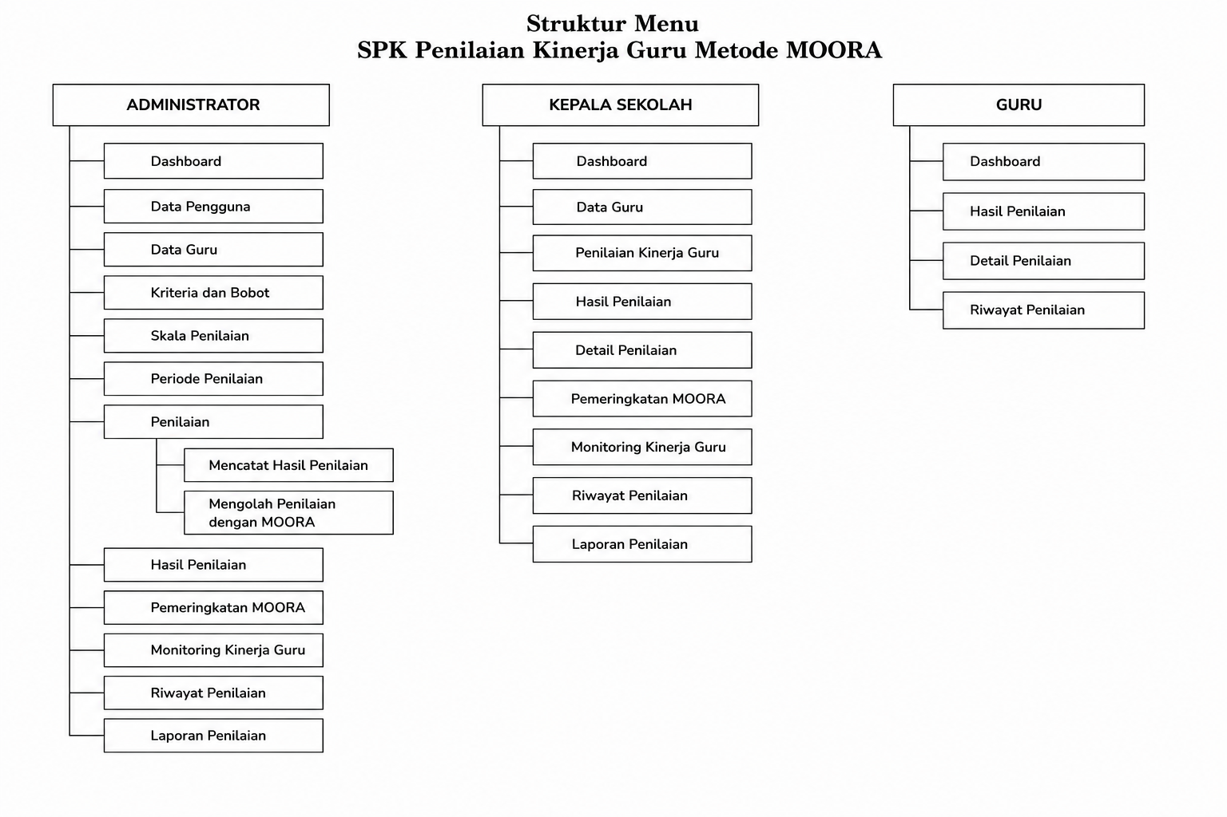

- Struktur Menu Kepala Sekolah
- Struktur Menu Guru

Perancangan Antarmuka
Perancangan antarmuka pengguna (User Interface Design) pada Sistem Pendukung Keputusan Penilaian Kinerja Guru SMA Al-Ihsan Boarding School disusun dalam bentuk rancangan wireframe/mockup monokromatik (tahap perancangan) yang merepresentasikan tata letak komponen, hierarki informasi, dan alur kontrol interaksi pengguna secara identik dengan implementasi sistem. Perancangan antarmuka dikelompokkan berdasarkan modul hak akses (Administrator, Kepala Sekolah, dan Guru) sebagai berikut:
- Rancangan Antarmuka Halaman Login
Halaman Login berfungsi sebagai gerbang autentikasi dan otorisasi terpusat (multilevel login) bagi seluruh aktor pengguna sistem (Administrator, Kepala Sekolah, dan Guru) untuk memvalidasi kredensial username dan password sebelum mengakses hak fitur masing-masing. Antarmuka ini dapat diakses oleh pengguna dengan hak akses Administrator, Kepala Sekolah, Guru. Rancangan tampilan antarmuka disajikan pada gambar berikut:
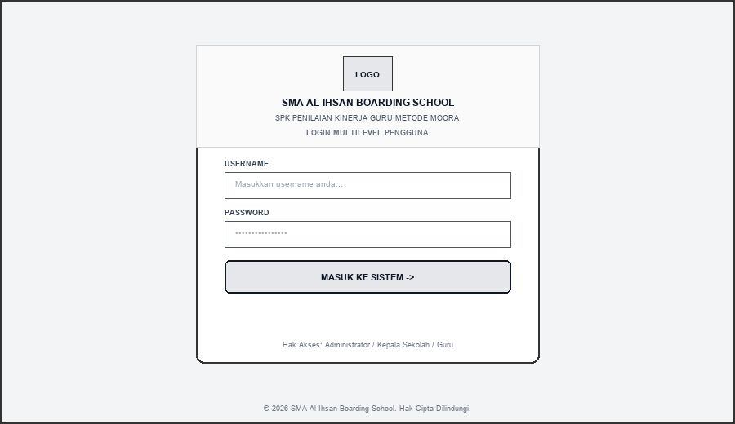
Gambar 4.1 Rancangan Antarmuka Halaman Login
- Rancangan Antarmuka Dashboard Administrator
Halaman Dashboard Administrator berfungsi sebagai pusat kendali utama yang menampilkan ringkasan data statistik sistem secara real-time, status progres kelengkapan penilaian kriteria guru pada periode berjalan, peringkat 3 besar guru terbaik, serta rekaman log aktivitas terbaru. Antarmuka ini dapat diakses oleh pengguna dengan hak akses Administrator. Rancangan tampilan antarmuka disajikan pada gambar berikut:
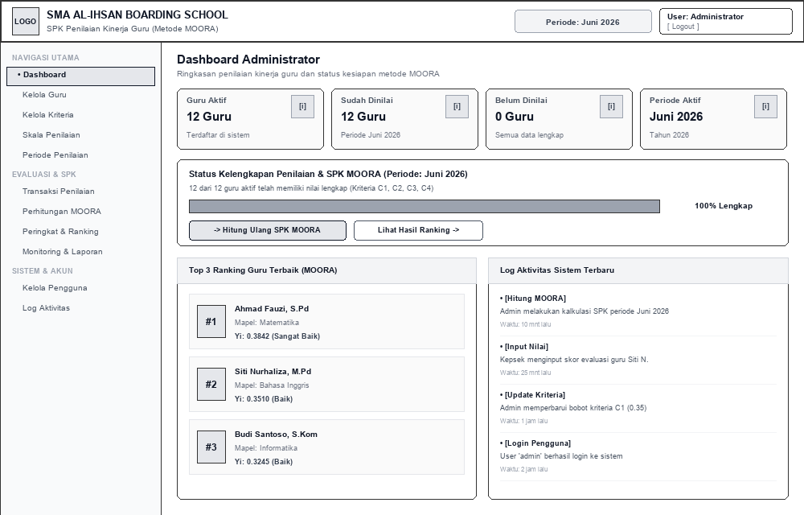
Gambar 4.2 Rancangan Antarmuka Dashboard Administrator
- Rancangan Antarmuka Kelola Data Guru
Halaman Kelola Data Guru berfungsi untuk mengelola seluruh data master guru SMA Al-Ihsan Boarding School yang menjadi objek alternatif penilaian kinerja, meliputi identitas NIP, jenis kelamin, tugas mengajar, jumlah jam tatap muka, dan rombongan belajar. Antarmuka ini dapat diakses oleh pengguna dengan hak akses Administrator. Rancangan tampilan antarmuka disajikan pada gambar berikut:
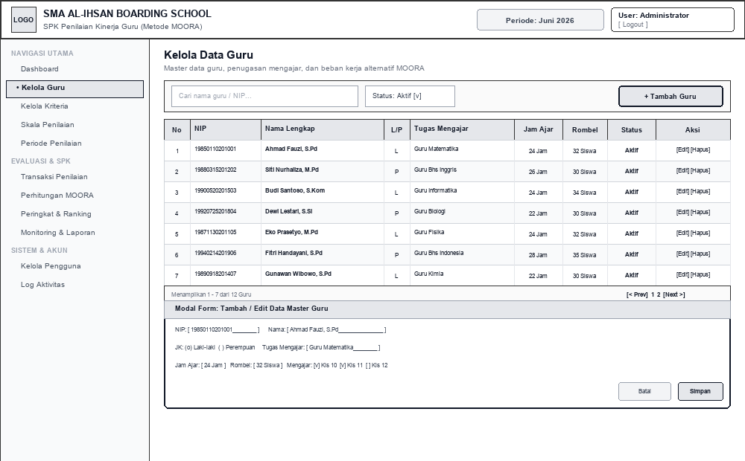
Gambar 4.3 Rancangan Antarmuka Kelola Data Guru
- Rancangan Antarmuka Kelola Kriteria & Bobot
Halaman Kelola Kriteria berfungsi untuk mengatur data kriteria evaluasi kinerja guru (C1-Pedagogik, C2-Profesional, C3-Kepribadian, C4-Sosial), menetapkan nilai bobot preferensi (total 1.00 / 100%), dan menentukan jenis sifat kriteria metode MOORA (Benefit atau Cost). Antarmuka ini dapat diakses oleh pengguna dengan hak akses Administrator. Rancangan tampilan antarmuka disajikan pada gambar berikut:
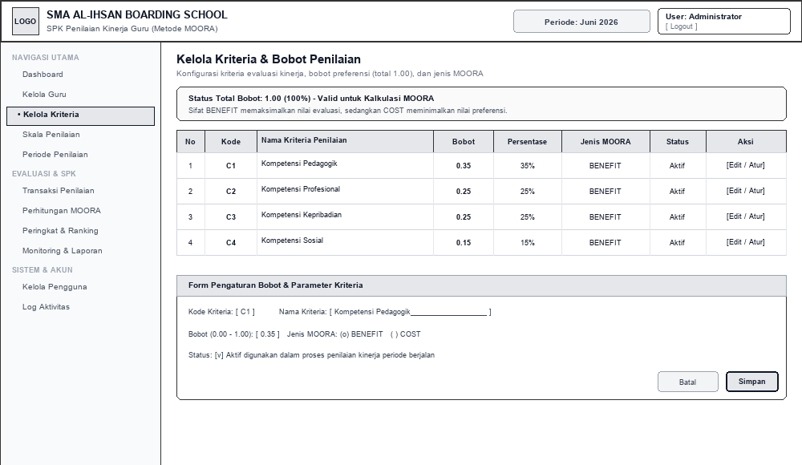
Gambar 4.4 Rancangan Antarmuka Kelola Kriteria & Bobot
- Rancangan Antarmuka Kelola Skala Penilaian / Rubrik
Halaman Kelola Skala Penilaian berfungsi untuk mengelola rubrik sub-kriteria dan pedoman indikator skor kuantitatif (skala 1 sampai 5) dari masing-masing kriteria penilaian agar proses evaluasi guru berjalan objektif dan terstandarisasi. Antarmuka ini dapat diakses oleh pengguna dengan hak akses Administrator. Rancangan tampilan antarmuka disajikan pada gambar berikut:
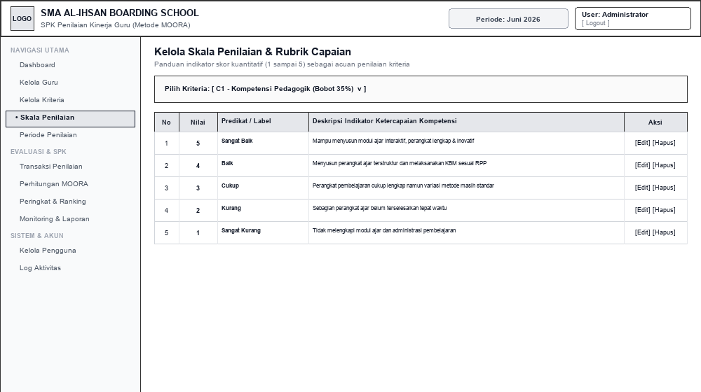
Gambar 4.5 Rancangan Antarmuka Kelola Skala Penilaian / Rubrik
- Rancangan Antarmuka Kelola Periode Penilaian
Halaman Kelola Periode Penilaian berfungsi untuk membuka dan menutup gelombang evaluasi kinerja guru secara berkala (bulanan/semesteran), mengatur periode berstatus AKTIF, serta mengarsipkan riwayat periode yang telah SELESAI. Antarmuka ini dapat diakses oleh pengguna dengan hak akses Administrator. Rancangan tampilan antarmuka disajikan pada gambar berikut:
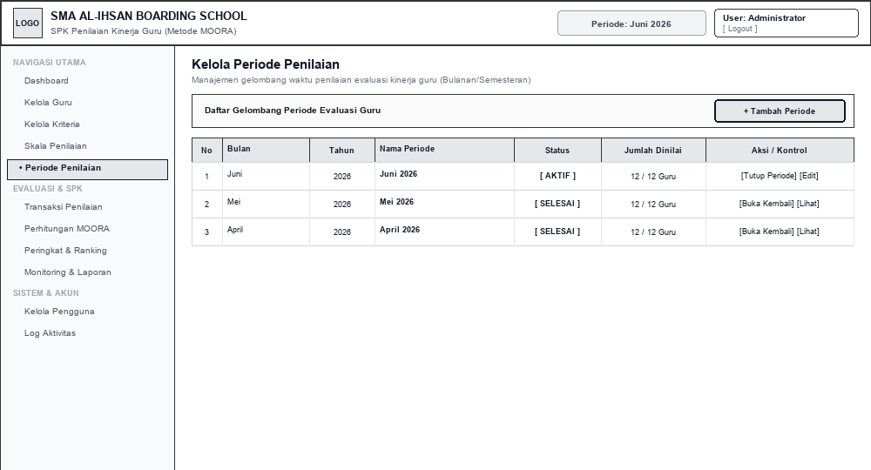
Gambar 4.6 Rancangan Antarmuka Kelola Periode Penilaian
- Rancangan Antarmuka Form Transaksi Penilaian Kinerja Guru
Halaman Form Penilaian berfungsi sebagai antarmuka pengisian skor evaluasi kinerja setiap guru pada periode aktif, di mana evaluator menginput nilai kuantitatif untuk kriteria Pedagogik, Profesional, Kepribadian, dan Sosial disertai catatan rekomendasi. Antarmuka ini dapat diakses oleh pengguna dengan hak akses Kepala Sekolah, Administrator. Rancangan tampilan antarmuka disajikan pada gambar berikut:
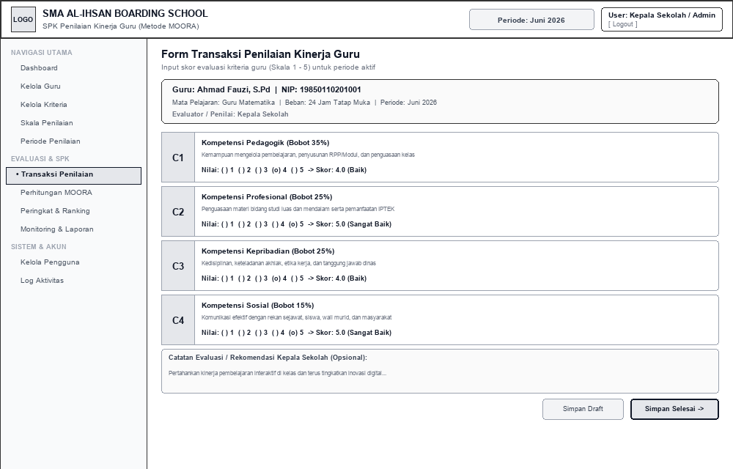
Gambar 4.7 Rancangan Antarmuka Form Transaksi Penilaian Kinerja Guru
- Rancangan Antarmuka Proses Perhitungan SPK MOORA
Halaman Perhitungan MOORA berfungsi untuk mengeksekusi algoritma SPK MOORA secara transparan melalui tahapan pembentukan Matriks Keputusan (X), Matriks Ternormalisasi (X*), Matriks Terbobot (W*X*), hingga kalkulasi Nilai Preferensi Optimasi Multiobjektif (Yi). Antarmuka ini dapat diakses oleh pengguna dengan hak akses Administrator. Rancangan tampilan antarmuka disajikan pada gambar berikut:
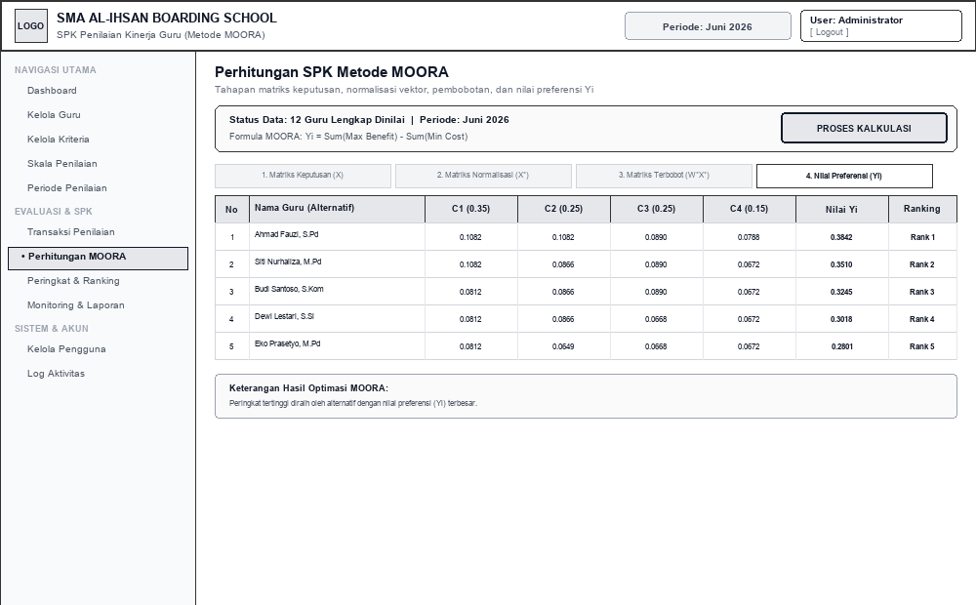
Gambar 4.8 Rancangan Antarmuka Proses Perhitungan SPK MOORA
- Rancangan Antarmuka Peringkat & Hasil Ranking Guru
Halaman Ranking Guru berfungsi untuk menyajikan hasil akhir perankingan kelayakan kinerja guru yang telah diurutkan dari nilai preferensi Yi tertinggi hingga terendah, dilengkapi visualisasi podium 3 besar guru terbaik. Antarmuka ini dapat diakses oleh pengguna dengan hak akses Administrator, Kepala Sekolah. Rancangan tampilan antarmuka disajikan pada gambar berikut:
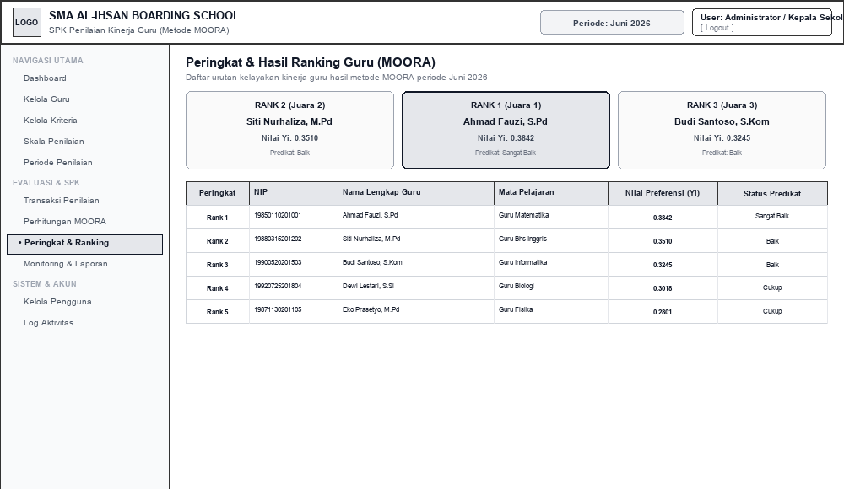
Gambar 4.9 Rancangan Antarmuka Peringkat & Hasil Ranking Guru
- Rancangan Antarmuka Laporan & Cetak Rekapitulasi
Halaman Laporan berfungsi untuk mencetak dan mengekspor rekapitulasi komprehensif hasil evaluasi penilaian kinerja guru dan perankingan MOORA ke dalam format dokumen resmi PDF (siap tanda tangan) dan file spreadsheet Microsoft Excel. Antarmuka ini dapat diakses oleh pengguna dengan hak akses Administrator, Kepala Sekolah. Rancangan tampilan antarmuka disajikan pada gambar berikut:
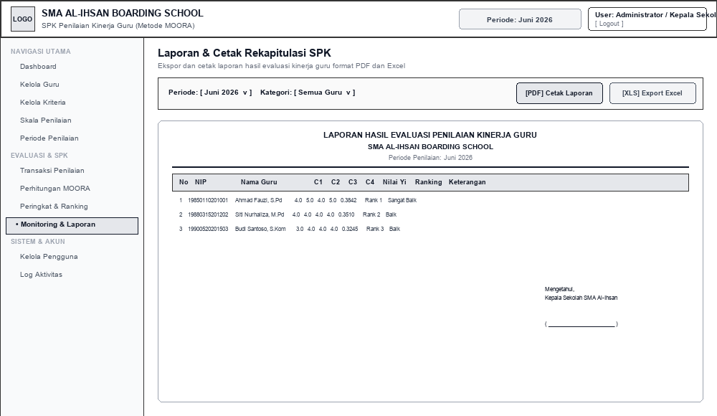
Gambar 4.10 Rancangan Antarmuka Laporan & Cetak Rekapitulasi
- Rancangan Antarmuka Kelola Akun Pengguna / User
Halaman Kelola Pengguna berfungsi untuk mengatur data akun login sistem, menetapkan tingkat hak akses (Role ADMIN, KEPALA_SEKOLAH, atau GURU), menghubungkan akun guru dengan data master guru, serta melakukan reset password. Antarmuka ini dapat diakses oleh pengguna dengan hak akses Administrator. Rancangan tampilan antarmuka disajikan pada gambar berikut:
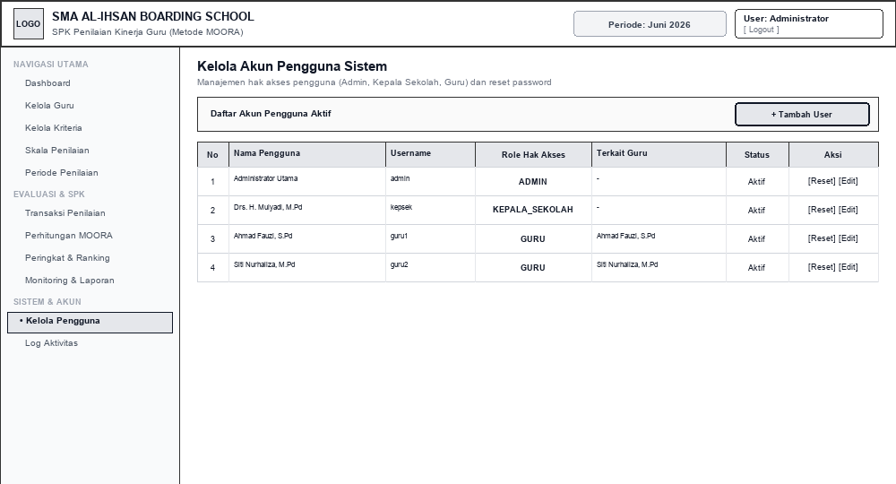
Gambar 4.11 Rancangan Antarmuka Kelola Akun Pengguna / User
- Rancangan Antarmuka Dashboard & Profil Mandiri Gur
Halaman Dashboard Guru berfungsi sebagai portal mandiri bagi tenaga pendidik (guru) untuk melihat biodata profil dinas, beban jam tatap muka, rincian skor capaian kriteria evaluasi (C1-C4), peringkat kinerja mandiri, serta catatan evaluasi dari Kepala Sekolah. Antarmuka ini dapat diakses oleh pengguna dengan hak akses Guru (Tenaga Pendidik). Rancangan tampilan antarmuka disajikan pada gambar berikut:
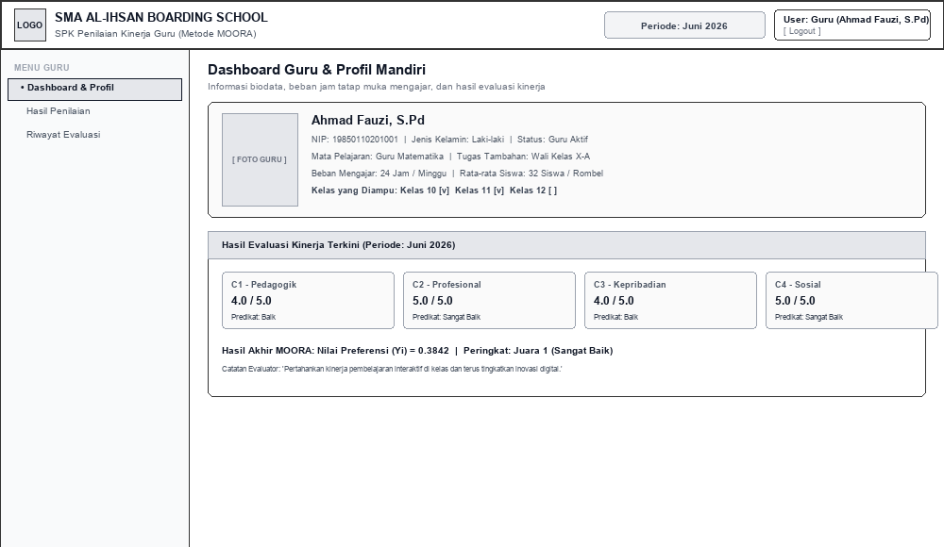
Gambar 4.12 Rancangan Antarmuka Dashboard & Profil Mandiri Guru

Perancangan Proses Perhitungan MOORA
Proses perhitungan metode MOORA dalam menentukan peringkat kinerja guru dilakukan melalui beberapa tahapan. Pembentukan Matriks Keputusan (X) dilakukan dengan menyusun matriks nilai evaluasi kinerja berukuran m×nm \times n, dengan mm menyatakan jumlah guru sebagai alternatif dan nn menyatakan jumlah kriteria evaluasi. Selanjutnya, Normalisasi Matriks Keputusan (X*) dilakukan menggunakan normalisasi vektor Euclidean untuk menyamakan skala seluruh elemen matriks sehingga menghasilkan nilai tanpa satuan (unitless). Tahap berikutnya adalah Pembobotan Matriks Ternormalisasi (v), yaitu mengalikan setiap elemen matriks yang telah dinormalisasi dengan bobot preferensi (W) dari masing-masing kriteria. Setelah itu, Perhitungan Nilai Preferensi Multiobjektif (Yi) dilakukan dengan menghitung nilai optimasi melalui pengurangan jumlah nilai kriteria bertipe Benefit dengan jumlah nilai kriteria bertipe Cost.
- Kriteria Penilaian dan Bobot Preferensi
Kriteria yang digunakan dalam evaluasi kinerja guru di SMA Al-Ihsan Boarding School berjumlah 4 (empat) kriteria utama yang seluruhnya bertipe BENEFIT (semakin tinggi nilai maka semakin baik performa kinerja guru). Total nilai bobot preferensi seluruh kriteria harus bernilai 1.00 (100%), yang dirumuskan sebagai:
$$\sum_{j=1}^{n}{w_{j}} = 1.00 (100\%)$$
Rincian kriteria, kode, nilai bobot preferensi, dan sifat atribut MOORA disajikan pada tabel di bawah ini:
Tabel 4.12 Daftar Kriteria, Bobot Preferensi, dan Sifat Atribut MOORA
No | Kode | Nama Kriteria Penilaian | Bobot (W) | Sifat / Atribut
1 | C1 | Kehadiran | 0.35 (35%) | BENEFIT
2 | C2 | Ketepatan Waktu | 0.25 (25%) | BENEFIT
3 | C3 | Kelengkapan Perangkat Pembelajaran | 0.25 (25%) | BENEFIT
4 | C4 | Kelengkapan Administrasi Penilaian | 0.15 (15%) | BENEFIT
- Data Alternatif Guru yang Dievaluasi
Data alternatif yang dievaluasi pada periode aktif (Juni 2026) berjumlah 18 orang guru aktif yang disimbolkan dengan notasi A1 sampai A18 sebagai berikut:
Tabel 4.13 Daftar Alternatif Guru SMA Al-Ihsan Boarding School
No | Kode Alternatif | NIP | Nama Lengkap Guru | Tugas Mengajar
1 | A1 | 198406142009031007 | Muhammad Rizky, S.Pd.I. | Guru Pendidikan Agama Islam
2 | A2 | 198501152010011001 | Ahmad Fauzi, S.Pd. | Guru Matematika
3 | A3 | 198509172010021017 | Bambang Hermanto, S.Pd. | Guru Prakarya & Kewirausahaan
4 | A4 | 198612192010011011 | Dedi Supriyadi, S.Pd. | Guru Geografi
5 | A5 | 198703222011012002 | Siti Nurhaliza, M.Pd. | Guru Bahasa Indonesia
6 | A6 | 198708232011021013 | Fajar Nugroho, S.Pd. | Guru Sejarah Indonesia
7 | A7 | 198811112012011009 | Agus Setiawan, S.Pd. | Guru PJOK
8 | A8 | 198904102014021003 | Budi Santoso, S.Si. | Guru Fisika
9 | A9 | 198906202014012016 | Fitriani, S.Pd. | Guru Bimbingan Konseling (BK)
10 | A10 | 199005122015032004 | Ratna Dewi, S.Pd. | Guru Kimia
11 | A11 | 199009092015022010 | Eka Putri Rahayu, S.E. | Guru Ekonomi
12 | A12 | 199103052016021015 | Yusuf Habibi, S.Pd. | Guru Pendidikan Pancasila
13 | A13 | 199108182016011005 | Hendra Gunawan, S.Kom. | Guru Informatika
14 | A14 | 199202022017042006 | Dewi Sartika, M.Pd. | Guru Biologi
15 | A15 | 199204152017032012 | Rina Marlina, S.Sos. | Guru Sosiologi
16 | A16 | 199307252018022008 | Nurul Hidayah, S.Pd. | Guru Bahasa Inggris
17 | A17 | 199310082018032018 | Dian Kusuma, S.Pd. | Guru Bahasa Arab
18 | A18 | 199401302019012014 | Maya Anggraini, S.Sn. | Guru Seni Budaya
- Pembentukan Matriks Keputusan (X)
Matriks keputusan X dibentuk berdasarkan penilaian skor evaluasi seluruh guru alternatif terhadap kriteria C1 (Kehadiran), C2 (Ketepatan Waktu), C3 (Kelengkapan Perangkat Pembelajaran), dan C4 (Kelengkapan Administrasi Penilaian). Secara matematis, matriks keputusan direpresentasikan dalam bentuk:
$$X = \left[\begin{matrix}x_{11} & x_{12} & ⋯ & x_{1n} \\ x_{21} & x_{22} & ⋯ & x_{2n} \\ ⋮ & ⋮ & ⋱ & ⋮ \\ x_{m1} & x_{m2} & ⋯ & x_{mn}\end{matrix}\right] berukuran 18 × 4$$
Rincian skor matriks keputusan (X) dari 18 alternatif guru disajikan pada tabel di bawah ini:
Tabel 4.14 Matriks Keputusan (X) Evaluasi Kinerja Guru
No | Alternatif | Nama Guru | C1 | C2 | C3 | C4
1 | A1 | Muhammad Rizky, S.Pd.I. | 5.0 | 5.0 | 5.0 | 5.0
2 | A2 | Ahmad Fauzi, S.Pd. | 5.0 | 5.0 | 5.0 | 5.0
3 | A3 | Bambang Hermanto, S.Pd. | 4.0 | 5.0 | 4.0 | 4.0
4 | A4 | Dedi Supriyadi, S.Pd. | 4.0 | 4.0 | 4.0 | 4.0
5 | A5 | Siti Nurhaliza, M.Pd. | 5.0 | 5.0 | 5.0 | 5.0
6 | A6 | Fajar Nugroho, S.Pd. | 5.0 | 4.0 | 5.0 | 4.0
7 | A7 | Agus Setiawan, S.Pd. | 4.0 | 5.0 | 4.0 | 4.0
8 | A8 | Budi Santoso, S.Si. | 5.0 | 4.0 | 5.0 | 4.0
9 | A9 | Fitriani, S.Pd. | 5.0 | 5.0 | 4.0 | 5.0
10 | A10 | Ratna Dewi, S.Pd. | 4.0 | 5.0 | 4.0 | 5.0
11 | A11 | Eka Putri Rahayu, S.E. | 4.0 | 4.0 | 4.0 | 4.0
12 | A12 | Yusuf Habibi, S.Pd. | 5.0 | 4.0 | 4.0 | 5.0
13 | A13 | Hendra Gunawan, S.Kom. | 5.0 | 5.0 | 5.0 | 4.0
14 | A14 | Dewi Sartika, M.Pd. | 4.0 | 5.0 | 4.0 | 4.0
15 | A15 | Rina Marlina, S.Sos. | 4.0 | 4.0 | 4.0 | 3.0
16 | A16 | Nurul Hidayah, S.Pd. | 5.0 | 4.0 | 4.0 | 4.0
17 | A17 | Dian Kusuma, S.Pd. | 5.0 | 5.0 | 4.0 | 5.0
18 | A18 | Maya Anggraini, S.Sn. | 4.0 | 4.0 | 5.0 | 4.0
- Proses Normalisasi Matriks (X*)
Normalisasi matriks bertujuan untuk menyamakan skala pengukuran kriteria yang berbeda menjadi nilai tanpa dimensi. Rumus normalisasi rasio vektor metode MOORA dirumuskan sebagai:
$${x*}_{ij} = \frac{x_{ij}}{\sqrt{\sum_{i=1}^{m}{{x_{ij}}^{2}}}}$$
di mana i = 1, 2, ..., m (jumlah guru alternatif) dan j = 1, 2, ..., n (jumlah kriteria).
Perhitungan nilai penyebut (akar dari jumlah kuadrat) pada masing-masing kriteria adalah:
$$|X_{C1}| = \sqrt{378.00} = 19.4422$$
$$|X_{C2}| = \sqrt{378.00} = 19.4422$$
$$|X_{C3}| = \sqrt{351.00} = 18.7350$$
$$|X_{C4}| = \sqrt{344.00} = 18.5472$$
Contoh perhitungan normalisasi pada guru alternatif A1 (Muhammad Rizky, S.Pd.I. dengan nilai [5.0, 5.0, 5.0, 5.0]):
$${x*}_{11} = \frac{5.0}{19.4422} = 0.2572, {x*}_{12} = \frac{5.0}{19.4422} = 0.2572$$
$${x*}_{13} = \frac{5.0}{18.7350} = 0.2669, {x*}_{14} = \frac{5.0}{18.5472} = 0.2696$$
Hasil matriks keputusan yang telah ternormalisasi secara lengkap disajikan pada tabel berikut:
Tabel 4.15 Matriks Ternormalisasi (X*) Metode MOORA
No | Alternatif | Nama Guru | C1 (0.35) | C2 (0.25) | C3 (0.25) | C4 (0.15)
1 | A1 | Muhammad Rizky, S.Pd.I. | 0.2572 | 0.2572 | 0.2669 | 0.2696
2 | A2 | Ahmad Fauzi, S.Pd. | 0.2572 | 0.2572 | 0.2669 | 0.2696
3 | A3 | Bambang Hermanto, S.Pd. | 0.2057 | 0.2572 | 0.2135 | 0.2157
4 | A4 | Dedi Supriyadi, S.Pd. | 0.2057 | 0.2057 | 0.2135 | 0.2157
5 | A5 | Siti Nurhaliza, M.Pd. | 0.2572 | 0.2572 | 0.2669 | 0.2696
6 | A6 | Fajar Nugroho, S.Pd. | 0.2572 | 0.2057 | 0.2669 | 0.2157
7 | A7 | Agus Setiawan, S.Pd. | 0.2057 | 0.2572 | 0.2135 | 0.2157
8 | A8 | Budi Santoso, S.Si. | 0.2572 | 0.2057 | 0.2669 | 0.2157
9 | A9 | Fitriani, S.Pd. | 0.2572 | 0.2572 | 0.2135 | 0.2696
10 | A10 | Ratna Dewi, S.Pd. | 0.2057 | 0.2572 | 0.2135 | 0.2696
11 | A11 | Eka Putri Rahayu, S.E. | 0.2057 | 0.2057 | 0.2135 | 0.2157
12 | A12 | Yusuf Habibi, S.Pd. | 0.2572 | 0.2057 | 0.2135 | 0.2696
13 | A13 | Hendra Gunawan, S.Kom. | 0.2572 | 0.2572 | 0.2669 | 0.2157
14 | A14 | Dewi Sartika, M.Pd. | 0.2057 | 0.2572 | 0.2135 | 0.2157
15 | A15 | Rina Marlina, S.Sos. | 0.2057 | 0.2057 | 0.2135 | 0.1617
16 | A16 | Nurul Hidayah, S.Pd. | 0.2572 | 0.2057 | 0.2135 | 0.2157
17 | A17 | Dian Kusuma, S.Pd. | 0.2572 | 0.2572 | 0.2135 | 0.2696
18 | A18 | Maya Anggraini, S.Sn. | 0.2057 | 0.2057 | 0.2669 | 0.2157
- Pembobotan Matriks Normalisasi (W x X*)
Setelah matriks keputusan ternormalisasi, langkah selanjutnya adalah mengalikan setiap nilai elemen dengan bobot preferensi (W) kriteria yang bersesuaian sesuai rumus:
$$v_{ij} = w_{j} × {x*}_{ij}$$
Contoh perhitungan nilai terbobot pada alternatif A1 (Muhammad Rizky, S.Pd.I.):
$$v_{11} = 0.35 × 0.2572 = 0.0900, v_{12} = 0.25 × 0.2572 = 0.0643$$
$$v_{13} = 0.25 × 0.2669 = 0.0667, v_{14} = 0.15 × 0.2696 = 0.0404$$
Hasil lengkap matriks normalisasi terbobot disajikan pada tabel di bawah ini:
Tabel 4.16 Matriks Normalisasi Terbobot (W x X*)
No | Alternatif | Nama Guru | C1 (0.35) | C2 (0.25) | C3 (0.25) | C4 (0.15)
1 | A1 | Muhammad Rizky, S.Pd.I. | 0.0900 | 0.0643 | 0.0667 | 0.0404
2 | A2 | Ahmad Fauzi, S.Pd. | 0.0900 | 0.0643 | 0.0667 | 0.0404
3 | A3 | Bambang Hermanto, S.Pd. | 0.0720 | 0.0643 | 0.0534 | 0.0323
4 | A4 | Dedi Supriyadi, S.Pd. | 0.0720 | 0.0514 | 0.0534 | 0.0323
5 | A5 | Siti Nurhaliza, M.Pd. | 0.0900 | 0.0643 | 0.0667 | 0.0404
6 | A6 | Fajar Nugroho, S.Pd. | 0.0900 | 0.0514 | 0.0667 | 0.0323
7 | A7 | Agus Setiawan, S.Pd. | 0.0720 | 0.0643 | 0.0534 | 0.0323
8 | A8 | Budi Santoso, S.Si. | 0.0900 | 0.0514 | 0.0667 | 0.0323
9 | A9 | Fitriani, S.Pd. | 0.0900 | 0.0643 | 0.0534 | 0.0404
10 | A10 | Ratna Dewi, S.Pd. | 0.0720 | 0.0643 | 0.0534 | 0.0404
11 | A11 | Eka Putri Rahayu, S.E. | 0.0720 | 0.0514 | 0.0534 | 0.0323
12 | A12 | Yusuf Habibi, S.Pd. | 0.0900 | 0.0514 | 0.0534 | 0.0404
13 | A13 | Hendra Gunawan, S.Kom. | 0.0900 | 0.0643 | 0.0667 | 0.0323
14 | A14 | Dewi Sartika, M.Pd. | 0.0720 | 0.0643 | 0.0534 | 0.0323
15 | A15 | Rina Marlina, S.Sos. | 0.0720 | 0.0514 | 0.0534 | 0.0243
16 | A16 | Nurul Hidayah, S.Pd. | 0.0900 | 0.0514 | 0.0534 | 0.0323
17 | A17 | Dian Kusuma, S.Pd. | 0.0900 | 0.0643 | 0.0534 | 0.0404
18 | A18 | Maya Anggraini, S.Sn. | 0.0720 | 0.0514 | 0.0667 | 0.0323
- Perhitungan Nilai Preferensi (Yi) dan Perankingan
Nilai preferensi optimasi multiobjektif (Yi) merupakan nilai akhir yang mengukur performa setiap alternatif, yang dirumuskan melalui selisih antara akumulasi kriteria yang dimaksimalkan (Benefit) dan kriteria yang diminimalkan (Cost):
$$Y_{i} = \sum_{j=1}^{g}{v_{ij}} - \sum_{j=g+1}^{n}{v_{ij}}$$
Karena keempat kriteria pada penilaian ini seluruhnya bertipe BENEFIT (g = 4 dan tidak ada kriteria Cost), maka formula optimasi disederhanakan menjadi penjumlahan keempat nilai terbobot:
$$Y_{i} = v_{i1} + v_{i2} + v_{i3} + v_{i4}$$
$$Y_{1} (Muhammad Rizky, S.Pd.I.) = 0.0900 + 0.0643 + 0.0667 + 0.0404 = 0.2615$$
Peringkat alternatif ditentukan berdasarkan urutan nilai preferensi Yi dari yang terbesar hingga terkecil. Hasil lengkap perhitungan nilai preferensi (Yi) dan penetapan ranking kinerja guru disajikan pada tabel di bawah ini:
Tabel 4.17 Hasil Akhir Nilai Preferensi (Yi) dan Peringkat Kinerja Guru (MOORA)
Ranking | Alternatif | Nama Lengkap Guru | Tugas Mengajar | Nilai (Yi) | Kategori Predikat
Peringkat 1 | A1 | Muhammad Rizky, S.Pd.I. | Guru Pendidikan Agama Islam | 0.2615 | Sangat Baik
Peringkat 2 | A2 | Ahmad Fauzi, S.Pd. | Guru Matematika | 0.2615 | Sangat Baik
Peringkat 3 | A5 | Siti Nurhaliza, M.Pd. | Guru Bahasa Indonesia | 0.2615 | Sangat Baik
Peringkat 4 | A13 | Hendra Gunawan, S.Kom. | Guru Informatika | 0.2534 | Baik
Peringkat 5 | A9 | Fitriani, S.Pd. | Guru Bimbingan Konseling (BK) | 0.2481 | Baik
Peringkat 6 | A17 | Dian Kusuma, S.Pd. | Guru Bahasa Arab | 0.2481 | Baik
Peringkat 7 | A6 | Fajar Nugroho, S.Pd. | Guru Sejarah Indonesia | 0.2405 | Baik
Peringkat 8 | A8 | Budi Santoso, S.Si. | Guru Fisika | 0.2405 | Baik
Peringkat 9 | A12 | Yusuf Habibi, S.Pd. | Guru Pendidikan Pancasila | 0.2353 | Baik
Peringkat 10 | A10 | Ratna Dewi, S.Pd. | Guru Kimia | 0.2301 | Cukup
Peringkat 11 | A16 | Nurul Hidayah, S.Pd. | Guru Bahasa Inggris | 0.2272 | Cukup
Peringkat 12 | A18 | Maya Anggraini, S.Sn. | Guru Seni Budaya | 0.2225 | Cukup
Peringkat 13 | A3 | Bambang Hermanto, S.Pd. | Guru Prakarya & Kewirausahaan | 0.2220 | Cukup
Peringkat 14 | A7 | Agus Setiawan, S.Pd. | Guru PJOK | 0.2220 | Cukup
Peringkat 15 | A14 | Dewi Sartika, M.Pd. | Guru Biologi | 0.2220 | Cukup
Peringkat 16 | A4 | Dedi Supriyadi, S.Pd. | Guru Geografi | 0.2092 | Cukup
Peringkat 17 | A11 | Eka Putri Rahayu, S.E. | Guru Ekonomi | 0.2092 | Cukup
Peringkat 18 | A15 | Rina Marlina, S.Sos. | Guru Sosiologi | 0.2011 | Cukup
- Pembahasan Hasil Keputusan SPK MOORA
Berdasarkan hasil kalkulasi metode MOORA pada Juni 2026, dari total 18 alternatif guru yang dievaluasi, diperoleh peringkat 3 besar guru terbaik sebagai berikut:
- Peringkat 1 (A1): Muhammad Rizky, S.Pd.I. (Guru Pendidikan Agama Islam) dengan Nilai Preferensi Yi = 0.2615 (Predikat Sangat Baik).
- Peringkat 2 (A2): Ahmad Fauzi, S.Pd. (Guru Matematika) dengan Nilai Preferensi Yi = 0.2615 (Predikat Sangat Baik).
- Peringkat 3 (A5): Siti Nurhaliza, M.Pd. (Guru Bahasa Indonesia) dengan Nilai Preferensi Yi = 0.2615 (Predikat Sangat Baik).
Hasil perankingan ini membuktikan bahwa metode MOORA mampu memberikan keputusan evaluasi kinerja yang objektif, transparan, dan akurat, serta dapat dijadikan dasar pertimbangan pemberian penghargaan guru berprestasi oleh Kepala Sekolah SMA Al-Ihsan Boarding School.

Pseudocode / Flowchart Algoritma MOORA
Penerapan metode Multi-Objective Optimization on the basis of Ratio Analysis (MOORA) pada Sistem Pendukung Keputusan Penilaian Kinerja Guru di SMA Al-Ihsan Boarding School dirancang secara sistematis ke dalam diagram alir (Flowchart) dan notasi algoritma terstruktur (Pseudocode). Perancangan ini menjadi acuan utama bagi pengembang sistem dalam mengimplementasikan logika pemrosesan data penilaian, perhitungan matriks keputusan, normalisasi rasio vektor, pembobotan preferensi, hingga penentuan ranking kinerja guru secara transparan dan terotomatisasi.

Flowchart Algoritma MOORA
Flowchart algoritma MOORA menggambarkan alur logika komputasi yang berlangsung dari tahap inisialisasi data master hingga tahap penyimpanan hasil perankingan akhir ke dalam basis data. Diagram alir proses perhitungan MOORA disajikan pada gambar di bawah ini:
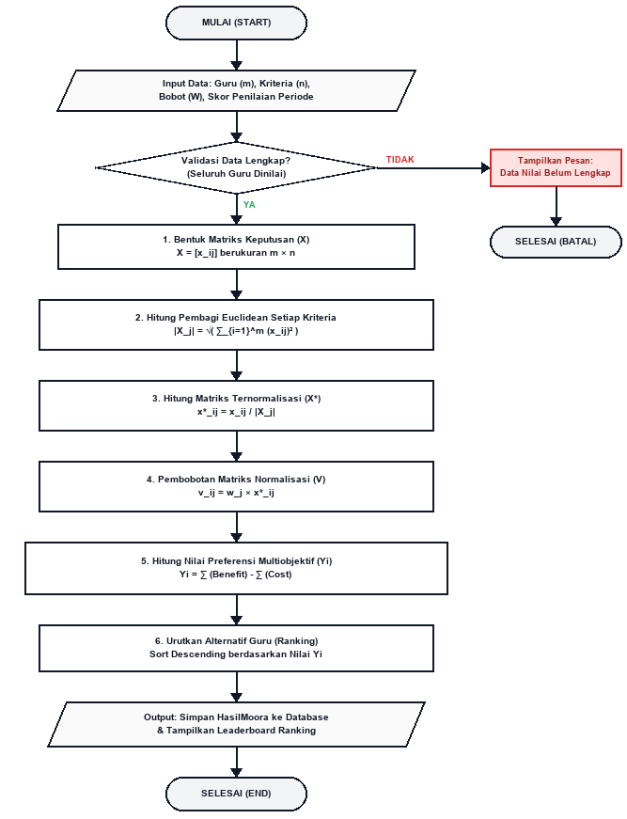
Gambar 4.1 Flowchart Proses Komputasi Algoritma Metode MOORA

Berdasarkan Gambar 4.1 di atas, alur eksekusi algoritma MOORA dapat diuraikan dalam langkah-langkah kerja berikut:
- Mulai (Start): Proses perhitungan dimulai setelah pengguna memilih periode penilaian yang akan diproses.
- Input Data: Sistem mengambil data guru aktif, kriteria penilaian beserta bobotnya, serta nilai penilaian guru pada periode yang dipilih.
- Validasi Kelengkapan Nilai: Sistem memeriksa kelengkapan nilai seluruh guru pada setiap kriteria. Apabila terdapat data yang belum lengkap, proses perhitungan dihentikan dan sistem menampilkan pemberitahuan. Apabila data telah lengkap, proses dilanjutkan ke tahap berikutnya.
- Pembentukan Matriks Keputusan (X): Sistem menyusun nilai penilaian ke dalam matriks keputusan berukuran m×nm \times n, dengan mm menunjukkan jumlah alternatif dan nn menunjukkan jumlah kriteria.
- Perhitungan Pembagi Normalisasi: Sistem menghitung nilai pembagi untuk setiap kriteria berdasarkan akar jumlah kuadrat nilai seluruh alternatif.
- Normalisasi Matriks (X*): Sistem melakukan normalisasi terhadap setiap nilai pada matriks keputusan menggunakan metode normalisasi vektor Euclidean.
- Pembobotan Matriks (V): Nilai hasil normalisasi dikalikan dengan bobot masing-masing kriteria untuk memperoleh nilai matriks ternormalisasi terbobot.
- Perhitungan Nilai Preferensi (Yi): Sistem menghitung nilai preferensi setiap alternatif dengan menjumlahkan nilai kriteria bertipe Benefit dan mengurangkan nilai kriteria bertipe Cost.
- Perankingan Alternatif: Sistem mengurutkan alternatif berdasarkan nilai preferensi dari nilai terbesar hingga terkecil. Alternatif dengan nilai preferensi tertinggi memperoleh peringkat terbaik.
- Penyimpanan dan Output: Sistem menyimpan hasil perhitungan dan peringkat ke dalam basis data, kemudian menampilkan hasil perankingan kepada pengguna.
- Selesai (End): Proses perhitungan metode MOORA selesai dan hasil perankingan dapat digunakan sebagai hasil penilaian kinerja guru.

Pseudocode Algoritma MOORA
Pseudocode algoritma MOORA menyajikan representasi tekstual dari logika prosedural yang diimplementasikan pada fungsi layanan kalkulasi sistem (layanan-moora.ts). Notasi algoritma dirancang menggunakan struktur pemrograman modular sebagai berikut:
1. Masukkan periodeId.
2. Ambil daftar guru aktif.
3. Ambil daftar kriteria aktif beserta bobot dan jenis kriterianya.
4. Tentukan jumlah alternatif (m) dan jumlah kriteria (n).
5. Lakukan validasi kelengkapan nilai penilaian.
6. Jika data penilaian belum lengkap, tampilkan pesan
dan hentikan proses.
7. Bentuk matriks keputusan X berdasarkan nilai
setiap guru pada masing-masing kriteria.
8. Untuk setiap kriteria j:
a. Hitung jumlah kuadrat nilai seluruh alternatif.
b. Hitung akar dari jumlah kuadrat sebagai pembagi normalisasi.
9. Untuk setiap alternatif i:
a. Inisialisasi sumBenefit = 0.
b. Inisialisasi sumCost = 0.
c. Untuk setiap kriteria j:
- Hitung nilai normalisasi:
X_norm[i][j] = X[i][j] / pembagi[j]
- Hitung nilai terbobot:
V[i][j] = bobot[j] × X_norm[i][j]
- Jika kriteria bertipe BENEFIT,
tambahkan V[i][j] ke sumBenefit.
- Jika kriteria bertipe COST,
tambahkan V[i][j] ke sumCost.
d. Hitung nilai preferensi:
Y[i] = sumBenefit - sumCost.
e. Simpan alternatif dan nilai preferensinya.
10. Urutkan seluruh alternatif berdasarkan nilai preferensi
dari terbesar ke terkecil.
11. Berikan nomor peringkat berdasarkan urutan nilai preferensi.
12. Simpan hasil perhitungan ke basis data.
13. Catat aktivitas proses perhitungan.
14. Tampilkan hasil perankingan.
15. Selesai.

DAFTAR PUSTAKA
Abdulaal, R. M. S., & Bafail, O. A. (2022). Two New Approaches (RAMS-RATMI) in Multi-Criteria Decision-Making Tactics. Journal of Mathematics, 2022(1), 6725318. https://doi.org/10.1155/2022/6725318
About the Unified Modeling Language Specification Version 2.5.1. (n.d.-a). Retrieved August 7, 2026, from https://www.omg.org /spec/UML/?utm_ source=chatgpt.com
About the Unified Modeling Language Specification Version 2.5.1. (n.d.-b). Retrieved August 7, 2026, from https://www.omg.org/spec/UML/?utm _source=chatgpt.com
Akhsan, R. R., Putra, D. L. S., Sensuse, D. I., Hidayat, D. S., & Purwaningsih, E. H. (2025). Development of a Conceptual Framework for Implementing Learning Management System (LMS) in Higher Education: An Empirical Validation Study. Jurnal Sistem Informasi, 21(2), 1–12. https://doi.org/10.21609/JSI.V21I2.1458
Alia Sutriani, N., Siahaan, K., Sistem Informasi, M., Dinamika Bangsa, U., & Jl Jend Sudirman Thehok-Jambi, J. (2021). Sistem Informasi Desa Berbasis Web Pada Desa Sungai Benuh Kecamatan Sadu. Jurnal Manajemen Sistem Informasi, 6(4), 558–571. https://doi.org/10.33998/JURNALMANAJEMENSISTEMINFORMASI.2021.6.4.1146
Almufarreh, A., Noaman, K. M., & Saeed, M. N. (2023a). Academic Teaching Quality Framework and Performance Evaluation Using Machine Learning. Applied Sciences 2023, Vol. 13, Page 3121, 13(5), 3121. https://doi.org /10.3390/APP13053121
Almufarreh, A., Noaman, K. M., & Saeed, M. N. (2023b). Academic Teaching Quality Framework and Performance Evaluation Using Machine Learning. Applied Sciences 2023, Vol. 13, Page 3121, 13(5), 3121. https://doi.org /10.3390/APP13053121
Amalia, R., & Mahdiaroji, M. (2025). Integrasi Metode MOORA pada Web-Based Decision Support System untuk Seleksi Kualitas Biji Plastik. Jurnal Teknik Mesin, Elektro Dan Ilmu Komputer, 5(2), 13–23. https://doi.org/10.55606 /TEKNIK.V5I2.6771
Bangun, R., Pendukung, S., Penilaian, K., Pegawai, K., Moora, M., Website, B., Putri, D., Lestari, A., Tanhella, ) ;, Vitadiar, Z., Ginanjar, ) ;, Permadi, S., & Kristianto, H. (2024). RANCANG BANGUN SISTEM PENDUKUNG KEPUTUSAN PENILAIAN KINERJA PEGAWAI MENGGUNAKAN MOORA BERBASIS WEBSITE. Inovate : Jurnal Ilmiah Inovasi Teknologi Informasi, 9(1), 42–50. https://doi.org/10.33752/INOVATE.V9I1.7250
Brauers, W. K. M., Zavadskas, E. K., Turskis, Z., Vilutienė, T., Brauers, W. K. M., Zavadskas, E. K., Turskis, Z., & Vilutienė, T. (2008). Multi‐objective contractor’s ranking by applying the Moora method. Journal of Business Economics and Management, 9(4), 245–255. https://doi.org/10.3846/1611-1699.2008.9.245-255
Brauers, W. K., & Zavadskas, E. K. (2009). MULTI-OBJECTIVE OPTIMIZATION WITH DISCRETE ALTERNATIVES ON THE BASIS OF RATIO ANALYSIS. Search.Ebscohost.Com, 15(2), 352–375. https://doi.org/10.3846/1392-8619.2009.15.352-375
Chakraborty, S., Datta, H. N., Kalita, K., & Chakraborty, S. (2023a). A narrative review of multi-objective optimization on the basis of ratio analysis (MOORA) method in decision making. OPSEARCH 2023 60:4, 60(4), 1844–1887. https://doi.org/10.1007/S12597-023-00676-7
Chakraborty, S., Datta, H. N., Kalita, K., & Chakraborty, S. (2023b). A narrative review of multi-objective optimization on the basis of ratio analysis (MOORA) method in decision making. OPSEARCH 2023 60:4, 60(4), 1844–1887. https://doi.org/10.1007/S12597-023-00676-7
Daruyani, S., Purbiyanti, O. D., Irawaty, I., & Handani, M. D. (2024). RANCANG BANGUN SISTEM PENJUALAN ALAT POTONG RAMBUT BERBASIS WEB DENGAN METODE SYSTEM DEVELOPMENT LIFE CYCLE (SDLC). Jurnal Manajamen Informatika Jayakarta, 4(2), 207–217. https://doi.org/10.52362/JMIJAYAKARTA.V4I2.1483
Desyanti, Handayani, T., Sari, F., Anjani, D., Sussolaikah, K., & Putra, A. D. (2025). A New Approach to Weight Allocation in Multi-Objective Optimization on the Basis of Ratio Analysis (MOORA) for Fair Decision Making. Evergreen, 12(2), 1226–1237. https://doi.org/10.5109/7363506
Gavurova, B., & Polishchuk, V. (2025). Decision-making support system for travel planning for people with disabilities based on fuzzy set theory. Oeconomia Copernicana, 16(1), 417–462. https://doi.org/10.24136/OC.3503
Gogolla, M. (2009). Unified Modeling Language. Encyclopedia of Database Systems, 3232–3239. https://doi.org/10.1007/978-0-387-39940-9_440
Haikal, A., & Al-Khowarizmi. (2025). Metode MOORA Diterapkan untuk Menentukan Promosi Karyawan PTPN 4, dengan Analisis Keputusan Berbasis Kriteria Objektif. Neptunus: Jurnal Ilmu Komputer Dan Teknologi Informasi, 3(3), 165–186. https://doi.org/10.61132/NEPTUNUS.V3I3.994
Hakim, M. H. A., & Andriani, A. (2026). SISTEM PENDUKUNG KEPUTUSAN WEBSITE PENILAIAN KINERJA GURU DENGAN METODE WASPAS BERBASIS. Inovate : Jurnal Ilmiah Inovasi Teknologi Informasi, 10(2), 167–176. https://doi.org/10.33752/INOVATE.V10I2.9438
Han, Y., Chen, Y., & Zhang, Y. (2025). Design and Implementation of Information Management System for Enterprise Decision Support. SHS Web of Conferences, 213, 01002. https://doi.org/10.1051/SHSCONF/202521301002
Hardianto, R., Kusuma, C., & Syam, F. A. (2020). Sistem Penunjang Keputusan Pemilihan BumDes Terbaik: (Studi kasus: BumDes Kabupaten Kampar - RIAU). ZONAsi: Jurnal Sistem Informasi, 2(2), 122–137. https://doi.org/ 10.31849/ZN.V2I2.5858
Hasan, R., Akter, S., & Lead, ] Marketing. (2022). INFORMATION SYSTEM-BASED DECISION SUPPORT TOOLS: A SYSTEMATIC REVIEW OF STRATEGIC APPLICATIONS IN SERVICE-ORIENTED ENTERPRISES. Review of Applied Science and Technology , 1(04), 26–65. https://doi.org/ 10.63125 /W3CEVZ78
Juliana, J., Nurdiyaningsih, L., Noevandi, N., & Marnita, M. (2026). TRANSFORMASI DIGITAL PENILAIAN KINERJA GURU MELALUI SISTEM RUANG GTK. EDUTECH : Jurnal Inovasi Pendidikan Berbantuan Teknologi, 6(2), 962–971. https://doi.org/10.51878/EDUTECH.V6I2.10659
Kang’ethe Maina, G., Kamau, R., Kenei, R., & Thinguri, R. W. (n.d.). Evaluation of the Effectiveness of Teacher Performance Appraisal on Professional Documentation in Public Secondary Schools in Gatanga Sub-County, Murang’a County, Kenya. Irish Interdisciplinary Journal of Science & Research (IIJSR), 8. https://doi.org/10.46759/IIJSR.2024.8411
Kerjasama, D. E., Uml, M., Anardani, S., Yunitasari, Y., & Sussolaikah, K. (2023). Analisis Perancangan Sistem Informasi Monitoring dan Evaluasi Kerjasama Menggunakan UML. REMIK: Riset Dan E-Jurnal Manajemen Informatika Komputer, 7(1), 522–532. https://doi.org/10.33395/REMIK.V7I1.12070
Latifah, N., Taufiq, M., & Fitri, S. (2026). Evaluasi Fungsional Sistem Informasi Manajemen Kemasjidan Berbasis Web Menggunakan Metode Black Box Testing. Switch : Jurnal Sains Dan Teknologi Informasi, 4(4), 161–173. https://doi.org/10.62951/SWITCH.V4I4.942
Lestari, S. P., & Sudarsono, B. G. (2022). Penerapan Metode MOORA Pada Sistem Pendukung Keputusan Penilaian Kinerja Program Studi. JURNAL MEDIA INFORMATIKA BUDIDARMA, 6(2), 1024–1031. https://doi.org/10.30865/MIB. V6I2.3934
Li, F., & Xu, J. (2025). Revolutionizing AI-Enabled Information Systems Using Integrated Big Data Analytics and Multi-Modal Data Fusion. IEEE Access, 13, 212316–212340. https://doi.org/10.1109/ACCESS.2025.3552039
Mdletshe, S., Motshweneng, O. S., Oliveira, M., & Twala, B. (2023). Design science research application in medical radiation science education: A case study on the evaluation of a developed artifact. Journal of Medical Imaging and Radiation Sciences, 54(1), 206–214. https://doi.org/10.1016/ j.jmir.2022.11.007
Mollá, N., Heavin, C., & Rabasa, A. (2022a). Data-driven decision making: new opportunities for DSS in data stream contexts. Journal of Decision Systems, 31(S1), 255–269. https://doi.org/10.1080/12460125.2022.2071404
Mollá, N., Heavin, C., & Rabasa, A. (2022b). Data-driven decision making: new opportunities for DSS in data stream contexts. Journal of Decision Systems, 31(S1), 255–269. https://doi.org/10.1080/12460125.2022.2071404
Paul, J., Khatri, P., & Kaur Duggal, H. (2024). Frameworks for developing impactful systematic literature reviews and theory building: What, Why and How? Journal of Decision Systems, 33(4), 537–550. https://doi.org/ 10.1080/12460125.2023.2197700
Peffers, K., Tuunanen, T., Rothenberger, M. A., & Chatterjee, S. (2007). A Design Science Research Methodology for Information Systems Research. Journal of Management Information Systems, 24(3), 45–77. https://doi.org/10.2753/ MIS0742-1222240302
Perdana, D. A., Prabowo, D., & Sari, B. W. (2022). IMPLEMENTATION OF MOORA METHOD FOR DECISION SUPPORT SYSTEM SCHOLARSHIP SELECTION IN SMK MUHAMMADIYAH PRAMBANAN. Jurnal Pilar Nusa Mandiri, 18(1), 31–36. https://doi.org/10.33480/PILAR.V18I1.2261
Permana, A. (2022). PENILAIAN KINERJA GURU (PKG) DALAM MENINGKATKAN MUTU GURU. Jurnal Ilmiah Pendidikan Dan Keislaman, 2(2), 89–92. https://doi.org/10.55883/JIPKIS.V2I2.29
Sahoo, S. K., & Goswami, S. S. (2023). A Comprehensive Review of Multiple Criteria Decision-Making (MCDM) Methods: Advancements, Applications, and Future Directions. Decision Making Advances, 1(1), 25–48. https://doi.org/10.31181/DMA1120237
Saracostti, M., de Toro, X., Rossi, A., Lara, L., & Sotomayor, M. B. (2022). Implementation of a web-based system to measure, monitor, and promote school engagement strategies. A Chilean experience. Frontiers in Psychology, 13, 980902. https://doi.org/10.3389/FPSYG.2022.980902
Search | INFORMATION SYSTEM FOR EDUCATORS AND PROFESSIONALS : Journal of Information System. (n.d.). Retrieved August 7, 2026, from https://ejournal-binainsani.ac.id/index.php/ISBI/search
Silaban, N. N. (2024). Penerapan Metode MOORA dan Pengambilan Keputusan untuk Penentuan Karyawan Terbaik. Journal of Decision Support System Research, 1(2), 45–52. https://doi.org/10.64366/DSS.V1I2.34
Simanullang, R. Y., & Mesran, M. (2023). Penerapan Metode Multi-Objective Optimization on the Basis of Ratio Analysis (MOORA) dengan Pembobotan Rank Order Centroid (ROC) Dalam Sistem Pendukung Keputusan Pemilihan Guru Terbaik. KLIK: Kajian Ilmiah Informatika Dan Komputer, 3(5), 466–475. https://doi.org/10.30865/KLIK.V3I5.733
Sitorus, H. P., & Khairuddin. (2025). Sistem Pendukung Keputusan Seleksi Dosen Non Komputer Terbaik Menggunakan Metode Multi-Objective Optimization on the Basis of Ratio Analysis (MOORA). Journal of Decision Support System Research, 2(2), 56–64. https://doi.org/10.64366/DSS.V2I2.97
Taherdoost, H., & Madanchian, M. (2023). Multi-Criteria Decision Making (MCDM) Methods and Concepts. Encyclopedia 2023, Vol. 3, Pages 77-87, 3(1), 77–87. https://doi.org/10.3390/ENCYCLOPEDIA3010006
Talukder, K. A. (2025). THE IMPACT OF DATA-DRIVEN DECISION SUPPORT SYSTEMS ON GOVERNANCE AND POLICY IMPLEMENTATION IN U.S. INSTITUTIONS. ASRC Procedia: Global Perspectives in Science and Scholarship, 1(01), 994–1030. https://doi.org/10.63125/3V98Q104
Thakkar, J. J. (2021). Multi-objective Optimization on the Basis of Ratio Analysis Method (MOORA). Studies in Systems, Decision and Control, 336, 191–198. https://doi.org/10.1007/978-981-33-4745-8_11/SAVE-RESEARCH
Tighnavard Balasbaneh, A., Aldrovandi, S., & Sher, W. (2025). A Systematic Review of Implementing Multi-Criteria Decision-Making (MCDM) Approaches for the Circular Economy and Cost Assessment. Sustainability (Switzerland), 17(11), 5007. https://doi.org/10.3390/SU17115007/S1
Tombilayuk, L., Aisya, N., Tinggi, S., Bontang, T., Letjen, J., & Parman, S. (2022). SISTEM PENDUKUNG KEPUTUSAN PEMILIHAN GURU BERPRESTASI DENGAN MENGGUNAKAN METODE MOORA. JURNAL INFORMATIKA, 11(2), 222–231. https://doi.org/10.55340/JIU.V11I2.1275
Usman, E., Hakim Irwanto, Moch. S., Zainiyati, H. S., & Suryani, S. (2023). Need Analysis for Teacher Performance Evaluation: Systematic Literature Review. Jurnal Tarbiyatuna, 14(2), 147–163. https://doi.org/10.31603/tarbiyatuna.v14i2.9382
Vieolita, Y., & Cici Ulandari. (2024). Sistem Pendukung Keputusan Penilaian Kinerja Guru Menggunakan Metode TOPSIS. Journal of Decision Support System Research, 2(1), 29–37. https://doi.org/10.64366/DSS.V2I1.72
Violi, A., Bournaris, T., Gagliardi, G., Igor, A., Cosma, M., & Marasco, F. (2022). A Decision Support System for Sustainable Agriculture: The Case Study of Coconut Oil Extraction Process. Agronomy 2022, Vol. 12, Page 177, 12(1), 177. https://doi.org/10.3390/AGRONOMY12010177
Yani, A., Henjilito, R., Noviardila, I., Hasan, B., Setyawan, H., Shidiq, A. A. P., Gerdijan, N., Latino, F., Eken, Ö., Zulbahri, Kurniawan, A. W., & Hb, G. (2024). Article RETRACTED due to manipulation by the authors The Role of School Supervisors in the Quality Assurance of Physical Education Learning: A Systematic Review: Article RETRACTED due to manipulation by the authors. Retos, 57, 589–597. https://doi.org/10.47197/RETOS.V57.107189
Zidan, M., Nur’aini, S., Cahyo, N., Wibowo, H., & Ulinuha, M. A. (2022a). Black Box Testing pada Aplikasi Single Sign On (SSO) di Diskominfostandi Menggunakan Teknik Equivalence Partitions. Walisongo Journal of Information Technology, 4(2), 127–137. https://doi.org/10.21580/WJIT.2022.4.2.12135
Zidan, M., Nur’aini, S., Cahyo, N., Wibowo, H., & Ulinuha, M. A. (2022b). Black Box Testing pada Aplikasi Single Sign On (SSO) di Diskominfostandi Menggunakan Teknik Equivalence Partitions. Walisongo Journal of Information Technology, 4(2), 127–137. https://doi.org/10.21580/WJIT.2022.4.2.12135

